Евразийский национальный университет имени Л.Н. Гумилева

УДК 81’342.9 На правах рукописи

**КУСЕПОВА ГУЛЬЗАТ ТУНГУШБАЕВНА**

**Функционально-просодическая специфика судебного дискурсивного пространства в Mass Media США и Казахстана**

8D02310 – Иностранная филология

Диссертация на соискание степени

доктора философии (PhD)

Научный консультант

доктора PhD,

ассоциированный профессор

Г.З. Бейсембаева

Зарубежный научный консультант

доктор филологических наук,

профессор

И.С. Карабулатова

(Харбин, КНР)

Республика Казахстан

Астана, 2025

**СОДЕРЖАНИЕ**

|  |  |
| --- | --- |
| **НОРМАТИВНЫЕ ССЫЛКИ**.......................................................................... | 4 |
| **ОПРЕДЕЛЕНИЯ**............................................................................................... | 5 |
| **ОБОЗНАЧЕНИЯ И СОКРАЩЕНИЯ**............................................................ | 7 |
| **ВВЕДЕНИЕ**........................................................................................................ | 8 |
| **1 ТЕОРЕТИЧЕСКИЕ ОСНОВЫ ИССЛЕДОВАНИЯ СУДЕБНОГО ДИСКУРСИВНОГО ПРОСТРАНСТВА В MASS MEDIA**........................ | 13 |
| 1.1 Судебный дискурс и его структура............................................................. | 13 |
| 1.2 Медиадискурс и его роль в репрезентации судебных процессов............ | 33 |
| Выводы по первому разделу.............................................................................. | 43 |
| **2 МЕТОДОЛОГИЧЕСКИЕ И АНАЛИТИЧЕСКИЕ ОСНОВЫ ИССЛЕДОВАНИЯ ФУНКЦИОНАЛЬНО-ПРОСОДИЧЕСКОЙ СПЕЦИФИКИ СУДЕБНОГО ДИСКУРСИВНОГО ПРОСТРАНСТВА В MASS MEDIA**............................................................. | 45 |
| 2.1 Исследования просодики в лингвистике.................................................... | 45 |
| 2.2 Методология исследования.......................................................................... | 55 |
| 2.3 Моделирование и анализ функционально-просодических характеристик судебного дискурса в медиа..................................................... | 66 |
| Выводы по второму разделу.............................................................................. | 79 |
| **3 ЭМПИРИЧЕСКОЕ ИССЛЕДОВАНИЕ ФУНКЦИОНАЛЬНО-ПРОСОДИЧЕСКОЙ СПЕЦИФИКИ СУДЕБНОГО ДИСКУРСИВНОГО ПРОСТРАНСТВА В MASS MEDIA США И КАЗАХСТАНА**................................................................................................... | 80 |
| 3.1 Результаты анализа функционально-просодической особенности судебного дискурса в пространстве mass media США.................................... | 80 |
| 3.1.1 Конверсационный анализ судебной речи в условиях американских судебных процессов в mass media..................................................................... | 81 |
| 3.1.2 Конверсационный анализ судебной речи в условиях общественного взаимодействия и репортажей о судебных делах в США............................... | 111 |
| 3.1.3 Перцептивно-акустический анализ использования просодических средств в речи судей и адвокатов в mass-media США.................................... | 117 |
| 3.2 Результаты анализа функционально-просодической особенности судебного дискурса в пространстве mass-media Казахстана.......................... | 142 |
| 3.2.1 Конверсационный анализ судебной речи в условиях казахстанских судебных процессов в mass media..................................................................... | 142 |
| 3.2.2 Конверсационный анализ судебной речи в условиях общественного взаимодействия в mass-media Казахстана........................................................ | 156 |
| 3.2.3 Результаты перцептивно-акустического анализа судебной речи в mass media Казахстана........................................................................................ | 162 |
| 3.3 Влияние просодических особенностей на запоминание (исследование, основанное на судебных данных)...................................................................... | 176 |
| Выводы по третьему разделу............................................................................. | 194 |
| **ЗАКЛЮЧЕНИЕ**................................................................................................. | 198 |
| **СПИСОК ИСПОЛЬЗОВАННЫХ ИСТОЧНИКОВ**................................... | 203 |
| **ПРИЛОЖЕНИЕA** –Опрос............................................................................... | 217 |

# НОРМАТИВНЫЕ ССЫЛКИ

В настоящей диссертации использованы ссылки на следующие стандарты:

Гражданский процессуальный кодекс Республики Казахстан: принят 31 октября 2015 года, №377-V ЗРК.

Закон Республики Казахстан. О масс-медиа: принят 19 июня 2024 года, №93-VIII ЗРК.

Распоряжение Председателя Верховного Суда Республики Казахстан. Об утверждении Концепции взаимодействия судов Республики Казахстан со средствами массовой информации: утв. 28 апреля 2016 года, №6001-16-7-4/87.

Федеральные правила уголовного судопроизводства (Fed. R. Crim. P.) были первоначально приняты постановлением Верховного суда США 26 декабря 1944 года, переданы в Конгресс 3 января 1945 года и вступили в силу 21 марта 1946 года. Последние изменения в Уголовные правила были внесены в 2023 г.

Первая поправка к Конституции США (First Amendment): принята в 1791 году, она гарантирует свободу слова и печати, обеспечивая право СМИ на освещение судебных процессов и публикацию соответствующих решений.

Закон о свободе информации (Freedom of Information Act, FOIA): принят в 1966 году, FOIA предоставляет общественности право доступа к федеральным правительственным документам, включая судебные решения. Последние значительные изменения в этот закон были внесены в 2016 г. с принятием Закона о совершенствовании FOIA (FOIA Improvement Act), который усилил прозрачность и упростил процедуры запроса информации.

Свод федеральных нормативных актов (Code of Federal Regulations, CFR): первоначально опубликованный в 1938 году, CFR является кодифицированным сборником основных постановлений и приказов органов федеральной исполнительной власти США. Он регулярно обновляется. Последняя редакция датируется 7 декабря 2022 года.

# ОПРЕДЕЛЕНИЯ

В настоящей диссертации применяют следующие термины с соответствующими определениями:

**Halle Keyser** – метрика теории просодии.

**Python** –Python представляет собой язык программирования общего назначения, который также классифицируется как скриптовый язык. Он распространяется с открытым исходным кодом.

**Амфиболия**  (греч. amphibolia **–** двойственность, двусмысленность) – неясность выражения, допускающего два различных истолкования.

**Бифуркация** (лат. bifurcus – раздвоенный) – приобретение нового качества в движениях динамической системы при малом изменении её параметров, возникающих в момент перехода системы в качественно другое состояние.

**Дискурсивный маркер** – языковой инструмент структурирования дискурса от фонетических показателей до синтаксических (слова, фразы, звуки, не имеющие реального лексического значения, но обладающие функцией формировать разговорную структуру, передавая намерения).

**Институциональная позиция** – фактор, который регулирует роли участников в судебном процессе, такие как судья, адвокаты, государственный обвинитель, свидетели, подсудимый, члены жюри присяжных и другие.

**Интенсификаторы** – дискурсивные маркеры, усиливающие позиции адвокатов, придавая их высказываниям дополнительную убедительность, неоспоримость и уверенность, создавая более весомое восприятие аргументов, снижая влияние альтернативных точек зрения.

**Интерлокутер –** участник коммуникативного акта, выступающий от имени или в интересах третьего лица.

**Интонацио́нные маркеры –** совокупность интонационных признаков, достаточных для дифференциации значений высказываний и передачи таких параметров высказывания, как коммуникативный тип, смысловая важность составляющих его синтагм, актуальное членение.

**Конверсационный анализ –** область исследования речевого взаимодействия, направленный на описание упорядоченности, структуры и последовательных моделей взаимодействия, как в институциональной среде так и в повседневной беседе.

**Модальность коммуникативных связей** – фактор, охватывающий функции, которые должны выполнять участники в процессе взаимодействия.

**Принцип заинтересованности** – внимание уделяется на общие интересы участников.

**Принцип состязательности** – стремление привлечь на свою сторону как можно больше участников.

**Просодические средства языка** – фонетические элементы, формирующие в языке просодическую организацию речи, изучающие изменения высоты, силы/интенсивности, длительности и акустические характеристики.

**Просодия (просодика) –** раздел лингвистики, изучающий надсегментные характеристики речи, такие как **интонация, ударение, ритм, темп и пауза**, то есть те параметры, которые не связаны с отдельными звуками (фонемами), а организуют речь в более крупные единицы: слова, фразы, высказывания.

**Регулятивная функция (РегФ) СД** ‒ одна из ключевых составляющих СД и направлена на координацию, поддержание правового порядка в залах суда, обеспечение соблюдения прав и обязанностей всех ключевых сторон судебного процесса и/или установку чётких рамок их действий.

**Смежная пара** – любое применение механизмов чередования высказываний в структуре интервенционного воздействия, направленного на достижение заданных (целевых) коммуникативных или поведенческих результатов.

**Судебная фабула** – акцентирование внимания на тех аспектах дела, которые представляются наиболее выгодными для одной из сторон.

**Судебные прения** – процес, где участники представляют свои аргументы, выступая поочередно и соблюдая регламент, запрещающий ссылки на обстоятельства, не рассмотренные судом.

**Судебный дискурс** – вербально-знаковое выражение процесса коммуникации в ходе судебного процесса, рассматриваемое в социально-историческом, национально-культурном, конкретном ситуативном контексте с учетом характеристик и намерений коммуникантов.

**Хеджирование** – речевая стратегия, позволяющая варьировать степень достоверности или обоснованности утверждения, способствующая предотвращению его однозначного или категоричного восприятия.

**Эпентеза** (греч. ἐπένθεσις – вставка) – фонологическое явление, при котором в слово вставляется дополнительный звук, чаще всего для облегчения произношения.

**Эпистемические маркеры** – средства выражения субъективного мнения, усиливают значимость фактов, укрепляют восприятие высказываний как надёжное доказательство, что позволяет адвокатам-ораторам демонстрировать свою компетентность.

**Юридический дискурс** ‒ рассматривается как многослойное явление, охватывающее не только законодательные тексты, но и устную речь (например, материальные доказательства, организацию пространства суда).

# ОБОЗНАЧЕНИЯ И СОКРАЩЕНИЯ

|  |  |
| --- | --- |
| AM | – Autosegmental Metrica (утверждение о геометрии фонетических представлений) |
| ASR | – Automatic Speech Recognition (автоматическое распознавание речи) |
| CDA | – Critical Discourse Analysis |
| INTSINT | – International Transcription System for Intonation (система международной транскрипции интонации, которая описывает интонационные контуры с использованием дискретных символов) |
| MOMEL | – Modeling Melody (алгоритм, используемый для моделирования интонационного контура речи) |
| PRAAT | – Программное обеспечение для анализа, синтеза и манипуляции речи |
| ProAG-2025 | – Собственно разработанная авторская программа для обработки видеоматериалов, содержащих речевые фрагменты. |
| ToBI | – Tones and Break Indices (аннотация интонации и просодики); |
| TTS | – Text-to-Speech |
| РегФ | – Регулятивная функция |
| СД | – Судебный дискурс |
| СМИ | – Средства массовой информации (mass media) |

# ВВЕДЕНИЕ

Анализ естественной речи и языка в их динамическом применении побудил исследователей переосмыслить роль просодических средств в коммуникативном процессе, а также признать их функциональную значимость и интерактивный характер. Просодия оживляет разговор и в значительной степени реализует иллокутивный потенциал высказываний с учетом коммуникативного контекста. Благодаря просодии слова и грамматические структуры становятся коммуникативными действиями, несущими конкретный смысл для собеседников. Исследование коммуникативной роли просодии выходит за рамки четких грамматических структур и проводится на уровне коммуникативных ходов, которые анализируются в контексте предшествующего и последующего общения. Просодия рассматривается как неотъемлемая характеристика речевого взаимодействия, обеспечивающая координацию реплик собеседников. Такой взгляд на коммуникативную роль просодических средств в устном общении побудил некоторых исследователей разрабатывать более детальные системы транскрибирования естественного разговора с фиксацией не только языкового материала, но и невербальных компонентов, а также просодических характеристик с целью изучения их конверсационной нагрузки. По мнению ряда ученых, традиционный понятийный аппарат фонетических исследований с интонационной группой как базовой единицей не в полной мере соответствует требованиям конверсационного анализа. Этот подход оперирует понятиями другого уровня и рассматривает просодию в большей степени как категорию говорящего, чем языка. Последователи конверсационного анализа рассматривают мельчайшие детали разговора как информативный ресурс, способствующий установлению взаимопонимания между собеседниками в дискурсе.

**Актуальность исследования** обусловлена растущим интересом современной лингвистической науки к особенностям судебной речи, особенно в контексте взаимодействия просодических средств с экстралингвистическими факторами коммуникации в рамках метода конверсационного анализа. Значимость настоящего диссертационного исследования усиливается комплексным подходом к изучению функционально-просодической специфики судебного дискурсивного пространства в mass media США и Казахстана. Сравнительно-сопоставительный анализ лингвистических особенностей в разноструктурных и генетически отдаленных языков, таких как английский, русский и казахский, позволяет глубже понять специфику этого явления и выявить важные аспекты коммуникации в юридической сфере.

**Цель исследования** заключается в изучении функционально-просодической специфики судебного дискурсивного пространства в mass media США и Казахстана.

**Задачи диссертационной работы:**

1. Транскрибировать аудиоматериалы судебного дискурса в mass media США и Казахстана в условиях судебного дискурсивного пространства.
2. Провести конверсационный анализ образцов английского, казахского и русского языков в контексте судебного речевого взаимодействия.
3. Выявить функционально-просодические характеристики устной речи в судебном дискурсе mass media английского, казахского и русского языков посредством акустического анализа аудио и видео материалов на основе компьютерных программ PRAAT и авторской программой ProAG-2025.
4. Разработать собственную программу для осуществления лингво-акустической обработки аудио и видео файлов.

Поиск достижения поставленной цели и разрешения задач исследования обусловил выдвижение следующей **гипотезы:** судебный дискурс представляет собой специфическую форму институциональной речи, в которой просодические стратегии, обусловленные языковыми особенностями и культурными различиями, влияют на как качество, так и на эффективность судебного речевого взаимодействия и восприятие аудиторией динамики судебных выступлений.

**Объектом исследования** является судебный дискурс в mass media.

**Предметом исследования** являются функциональные и просодические особенности речи английского, казахского и русского языков в контексте судебного дискурса в mass media.

Поставленные в диссертации цель и задачи обусловили необходимость использования следующих **методов исследования**:

- метод конверсационного анализа, ориентированный на детальное изучение коротких эпизодов устной речи;

- перцептивный анализ аудиоматериалов, в основе которого лежит исследование речи на слух;

- акустический анализ аудиоматериалов для выявления их физических характеристик с применением компьютерных программ обработки речевых сигналов PRAAT и специально разработанная нами программа ProAG-2025;

- метод сравнительно-сопоставительного анализа.

**Материалом исследования** являютсяаудио и видео материалы устной речи на английском, казахском и русском языках в контексте судебного речевого взаимодействия в mass media.

**Теоретико-методологическую основу исследования** составили работы Т.В. Дубровского, И.В. Полашевской, В.И. Карасика, И.М. Васильянова, Л.А. Нефедова, Э.Ш. Никифорова, T.А. Maroney, R.C. Riner, S. Anleu & K. Mack, L. Solan, Le Cheng и K. Chaemsaithong и других учёных, изучающих особенности судебного дискурса. Важным вкладом являются труды Teun A. van Dijk, посвященные анализу дискурса, а также работы K. Bach, R. Harnish, A. Saraе& W. Felstiner, Д.М. Сковронского и О.О. Кобзевой, касающиеся речевых стратегий. Вопросам просодических средств в институциональной коммуникации посвящены исследования І. Кеңесбаева, Ж. Аралбаева, Н. Уәли, З.М. Базарбаевой, А. Калиева, J. Pierrehumbert, A. Arvaniti, C. Gussenhoven, D.  Hirst, H. Fujisaki, D. Gilbert и других авторов. Значительный вклад в исследование судебного дискурса английского языка внесли исследования лингвистов М.А. Зайцевой, T.А. Maroney, R.С. Riner, K. Bach, P. Anesa, G. Jefferson и других.

**Научная новизна** работы заключается в применении комплексного подхода к изучению судебного дискурсивного пространства, включающий описание просодических характеристик судебного речевого взаимодействия в средствах массовой информации с учётом экстралингвистического контекста коммуникации в рамках конверсационного анализа.

**Теоретическая значимость** работы заключается в том, что полученные результаты могут послужить теоретико-методологической базой для исследования судебной речи с применением экспериментальных методов исследования в сравнительно-сопоставительном аспекте по другим парам разноструктурных языков.

**Практическая значимость работы** состоит в том, что материалы исследования могут быть использованы при разработке лекционных и практических курсов по фонетике, фоностилистике, культуре речи английского и казахского языков. Результаты, полученные в ходе работы, могут быть полезны для дальнейших разработок в области судебной лингвистики, а также для разработки рекомендаций по совершенствованию судебной коммуникации в различных культурных и языковых контекстах.

**Основные положения**, выносимые на защиту:

**Положение 1.** Судебный дискурс является особым видом институциональной речи, который предъявляет высокие требования к точности, формальности и соблюдению установленных норм. В судебных процессах США и Казахстана активно используются просодические стратегии, такие как изменение интонации, паузация и акцентуация ключевых моментов, что способствует выделению значимости отдельных заявлений и утверждений в контексте судебных разбирательств с целью усиления воздействия на участников процесса и достижению желаемых результатов.

**Положение 2.** Конверсационный анализ судебного дискурса в mass media позволяет выявить специфические особенности взаимодействия всех участников судебного процесса, включая судью, прокурора и адвоката. Использование смежных пар «вопрос-ответ» и дискурсивных маркеров и других элементов в сочетании с перцептивно-акустическим анализом, позволяет глубже понять динамику судебных выступлений и их влияние на восприятие аудиторией.

**Положение 3.** Просодические особенности судебного дискурса в mass media играют ключевую роль в формировании общественного восприятия судебных событий. В США и Казахстане журналисты используют интонационные приемы, что демонстрирует способность воздействовать на восприятие аудиторий и создавать контраст между официальным ходом судебного заседания и его интерпретацией в массмедии.

**Положение 4.** Оригинальнаямультимедийная компьютерная программа (ProAG-2025) для лингвистической и акустической обработки видеофайлов с акцентом на судебный дискурс и анализ речи на трёх языках: английском, русском и казахском. Результаты работы программы включают автоматическую транскрипцию речевых фрагментов, извлечение и количественную оценку акустических параметров, а также их визуализацию в графическом виде, что создаёт условия для проведения комплексного фонетического и прагмалингвистического анализа судебной речи.

**Результаты** проведенного исследования нашли отражение в научных публикациях, включенных в международные наукометрические базы данных Web of Science и Scopus:

1. Verification of communicative types in the judicial public space of media discourse in the USA, Kazakhstan and Russia as a psycholinguistic marker of fact-checking //Amazonia Investiga. – 2023. – Т. 12. – №. 61. – С. 131-144.

в изданиях, рекомендованных Комитетом науки Министерства образования и науки Республики Казахстан (ККСОН):

2. Rhetoric and prosody of judicial discourse in mass media //Eurasian Journal of Philology: Science & Education. – 2022. – Т. 187. – №. 3.

3. Phonetic Peculiarities of the Defence Speech of a Lawyer // Вестник Торайгыров университета. – Филологическая серия № 4. – 2022. С. 178-189.

4. Genre Features of Popular Legal Discourse. Вестник Торайгыров университета. – Филологическая серия № 1. 2023. – С. 216-226.

5. The Influence of Prosodic Features on Memorization (aStudy Based on Court Shows)// Ясауи университетінің хабаршысы. –2025. –No2(136). –Б. 125–143.

Полученные в ходе исследования результаты были апробированы на международных и республиканских научно-практических конференциях и опубликованы в сборниках материалов конференций:

6. The Functional Specifics of the Judicial Discourse in Mass Media // сборник научно-практической конференции «Процесс модернизации и развития Казахстанского переводоведения и компаративистики в период независимости». – 2021 г. – С.138-143

7. Просодика судебного дискурса в средствах массовой информации // Иностранные языки. LXXV Герценовские чтения. Междунар. науч. конф., Санкт-Петербург, 2022 – С. 71-76

8. The Legal Discoursein Mass Media // Ахановские чтения. XXV международная научно-методическая конференция «Устойчивое развитие: язык, межкультурная коммуникация и цифровые технологии». – 27 мая 2022 г. – C. 138- 141

9. The Process of Implementing AI in the Court System // Foundations and Trends in Modern Learning. – 12-13 января 2023г. – С.209-215

10. Верификация коммуникативных типажей в судебных ток-шоу // В сборнике: Язык и культура в аспекте проблем языкового образования современной России. Материалы Международного форума, посвящённого Году педагога и наставника и 200-летию со дня рождения К.Д. Ушинского: в 3-х частях. Воронеж. - 2024. - С. 73-78.

**Объем и структура диссертации**

Диссертация состоит из введения,двух разделов, заключения, списка использованной литературы, и приложений.

**В первом разделе** исследуются теоретические,аналитические и методологические основы функционально-просодической специфики судебного дискурса вmass media.Рассматриваются ключевые особенности судебного дискурса, его компоненты и структура, а также влияние различных факторов на его формирование. Особое внимание уделено основным подходам к исследованию просодических средств в речи, таких как интонация, ритм, акцентуация и другим элементам, оказывающим влияние на восприятие высказываний в процессе коммуникации. Проведен анализ того, как просодические характеристики используются в судебном дискурсе и как они влияют на восприятие информации в контексте судебных разбирательств. В разделе также описана методология, которая применялась для анализа судебного дискурса в mass media.

**Во втором разделе** диссертации представлено эмпирическое исследование функционально-просодической специфики судебного дискурса mass media США и Казахстана. В рамках исследования осуществлен анализ различных аспектов использования просодических средств в судебной речи, как в контексте судебных разбирательств, так и в репортажах о судебных делах, освещаемых mass media. Раздел включает описание процесса моделирования и анализа просодических характеристик судебного дискурса, а также результаты конверсационного анализа судебной речи в рамках американских и казахстанских судебных процессов, и репортажей о судебных делах в обеих странах. Также проведен перцептивно-акустический анализ судебного дискурса в американских и казахстанских mass media, с акцентом на просодические средства и их влияние на восприятие информации.

Результаты и выводы, полученные в ходе исследования, представляют собой вклад в развитие теории и практики анализа просодических характеристик, оказывающих влияние на восприятие судебного дискурса в mass media.

# 1 **ТЕОРЕТИЧЕСКИЕ ОСНОВЫ ИССЛЕДОВАНИЯ СУДЕБНОГО ДИСКУРСИВНОГО ПРОСТРАНСТВА В MASS MEDIA**

## 1.1 Судебный дискурс и его структура

В развитие теории дискурса существенный вклад внесли множество авторитетных исследователей, интерпретировавших данное явление с различных теоретико-методологических позиций, что обусловило формирование междисциплинарного и многопарадигмального подхода к его изучению. Так, M. Foucault разработал концептуальные основания понимания дискурса как формы институционализированной власти и средства производства знания, тем самым инициировав философско-социокультурное измерение дискурсивного анализа. Z. Harris впервые ввёл термин «дискурс-анализ» в научный обиход, положив начало лингвистически ориентированным исследованиям связного текста и речевого взаимодействия. N. Fairclough считается одним из основоположников критического дискурс-анализа (CDA), в рамках которого дискурс трактуется как социальная практика, отражающая и формирующая властные отношения в обществе. T.A.van Dijk, интегрируя когнитивный и социолингвистический подходы, исследует функционирование дискурса в таких институциональных сферах, как медиа, политика и этнорелигиозные взаимодействия. D. Tannen акцентирует внимание на гендерно обусловленных моделях дискурсивного поведения, раскрывая специфику коммуникативных стратегий в зависимости от пола участников общения. E. Schegloff и H. Sacks заложили основы анализа разговорной речи (conversation analysis), сосредоточив внимание на микроструктурах повседневного взаимодействия. P. Grice, в свою очередь, сформулировал принцип кооперации, ставший краеугольным камнем прагматического анализа дискурса и оказавший влияние на последующие исследования коммуникативных импликатур.

В настоящее время в научной литературе отсутствует единое общепринятое определение и чёткая классификация дискурса, что приводит к трудностям в его классификации. В связи с этим ученые уточняют и конкретизируют использование данного термина, чтобы избежать двусмысленности. T.A. van Dijk предложил несколько дефиниций дискурса, каждая из которых отражает различные аспекты его интерпретации в лингвистике и смежных отраслях. Ниже представлены основные из них:

- discourse represents coherent sequences of global and local meanings within the communicative social contexts of speech acts;

- discourse is a multimodal construct encompassing spoken and written language, as well as visual, auditory, musical, and gestural elements;

- discourse is a form of social interation that serves to construct and reflect social relationships, including expressions of power, dominance, or resistance;

- discourse can be viewed as commodity or resource: it may be bought and sold, as with books or newspapers, or function as a form of power within social and institutional contexts;

Перевод данных дефиниций на русский язык представлен ниже:

- дискурс выражает связные последовательности локальных и глобальных значений в коммуникативных социальных контекстах речевых актов и других форм социального действия;

- дискурс – это многомодальное сообщение (устное, письменное, изображения, звуки, музыка, жесты);

- дискурс – это форма социального взаимодействия, которое может демонстрировать социальное отношение, такое как власть, господство или сопротивление;

- дискурс – это экономический товар или ресурс (его можно купить или продать, например, такие как газету или книгу, или он может представлять форму власти) [1] (*перевод наш – Г.К.Т.*).

Опираясь на определения дискурса, предложенные Teun A.Van Dijk, мы сформулировали собственное определение дискурса, соответствующее тематике нашего диссертационного исследования. В рамках данной работы дискурс рассматривается как *упорядоченная последовательность слов, предложений или оборотов, каждый из которых имеет свою собственную структуру.* Важным аспектом является то, что выполнение этих значимых последовательностей в коммуникативном социальном контексте осуществляется через речевые акты и другие формы социального действия.

Дискурс и его анализ на основе когнитивного подхода широко рассматривается в современных лингвистических исследованиях, включая изучение институциональных дискурсов. Институциональный дискурс представляет собой одну из актуальных проблем современной лингвистики, поскольку его лингво-прагматические, национальные и культурные особенности отражают множество факторов, которые влияют на формирование дискурса в соответствии с ситуацией.

Институциональный дискурс играет важную роль в социальных процессах. В.И. Карасик рассматривает его как форму коммуникации, в рамках которой социальные реалии отражаются в конкретном типе коммуникации, соответствующем определенному социальному институту [2]. В работе акцентируется внимание на том, что язык, являясь неотъемлемой частью коммуникативной системы, выполняет разные функции в институциональных рамках. Следовательно, институциональный дискурс отражает не только специфику социальных институтов, но и их способность адаптироваться к новым социальным реалиям, что способствует поддержанию их деятельности и регулированию механизмов адаптации к изменениям.

Судебный дискурс (СД) может рассматриваться как специфическая разновидность правового, юридического и профессионального дискурса, который направлен на регулирование социальных отношений в соответствии с системой правовых механизмов. Юридический дискурс, являясь формой институционального, способствует взаимодействию между участниками правого процесса, такими как судьи, прокуроры, адвокаты, полиция и другие стороны. Он охватывает коммуникацию не только в залах суда, но и в других учреждениях, участвующих в раскрытии дела и проведении досудебных разбирательств. В свою очередь, СД включает иллукотивные действия, происходящие непосредственно в залах суда.

Современные исследования судебной коммуникации охватывают широкий спектр областей, включая правоведение, юриспруденцию, криминалистику и культурологию. Усиливающееся внимание к изучению языка в правовом контексте обусловлено его решающей ролью в функционировании правовой системы. В связи с этим, исследования ориентированы на анализ особенностей юридического языка и понимание того, как различные формы коммуникации влияют на судебные процессы.

СД представляет собой вербально-знаковую форму коммуникации, через которую реализуются и интерпретируются правовые нормы, а также анализируются социально-исторические, культурные и ситуативные контексты, с учетом намерений участников судебного процесса. С точки зрения Т.В. Дубровской, СД можно рассматривать с двух позиций. Первая трактует его как дискурс, характерный для отдельных этапов судебных процессов, в то время как вторая позиция включает много дискурсов, из которых выделяются общие характеристики и закономерности формирования судебной коммуникации. Следует отметить, что различие между типами СД связано с его участниками и их функциями [3]. Например, дискурс правоприменителя и риторический дискурс различаются, отражая аргументационные и интерпретационные составляющие судебной деятельности. Авторы научной работы «Риторика и право» В.М. Баранов и А.С. Александров [4] утверждают, что в зале суда происходит интеграция текста закона с речью участников процесса.

СД имеет множество специфических характеристик, такие как использование сложных конструкций, страдательного залога и специализированной юридической лексики. Уровень его формальности может варьироваться в зависимости от контекста и целей общения, а также от формального языка, используемого в юридических документах, до более неформальных стилей, применяемых при взаимодействии с гражданами [5]. Формальность языка определяется посредством F-оценки, основывающаяся на частотном анализе различных грамматических категорий. Например, в официальном стиле преобладают существительные и прилагательные, в то время как в неофициальных стилях чаще используются местоимения и глаголы. Знание характеристик СД необходимо для профессиональной подготовки следователей, сотрудников правоохранительных органов, сотрудников в области безопасности и других специалистов, чья деятельность требует понимания специфики правового общения. К традиционным типам судебного общения относятся уголовный, гражданский, административный и арбитражный дискурсы. В качестве субъекта судебного дискурса выступают управляющие центры коммуникативных практик – судебные учреждения.

В исследовательской работе И.М. Васильяновой выделяются два основных типа СД: совещательный и состязательный [6]. Эти типы проявляются не на всех этапах реализации СД. Судопроизводство в процессе развития, проходит через медиационные (суд первой инстанции) и кассационные суды, а затем последовательно проходит три стадии: начальную, основную и заключительную. Совещательный и состязательный тип проявляется на основной стадии СД. В суде первой инстанции преобладает состязательный принцип, поскольку решение принимается на основе объективного анализа аргументов третьей независимой стороной, а участники процесса защищают свою позицию перед судом. Совещательный и состязательный тип СД выступают как интерактивные процессы, которые направлены на урегулирование проблем посредством обсуждения, дискуссии и обмена мнениями, осуществляемого коммуникантами. Цели этих дискурсов различаются: в первом случае основной задачей является достижение взаимовыгодного решения, а во втором – победа одной из сторон. Для этих типов СД характерны различия в способах принятия решения: при совещательном дискурсе решение принимается непосредственно самими участниками, тогда как в состязательном дискурсе оно определяется арбитром-судьей. Оба типа основываются на следующих ключевых принципах:

- взаимоотношения между партнерами: результат зависит от характера взаимоотношений между коммуникантами, либо стремлением одержать победу любой ценой;

- принцип заинтересованности: в рамках совещательного типа дискурса внимание уделяется на общие интересы участников, а состязательного – стремлению привлечь на свою сторону как можно больше участников;

- способы оптимального решения проблемы: в первом типе дискурса предполагается выделение круга возможных вариантов с выбором взаимовыгодного решения, тогда как во втором типе определяется единственный вариант решения, который выгоден только одной из сторон;

- хронотопические признаки: эти признаки включают значимую временную составляющую, которая помогает определить темы и цели судебного процесса, строго регламентированное место его проведения для судебных заседаний, переговоров и совещаний и дополнительный анализ, помогающий скорректировать стратегию или разработать альтернативные способы;

- поведенческие знаки СД: к ним относятся такие действия как представление сторон, обсуждение повестки дня, прения сторон и другие аналогичные мероприятия;

- понятие нормы: в статическом аспекте норма определяется как совокупность форм выражения, являющихся образцовыми в рамках конкретного социума, тогда как в динамическом аспекте она выступает в качестве регулятора выбора языковых средств, основанного на коллективно осознанных правилах коммуникации [6, с. 12-39].

В.И. Карасик [2, с. 34-36] выделяет два типа дискурса:

- персональный (личностно-ориентированный);

- институциональный (статусно-ориентированный).

Каждый из этих типов дискурса отражает ролевые особенности участников. В контексте судебного процесса все участники обладают определенными статусно-ролевыми отношениями, которые предопределяют речевые действия, подчиненных установленному регламенту обмена репликами.

И.В. Палашевская выделяет несколько факторов, определяющие(х) статусно-ролевые характеристики участников СД:

- институциональная позиция: этот фактор регулирует роли участников в судебном процессе, такие как судья, адвокаты, государственный обвинитель, свидетели, подсудимый, члены жюри присяжных и другие. Каждая из этих ролей предопределяет поведение и функции в процессе;

- модальность коммуникативных связей: этот фактор охватывает функции, которые должны выполнять участники в процессе взаимодействия. Например, государственные обвинители и адвокаты проводят допросы свидетелей, свидетели дают показания, эксперты предоставляют экспертные заключения, а судьи выносят решение по рассматриваемому делу;

- формульная структура судебного нарратива: включает стандартные фразы и юридические термины, демонстрирующие специфические нормы и ожидания в рамках судебного взаимодействия, а также культурные особенности правовой системы [7].

Компоненты СД, по мнению И.В. Палашевской, можно описать с помощью следующей схемы:

- референтная схема: ориентирована на события, развертывающиеся в реальном времени. Эти события могут иметь различные семиотические типы презентем, такие как сцентальные, густальные, тактильные, поведенческие, артефактные или вещественные, графемные. Они характеризуют последовательность действий участников судебного процесса, такие как знаки, действия, события, презентация фактов;

- модельный компонент: включает обобщение повторяющихся фактов, выявленных в ходе судебного разбирательства;

- нарративный компонент: один из участников или наблюдателей излагает события со своей позиции. Нарративный компонент СД можно разделить на три уровня [8]:

1. Правовой сюжет: представляет обобщенное восприятие юридического события;
2. Судебная фабула: акцентирует внимание на тех аспектах дела, которые представляются наиболее выгодными для одной из сторон;

3. Текст участников СД: включает такие документы, как протоколы, ходатайства, приговоры, жалобы и т.п.

Т.В. Дубровская выделяет такие аспекты, как:

- интерактивный;

- диалогический;

- экстралингвистический;

- процессуальный характер СД [3, с. 20-26].

При интерактивном и диалогическом характере СД формируется доказательная база, которая обеспечивает эффективное взаимодействие субъектов. Без этого взаимодействия невозможно достичь конечной цели – вынесения решения. Несмотря на то, что отдельные элементы судебного процесса внешне могут казаться монологическими, сохраняется тесная взаимосвязь между всеми участниками процесса, и каждый участник осуществляет самостоятельный выбор стратегических и тактических средств, соответствующих их собственным целевым установкам и направленных на поддержание эффективного взаимодействия с другими коммуникантами.

С другой стороны, экстралингвистический и процессуальный характер СД определяет роль участников, цели их взаимодействия и условия коммуникации, что также отражает влияние внешних факторов, таких как законодательство и социокультурные особенности Эти аспекты формируют семиотическое пространство СД и влияют на его структуру. Процессуальный характер СД, выраженный через временные и структурные параметры судебных процессов, обуславливают последовательность и продолжительность событий, что также может повлиять на процесс принятия решеня в суде.

*Судебный дискурс и его основные функции*

СД является уникальной формой институциональной коммуникации, развивающейся в ходе судебного процесса и направленной на реализацию правовых норм, регулирование социальных отношений и формирование правоприменительной практики. Данная форма взаимодействия участников юридической системы, т.е. адвокатов, прокуроров, свидетелей и обвиняемых, представляет собой многослойную систему, в которой языковая сложность сочетается с прагматическими аспектами. Так, в судебном процессе важную роль играют не только устные выступления участников, но и письменные формы общения в виде юридических документов, протоколов и судебных заключений. Исследования L. Cheng, M. Danesi [9], а также работы D.W. Maynard [10] и P. Anesa [11] подтверждают такой подход.

L. Cheng & M. Danesi рассматривают юридический дискурс через призму социосемиотики, выделяя следующие ключевые аспекты:

- юридический дискурс рассматривается как многослойное явление, охватывающее не только законодательные тексты, но и устную речь (например, материальные доказательства, организацию пространства суда),

- юридический дискурс и кибербезопасность, включая законодательные акты, связанные с цифровыми преступлениями, интернет-мошенничеством, кибербуллингом, подчеркивают значение правовых терминов в киберпространстве, динамично меняющихся в ответ на изменения в обществе;

- юридическая интерпретация есть не что иное как изменчивость значений в различных культурных, социальных и политических контекстах, обусловленное их применением.

K. Chaemsaithong [12] в своей работе также утверждает, что адвокаты регулярно используют различные дискурсивные стратегии, выбирая при этом специфические референции и грамматические конструкции для создания определённой идентичности, а также интерпретации вины или невиновности. Социальные акторы и их роли являются самыми важными компонентами, влияющими на исход судебного процесса. Таким образом, функциональная специфика судебных процессов является важным аспектом СД.

СД выполняет несколько важных функций в залах суда, среди которых можно выделить следующие:

- регулятивная;

- информативная;

- коммуникативная;

- персуазивная (функция убеждения);

- оценочная.

Регулятивная функция (РегФ) СД является одной из ключевых составляющих РегФ СД и направлена на координацию, поддержание правового порядка в залах суда, обеспечение соблюдения прав и обязанностей всех ключевых сторон судебного процесса и/или установку чётких рамок их действий.

Автор N.A. Jumaniyozova [13] отмечает, что РегФ СД направлена на поддержание правил поведения участников судебного процесса, отражая фундаментальную дихотомию «норма-факт». Она также обеспечивает осуществление контроля за действиями участников, руководствующихся правовым предписанием. Регулятивные элементы формируют референциальную основу судебных разбирательств, формируя сюжетно-фабульную структуру дискурса. Например, в судебных процессах регулятивные элементы определяют рамки допустимого поведения участников. Регулируемая сюжетно-фабульная структура судебного процесса включает последовательность выступлений, применимых во всех странах: предъявление обвинения, последовательное выступление, заслушивание аргументов сторон, представление доказательств и вынесение вердикта. Постановление суда, вынесенное по итогам заседания, оказывает влияние не только на его непосредственных участников, но и на более широкий социальный контекст, включая зрителей и косвенных участников, таких как представители СМИ.

В СД в целом соблюдаются правовые нормы и процессуальные требования, что обеспечивает легитимность в урегулировании конфликтов, и позволяет легко интерпретировать роли РегФ. Нормативные принципы должны строго соблюдаться в ходе регулирования судебного процесса, что обеспечивает контроль над спорными вопросами и способствует укреплению доверия к правовой системе в целом. T. Prusiński [14] подчеркивает, что РегФ обеспечивает регулирование конфликтов, справедливость и стабильность правовой системы, создавая условия для устойчивого функционирования юридических институтов. Все процессуальные требования реализуются посредством СД, формируя чёткие правила процедуры, что помогает снизить напряжённость и стимулирет дальнейшее сотрудничество сторон. Каждый судья обязан чётко придерживаться правил этапов ведения судебного заседания, описанных в главе 18 «Судебное разбирательство» Гражданского процессуального кодекса Республики Казахстан от 31 октября 2015 года №377-V ЗРК.

К.К. Жилбаева, судья специализированного межрайонного экономического суда г. Астаны, классифицирует этапы судебного процесса следующим образом:

Начальный этап (подготовительный).

На этом этапе судебного процесса осуществляется подготовка к судебному заседанию. Устанавливаются присутствующие и/или отсутствующие лица, проверяется наличие переводчика для лиц, не владеющих языком судопроизводства, разъясняются права и обязанности участников суда (ст. 191 ГПК РК), и определяются полномочия представителей защищающей и/или обвиняемой стороны. Для обеспечения объективности свидетельских показаний принимаются меры по предотвращению общения свидетелей между собой. Далее проверяется наличие каких-либо заявлений или ходатайств у лиц-участников, которые суд рассматривает немедленно. После этого суд переходит к решению следующего вопроса – о присутствии или отсутствии сторон, в том числе специалистов, экспертов, переводчика, свидетелей с применением правовых последствий, предусмотренных статьями 196 и 197 ГПК.

Рассмотрение дела по существу.

На данном этапе происходит переход к обсуждению основных задач и условий конкретного дела. Суд выясняет, сохраняет ли истец свои требования и признает ли ответчик предъявленные требования истца. Суд также обращается к участникам процесса и их представителям с вопросом о наличии дополнительных заявлений. В случае их отсутствия дело объявляется завершённым и осуществляется переход к этапу судебных прений (статья 202 ГПК РК).

Судебные прения.

На этом этапе стороны представляют свои аргументы, выступая поочередно и соблюдая регламент, запрещающий ссылки на обстоятельства, не рассмотренные судом (ст. 216 ГПК РК). Заключительное слово произносит ответчик и его представитель, а прокурор, при необходимости, представляет письменное заключение (ст. 219 ГПК РК).

Вынесение решения.

Судьи удаляются в совещательную комнату для принятия решения, после чего оглашается решение с разъяснением сроков и порядка обжалования (ст. 196-197 ГПК РК). Главным правилом является вынесение решения немедленно после завершения прений, что соответствует принципу непрерывности и обеспечивает прозрачность процесса [15, 16].

Судебный процесс в США проходит через несколько этапов, каждый из которых имеет свои особенности. Несмотря на различия в законодательстве, процесс в США в целом аналогичен стадиям судебного разбирательства в Казахстане. Основным нормативным документом, регулирующим уголовное судопроизводство, являются Федеральные правила уголовного судопроизводства США, вступившие в силу в 1946 г. С момента их принятия правила регулярно пересматриваются и дополняются в целях приведения в соответствие с изменяющимися юридическими реалиями и судебной практикой. Кроме того, в США имеются отдельные законы, регулирующие судопроизводство на уровне штата, что влияет на детали процесса в зависимости от юрисдикции. Таким образом, несмотря на сходство этапов судебных процессов в США и Казахстане, различия в нормативных актах могут повлиять на правила, регулирующие эти процессы.

В исследованиях M.V. Dzhafarova et al. [17] подчеркивается, что РегФ СД направлена на обеспечение баланса между безопасностью участников и демократизацией судебного процесса. Это предполагает, что судебная система должна не только защищать права всех участников, но и предоставлять равные возможности для выражения своих интересов. Таким образом, РегФ служит основой для поддержания правопорядка, защиты законных интересов граждан, обеспечивая прозрачность в судебных процессах.

Одной из важных функций СД является информативная функция, которая заключается в обеспечении эффективного обмена информацией между участниками процесса. Это включает изложение аргументов, представление доказательств, опровержение контраргументов, что необходимо для всестороннего и объективного рассмотрения дела с учетом всех его аспектов. Как отмечает J. Kowalczyk [18], информативная функция включает присвоение доказательствам определённого юридического статуса, а также разъяснение сложных правовых понятий, таких как правовые нормы, терминологии и правила. Информативность предполагает необходимость четкого формулирования мысли, чтобы обеспечить правильное понимание представленного материала, доказательств и аргументов всеми сторонами. Часто такие понятия излагаются с использованием речевых средств в рамках судебного дискурса, что требует от участников процесса способности реконструировать глубинные смыслы и интерпретировать скрытые значения в соответствии с установленными требованиями. Это позволяет формулировать правовые позиции таким образом, чтобы они были понятны не только профессионалам, но и неспециалистам, например, присяжным, которые могут являться гражданами, не связанными с юриспруденцией.

Kh.U. Makhmadiyarova [19] акцентирует внимание на значимости этой функции именно на этапе судебного разбирательства, где представление доказательств выступает главным аспектом в принятии судебных решений. Умение лаконично донести информацию, представить её в доступной и структурированной форме, становится залогом успешного разрешения дела. Таким образом, информативная функция способствует не только обмену фактами и аргументами, но и помогает формировать объективное и справедливое понимание правовых ситуаций, что критически важно для принятия обоснованных и законных судебных решений.

Информативную функцию СД можно проиллюстрировать следующим образом (рисунок 1).

СД выполняет также коммуникативную функцию, обеспечивая взаимодействие между всеми участниками судебного процесса. Для поддержания порядка в суде действуют регламентирующие правила, которые определяют, кто отвечает, кто задаёт вопросы, кому можно говорить и когда можно говорить. Эти правила способствуют соблюдению процедурных норм и обеспечивают структурированность взаимодействия. Современные судебные процессы подчиняются строгим дискурсивным правилам, направленным на формирование судебной истины. В рамках установленных норм предусмотрены такие правила, как формулировка вопросов (например, ведущие вопросы, доказательства без предъявления, исключение спекуляций), ограничения в перекрёстных допросах, детерминированный дискурс с предопределенным исходом дела, агональная форма, смежные пары «вопрос-ответ» и «заявление-отказ/принятие».

Рисунок 1 – Информативная функция судебного дискурса

Примечание – Составлено автором на основании источников [3-24]

Одной из основных задач коммуникативной функции является передача юридических знаний аудитории, в частности, присяжным, с использованием понятных объяснительных стратегий. Как отмечает O.A. Boginskaya [20], это позволяет сделать сложные правовые понятия доступными для тех, кто не обладает профессиональными знаниями в области права, как уже упоминалось ранее. С данным мнением согласен и K. Gmerek [21], утверждая, что для эффективного взаимодействия необходимо активное участие всех сторон, а также целенаправленное применение языковых инструментов, которые позволяют четко выражать позиции и аргументы.

В своей работе Jumaniyozova N. [13, р. 113-134] обращает внимание на важность стратегического применения коммуникативных приёмов, которые включают не только соблюдение правил судебного заседания, но и применение риторических стратегий, направленных на убедительное представление своих позиций и эффективное взаимодействие с другими участниками процесса.

Коммуникативная функция СД в контексте вступительных заявлений адвокатов заключается в установлении и поддержании связи с аудиторией, а также в подаче информации, направленной на создание определенного восприятия фактов дела. В исследовании М.Л. Аваковой и М.Э. Мосесовой [22] были изучены языковые стратегии, применяемые адвокатами для выражения своей позиции, отношений и демонстрации уверенности в представленных фактах. Основной задачей вступительных заявлений адвокатов является изложение фактической информации при представлении доказательств, поддерживающих сторону обвинения или защиты. В связи с этим адвокаты нередко прибегают к следующим языковым стратегиям:

- самопозиционирование через местоимения первого лица единственного или множественного числа, что позволяет адвокатам выражать личную вовлеченность, подчеркивая значимость заявлений, и демонстрируя уверенность;

- эпистемические маркеры, являющиеся средствами выражения субъективного мнения, усиливают значимость фактов, укрепляют восприятие высказываний как надёжное доказательство, что позволяет адвокатам-ораторам демонстрировать свою компетентность;

- интенсификаторы, усиливающие позиции адвокатов, придавая их высказываниям дополнительную убедительность, неоспоримость и уверенность, создавая более весомое восприятие аргументов, снижая влияние альтернативных точек зрения;

- хеджирующие средства, представляющие собой маркеры, снижающие категоричность, смягчают высказывание, позволяя избежать чрезмерной уверенности и оставляя пространство для сомнений, что способствует созданию более уравновешенной аргументации.

Каждая из этих стратегий позволяет адвокатам эффективно выстроить линию защиты, контролируя внимание аудитории и представляя факты в выгодном свете.

Особое внимание уделяется персуазивной функции СД, так как судебные речи и дебаты направлены на демонстрацию ключевых аспектов дела, уточнение обстоятельств и предоставление доказательной базы. Для этого от участников требуется высокая языковая компетентность и умение применять риторические приёмы, способные произвести нужный эффект. B.N. Aldosari [23] подчёркивает, что исход судебных дел во многом зависит от того, насколько убедительно адвокаты могут донести свои аргументы, применяя продуманные речевые стратегии и тактики, в то время как М.А. M.A. Alkabiri [24] акцентирует внимание на значимости лексических стратегий и риторических вопросов для построения убедительной линии защиты или обвинения, что позволяет укрепить позицию в суде.

O.A. Boginskaya в своей работе [25] отмечает, что судьи, выражающие несогласие, преимущественно используют метадискурс для формулирования своей позиции, что позволяет им контролировать связь с аудиторией и формулировать убедительные возражения. Это достигается посредством применения персуазивных стратегий, играющих ключевую роль в достижении юридической убедительности и обеспечения успешного исхода дела. Анализ исследований позволил представить персуазивную функцию следующим образом (рисунок 2).

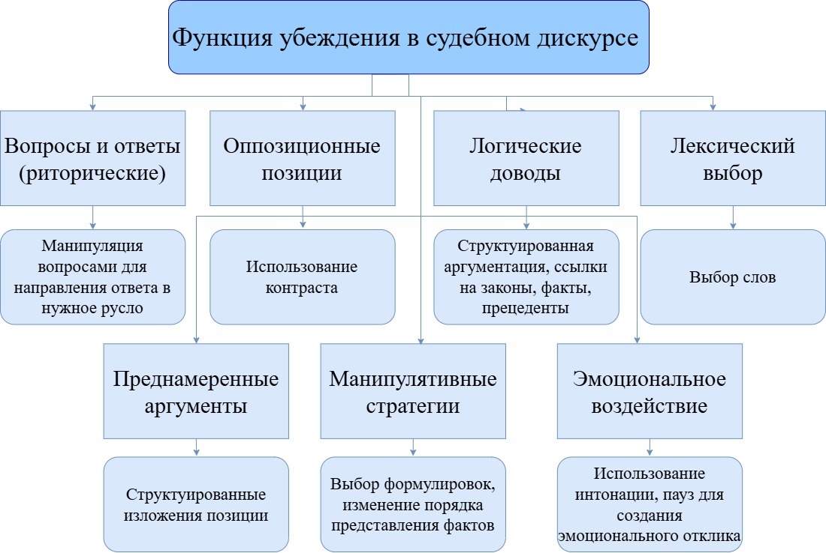

Рисунок 2 – Функция убеждения судебного дискурса

Примечание – Составлено по источнику [25]

Персуазивная речь составляет крайне важную часть деятельности адвокатов, поскольку её цель заключается в защите интересов клиентов в судебных разбирательствах. Важным аспектом профессиональной деятельности адвокатов является применение ими навыков убеждения других участников судебного процесса – будь то судья, присяжные или оппоненты. Персуазивная речь требует применения специфических дискурсивных стратегий, которые позволяют адвокатам эффективно аргументировать свою позицию. Речевой стиль адвокатов проявляется через использование специализированной лексики и стратегии убеждения, построение логической структуры аргументации и осведомленности, а также выбора интонации и тона изложения. Такой дискурс существенно влияет на восприятие и интерпретацию юридических вопросов обществом. Знание и понимание этих дискурсивных особенностей важно не только для начинающих юристов, стремящихся овладеть профессиональными навыками, но и для аудитории, интересующейся принципами и особенностями функционированя юридической системы.

Многие исследователи внесли значительный вклад в изучение дискурсивных особенностей речи адвокатов. Среди ключевых трудов в этой области следует выделить работы A. Sarat и W.L.F. Felstiner «Divorce Lawyers and Their Clients: Power and Meaning in the Legal Process» [26], S. Krieger «The Mirror Dance: Identity in a Women's Community» [27], которые были проанализированы в контексте тактик и стратегий, используемых в залах суда.

Коммуникативная и персуазивная функции тесно взаимосвязаны, поскольку обе основаны на реализации речевого акта, происходящего в судебном зале. Речевой акт основывается на концепциях намерения и вывода, которые рассматриваются в работе K. Bach и R.M. Harnish. Исследователи утверждают, что «интерактивная беседа» между людьми включает процесс вывода, а иллокутивное действие выполняется на основе взаимных контекстуальных убеждений между говорящим и слушающим [28]. Согласно предложенной схеме K. Bach и R.M. Harnish в работе «Схемы речевых актов», которая относится к неотъемлемой части процесса вывода в коммуникативном событии, понимание высказывания говорящего слушающим зависит не только от того, что именно было сказано, но и от контекстуальных знаний, которыми обладают оба участника общения. Авторы выделяют четыре таксономии иллокутивных действий:

- constatives (констативные);

- directives (директивные);

- commissives (комиссивные);

- acknowledgments (акты подтверждения).

В своей работе они предлагают подкатегории, относящиеся к каждой из этих таксономий.

Для того, чтобы понять значение слов говорящего, слушающий должен учитывать как прямые, так и косвенные значения используемого языка, так как именно в этом контексте говорящий использует различные речевые акты для передачи своего послания. Это также объясняет причину, почему теория речевых актов была предложена с более детализированной классификацией по сравнению с другими теориями. Исходя из данной теории, мы предлагаем следующие речевые акты, которые являются частью персуазивной функции СД (таблица 1).

Таблица 1 – Речевые акты, часто используемые с целью убеждения

|  |  |  |  |
| --- | --- | --- | --- |
| Констативы | Директивы | Комиссивы | Акты признания |
| Утвердительные | просьбы | обещания | извинения |
| Предсказательные | вопросы | предложения | благодарности |
| Описательные | требования | поздравления |
| Подтвердительные | советы |
| Советующие |  |  |  |
| Предположительные |
| Примечание – Составлено автором по источнику [28] | | | |

Завершающим аспектом является оценочная функция СД, которая проявляется в процессе интерпретации и оценки представленных доказательств. Данная функция особенно актуальна, когда судья анализирует достоверность представленных данных, что в итоге приводит к окончательному решению рассматриваемого дела. Так, к примеру, в своей работе J. Taipale, подчеркивает, что, в свою очередь, позволяет судьям адаптировать свидетельские показания к контексту конкретного дела, а не ограничиваться исключительно строгим соблюдением установленных правил [29]. Подобный подход способствует более точной и объективной оценке представленных доказательств, учитывая уникальные особенности каждого случая и обеспечивая всесторонний анализ ситуации.

Таким образом, персуазивная и оценочная функции СД являются важными инструментами в процессе убеждения и принятия решений, что подтверждает значимость этих элементов в эффективном функционировании судебной системы.

*Роль судебного дискурса в юридической системе и его нормативные рамки*

В юридическом дискурсе могут пересекаться несколько различных правовых областей, например административный, уголовный и т.п. Законодательный, юрисдикционный, следственно-дознавательный, дискурс адвокатуры и множество разновидностей юридического дискурса определяют специфику целей и функции институциональной системы. Однако разграничение юридического и судебного дискурсов не всегда очевидно, поскольку в реальной практике они часто переплетаются, что усложняет их четкое разделение. Терминология, используемая в общении юристов и граждан, существенно отличается от той, которая используется в судебных или процессуальных действиях, и часто представляет собой синтез научного и юридического дискурсов.

В своей исследовательской работе R.С. Riner [30] рассматривает юридический язык как доминирующую форму дискурса, которая выстраивает социально-правовые институты, отношения и эпистемологические структуры. Лингвистические особенности юридического языка определяют элементы властных отношений, социальных структур и институтов. В области юридической лингвистики множество исследований сосредоточены на изучении формальных аспектов права, а также лингвистической составляющей урегулирования конфликтов и разрешения споров в менее формализованных контекстах. R.C. Riner также рассматривает идеологии юридического языка как ключевой элемент, через который право формирует социальную реальность и влияет на эмоциональное восприятие правовых процессов [30, р. 509-523; 31, 32].

*Эмоциональный аспект в судебном дискурсе и его влияние на принятие решений в юридической практике*

В современных исследованиях существует традиционное мнение о том, что эмоции либо отсутствуют в судебной практике, либо отражают некомпетентность судей. T.A. Maroney рассматривает эмоции в суде как «judicial emotion» – an umbrella term for three interrelated phenomena. The first – judicial emotional experience – captures episodic experiences judges have in connection with their work, such as discrete instances of sadness, anger, pleasure, or joy, no matter their time duration. The second – judicial emotion regulation – captures how judges seek to manage their emotional experiences, as well as those of others (such as litigants and lawyers), in light of their professional constraints and demands. The third – judicial emotional impacts – captures the effects of these experiential and regulatory processes on judges’ personal wellbeing and professional performance. Thus broadly defined, judicial emotion operates on both the intrapersonal and interpersonal levels [33]».

«Судебная эмоция» как обобщающий термин для трех взаимосвязанных явлений. Первое – эмоциональный опыт судей охватывает эпизодические переживания, которые испытывают судьи в связи со своей работой, такие как отдельные случаи печали, гнева, удовольствия или радости, независимо от их продолжительности. Второе – регулирование эмоций судьями, описывающее их стремление управлять своими эмоциональными переживаниями, а также переживаниями других (например, истцов и адвокатов), с учётом профессиональных ограничений и требований. Третье – эмоциональные последствия для судей – охватывает влияние этих процессов переживания и регулирования на личное благополучие судей и их профессиональную деятельность. Таким образом, судебная эмоция, в широком понимании, действует как на внутриличностном, так и на межличностном уровнях (*перевод наш – К.Г.Т*.).

T.A. Maroney значительно способствовал исследованию взаимосвязи между эмоциями и мышлением в теории и практике права, уделяя особое внимание более глубокому пониманию роли эмоций в правосудии [34]. Он утверждает, что эмоции способны служить источником судебной мудрости, а также признает, что это может стать и слабостью судьи [35]. Как известно, идеал бесстрастного судьи долгое время был устойчивым культурным стереотипом в юриспруденции, берущий своё начало в идеях Th. Hobbes, сформулированных в XVII веке [36]. Однако современные исследования в области аффективной науки предлагают отказаться от идеи полного подавления эмоций и вместо этого сосредоточиться на их грамотном управлении, формируя образ «эмоционально регулируемого судьи» [37]. Вопреки традиционной модели бесстрастности, эмоции играют важную роль в процессе принятия судебных решений. Примером является практика отстранения бездетных мужчин от участия в вынесении смертных приговоров согласно Вавилонскому Талмуду и акцентация внимания на эмпатии судей по делам о несовершеннолетних в начале XX века. Эти примеры иллюстрируют случаи, когда эмоции рассматривались как ценный элемент судебной практики [38]. Несмотря на преобладающее мнение о необходимости беспристрастности судей, существует базовая интеллектуальная традиция, признающая важность эмоций в судебной практике [39]. Однако этим аргументам зачастую не уделяется должного внимания, что связано с рядом сложных вопросов, касающихся природы и значения эмоций в юридической практике [39, р. 629-681]. Согласно данной концепции, эмоции не должны оказывать никакого влияния на процесс принятия судебных решений, поскольку их вмешательство может подорвать объективность и рациональность судебного обоснования [37, р. 142-150]. Однако недавние исследования П.А. Васильева оспаривают эту позицию, подчеркивая, что эмоции неизбежны и, более того, могут способствовать повышению качества судебных процессов [40].

S.R. Anleu, K. Mack представляют эмпирические доказательства того, что эмоции являются неотъемлемой частью судебной практики, оспаривая представление о том, что эмоции и беспристрастность несовместимы. Авторы предлагают пересмотреть роль эмоций в судебной деятельности и признать их вклад в судебную мудрость, практическое мышление и сохранение беспристрастной роли судьи [41]. В свою очередь, S.B. Blix, A. Wettergren в своей работе указывает на то, что миф о бесстрастии судьи остаётся широко распространенным, и это может помешать более глубокому пониманию объективности в судебной деятельности [42]. Однако P. Mindus отмечает, что в правоохранительных органах все же есть сдвиг в восприятии эмоций – от иррационалистских подходов к когнитивистским [43], которые подчёркивают важность эмоций в принятии решений.

Несмотря на новые взгляды, культурный стереотип о бесстрастности судьи продолжает доминировать, и эмоциональный язык в юридическом контексте часто воспринимается негативно. Например, эмпирические данные свидетельствуют о том, что использование менее эмоциональной риторики в судебных записках Верховного суда США связано с повышением шансов на успешное получение судебного одобрения, как это отмечается в исследовании [44].

В своей работе S.B. Blix отмечает, что традиционный образ бесстрастного судьи, укоренившийся в юридической практике за последние 400 лет, начинает подвергаться сомнению в свете новых социальных вызовов, таких как рост популистских движений, оспаривающих независимость судебной системы. С социологической точки зрения, объективность судей требует грамотного управления эмоциями, а не их подавления. В своих ранних работах S.B. Blix, A. Wettergren подчеркивают, что эмоции, как гордость и стыд, могут играть ключевую роль в формировании объективности судей [45]. В свою очередь, T.A. Maroney, P. Ackerman-Lieberman считают, что, несмотря на историческую важность эмпатии в особых случаях, таких как дела несовершеннолетних или смертные приговоры, она считалась вторичной в повседневных судебных разбирательствах [38, р. 240-274]. Однако S.B. Blix утверждает, что способность судьи к эмпатии зависит от множества факторов, включая личное восприятие и профессиональные обязательства [46].

Направление «право и эмоции» охватывает несколько уровней взаимодействия между правом и эмоциональной сферой. Например, события, требующие правового ответа, такие как насильственные преступления, кражи, разрушение имущества и нарушение покоя, вызывают сильные эмоциональные реакции. Участники правовой системы – полиция,законодатели, адвокаты, судьи и присяжные также испытывают свои собственные эмоции. Иногда правовые нормы могут зависеть от искренности эмоций в оценке того, имело ли место посягательство на личную неприкосновенность со стороны обвиняемого.

Современные исследования, опирающиеся на когнитивные теории, бросают вызов традиционным правовым концепциям, утверждая, что эмоции играют потенциально позитивную роль в правосудии. Такие эмоции, как эмпатия, стыд и гордость, могут помочь судьям в принятии более этичных решений, улучшая взаимодействие с участниками судебного процесса и одновременно способствуя поддержанию порядка в зале суда.

В заключение следует отметить, что роль эмоций в судебной практике гораздо сложнее, чем принято считать, поскольку исторически сложилось так, что судьи должны руководствоваться принципами рациональности, обеспечивая объективность своих решений. Данная идея, укоренившаяся в правовой культуре на протяжении столетий. формировала восприятие судей как беспристрастных арбитров, не подверженных эмоциям. Однако движение правового реализма и последующие исследования показали, что эмоции неизбежны и оказывают значительное влияние на процесс принятия решений.

*Стратегии и тактики судебного дискурса*

Стратегия представляет собой планирование процесса речевой коммуникации, который учитывает определённые условия общения и предполагает реализацию намеченного плана. В контексте речевого воздействия стратегия ориентирована на перестройку индивидуального сознания через изменение картины мира субъекта. Динамика мыслительной деятельности участников судебного процесса, а также их речевые стратегии и тактики отражают не только их убеждения, особенности мышления и речевое поведение, но и проявляют признаки, обусловленные национальной культурой. Коммуникативная стратегия обладает гибкостью, так как она подстраивается в ответ на речевые действия оппонента и изменения в контексте дискурса. Речевая тактика является формой, которая программирует дальнейшие речевые действия, направленные на достижение главной цели, и осуществляется коммуникантами в определенной последовательности. Анализ СД включает рассмотрение не только прямых тактик речевого воздействия, но и косвенных видов. Каждая тактика ориентирована на реализацию коммуникативного намерения адресанта, который использует изменения в конфигурации контекстуальных параметров, а также модификацию оценок и других речевых стратегий.

D. Skovronskyi выделяет следующие аспекты речевых стратегий и тактик, используемых в СД [47]:

1. Общие и частные стратегии. Общие стратегии направлены на достижение глобальных целей, таких как установление авторитета, поддержание социального статуса и демонстрацию солидарности, в то время как частные стратегии фокусируются на реализации конкретных целей в рамках отдельных коммуникативных актов, таких как просьбы, утешение или выражение поддержки.

2. Базовые и вспомогательные стратегии. Базовые стратегии включают семантические элементы, такие как убеждение, угрозы и просьбы, которые воздействуют на когнитивные и эмоциональные аспекты реципиента, а вспомогательные стратегии направлены на поддержание основного речевого взаимодействия, охватывающего прагматические и риторические функции, которые способствуют созданию эффективного диалога и адаптации к изменениям контекста.

3. Гибкость и динамичность. Стратегии СД характеризуются способностью к адаптации в ответ на изменения в поведении и реакции оппонентов. Гибкость особенно важна для быстрой адаптации к изменяющимся условиям общения в судебных разбирательствах.

D. Skovronskyi также выделяет процесуальную стратегию как методологическую основу, которая охватывает роли участников судебного процесса (обвинение, защита, суд) и обеспечивает структурированное взаимодействие. Такие стратегии направлены на достижение справедливого разрешения дела через систематическое управление процессом.

В работе автор различает несколько ключевых тактик, которые играют важную роль в реализации языковой стратегии. К ним относятся:

1. Тактические шаги в языковой стратегии, представляющие конкретные речевые действия, направленные на реализацию задач в рамках общей стратегии. Эти действия могут быть как прямыми, так и косвенными, используя язык для получения желаемого результата, воздействуя на адресат.

2. Использование косвенных тактик предполагает изменение оценок и манипуляцию контекстом с целью достижения желаемого результата. Подобные тактики позволяют участникам судебного процесса влиять на исход дела и достигать целей, не прибегая при этом к прямым утверждениям или действиям.

3. Гибкость тактических приемов обеспечивает возможность вариативного использования языковых средств, что позволяет адаптировать стратегию в зависимости от реакции оппонента и развития дискурса. Данный прием является успешной тактикой, основывающейся на способности оперативно адаптироваться к изменениям и использовать доступные речевые ресурсы для реализации основной цели.

Тактики управления реальностью зала суда можно разделить на три категории, которые представлены ниже:

*Тактики первичной реальности*

В данной категории производится контроль за соблюдением порядка и выполнением процедурных норм в зале суда (приказы, напоминания о правилах).

*Тактики вторичной реальности*

Во второй категории осуществляется управление содержанием показаний и направлением обсуждений (уточнение информации, контроль за последовательностью и релевантностью).

*Тактики правовой реальности*

В последней категории реализуется разъяснение правовых категорий и принципов для обеспечения ясности и понимания их участниками судебного процесса.

Таким образом, D. Skovronskyi рассматривает стратегии и тактики как взаимосвязанные элементы СД, направленные на структурирование и контроль взаимодействия между участниками, что позволяет им эффективно добиваться установленных целей. Речевые стратегии задают общее направление и цель коммуникации, в то время как тактики обеспечивают средства и приемы для их достижения. Именно стратегии и тактики делают судебную коммуникацию гибкой, адаптивной и нацеленной на результат. Исследования речевых стратегий и тактик в СД позволяет глубже понять структуру и особенности коммуникации в судебных процессах, акцентируя внимание на различных подходах и аспектах взаимодействия участников процесса.

М.А. Зайцева в своих исследованиях агрессивных речевых стратегий в СД [48] отмечает, что адвокаты часто прибегают к тактикам нападения, дискредитации, сарказма и критики, стремясь выявить слабые стороны в аргументации оппонента. По её мнению, такие стратегии характерны как для адвокатов, так и для прокуроров, что способствует поляризации ролей в судебных процессах. Автор подчеркивает, что СД представляет собой мультимодальный и сложноорганизованный конструкт, в котором активно используются элементы ритуальности и драматизма.

Т.Н. Федуленкова, проводя сравнительное исследование СД в России, Казахстане и США, выделила три ключевые характеристики судебной речи: институциональность, условность и театральность [49]. Эти черты подчеркивают значимость юридических и языковых стратегий в организации судебного процесса и формировании восприятия слушателей. В её работе также отмечается, что речевое поведение участников судебного заседания определяется их ролями и подчиняется общим стратегическим шаблонам, которые помогают структурировать взаимодействия и влиять на аудиторию.

О.О. Кобзева предлагает концепцию стратегий и тактик, частично разделяя мнения по этому поводу. В работе [50] она выделяет глобальные и частичные стратегии, базовые и вспомагательные стратегии (рисунок 3), где каждый из этих типов стратегий имеют свои характерные особенности и задачи.

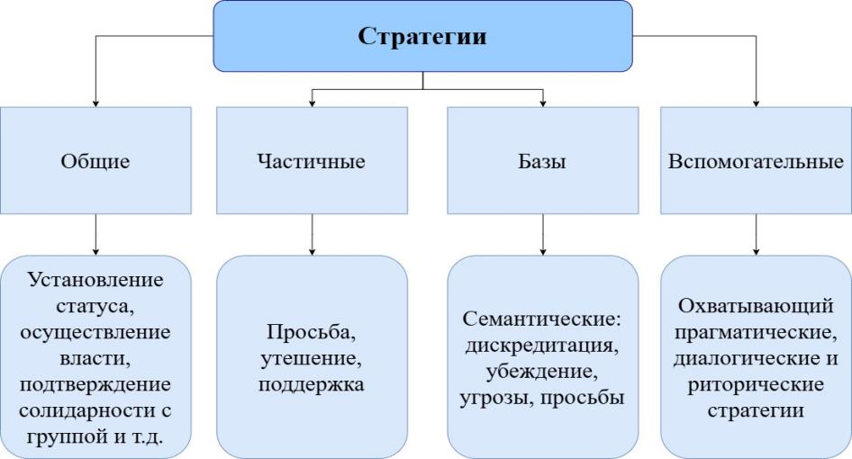

Рисунок 3 – «Стратегии, предложенные О.О. Кобзевой

Примечание – Составлено автором по источнику [50, с. 224]

Классификация стратегий, предложенная О.О. Кобзевой, представляет структурированный подход к классификации стратегий в коммуникации, особенно в СД. Общие стратегии направлены на достижение глобальных целей, таких как установление статуса и поддержание власти, определяя основное направление взаимодействия. Частичные стратегии сосредоточены на выполнении конкретных задач, таких как просьбы или утешение,обеспечивая необходимую гибкость в диалоге. Базовые стратегии включают семантические и когнитивные элементы, такие как убеждение и дискредитация, воздействуя на восприятие реципиента. Вспомогательные стратегии охватывают прагматические и риторические аспекты, поддерживающие структуру и адаптацию речи к изменяющемуся контексту. Такое сочетание позволяет эффективно управлять коммуникацией и достигать поставленных целей, что особенно важно в судебных процессах, требующих систематизации и динамичности речевых действий.

Другие исследователи, такие как D. Jain и K.M. Rhoten, описывают СД как мультимодальный и сложноорганизованный, акцентируя внимание на структурной сложности дискурса [51]. В их исследованиях подчёркивается, что реализация различных речевых стратегий и тактик способствует созданию убедительных аргументов для манипулирования восприятием аудитории. В то же время отмечается отставание в моделировании коммуникативных типов в судебном медиадискурсе, что обусловлено ориентацией анализа на языковые средства манипуляции общественными настроениями через просодику и коммуникацию.

Л.А. Нефедова и Э.Ш. Никифорова рассматривают СД через призму речевых стратегий и тактик, уделяя особое внимание языковым средствам выражения конфликта. Работа показывает, что конфликтные элементы речи активно используются для формирования убедительных аргументов, служащих основой для стратегий защиты или обвинения [52].

Е.А. Зайцева дополняет данную классификацию, выделяя три ключевые стратегии, используемые судьями: апелляция к этосу, проявление авторитета и демонстрация равенства [53]. Эти стратегии реализуются с помощью языковых средств, которые остаются неизменными с течением времени. Следует подчеркнуть, что адвокаты и прокуроры активно используют тактики нападения и/или дискредитации для создания преимуществ в ходе судебного разбирательства.

Среди исследований последних пяти лет 2020-2025, исходя из анализа судебных выступлений особенно выделяется работа M.A. Аlkabiri [24, р. 1689-1696], которая раскрывает, как стратегическое использование языка помогает участникам судебного процесса эффективно защищать свои позиции и убеждать суд. В судебном процессе активно применяются такие риторические приемы, как отрицание, противопоставление, риторические вопросы и заранее подготовленные аргументы. Данная работа иллюстрирует, как языковые стратегии и риторические тактики могут быть использованы для формирования восприятия, контроля над нарративом и обеспечения правдоподобности аргументов, что делает судебный дискурс эффективным инструментом для достижения правовых и социальных целей.

Таким образом, риторические стратегии и тактики играют важную роль в обеспечении убедительности юридических выступлений и обоснованности принимаемых решений. При грамотном использовании они позволяют участникам судебного процесса – адвокатам, судьям и другим профессионалам формулировать четкие и последовательные правовые аргументы, что способствует принятию справедливых и сбалансированных решений.

## 1.2 Медиадискурс и его роль в репрезентации судебных процессов

Основным аспектом пространства СД в mass media являются нарративы, которые тесно интегрированы в журналистскую отчётность. При освещении судебных процессов, включая вынесение решений и ход разбирательств, представители mass media используют элементы правового дискурса, адаптируя их к специфическому контексту каждой конкретной ситуации. При этом журналистам приходится обращаться к различным жанрам, чтобы обеспечить переход от одного стиля подачи информации к другому. Например, досье о деле может служить основой для сводок событий или кратких обзоров, а в ряде случаев журналисты самостоятельно проводят расследования, что может вызывать широкий общественный резонанс и существенно влиять на исход дела.

Определенные нарративы, связанные с судебными делами и преступлениями, служат основой для новостных выпусков и кратких обзоров, тогда как подробные отчёты зачастую включают выступления экспертов или специалистов, которые, в свою очередь, способствуют формированию эмоционально насыщенной картины событий. Следует отметить, что журналисты активно интерпретируют юридическую лексику, стремясь адаптировать её для широкой аудитории посредством анализа степени доступности и понятности речи. Данный аспект позволяет облегчить восприятие правового дискурса, выявляя ключевые элементы и упрощая создание юридических текстов, ориентированных на большую аудиторию.

Кроме того, стоит отметить, что наряду с новостями, пресс-релизами и краткими обзорами, досье представляет собой жанр, который требует выполнения предварительного анализа перед представлением широкой аудитории. Следовательно, возникает необходимость иметь специализированные знания в данном направлении. В случае ненадобности подобных знаний, технические аспекты излагаются доступным языком в пресс-релизах и новостях, которые занимают промежуточное положение между популярными и профессиональными жанрами. Подобный подход, ориентированный на широкую аудиторию, отсутствует в экспертных жанрах, предназначенных для специалистов, таких как полные отчёты или юридические документы.

Работа M. Aldridge, J. Luchjenbroers [54] может служить иллюстрацией того, как лексический выбор адвокатов во время допроса может ослабить показания свидетелей, предполагая их вину и/или нечестность, что вводит понятие *«smuggling information (подразумеваемое манипулирование информацией)»* посредством наводящих формулировок.

С 2018 г. популярный юридический дискурс стал объектом активного исследования многих лингвистов. В частности, А.С. Аверин выделил специфику и ключевые характеристики популярного юридического дискурса [55-57]; Ю.О. Соловьёва проанализировала различия между популярным юридическим дискурсом и медиадискурсом [58]; А.С. Глищенко определил функции институционального, рекламного и юридического дискурсов [59, 60]; Д.С. Медведов и О.Г. Щитова исследовали межстилевую природу научно-популярного и юридического интердискурса [61]. Данные исследования свидетельствуют об актуальности и необходимости дальнейшего изучения жанровых особенностей в этих направлениях. В то же время, в англоязычных научных источниках понятие «популярный юридический дискурс» практически не встречается, хотя имеются исследования, посвященные интерпретации законов, имеющих несколько иную природу.

Таким образом, пространство СД, представленное и в mass media и в судебных залах, создаёт сложный интердискурс, включающий в себя также просодические особенности. СД обладает интертекстуальной природой, которая распространяется и на медиапространство. Журналисты адаптируют судебные сюжеты, интерпретируя их в доступной для аудитории форме, что может существенно влиять на восприятие слушателей и вызывать общественный резонанс.

Интердискурс, формируемый на основе данных из зала суда, заимствуется журналистами не только с точки зрения риторической структуры, но и модели повествования. Для передачи событий используются элементы, такие как аннотация дела, ориентация в сторону обвинителя или обвиняемого, усложняющие действия, а также разрешение дела или ссылки на дальнейшие судебные прения. СД и mass media объединяют стилистические особенности, включая юридическую лексику и институциональные выражения, хотя синтаксические и грамматические структуры при этом могут значительно различаться.

Интердискурс между медиадискурсом и СД проявляется в интеграции таких элементов, как показания свидетелей, логически обоснованная аргументация, использование шаблонных выражений судей при вынесении вердикта и отсылки к нормативным актам. Вместе с тем медиадискурс отличается от судебного, включая элементы драматизации посредством повествовательных структур, что усиливает эмоциональное восприятие и создаёт эффект вовлеченности аудитории.

Информация, представляемая в новостных каналах, является важной составляющей жанровой констелляции, в рамках которой в новостных каналах формируется повествовательная структура, включающая различные нарративы и подходы. Данные элементы служат не только источником информации, но и инструментом для формирования общетвенного мнения. В новостных выпусках события могут быть представлены в разных ракурсах, в зависимости от целей и предпочтений редакций, а также от выбранной аудитории. Например, судебные дела могут освещаться в новостных выпусках следующими способами:

- журналист кратко излагает суть дела, так как новостной сегмент может длиться менее одной минуты;

- журналист вводит зрителей в суть дела, после чего добавляются отрывки из заседания суда (в Казахстане в зависимости от обстоятельств дела могут использовать казахский или русский язык);

- журналист и/или корреспондент-исследователь ведут обсуждение хода судебного процесса в формате диалога (данный формат часто практикуется в США);

- корреспонденты берут интервью у участников судебного процесса, представляющих сторону потерпевшего или ответчика;

- в новостных сюжетах могут демонстрироваться места происшествия, заснятые с помощью камер видеонаблюдения, или видео, полученные на местах преступлений;

- добавляются сюжеты, в которых представлены вещественные доказательства с фотографиями и экспертными анализами;

- также новости могут включать юридические документы, которые интерпретируются и разъясняются специалистами новостных каналов.

Таким образом, новости о происходящих событиях объединяют несколько контекстов:

- судебный дискурс;

- юридический дискурс;

- медиадискурс;

- просодика повествования.

Каждый из этих дискурсов характеризуется соответствующими языковыми особенностями. Данная ситуация позволяет формировать многоуровневую интерпретацию событий, где каждый из этих элементов дополняет общую картину, обеспечивая более глубоким пониманием происходящего для широкой аудитории.

Более того, существуют телеканалы, которые самостоятельно проводят расследования, выпускают пресс-релизы, спецвыпуски и репортажи. В ходе развития таких расследований зачастую переплетаются несколько различных сфер, что способствует конвергенции их особенностей, создавая своеобразное сочетание журналистики и судебного разбирательства. В такого рода выпусках применяются жанры журналистских разбирательств, в которых непосредственно принимают участие журналисты, корреспонденты-исследователи, которые сотрудничают с представителями правоохранительных органов, судебными исполнителями, а также взаимодействуют с широкой аудиторией.

В подобных случаях дискурс охватывает различные элементы, включая популярный дискурс (с прямой речью и доступными формулировками), технический жаргон, юридическую лексику и юридический дискурс в соответствие с нормами и правилами. Личная жизнь участников, их семейное положение и другие детали могут привлечь внимание общественности, соответственно освещение таких аспектов регулируется законодательством не только в Казахстане, но и в США. Такой аспект не является стандартным и возникает, когда дело вызывает общественный резонанс или по личной просьбе участников судебного процесса.

Практика, при которой потерпевшие или ответчики обращаются за помощью к журналистам для привлечения внимания к делу, достаточно актуальна в целом ряде стран. Закон о свободе информации предоставляет журналистам возможность присутствовать в залах суда, что давно распространено в США и недавно стало практиковаться в Казахстане. В рамках данного исследования были отобраны 24 новостных телеканала, из которых 17 пользованы в качестве источников новостных сообщений. К ним относятся: Astana TV Channel, Kazakhstan, Informburo 24kz, MTRK TV Channel, Akparat, Mangystau TV, 24kz TV Channel, Almaty TV News, ERTIS TV, Saryarka TV, Kazakhstan News и другие региональные и национальные вещательные сети, обеспечивающие широкое освещение как местной, так и общенациональной повестки дня. Дополнительно были отобраны 7 специализированных каналов, которые транслировали судебные заседания непосредственно из залов суда:

1. Қазақстан Республикасының Жоғарғы соты <https://www.youtube.com/@SupcourtRK/streams>.
2. Журналистік зерттеулер агенттігі <https://www.youtube.com/@user-mirbolat>.
3. The Qazaq Times <https://www.youtube.com/@QT-AGENCY>.
4. NAQTI DÄYEK <https://www.youtube.com/@naqtidayek-2023>.
5. Massaget TV <https://www.youtube.com/@MassagetTV>.
6. Azattyq TV – Азаттық – Азаттык [https://www.youtube.com/@ azattyqradio](https://www.youtube.com/@%20azattyqradio).
7. Tengri TV – <https://www.youtube.com/@TengrinewsTVKZ>.

Данные каналы освещали только те дела, которые вызвали общественный резонанс.

Далее, для анализа новостного контекста в США был выбран американский телеканал NBS. Выбор обусловлен необходимостью проведения целенаправленного анализа на фоне большого разнообразия существующих американских новостных ресурсов, а также репрезентативностью данного канала, освещающего актуальные международные и внутренние события. В США существует ряд платформ, транслирующих большинство судебных дел, рассматриваемых большей частью в Верховном суде:

1. Cameras in Courts <https://www.uscourts.gov/about-federal-courts/judicial-administration/cameras-courts>.
2. Court TV <https://www.youtube.com/@CourtTV>.
3. Law and Crime <https://www.youtube.com/@LawAndCrime>.
4. Justice is a Process! <https://www.youtube.com/@JusticeIsAProcess>.

Вышеупомянутые каналы активно освещают судебные процессы, которые ориентированы на широкое информирование общества о системе правосудия и тем самым способствуют повышению прозрачности судебной системы. В США трансляция судебных заседаний является распространённой практикой, особенно в случаях резонансных дел, которые вызывают значительный интерес у общественности. Платформы Court TV и Law and Crime обеспечивают аудиторию возможностью наблюдать за ходом судебных процессов в режиме реального времени, сопровождая их анализом ключевых моментов и экспертными комментариями.

Трансляция реальных судебных разбирательств, в отличие от демонстрации других юридических программ, имеет перспективу повысить уровень общественной правовой грамотности и улучшить осведомлённость граждан о своих правах, как отмечают K.B. Mokoena, L.J. Koen [62]. Аналогичного мнения придерживаются J. Xu, C. Liu [63], которые указывают, что видеозаписи судебных процессов способствуют косвенному росту доверия к правосудию, улучшая восприятие межличностных отношений судей с истцами. Позитивное восприятие взаимодействий в зале суда, по мнению авторов, способствует укреплению доверия к процессуальному правосудию в целом.

Дополнительные исследования авторов I. Garcia-Blanco, L. Bennett [64] показали, что метажурналистский дискурс в большей степени сосредоточен на потенциале телевизионных трансляций для повышения прозрачности и общественного понимания, однако зачастую игнорируется роль производственных процессов в медиа. В свою очередь, S. Moore et al. [65] выделяют влияние различных стилей съёмок в зале суда на уровень вовлеченности и восприятия аудиторией. Вышеупомянутые авторы разделяют съёмку на «режим транскрипции» и «режим наблюдения», отмечая, что последний фокусируется на более широком контексте и взаимодействиях, что способствует лучшему восприятию и снижению риска недоверия к системе правосудия, в отличие от фрагментированного «режима транскрипции».

R. Tapsell, S. Devi [66] задаются вопросом относительно того, способствуют ли телевизионные камеры повышению прозрачности решений или же представляют искажённую версию событий. Тем не менее, расширение электронных услуг и коммуникации между судом и гражданами, по мнению И.В. Андронова [67], является важным шагом к улучшению доступа к правосудию.

Стоит также учитывать позицию T.A. Small, K. Puddister [68], которые подчёркивают риски использования живого твиттинга при освещении судебных процессов. Согласно их исследованиям, такие методы могут затруднить передачу контекста и разъяснение сути сложных уголовных процессов. Следовательно, возникает необходимость тщательной адаптации медийных форматов, чтобы избежать искажения информации и обеспечить качественное представление правовых вопросов.

Таким образом, освещение судебных процессов в массмедиа продолжает развиваться, интегрируя элементы разных жанров и стилей, требующих дальнейшего изучения и анализа влияния этих процессов на общественное восприятие правосудия и прозрачность судебной системы. Важно отметить, что в различных государствах, включая Казахстан и США, необходимо наличие чётких правовых регламентаций, регулирующих взаимодействие журналистов и судебных органов, и направленных на обеспечение баланса между публичностью и соблюдением юридических норм.

*Понятие дискурса mass media*

Судебное дискурсивное пространство в mass media направлено на освещение важнейших общественных и государственных вопросов, что способствует расширению информированности населения и становится важной площадкой для формирования общественного мнения о судебной системе. Согласно исследованиям V.V. Barabash et al., современное постсоветское пространство характеризуется неоднородностью предпочтительных дискурсивных стратегий в обществе, демонстрируя последствия выбора разных точек бифуркации для своих стран, которые придерживаются либо разных систем координат, либо балансируют между Востоком и Западом [69]. В этой связи особый интерес представляет трансформация установок на освещение громких судебных дел в СМИ Казахстана и США, а также исследование коммуникативных типов судебно-правового медиадискурса. Выбор этих стран обусловлен их историческими и геополитическими связями. Соответственно, американская лингвокультура демонстрирует стабильный интерес к судебным разбирательствам и публичным слушаниям [70], что отражает важную роль права в общественной жизни. В этом контексте важно учитывать коммуникативные типы. Под коммуникативным типом понимается лингвосемиотический и лингвокультурный феномен, реализуемый конкретной языковой личностью [71, 72].

Современная лингвистика рассматривает феномен «homolegalis» (Merriam Webster Dictionary даёт следующее описание: one whose status as a citizen or member of a community is recognized in law: a legal person – (тот, чей статус гражданина или члена сообщества признан законом: юридическое лицо) как многоуровневое и системное образование [73]. С одной стороны, языковая личность сосредоточена на дискурсивных практиках общества, представляя собой совокупность определённых социальных и профессиональных ролей, в рамках которых осуществляется межличностное коммуникативное взаимодействие. С другой стороны, личность коммуниканта имеет определенную структуру, которая подтверждается многочисленными исследованиями психологов (трудами классиков психологии З.Фрейд, К. Юнг, Э. Бэрн и другие). Возможная вариативность представляется нам очевидным фактом, предполагающим фиксированный набор языковых и неязыковых признаков, характерных для коммуникативного поведения языковой личности в дискурсе. Соответственно, можно выделить речеповеденческий профиль как устойчивый набор черт языковой личности в судебном медиадискурсе. Языковая личность в рамках коммуникативного и лингвокультурного аспектов представляет собой коммуникативно-лингвокультурный тип. Под коммуникативным типом понимается обобщённое представление о человеке, основанное на соответствующих объективных социально значимых этно- и социоспецифических характеристик поведения в рамках конкретного типа дискурса [74].

Лингвокультурные и коммуникативные типы казахской лингвокультуры обнаруживают лакуну, связанную с недостаточной представленностью современных форм межкультурной и цифровой коммуникации. Описание норм этикета и общения согласуется с общими этнопсихолингвистическими нормами в казахской культуре [75]. Современные коммуникативные типы отражают общемировые тенденции, сохраняя при этом этническую и социокультурную специфику.

Исследователи подчёркивают, что восприятие власти и общества в рамках цивилизационной модели мира зависит от того, как позиционируются в СМИ коммуникативные типы, символизирующие судебную власть, ответчика, прокурора, свидетеля, потерпевшего, арбитра/независимого судью [76, 77]. При этом СМИ пытаются создавать нарративы судебных разбирательств в ролевой позиции коммуникативного типа «арбитр», формируя как образ судебной власти, государства, так и ответчика, прокурора, адвоката, свидетеля, независимых экспертов, предоставляя целевой аудитории разнообразную информацию о явной и скрытой противоправной деятельности, которая привела к данному судебному разбирательству. Следовательно, репрезентация судебно-правового нарратива в медиадискурсе реализуется в таких жанровых группах, как:

1) жанры изложения фактов;

2) оценочные жанры;

3) художественные жанры [78].

К этим жанрам относится и т.н. *докьюментари*, роль которого возрастает в современных когнитивных информационных войнах гибридного типа [79-82]. Идеологическая модальность освещения судебных процессов в СМИ придаёт любой информации идеологическую окраску, соответствующую системе ценностей общества.

Необходимость взаимодействия судебно-правовой системы и СМИ регламентирована в Концепции информационной политики судебной системы (Концепция дальнейшей информатизации судебной системы Республики Казахстан, 2012) [83].

В судебной системе США (State Unified Court System) широко используется концепция «электронного суда», которая позволяет пользователю получать прямую информацию о судебных заседаниях через доступ в Интернет практически из любой точки мира для получения материалов по любому судебному делу или другой связанной информации [84]. Электронный суд реализуется через системы Case Management/Electronic Case Files (CM/ECF) и Public Access to Court Electronic Records, включающие следующие функции:

1) управление делами (отслеживание процесса, ответов, сроков и слушаний);

2) внесение дополнительной информации, документов и изменений в дела;

3) поиск документов;

4) управление, хранение, резервное копирование и архивирование электронных документов;

5) отправка документов из, в или внутри суда;

6) предоставление информации о других сторонах дела, дате подачи и хранения документа.

Авторитет суда как важнейшего компонента верховенства права должен всячески укрепляться и поддерживаться [85]. Без взаимодействия судебной власти и СМИ эта цель вряд ли может быть достигнута.

Как правило, сообщения о «громких» делах в медиадискурсе апеллируют к фоновым знаниям и ценностным константам общества, что позволяет не только устанавливать раппорт с ожиданиями целевой аудитории [85], но и формировать у реципиентов оценочное восприятие событий и их участников [86]. В связи с этим исследователи выделяют в журналистском сообществе такие коммуникативные типы, как писатель, блогер, свидетель (пользователь) [87, 88]. В то же время коммуникативные типы, встречающиеся в судебном и юридическом медиадискурсе, редко становятся объектом пристального внимания в лингвистике. Вместе с тем, журналистские расследования, новости из зала суда и различные судебные реалити-шоу напрямую указывают на востребованность таких дискурсов в современном обществе.

СМИ при создании нарративов судебно-правового характера преследуют следующие цели:

1) предоставление целевой аудитории полной информации о незаконных действиях чиновников, политиков, медийных личностей и отдельных асоциальных граждан;

2) предоставление информации о механизмах конкретного судебно-правового медиадискурса;

3) укрепление ценностных ориентаций в обществе с помощью апелляции к фоновым знаниям через СМИ;

4) создание социальных установок;

5) формирование и трансформация образа обвиняемого по конкретному делу.

Для Казахстана характерны такие рубрики в СМИ, как «Қылмыс пен Жаза», «Закон и общество», а также актуальные новые юридические медиа дела, формирующие общественное мнение о праве и законности, судебных процедурах и основных действующих лицах, участвующих в судебных процессах. Важным элементом являются и телевизионные симуляции судебных заседаний, которые по своей форме близки к псевдодокументальным фильмам. Эти передачи создают интерес к особенностям речевого поведения всех участников судебно-правового медиадискурса. Технологические изменения также существенно трансформируют жанрово-стилистические и коммуникативные тенденции журналистских произведений [89], актуализируя необходимость изучения судебной журналистики в цифровой среде. Вследствие этого возникла высокая потребность в адаптации юридического дискурса для тех, кто не имеет глубоких знаний в области юриспруденции, и нуждается в разъяснении сложной терминологии. Это приводит к тому, что юридический дискурс в новостных и аналитических статьях представляется в упрощённой форме или на более доступном языке, что делает его понятным для широкой публики.

Однако в данном контексте невозможно отнести данный дискурс ни к институту правового, ни к институту судебного дискурса, поскольку терминология, используемая в юридической или судебной коммуникации, существенно отличается от общения юристов с гражданами. В результате, наблюдается синтез двух дискурсов – научного и юридического, в то время как медийно-правовой дискурс является синтезом юридического и медийного дискурсов. Следовательно, слияние двух границ разных сфер может быть интерпретировано как институциональный дискурс. При этом новые стыки профессиональных областей возникают вследствие социальных изменений.

Исходя из трактовки CД, предложенной учёными Е.Н. Лучинской и И.Б. Сизоненко, которые обоснованно считают СД разновидностью юридического дискурса [90], можно отметить, что формализация юридического дискурса в России, известная как LegalTech, игнорирует данный подвид, рассматривая СД исключительно как область юридических документов [91].

Очевидно, что понятия «судебный дискурс» и «судебный медиадискурс» не тождественны, поскольку СД трактуется как деятельность, происходящая в зале суда, и включающая речевые акты между судьей, прокурорами, адвокатом, подсудимым и свидетелями. При этом судебный медиадискурс представляет собой интерпретативную и постинтерпретативную формы судебного дискурса, в которой ведущую роль играет личность журналиста, освещающего тот или иной судебный процесс, в соответствии с его собственными убеждениями, политикой издания, интересов прямых или косвенных участников процесса. Таким образом, несмотря на кажущуюся схожесть, отождествление СД и судебного медиадискурса не представляется возможным, поскольку они представляют собой схожие, но различные подтипы.

*Влияние судебного дискурса на общественное восприятие через mass media*

Публичные судебные процессы получают широкое распространение через новостные программы, статьи и аналитические передачи, которые позволяют зрителям следить за ходом дел и формировать собственное мнение о процессе. Процесс взаимодействия между судебным дискурсом и медиа носит сложный характер и выполняет несколько ключевых функций, оказывая значительное влияние на общественное настроение.

При анализе влияния медиа-пространства на восприятие преступности в государстве и системе уголовного правосудия необходимо учитывать множество факторов, поскольку освещение криминогенной ситуации в стране СМИ, являющихся важными агентами формирования социальной реальности, зависит от интенсивности и характера медийного контента. Это нередко приводит к искажению восприятия общественностью реального положения дел, усиливая ощущения угрозы и, как следствие, влияя на формирование общественного мнения. В работе A.J. Baranauskas и K.M. Drakulich отмечается, что местные телевизионные новости оказывают более сильное воздействие на восприятие тенденций преступности по сравнению с национальными выпусками новостей или же аналогичными интернет-источниками [92]. Лица, которые регулярно следят за местными новостями, поддерживают более жёсткие меры уголовной юстиции. Схожего мнения придерживаются L. Kort-Butler, P. Habecker, подчёркивая, что просмотр насилия по телевидению провоцирует повышенную тревожность и гнев среди зрителей [93]. Данные события создают ощущение роста преступности, хотя статистические данные показывают обратное. Подтверждением изложенной информации является работа Р. Алитаволи и Э. Кавех (R. Alitavoli, E. Kaveh), в котором авторы утверждают, что освещение преступлений в СМИ воспринимаются зрителями как свидетельство о росте преступности, несмотря на снижение их количества [94]. Как следствие, авторы предложили модель «аккумулятивного эффекта повестки», которая основана на теориях культивации, что объясняет процесс формирования восприятия общества посредством медиа-фокуса о росте преступлений, несмотря на противоречие с официальной статистикой.

Открытость судебного процесса и его освещение в mass media позволяют обществу следить за действиями судов и отдельных участников разбирательств, что способствует прозрачности процедур и укрепляет доверие к правовой системе. A. Philippe, A. Ouss, в своём исследовании показывают, что трансляция уголовного дела в СМИ накануне вынесения приговора приводит к увеличению сроков наказания в судах с участием присяжных, который способствует формированию публичного контроля. Данный механизм может также создавать давление на судей и стороны дела, формируя эффект общественного давления, что вызывает вопросы о балансе между открытостью и независимостью правосудия. Авторы считают, что срок приговора увеличивается в связи с освещением преступного действия и воздействием на общество через СМИ, ссылаясь на влияние шума в новостном цикле [95]. Каждая дополнительная новостная история увеличивала средний срок приговора на 26 дней. Однако влияние медиа не распространялось на дела, которые рассматривались непосредственно судьёй, поскольку эти дела уже были тщательно отобраны следственными органами. Более того, решения профессиональных судей не зависели от медийного фона, тогда как присяжные оказывались под его воздействием.

Анализ данных, проведённый A.J. Simmons показывает, что просмотр новостных программ стимулирует стремление к наказанию среди белых зрителей, особенно тех, кто проживает в районах с низким уровнем преступности [96]. При этом данный эффект не наблюдается среди афроамериканцев или латиноамериканских зрителей. Другие формы медиа, такие как кабельное телевидение, радио, печатная пресса и интернет, оказывали влияние на уровень строгости наказаний в зависимости от политических убеждений аудитории.

T.T. Allen, A. Whitt выявили, что около 42,67% респондентов являлись зрителями криминальных шоу и регулярно их смотрели, а остальные 42,83% полагали, что местные СМИ уделяют чрезмерное внимание насильственным преступлениям [97]. Регулярный просмотр криминальных программ коррелировался со страхом стать жертвой преступления.

Согласно исследованию V. Nagy, резкие изменения в общественном восприятии, вызванные распространением онлайн-нарративов о сексуальном насилии и их увеличением, могут негативно повлиять на систему уголовного правосудия, затрудняя справедливое вынесение решения [98]. Социальные медиа позволяют гражданам обходить официальные правовые институты, что может свидетельствовать о недостатке доверия к ним. Истории, распространяемые через Интернет-ресурсы, способствуют формированию общественных убеждений, что может ослабить доверие к правовой системе. Медиа-источники участвуют в конструировании образов в том формате, который потенциально привлечет внимание большинства пользователей. Указанные исследования выявляют сложное взаимодействие медиа с событиями, происходящими в стране, и их влияние на такие феномены как страх, настроение, эмоции. Таким образом, представление информации о судебных делах предполагает сложное взаимодействие между медиа и восприятием зрителей, в котором важную роль играет эмоциональная окраска, формирование общественных убеждений и оценочные суждения.

N. Garoupa, P.C. Magalhaes [99] рассмотрели три основных вопроса, связанных с независимостью судебной системы и способствующих повышению доверия к судам. К этим вопросам относятся:

- роль подотчётности судов в укреплении общественного доверия;

- чувствительность более осведомленных граждан к таким изменениям;

- ограниченность представлений системами с высоким уровнем судебной независимости.

Несмотря на то, что в интернет-просторах зрители часто сталкиваются с обсуждениями доверия и недоверия к рассматриваемому судебному делу, авторы J. Xu, C. Liu утверждают, что просмотр видеозаписей судебных заседаний способствует лучшему восприятию позитивного межличностного отношения судьи к участникам процесса. Кроме того, такие записи предоставляют визуальное представление поведения всех участников судебного дела, что позволяет наблюдать за действиями судьи, его непредвзятостью, уважением и вниманием к сторонам дела [63, р. 1-10].

Проведённые исследования подтверждают тесную взаимосвязь между медийной интерпретацией и восприятием правосудия обществом, формируя как положительные, так и отрицательные реакции. Mass media используют разные стратегии для усиления интереса к судебным процессам, что способствует повышению уровня правовой осведомлённости общества, повышению тревожности среди граждан, искажению объективной картины происходящих событий, что в свою очередь влияет на общественное восприятие правосудия.

## Выводы по первому разделу

В рамках исследования проведён анализ теоретических и методологических основ функционально-просодической специфики СД. Рассмотрены ключевые аспекты, структура, компоненты и функции СД, а также роль междисциплинарного подхода в его изучении. Особое внимание уделено разграничению СД от других видов дискурсов и анализу речевых актов, которые формируют ход судебных разбирательств. Исследование позволяет сделать вывод о важности просодических характеристик и их влиянии на восприятие судебных выступлений. В процессе работы над данным разделом выполнено следующее:

- проведен анализ научных исследований отечественных и зарубежных учёных, который позволил выявить современные подходы и достижения в данном направлении;

- изложены компоненты СД, в частности, референтная, модельная, интерактивная, диалогическая, экстралингвистическая схемы, которые способствуют обеспечению структурированности и последовательности действий участников судебного процесса. Применение данного подхода позволяет глубже понять специфику СД и его взаимосвязь с типами профессиональной дискурсии, рассмотренными в работе;

- рассмотрена классификация этапов судебного процесса, принципов совещательной и состязательной дискурсов, включая принцип заинтересованности, взаимоотношения между партнерами, способы оптимального решения проблемы, хронотопические признаки, поведенческие знаки СД, понятие нормы, а также статусно-ролевые характеристики коммуникантов позволило определить их влияние на характер взаимодействия участников судебного процесса, что позволило выявить влияние данных факторов на характер взаимодействия участников судебного процесса.

В ходе работы выделены языковые стратегии адвокатов в СД и речевые акты, которые формируют ход дела и влияют на принятие решений в ходе судебного разбирательства. Установлено существование акустических коррелятов, связанных с акцентуацией и установлением границ в речи. Речевые стратегии и тактики раскрывают сложность речевых взаимодействий в зале суда, подчеркивая важность гибкости и адаптации к изменяющимся условиям СД. В работе также выделены глобальные и частные стратегии, направленные на достижение как общих, так и конкретных целей, что способствует более успешному взаимодействию участников судебного разбирательства.

# 2 МЕТОДОЛОГИЧЕСКИЕ И АНАЛИТИЧЕСКИЕ ОСНОВЫ ИССЛЕДОВАНИЯ ФУНКЦИОНАЛЬНО-ПРОСОДИЧЕСКОЙ СПЕЦИФИКИ СУДЕБНОГО ДИСКУРСИВНОГО ПРОСТРАНСТВА В MASS MEDIA

## 

## 2.1 Исследования просодики в лингвистике

В процессе общественного развития просодия претерпела значительную эволюцию, охватывая не только фонетические аспекты языка, но и более широкие области, такие как поэзия и риторика. В конце XIX и начале XX вв. произошел переход к научной метрике, что выразилось в использовании экспериментальных техник и инструментов, заимствованных из физиологии и психологии, для анализа стихосложения. Е.В. Казарцев в своей работе указывает, что данный научный тренд берет начало с середины XX века, проложив путь к формально-статистическим методам. В русской науке о стихосложении начали развиваться новые подходы [100], что, в свою очередь, привело к возникновению когнитивных подходов вероятности для анализа ритма текста. Данные методы способствуют более детальному пониманию закономерностей восприятия и формирования ритмических структур в языке и в литературных произведениях.

Как утверждает E.J. Elfner, в лингвистике возрастает интерес к исследованию взаимодействия синтаксиса и просодии, что привело к изучению взаимосвязи между синтаксическими и просодическими структурами. В данной работе автор рассматривает, в какой степени просодическая структура может быть использована в качестве диагностики синтаксической составной структуры, а также исследует значение рекурсии в просодической теории. Кроме того, он обращает внимание на то, как несоответствия между синтаксической и просодической составной структурой модулируются в различных подходах к интерфейсу синтаксис-просодия [101].

В литературоведении также произошли значительные изменения, связанные с предложением новой теории просодии, одной из которых стал влиятельный подход Halle-Keyser [102]. Данный подход вызвал активные дискуссии и послужил стимулом для дальнейших исследований в области стихосложения [103]. Изменения коснулись не только эволюции методов анализа произношения и стихосложения, но и расширении интереса к просодии как междисциплинарной области исследования.

По результатам проведённых исследованиий было установлено существование акустических коррелятов, связанных с акцентуацией и установлением границ в речи. Данные исследования можно разделить на две основные категории:

* первая категория фокусируется на анализе речи, произнесённой в специально организованных экспериментальных условиях. В таких экспериментах участники произносили заранее подготовленные фразы, которые позволяли выявить специфические просодические структуры в контролируемых условиях;
* вторая категория исследований основывалась на анализе спонтанной речи, собранной из корпусов, которые были просодически транскрибированы. Анализ корпусов позволяет исследовать естественные образцы устной речи, тем самым значительно расширяя возможности для изучения просодических паттернов и их изменчивости в реальных условиях.

В ходе исследования было установлено, что паузы в речи могут использоваться для выделения определённых фрагментов, что особенно заметно у детей [104]. Данный факт позволяет утверждать, что с раннего возраста существует возможность воспринимать интонационные контрасты более отчётливо, чем лексические. Авторы также рассматривают этот аспект в контексте билингвизма, поскольку изучение ритмических различий в языках, играет важную роль в понимании того, как двуязычие влияет на развитие просодических навыков [104, р. 1-12]. Таким образом, следует вывод, что даже на ранних этапах речевого развития просодия играет важную роль в организации и восприятии речи.

Для изучения спонтанной речи в экспериментальных условиях были разработаны специальные методы контролируемого вызова речевых высказываний [105, 106]. Данные методы позволяют сохранять высокий уровень экспериментального контроля, одновременно исследуя естественную речь. Рассмотренные методы в исследованиях [105, р. 463-467; 106, р. 514-520] явились особенно полезными для изучения просодических особенностей в рамках дискурса, который помогает лучше понять, как просодия сигнализирует о переходах между различными частями высказывания [106, р. 516]. Кроме того, M. Swerts, R. Collier исследовали мелодические корреляты крупных дискурсивных единиц, играющих важную роль в организации и структурировании более протяжённых речевых отрезков [106, р. 517]. Результаты проливают свет на важность мелодического компонента речи для восприятия и понимания её структуры.

В совокупности вышеописанные исследования демонстрируют, что просодический контекст является важным источником фонетической вариативности. Он существенно влияет на супрасегментные характеристики речи, такие как высота тона, громкость, спектральная модуляция и длительность. Более того, сегментные характеристики, такие как форманты гласных и озвончение согласных, могут изменяться в зависимости от просодического контекста. Следовательно, данный аспект указывает на то, что фонетические особенности звуков речи зависят от их просодической роли в данном речевом контексте.

Таким образом, современное изучение просодии представляет собой комплексный процесс, охватывающий множество дисциплин и методов анализа, что подчёркивает важность междисциплинарного подхода к изучению ритмических и структурных особенностей языка. В большинстве фонологических подходов просодия рассматривается как совокупность супрасегментных элементов речи, выходящих за пределы отдельных звуков. К этим элементам относятся:

- высота звука, выраженная через интонацию и регистр высоты;

- громкость, проявляющаяся в ударении на отдельных слогах и в изменениях громкости на более длинных отрезках речи;

- время, которое отражается через такие параметры, как длительность, темп, скорость речи, ритм и паузы.

Высота звука представляет собой слуховое восприятие звуков речи по шкале от «высоких» до «низких» частот. Она соответствует акустической характеристике частоты вибраций голосовых связок и измеряется в герцах (Гц). В акустическом анализе высота звука отображается как кривая высоты. Диапазон высоты определяется как интервал герц, в котором голос говорящего может варьироваться от самой низкой до самой высокой частоты. Например, как утверждал A. Cruttenden, традиционно считается, что мужские голоса могут охватывать диапазон от 60 до 240 Гц, в то время как женские голоса обычно варьируются в пределах от 180 до 400 Гц [107]. «Регистр высоты» используется для обозначения диапазона высот, характерных для определённого отрезка речи. Речь идёт о высоком или низком регистре высоты, который проявляется, когда говорящий изменяет свой «базовый уровень», т.е. переходит на более высокий или низкий диапазон по сравнению с предыдущим отрезком речи. Этот процесс можно наблюдать на рисунке 4, где представлен частотный анализ, демонстрирующий, как женщина-ведущая использует регистр высоты в диапазоне от 193 до 286 Гц.

Общий уровень высоты звука в отрезке речи можно дополнить постоянным изменением высоты, сопровождающим любое спонтанное высказывание. Данные изменения в высоте звука анализируются с помощью термина «интонация». Высота звука охватывает общий уровень высоты, а интонация характеризует мелодическое движение звука. Другими словами, под интонацией понимается динамика изменения высоты голоса, которая придаёт речи выразительность и эмоциональную окраску.

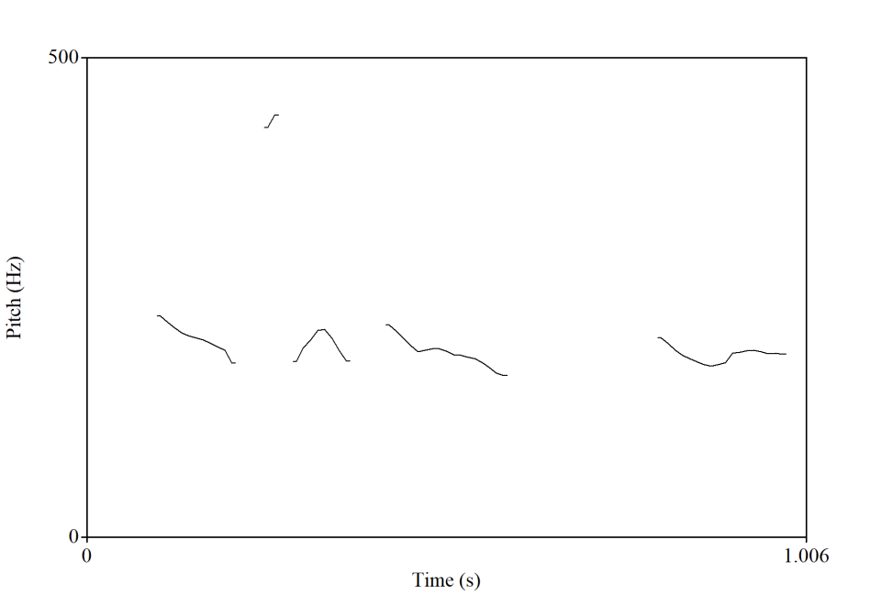

Рисунок 4 – Регистр высоты и интонация

Примечание – Составлено автором на основании источников [107, 225]

На рисунке 4 представлен частотный анализ, который показывает особенности интонации женского голоса.

Громкость звука отражает интенсивность слуховых ощущений и обычно измеряется в децибелах. В акустических анализах громкость отображается с помощью звуковых волн, которые наглядно демонстрируют изменения звуковых характеристик. Важно различать громкость, распространяющуюся на весь речевой отрезок, и громкость, относящуюся к отдельным слогам или звукам. Изменения в громкости воспринимаются по континууму от громкого к тихому, что позволяет оценивать их как относительно сильные или слабые. На волновой форме, представленной на рисунке 5, визуализируется та же последовательность разговорного отрезка, что и на рисунке 4, но с акцентом на динамические изменения громкости. Этот вид анализа позволяет глубже понять, как громкость варьируется в ходе речи и как она влияет на восприятие и структурирование разговорных последовательностей. Изучение таких изменений помогает раскрыть сложные взаимодействия между просодическими элементами речи, такими как громкость, высота тона и интонация, которые играют ключевую роль в передаче смысла и эмоциональной окраски.

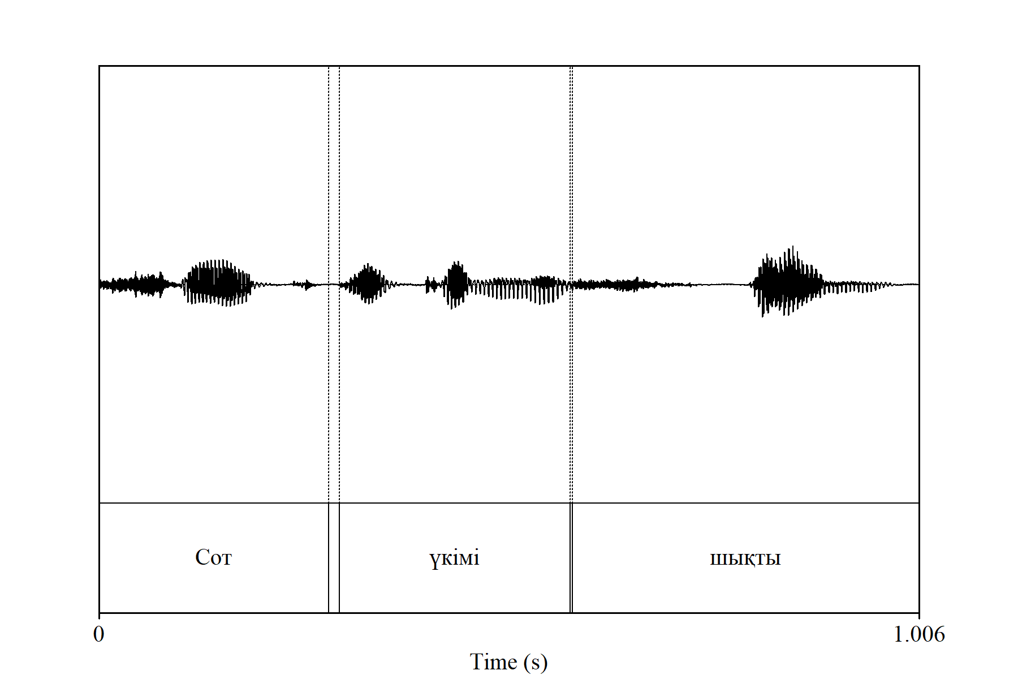

Рисунок 5 – Громкость

Примечание – Составлено автором на основании источников [107, 225]

Громкость отдельного слога в значительной степени влияет на реализацию и восприятие ударения. Ударение определяется выделением слога посредством увеличения громкости, который делает его более заметным в речи. В английском языке этот термин обычно используется для описания ударения в пределах слова или предложения, в котором акцент распределяется на многосложные слова, сложные выражения и фразы. Данный ключевой элемент помогает различать смысловые акценты в речи.

Помимо термина *«ударение»* также используется термин «*акцент»*, или *«тональный акцент» (pitch accent),* который обозначает акцентуацию, достигаемую посредством увеличения громкости и высоты тона. Обычно это сопровождается увеличением длительности слога. Как следует из названия, тональный акцент предполагает выделение слога путем изменения высоты звука. Важно отметить, что каждый озвученный слог, независимо от того, является он ударным или неударным, включает определённую высоту тона, поскольку вокализация невозможна без её наличия.

Вместе в тем, тональный акцент характеризуется именно движением высоты тона, отличающим его от обычного ударения. Подобное движение в высоте тона, в сочетании с увеличением громкости и продолжительности, придаёт речи выразительность и способствует просодической организации. Такие элементы играют важную роль в восприятии акцентных структур и помогают слушателям правильно интерпретировать смысл сказанного.

Таким образом, и ударение, и акцент включают в себя использование громкости на уровне отдельных слогов. Ударение подразумевает преимущественное использование громкости как основного средства выделения слога, тогда как акцент определяется как сочетание громкости с изменением высоты тона. Несмотря на сходство данных характеристик в плане акцентуации, они различаются по способу воздействия. Ударение в первую очередь основывается на интенсивности звука, в то время как акцент включает изменения высоты тона, что добавляет дополнительную просодическую динамику и придает речи более сложную структуру и выразительность.

*Просодика американского английского языка*

Просодика американского английского языка представляется одной из ключевых тем современной фонетики и социолингвистики. Исследование региональных различий в произношении, с особым акцентом на такие параметры, как диапазон голоса, темп и паузация, является важнейшим аспектом в понимании того, как просодические особенности влияют на восприятие языка и социальные различия среди носителей.

Традиционно просодические явления анализируются посредством применения двух методов: инструментального акустического анализа и аудиторского анализа, направленного на оценку восприятия речи, как было продемонстрировано в подразделе 1.3.

Исследования, посвящённые интонационному значению, поддерживают существование ряда различий, предложенных в рамках автосегментной метрической теории. В частности, демонстрируется связь между конкретными мелодическими контурами и прагматическим значением высказываний, которое может отражать иллокутивную силу (тип речевого акта) или эпистемическое состояние говорящего. Тем не менее, большинство исследований ограничивается анализом небольшого числа мелодий, зачастую всего двух, и при этом не всегда предоставляет точные фонологические (тональные) и акустические *(F0)* описания данных мелодий. Данный аспект существенно затрудняет эмпирическую проверку гипотез, выдвинутых в рамках автосегментной метрической модели, и ограничивает возможности применения результатов в широком спектре интонационных исследований.

Например, различия между акцентами высоты тона, такими как *H\**, *L+H\** и *L*+H*, связанные не только с высокими (*H*) целями, но и с особенностями их выравнивания и масштабирования по частоте основного тона (F0), были рассмотрены в работах M.E. Beckman, J.B. Pierrehumbert [108] и K.E. Silverman, J.B. Pierrehumbert [109]. Как и в случае различий между *H\** и *L+H*\*, автосегментная метрическая модель для английского языка предполагает существование двух категорий. Однако другие исследования, такие как работы C. Gussenhoven [110] предлагают концепцию фонетически градиентного континуума пиковых задержек, охватывающего переходы между *L+H\** и *L*+H*, с возможными идеальными значениями для каждой из этих категорий.

J.B. Pierrehumbert и S.A. Steele в своих исследованиях показали, что выравнивание пиков между *L+H\** и *L*+H* в контексте краевых тонов *LH%* характеризуется бимодальным распределением, а не непрерывным изменением вдоль континуума [111]. Данное исследование подтверждает гипотезу о существовании двух категорий выравнивания, а не плавного перехода, который поддерживает теорию бинарного различия между *L+H\** и *L*+H*. В дальнейшем J.B. Pierrehumbert и J.B. Hirschberg [112] предложили более детализированное описание интонационного значения для акцентов высоты тона и пограничных тонов. Однако до сих пор отсутствуют эмпирические исследования, которые могли бы полностью подтвердить все предсказанные различия между мелодиями и их значением.

*H\** обычно рассматривается как высокая цель, находящаяся в ударном слоге, с небольшим подъёмом до пика в пределах или сразу после ударного слога. При этом точный момент достижения пика может варьироваться, как указано в рекомендациях ToBI [113]. В исследовании D.R. Ladd, A. Schepman предлагается объединённая категория, основанная на наличии пониженного *F0* перед акцентом *H\**, которая интерпретируется как низкая цель [114]. Низкая цель остаётся относительно стабильной по отношению к следующему высокому тону *H*, что указывает на её фонологическую значимость и влияние на восприятие интонации.

Исследования A. Arvaniti & G.Garding показали, что акценты *L+H\** и *L*+H* обладают различными временными характеристиками выравнивания, что подтверждает их принадлежность к разным фонологическим категориям [115]. Однако, эти различия в выравнивании часто зависят от контекста краевых тонов, таких как *LL%* и *LH%*. Кроме того, масштабирование F0, при котором тон *L* в *L+H\** выше, чем в *L*+H*, с большей разницей между *L и H* в *L*+H*, также подтверждает их фонологическую независимость и различие между этими интонационными акцентами.

Работы D.G. Watson et al. показали, что хотя *L+H\** традиционно ассоциируется с передачей контрастного фокуса, *H\** также может использоваться для этой цели. Данный аспект подчеркивает пересечение функций этих двух акцентов [116]. В связи с этим подтверждается, что прагматический контекст дискурса не всегда достаточно дифференцирует данные интонационные акценты, что требует дополнительных исследований для более точного разграничения их функций.

Исследования L.C. Dilley и C.C. Heffner ставят под сомнение жёсткую категоризацию интонационных различий, указывая на значительную фонетическую вариативность, которая может служить маркером прагматического и дискурсивного значения без необходимости в строгом разграничении интонационных категорий [117]. Современные подходы, включающие кластерный анализ и методы классификации с использованием нейросетей (например, T. Sostarics, J. Cole [118]), демонстрируют, что некоторые мелодии могут группироваться в меньшие категории, чем предполагалось ранее, что ставит под сомнение дискретность предложенных интонационных различий. Следовательно, эти результаты подчёркивают важность дальнейших исследований, направленных на уточнение существующих моделей интонации и их прагматических функций [119].

В работе Е.A. Бабушкиной был проведён перцептивно-аудиторский анализ речи носителей американских региональных диалектов, направленный на выявление региональных различий через просодические параметры, такие как громкость, паузы и высота тона [120]. Результаты исследования демонстрируют значительную вариативность просодических характеристик в зависимости от территориальной принадлежности носителей языка.

Н.Д. Светозарова отмечает, что восприятие просодических и звуковых характеристик речи является сложным процессом, который включает в себя активное использование всех доступных признаков для интерпретации речевого сигнала [121]. Наряду с этим, Е.А. Бабушкина в своей работе указывает на важность комплексного подхода, который сочетает перцептивный анализ с инструментальными методами, способствующий повышению точности интерпретации данных. В этой работе были рассмотрены различие частоты использования различных типов терминальных тонов в зависимости от региона (таблица 2). Например, в южных диалектах чаще всего используются сложные тональные контуры, такие как нисходяще-восходящий тон, отличающий их от северных говорящих, для которых преимущественно характерны ровные и нисходящие тона. Выше рассмотренные различия могут быть полезными при идентификации региональной принадлежности говорящего.

Таблица 2 – Частотность терминальных тонов в региональных группах (в %)

|  |  |  |  |  |  |  |  |
| --- | --- | --- | --- | --- | --- | --- | --- |
| Регион | Терминальные тоны | | | | | | |
| нн | вн | Вн | нв | вв | Нв | Р |
| Север | 26 | 19 | 4 | 14 | - | - | 37 |
| Сев. Мидленд | 34 | 12 | - | 12 | - | 4 | 38 |
| Южн. Мидленд | 20 | 29 | 8 | - | 7 | 8 | 28 |
| Юг | 18 | 25 | 6 | 8 | 6 | 5 | 32 |
| Примечания:  1. нн – низкий нисходящий.  2. вн – высокий нисходящий.  3. Вн – восходяще-нисходящий.  4. нв – низкий восходящий.  5. вв – высокий восходящий.  6. Нв – нисходяще-восходящий.  7. Р – ровный.  Примечание - Составлено по источнику [122] | | | | | | | |

Можно утверждать, что такие исследования значительно углубляют понимание того, как региональные и социальные факторы влияют на восприятие и производство речи в американском английском. На основании вышерассмотренных исследований было решено более детально изучить другие аспекты данной темы, которые не были исследованы ранее, и определить полезность полученных данных для дальнейшего анализа.

В исследовании L. Nakatani et al., на основании изученных ритмов американской английской речи утверждается, что длительность слогов значительно зависит от ударения и позиции в конце слов и фраз [122]. T.I. Shevchenko, T.S. Skopintseva проанализировали просодические вариации между британским и американским английским, отметив важные региональные отличия в диапазоне основного тона, его стабильности, а также временных характеристиках [123]. K. Magnuson, F.G. Ryder подвергли критике теорию Халле-Кайзера, обсуждая альтернативные подходы к изучению английской просодии [124]. В более недавней работе L.J. da Silva Junior, P.A. Barbosa исследовали роль обучения просодии для носителей второго языка в улучшении произношения и навыков устной коммуникации, сравнивая бразильских и американских носителей английского языка [125]. В ходе исследований были определены значительные различия в длительности слогов и диапазоне основного тона между двумя группами, что подчёркивает важность просодии в преподавании языка и улучшении коммуникационных навыков.

Наряду с этим, исследование американской просодии также охватило такие аспекты, как региональные и гендерные различия, реализацию этнической идентичности и автоматические системы распознавания. C.G. Clopper, R. Smiljanic выявили значительное влияние региональных диалектов и гендерных различий на просодические паттерны в южных и мидлендских диалектах американского английского [126]. Исследования K. Newmark et al. показали, что коренные американцы в разных регионах пользуются общими просодическими особенностями английского языка для выражения своей этнической идентичности [127]. Исследование влияния просодического строения на убеждения и практический опыт преподавателей ESL показали, что образование в области методики преподавания произношения влияет на приоритеты в обучении. F. Tamburini, C. Caini разработали автоматическую систему для обнаружения просодической акцентуации в непрерывной речи американского английского, сосредоточив внимание на тонах и ударениях [128]. Разработанная система продемонстрировала производительность, сопоставимую с полученными результатами. Данные исследования предоставляют общую картину просодических особенностей английского языка, однако просодика СД отличается тем, что интерлокутеры (участники суда, журналисты) осознанно используют определённые стратегии для передачи тонкости идеи [129, 130].

В судебных разбирательствах просодика, выраженная через интонацию, ударение и ритм речи, играет важнейшую роль в убедительности аргументов, передавая определённые эмоции и подчёркивая важные моменты в зале суда. Она оказывает значительное влияние на формирование доверия со стороны аудитории, будь то судья, присяжные или свидетели, помогая создать необходимую атмосферу для восприятия представленных доказательств и позиций сторон.

В данной диссертационной работе используется категория анализа контролируемой речи, которую целесообразно выделить отдельно, поскольку исследование не основывается ни на организованных экспериментальных условиях, ни на спонтанной речи. В данном случае новости подготавливаются в соответствии с определёнными условиями, но не записываются с помощью заданных интонационных моделей. Тем не менее, СД не может быть отнесён к категории спонтанной речи, поскольку существуют определённые рамки и требования, которым обязаны следовать все участники суда.

*Просодика казахского языка*

Просодика казахского языка является важной областью исследования, особенно в контексте её влияния на устную и письменную коммуникацию, а также на развитие технологий обработки речи. В последние годы исследование интонационных моделей, пауз и других просодических характеристик значительно углубило понимание структурной организации казахской речи. Данные исследования имеют важные практические приложения, которые выполняют автоматический синтез и распознавание речи, в конечном счёте делая их особенно актуальными для разработки современных языковых технологий.

За последние годы исследования в области просодики казахского языка значительно продвинулись. Работы З.М. Базарбаевой по интонации заложили основу для современных исследований, определив 8 основных интонемных моделей в казахском языке [131]. Просодические особенности, такие как мелодия, темп, интенсивность и паузы, были проанализированы как в устной, так и в поэтической речи [132]. А.К. Калиев предложил новый подход к моделированию пауз в синтезе казахской речи, используя векторные представления слов [133]. Разработка корпусов устной речи и субкорпусов поэтических текстов способствовала изучению интонационных характеристик различных типов текстов [134]. Примечательно, что новаторская работа Ахмета Байтурсынулы в области суперсегментной фонетики казахского языка заложила ключевые концепции в области просодии и интонации, проводя параллели между казахской и французской просодическими системами [134, с. 26-36].

Данные исследования в совокупности способствуют более глубокому пониманию просодики казахского языка. Кроме того, казахская просодика не только отражает уникальные языковые особенности, но также раскрывает глубокие культурные и этнические аспекты, которые подчёркивают необходимость рассмотрения судебного дискурса через призму культурных отличий от американского суда.

На фонетическом уровне звуковая структура казахских слов выполняет важную коммуникативную функцию. Любое нарушение каких-либо фонетических норм или орфографических традиций может существенно ухудшить коммуникативное качество речи. Казахский язык отличается от английского тем, что слова на казахском языке читаются практически так, как написаны и все буквы произносятся. Основным фонетическим законом казахского языка является закон гармонии звуков, или сингармонизм [135]. Согласно этому закону, корень слова и суффикс составляют связное единство, и произношение их подчиняется правилам гармонии гласных. Данный закон является ключевым как для устной, так и письменной формы языка.

Вторым аспектом сингармонизма является губная гармония, при которой артикуляция гласных в первом слоге влияет на согласные во втором и третьем слогах, являющийся характерной для устной речи. Помимо этого, традиционными нормами казахской орфографии являются явления контракции и изменения согласных, что также влияет на фонетическую форму слов [136].

С.А. Турмаханова и другие дают такое описание просодики казахского языка: «... в казахском языке не существует словесное ударение в классическом его понимании (каким оно является, например, в русском языке), а вводится понятие ритмического ударения (как во французском языке). Что касается синтагматического (фразового) ударения, то место синтагматического ударения во всех языках зависит от смысла, характера высказывания, конкретной языковой ситуации» [137]. То есть, отличие английского языка состоит в том, что словесное ударение носит определённый смысл и какое-либо вмешательство или неправильное произношение может поменять смысл слова, а в казахском языке нет словесного ударения. Анализ просодики СД показал, что ритмическое и синтагматическое ударение зависят от смыслового высказывания участников коммуникации.

Тонкости просодических особенностей казахского языка имеют важное значение для анализа СД. Понимание законов сингармонизма, губной гармонии, контракции и смягчения согласных позволяет более точно интерпретировать речевые стратегии участников судебного процесса. Знание этих фонетических норм помогает исследователям и практикам глубже анализировать речь, выявляя тонкие просодические сигналы и интерпретируя коммуникативные намерения, которые особенно важны для выявления функции просодики в судебной практике в СМИ.

*Просодика русского языка*

Просодика русского языка является важным аспектом его фонетической системы, оказывающим влияние на восприятие и структурирование речи. К числу основных просодических явлений относится «предпаузальное удлинение», которое проявляется в увеличении длительности сегментов в конце фразы или синтагмы. В русском языке данное явление распространяется как на ударные, так и на безударные гласные, особенно если за ними следует пауза [138]. Удлинение сигнализирует о завершении интонационной группы и помогает слушателю разделить речь на осмысленные части, тем самым улучшая понимание высказывания.

В ходе исследования просодической характеристики выявляется «синтагматическая организация речи», в котором интонация и ритм помогают структурировать высказывание. В русском языке более длинные синтагмы произносятся быстрее, тогда как короткие, напротив, удлиняются. Такая ритмическая компенсация поддерживает изохронность речи – явления, при котором временные интервалы между ударениями стремятся к равномерности. Темп речи также изменяется в зависимости от коммуникативной функции высказывания: например, вопросы часто произносятся быстрее, чем утверждения [138, с. 4-29]. Изменение темпа речи может повлиять на интонационные паттерны, усиливая или ослабляя интонационные акценты.

«Интонация» русского языка оказывает значительное влияние на восприятие смысла фразы. Различные интонационные контуры указывают на эмоциональную окраску, коммуникативную цель и структурные границы высказывания. Например, в русском языке часто используется нисходящий тон для завершения фразы, а восходящий – для обозначения вопроса или незавершённости мысли [138, с. 12-36]. Данные интонационные модели тесно взаимосвязаны с мелодическим движением и изменениями тембра.

Для правильного аудитивного речевого восприятия важно учитывать еще одну просодическую особенность – «динамические изменения» в начале и конце синтагм. В начале фразы часто наблюдается усиление артикуляции (так называемое «начальное усиление»), а на границе фразы – предпаузальное удлинение. Данные динамические маркеры помогают слушателю различать синтагмы и определять их роль в общей структуре высказывания [138, с. 12-36].

Рассмотренные просодические особенности трёх языков в целом играют важную роль не только в повседневной коммуникации, но и в профессиональных контекстах, таких как судебные выступления, в котором эмоциональное воздействие и передача информации на аудиторию имеют стратегическую важность. Интонация, ритм и паузы могут значительно влиять на восприятие аргументов и эмоциональный фон речи, делая просодический анализ важной частью изучения дискурсов различных типов. Предпаузальное удлинение, синтагматическая организация речи, интонация, динамические изменения способствуют выделению чётких границ между синтагмами, улучшают восприятие юридических терминов и сложных утверждений.

# 2.2 Методология исследования

Лингвистический подход к исследованию СД акцентирует внимание на важности анализа языка, используемого в судебных процессах, и его роли в интерпретации правовых норм. В рамках данного подхода основной задачей является выявление особенностей языковой структуры, используемой в правовых текстах и судебных выступлениях, а также анализ влияния этих специфик на понимание и принятие решений в судебной практике. Судьи, как правило, выполняют функции интерпретаторов правовых документов и обладают достаточными знаниями для вынесения решений без обязательного привлечения лингвистов. Тем не менее, лингвистическая теория подтверждает, что любой владеющий языком человек обладает системой знаний, сформированной на основе его лингвистической компетенции, что может быть полезно для анализа юридических текстов.

В рамках лингвистического исследования СД особое внимание уделяется универсальным языковым структурам, таким как синтаксис, лексика, и использование местоимений, имеющих важное значение для трактовки правовых норм. Несмотря на различие между языками, многие из них обладают схожими структурными особенностями, что указывает на наличие универсальных языковых принципов, определяющих восприятие и интерпретацию СД. Врождённые языковые механизмы могут ограничивать возможные интерпретации правовых текстов, но при этом способствовать созданию единой системы, понятной как участникам судебного процесса, так и тем, кто изучает эти процессы с лингвистической точки зрения.

Для иллюстрации данного подхода можно рассмотреть использование местоимений в судебных дискуссиях и решениях. Например, в данном случае лингвистический анализ фразы «Ответчик считает, что истцу следует быть более осторожным» позволяет выявить потенциальные интерпретационные сложности и определить того, к кому относится данное местоимение. Такие грамматические аспекты играют ключевую роль в СД, так как от их правильной интерпретации могут зависеть правовые последствия.

Лингвистический анализ СД способствует выявлению скрытых механизмов влияния языка на процесс принятия решений. Лингвисты могут предложить полезные интерпретационные модели, которые раскрывают языковые аспекты судебных процессов, но при этом не навязывают нормативные подходы к пониманию правовых текстов. Данный случай подчеркивает описательный характер лингвистики в правовом контексте.

Таким образом, лингвистический подход к исследованию судебного дискурса помогает глубже понять языковые механизмы, лежащие в основе правоприменительной практики. Последний играет важную роль в осмыслении того, как язык влияет на принятие судебных решений и какие языковые элементы могут стать определяющими в правовых спорах.

В работе «Judicial Decisions and Linguistic Analysis: Is There a Linguist in the Court?», L.M. Solan поднимает такой вопрос, как «…имеет ли лингвистическое знание преимущество перед судейским в процессе вынесения судебных решений», который изначально был сформулирован К.Каннингемом. L.M. Solan говорит о рассмотрении ограничений применения лингвистической теории в юридической практике. Он отмечает, что даже при наличии строгих лингвистических принципов лингвистика сама по себе не может выступать в качестве окончательного авторитета при трактовке правовых документов [139]. Данный вывод основывается на том, что правовая интерпретация выходит за рамки лингвистической науки и требует знаний правоприменительной практики [140].

Тем не менее, L.M. Solan выделяет два аспекта, в которых лингвистический анализ может оказаться полезным для судебной системы. Первый аспект, лишь кратко упомянутый автором, касается разбирательств, связанных с интерпретацией сложных синтаксических конструкций в законодательных актах. В таких случаях судебные органы сталкиваются с трудностями в определении точного значения этих конструкций. Несмотря на то, что лингвисты не являются экспертами в области трактовки законов, их знания могут способствовать обоснованию судебных решений, предоставляя методологически выверенную основу для анализа языка правовых текстов.

Основное внимание в статье уделено второму аспекту – исследованию значения слов. L.M. Solan подробно анализирует, как суды подходят к определению смысла спорных терминов. Автор выделяет два основных способа, которые применяются в судебной практике: первый основан на традиционных словарных определениях, а второй – насколько используемое слово отклоняется от своего прототипического значения. Согласно L.M. Solan, эти подходы по толкованию смысла слов могут иметь серьёзные правовые последствия, поскольку они влияют на процесс принятия решений судом по спорным вопросам.

Судьям не требуется глубоких лингвистических теоретических знаний для интерпретации подобных конструкций. Привлечение лингвистов для разъяснения синтаксических и интерпретационных принципов не является необходимым, поскольку судьи достаточно компетентны в таких вопросах. Даже если лингвисты могут предоставить полезные интерпретации языковых конструкций, их задачи заключаются в описании языковых фактов, а не в предписании норм. В этом контексте лингвистика выступает как объяснительная дисциплина, не диктуя, как должен быть интерпретирован язык.

Однако существуют случаи, когда судьи должны осознанно анализировать языковую структуру. В таких ситуациях необходимо выбрать одну интерпретацию и отвергнуть другую, что требует обоснования принятого решения. В таких случаях лингвистический анализ может оказаться полезным, поскольку судьи не всегда могут обладать достаточной квалификацией для интерпретации спорных языковых конструкций [141].

Вопрос о том, имеет ли лингвистическое знание преимущество перед юридической экспертизой в процессе вынесения судебных решений, занимает важное место в исследовании лингвистики СД. Данный вопрос затрагивает границы применения лингвистической теории в юридической практике, где лингвистика, несмотря на свою строгость и научность, не может служить основным инструментом для трактовки правовых документов. Это объясняется тем, что правовая интерпретация выходит за рамки лингвистической науки, требуя специфических знаний правоприменительной практики.

В данной диссертации выделяются два ключевых аспекта, в которых лингвистический анализ может быть полезен для исследования судебного дискурса. Первый из них связан с интерпретацией сложных синтаксических конструкций в законодательных актах, которые имеют какое-либо просодическое отличие от других высказываний. В таких ситуациях проблема точного понимания юридических текстов может вызвать спорные вопросы относительно их смысла, цели высказывания в рамках синтаксических конструкций.

Второй аспект анализа посвящён исследованию значения слов. Фразы, подобранные юристами, адвокатами, журналистами при рассмотрении СД требуют тщательного анализа, который, во-первых, основывается на традиционных словарных определениях, а во-вторых, включает анализ того, насколько значение термина имеет определённый смысл в зависимости от контекста. Данные подходы к интерпретации могут напрямую влиять на анализ СД в контексте просодического пространства.

Лингвистическая теория подтверждает, что каждый носитель языка формирует систему знаний, закреплённую в сознании, которая в конечном итоге интегрируется с нейрофизиологической структурой мозга. При этом основная цель лингвистики заключается не в том, чтобы диктовать правовые нормы, а в том, чтобы изучить природу этого знания и его границы. Языковые механизмы, несмотря на то, что они имеют различия в разных языках, обладают общими чертами, в которых предполагается существование врождённых структур, ограничивающих возможности формирования языковых систем у людей. Универсальные языковые тонкости имеют своё предназначение в судебном дискурсе, особенно когда речь идёт о точности интерпретации. Например, синтаксические принципы являются универсальными и практически не приводят к ошибкам, даже при отсутствии специального обучения, что подчёркивает важность их правильного понимания в юридическом контексте.

Ситуации, когда судьи вынуждены осознанно анализировать языковую структуру, присутствуют особенно тогда, когда требуется выбрать одну из возможных интерпретаций и обосновать отказ от других. В таких случаях лингвистический анализ может стать необходимым, так как судьи не всегда обладают специальной подготовкой для точной интерпретации спорных языковых конструкций.

Исследование лингвистических аспектов СД демонстрирует, что сложность правовых текстов и контрактов может вызывать затруднения в интерпретации, особенно когда язык чрезмерно усложнён. В подобных ситуациях суды сталкиваются с риском ошибочного толкования правовых норм из-за неудачно сформулированных конструкций, что может привести к путанице и неоднозначным юридическим прецедентам. В таких случаях судебные органы могут вынести решения, которые противоречат языковым нормам, используя сложные лингвистические конструкции, что, в свою очередь, может привести к усложнению правовой аргументации.

Кроме того, принцип *«stare decisis»* может способствовать усилению неправильных интерпретаций, затрудняя коррекцию подобных ошибок в последующих судебных делах. Для предотвращения нежелательных последствий, в некоторых случаях суды намеренно отказываются от недавно использованного анализа и возвращаются к прежним интерпретациям.

Концепты и категории в юридической системе требуют четкого определения в соответствии с событиями и их юридической значимостью. Правовая система часто сталкивается с необходимостью провести тонкую грань между концептами, однако когнитивные процессы не всегда могут точно определить чёткие границы значений слов. Данный аспект создаёт дополнительные трудности в случаях, где прототипические значения термина изменяются или не соответствуют общепринятым нормам.

Таким образом, синтаксически усложнённые структуры, универсальные языковые нормы, концептуализация в правовом контексте становится сложным процессом, требующим внимательного анализа прототипов и их отклонений от нормативных значений. Лингвистический подход помогает выявить эти различия и внести ясность в юридические вопросы, особенно в случаях, когда прототипические значения не дают однозначных ответов. В данной диссертации точная интерпретация СД в рамках медийного пространства предполагает важность внедрения двух аспектов лингвистического анализа, терминологии и сложных синтаксических конструкций.

*Функциональный и системный подход к анализу просодических средств*

Исследования, посвящённые риторике и просодии СД, остаются весьма ограниченными, тогда как большинство научных работ акцентируют внимание на политических выступлениях. Например, E.P.J. Corbett анализирует традиционные аспекты судебного дискурса, акцентируя внимание на риторике, используемой в залах суда [142]. P. Touati изучает риторическую просодию в контексте французской политики, обращая внимание на просодические особенности политических дебатов и их восприятие слушателями [143]. В свою очередь, E. Strangert исследует просодические характеристики публичных выступлений профессиональных дикторов в новостных передачах [144], а A.C. Ostermann et al. раскрывают роль просодии судебных процессов [145].

Исследования таких авторов, как M. Rouch, A. Lunden [146], Gussenhoven C., Chen A. [147], J. Cole [148] сосредоточены на восприятии и интерпретации просодических элементов слушателями. Среди отечественных учёных можно выделить Л.Э. Урманову [149] и Е.Н. Ормаханову [150], которые изучали просодию медийного дискурса, А.М. Кемешеву [151], анализирующую интонационные особенности политических выступлений, а также М. Сатыбалдинову, рассматривающую интонацию в эстетическом, музыкальном и риторическом контексте [152].

СД как форма институционального дискурса является ключевым объектом изучения судебной лингвистики. Он включает в себя не только устные и письменные юридические тексты, а также профессиональную терминологию и нормы правового языка [152, с. 110-113]. Исследователи рассматривают его формальную структуру, содержание и языковые особенности, уделяя особое внимание процессам юридической интерпретации и реконтекстуализации фактов. Лингвистическое представление власти в СД анализируется с помощью кратиологем на морфологическом, лексико-семантическом и синтаксическом уровнях [153].

СД рассматривается как профессиональная языковая деятельность в правовой сфере, направленная на регулирование социальных отношений через правовые концепции и прецеденты [154]. Его изучение носит междисциплинарный характер, объединяя подходы из социологии, лингвистики, философии и права. В исследовательских методах используются описание, синтез, сравнительный анализ и критический дискурс-анализ [155].

Исследования, посвящённые СД и анализу судебных документов, также нашли отражение в работах Н.Б. Калдыбековой [156]. А.Т. Ратбекова изучает лингвистические особенности криминологических текстов [157], отмечая, что СМИ иногда распространяют недостоверную и порочащую информацию, а журналисты порой подвергаются ложным обвинениям. В своей работе ученый также исследует языковые конфликты в рамках лингвистики и криминалистики. Г.Б. Норузова фокусируется на юридическом медиадискурсе как сложном коммуникативном феномене [158], который объединяет правовой и медийный дискурсы в современном обществе.

Одной из базовых систем аннотации просодической функции является I. Fannotation [159], которая, как утверждается, достаточно объёмна для описания тех аспектов просодической функции, которые непосредственно влияют на синтаксическую интерпретацию. Данный уровень аннотации ориентирован, прежде всего, на идентификацию тех элементов, которые меняют структурное или смысловое восприятие речевого потока, таких как акцентирование ключевых слов или изменение интонационного контура, что, в свою очередь, влияет на интерпретацию высказывания.

Аннотирование просодической формы, напротив, может быть автоматизировано с использованием алгоритмов, таких как *MOMEL* (для моделирования контура *F0*) и *INTSINT* (для автоматического кодирования интонационных единиц) [160]. Данные инструменты позволяют проводить детализированный анализ акустических параметров речи, включая интонационные вариации, которые соответствуют определённым функциональным категориям. Тем не менее, аннотирование просодической формы остаётся частично недоопределённым в сравнении с аннотацией функции, поскольку автоматические системы, несмотря на их точность, не всегда могут полностью охватить все нюансы речевого значения.

Особое внимание в данной теоретической парадигме следует уделить разработке правил отображения между просодической функцией и формой, способствующей значительно обогатить существующие системы аннотации. Такой подход, известный как «анализ посредством синтеза», предлагает перспективную стратегию для более точного и многоуровневого описания просодических характеристик речи. Он не только способствует глубокому пониманию механизмов функционирования просодики, но и обеспечивает основу для создания сложных моделей, которые могут быть применены в ряде областей: от лингвистической теории до практических задач в области распознавания речи и лингвистической экспертизы.

Общепризнанно, что просодика играет существенную роль в формировании смысла высказывания. Более того, в ситуациях, когда возникает несоответствие между просодическими характеристиками и явным семантическим содержанием, восприятие высказывания, как правило, опирается на просодические параметры. Данная ситуация объясняется тем, что просодия несёт в себе дополнительные слои информации, такие как эмоциональная окраска, интенции говорящего и модальность высказывания, которые могут изменять или уточнять смысл, передаваемый на лексико-семантическом уровне [161]. Таким образом, в случае конфликтующих сигналов между просодией и семантикой, именно просодические признаки интерпретируются как более надёжные индикаторы истинных намерений говорящего.

Данный феномен подчёркивает центральную роль просодики в коммуникации, особенно в таких ситуациях, когда контекст или невербальные сигналы оказываются недостаточными для полной интерпретации смысла. Исследования в области речевой прагматики и психолингвистики подтверждают, что слушатели интуитивно полагаются на просодические элементы, такие как интонация, паузы, громкость и ритм, при выявлении эмоционального или оценочного компонента сообщения [162]. Это особенно важно в условиях судебного или делового дискурса, где точное понимание интенций и эмоционального состояния участников является ключевым для интерпретации аргументов и принятия решений.

Просодия несомненно важна в интерпретации высказываний, особенно когда она противоречит явному лексико-семантическому содержанию. Например, если кто-то произносит фразу *«It's so excited!»* монотонным, скучающим тоном, слушатель, скорее всего, воспримет сообщение как выражение скуки, несмотря на явное утверждение обратного. Этот пример демонстрирует тот факт, что интонационные параметры часто оказываются более значимыми для интерпретации истинных эмоций и намерений говорящего. Подобным образом, фраза *«He's got nice handwriting...»* с нисходяще-восходящим интонационным контуром на слове *«handwriting»* скорее будет восприниматься как саркастическая критика, чем как искренний комплимент. В этом контексте просодия, а именно интонационный паттерн, играет ключевую роль в изменении или уточнении смысла высказывания [159, р. 334-346].

В современной научной литературе существует множество теоретических подходов к исследованию интонационного значения, как отмечается в последних главах ряда фундаментальных исследований. Однако результаты этих исследований, как отмечает C. Cullen et. al [163], остаются относительно скромными. Критическое замечание A. Cruttenden [164] о том, что *«даже не ясно, какие виды значений задействованы»,* подчёркивает, что научное сообщество ещё не выработало чёткой концептуальной базы для анализа интонации с точки зрения её влияния на значение высказывания.

Несмотря на признание центральной роли просодии в передаче значений, в научной литературе этой теме уделено меньше внимания по сравнению с фонологическими, фонетическими и акустическими аспектами речи. Данный аспект явился одной из основных задач выполненного нами диссертационного исследования, а именно выявить функционально-просодические характеристики устной речи в судебном дискурсе mass media английского, казахского и русского языков посредством акустического анализа аудио и видео материалов на основе компьютерных программ.

Существует несколько возможных причин, объясняющих, на первый взгляд, удивительный факт относительно ограниченности исследований просодического вклада в смысл. Одной из наиболее очевидных причин является междисциплинарный характер данного вопроса. В частности, исследователи, сосредоточенные на синтаксических, семантических или прагматических аспектах языка, из-за разделения знаний сталкиваются с трудностями комплексного изучения взаимодействия между просодией и смыслом.

Одним из дополнительных объяснений является то, что как фонологическое, так и синтаксическое, семантическое, а также прагматическое восприятие языка зависят от конкретных теоретических подходов. Для того, чтобы убедить научное сообщество в обоснованности существующей гипотезы о влиянии интонации на смысл необходимо также продемонстрировать состоятельность как фонологической, так и интерпретационной модели. В этом контексте гипотеза нашего диссертационного исслледования, согласно которой СД представляет собой особую форму институциональной речи, в которой просодические стратегии, обусловленные языковыми особенностями и культурными различиями, влияют как качество, так и на эффективность судебного речевого взаимодействия и восприятие аудиторией динамики судебных выступлений, представляется особенно актуальной.

Как показывают исследования, нет единства относительно того, как просодия должна быть представлена в рамках фонологической теории, равно как и относительно способов представления тех видов значений, которые она передаёт. Отсутствие консенсуса затрудняет создание общепринятых моделей, объясняющих взаимодействие просодии и интерпретации. Однако, в ходе работы над диссертационным исследованием нами была предпринята попытка *создания собственной программы по интерпретации речевых актов в СД.*

Разделение этих уровней представления крайне необходимо, поскольку оно позволит не только точнее описывать просодические явления, но и улучшить понимание того, как фонологические аспекты просодии могут быть связаны с функциональной интерпретацией. Такой подход мог бы существенно расширить наши знания о роли просодии в передаче смысла, а также привести к разработке более унифицированных моделей для её анализа.

Для удовлетворения потребности в едином стандарте просодического представления группа лингвистов и инженеров, преимущественно из США, разработала систему под названием *ToBI* (Tones and Break Indices) [165]. Данная система предназначена для аннотирования просодии американского английского и использует набор дискретных символов для описания различных тональных акцентов, основанных на высоких *(H)* и низких *(L)* тонах. Тоны комбинируются для обозначения акцентов высоты тона, которые присутствуют в американском английском, а также для обозначения степеней паузы или разрыва между словами. Индексы разрыва варьируются от 0 (отсутствие разрыва) до 4 (значительный разрыв, характеризующий завершение интонационной единицы).

Внутри каждого акцента высоты тона один из тонов сопровождается диакритическим знаком [*], что указывает на его связь с ударным слогом. Кроме того, границы интонационных фраз обозначаются с помощью «пограничных тонов», также высоких *(H)* или низких *(L)*, сопровождаемых диакритическими символами: [-] для фразового пограничного тона и [%] для окончательных интонационных границ. Таким образом, *ToBI* представляет собой подробную систему, которая кодирует как тональные акценты, так и структуру фразовой интонации с помощью унифицированного набора символов.

*ToBI* быстро стал стандартом для аннотирования просодии американского английского и завоевал популярность как наиболее широко используемая система просодической аннотации в мире. Хотя изначально система была разработана исключительно для американского английского, она была адаптирована для описания других языков, включая немецкий, итальянский, японский и китайский. Однако авторы системы предупреждают, что *ToBI* был основан на детальном фонологическом анализе именно интонационной системы американского английского, и попытки адаптировать её для других языков без проведения аналогичного анализа могут привести к искажениям. Поэтому для описания просодии любого языка с помощью *ToBI* необходимо вначале провести исчерпывающее фонологическое исследование тональных акцентов и пограничных тонов этого языка.

Несмотря на предостережения, адаптации *ToBI* были использованы в ряде публикаций для описания тональных систем языков, для которых ещё не существует полного фонологического анализа интонации. В таких случаях *ToBI* применялся как универсальный инструмент, аналогичный Международному фонетическому алфавиту, хотя изначально система не была предназначена для этой цели. Данные аспекты указывают на необходимость, как было сказано выше, глубоких исследований и разработки специализированных систем аннотации для языков, чьи интонационные системы существенно отличаются от системы американского английского.

Спустя десятилетие после введения стандарта *ToBI* для просодической аннотации американского английского, один из соавторов оригинального проекта, C.W. Wightman, представил критический анализ его эффективности в контексте речевых технологий. Одной из главных целей разработки *ToBI* было достижение высокого уровня межтранскрибационного согласия, то есть согласованности между различными аннотаторами при разметке просодических характеристик. C.W. Wightman отмечает, что, хотя согласие относительно идентификации выступов и границ интонационных единиц оказалось достаточно высоким, оно было значительно ниже в отношении типа акцента высоты тона или границы [166].

Недостаток межтранскрибационного согласия свидетельствует о сложности точного определения и классификации тональных акцентов и границ, что создаёт трудности в практическом применении системы. Особенно это актуально для случаев, когда просодические характеристики сложно однозначно интерпретировать, вследствие чего возникает вариативность в аннотациях даже среди опытных лингвистов. Такой результат указывает на необходимость доработки системы и внедрения более чётких критериев для различения тональных акцентов и границ.

Таким образом, несмотря на достижения *ToBI* как системы для аннотирования просодии, её текущая применимость в условиях современных технологий становится всё более ограниченной. В связи с этим необходимо пересмотреть её роль и методы использования в лингвистических исследованиях и речевых технологиях.

Очевидно, что восприятие речи слушателями охватывает множество аспектов, многие из которых остаются неосознанными. Исследования показывают, что в нормальных условиях прослушивания слушатели часто не могут различить высказывания, синтезированные с учётом тонких коартикуляционных различий. Однако в неблагоприятных условиях, например, при наличии значительного фонового шума, эти едва заметные акустические различия могут существенно влиять на разборчивость речи и её восприятие. Тонкие детали акустической информации при этом играют важную роль в обеспечении надёжного восприятия и интерпретации речи. Таким образом, можно сделать вывод, что, хотя слушатели не осознают этих различий, они всё же оказывают влияние на их восприятие.

Как и любые другие языковые явления, просодия имеет как функцию, так и форму. В большинстве существующих систем просодической аннотации эти два уровня тесно взаимосвязаны и часто рассматриваются вместе. Однако существует несколько весомых причин для их чёткого разделения. Во-первых, многие просодические функции можно рассматривать как квазиуниверсальные. Практически во всех языках просодия вносит вклад в лексическую идентичность через такие явления, как тон, длительность и акцент [167]. Кроме того, просодия играет важную роль в выражении значимости, обозначении границ и указании на незавершённость высказывания. В то же время просодические формы обладают определённой универсальностью: все языки используют интонационные контуры, включающие повышение и понижение тона, а также разную длительность сегментов речи.

Однако связь между просодической формой и функцией не является универсальной. Если бы это было так, все языки использовали бы одинаковые просодические формы для выражения одних и тех же значений, что явно не соответствует реальности. Разные языки используют различные интонационные схемы для передачи одинаковых функций, что подчёркивает важность их разделения при анализе.

Во-вторых, без чёткого различения между формой и функцией изучение их взаимосвязи может стать цикличным и малоэффективным. Если система просодической аннотации различает два восходящих интонационных контура, обозначая один продолжением подъёма, а другой – вопросительным подъёмом, то будет бессмысленно изучать корреляции этих моделей с синтаксическими или прагматическими критериями, если их нельзя чётко отличить на основе формальных характеристик. В таком случае изучение функций просодических элементов становится замкнутым процессом, что препятствует пониманию того, как именно форма интонации способствует передаче определённой функции.

Следовательно, разграничение просодической формы и функции не только предотвращает цикличность в анализе, но и способствует более точному пониманию того, как различные языки используют просодию для создания значений. Это раскрывает возможности для разработки более сложных и точных систем аннотации, которые могут применяться как в теоретических исследованиях, так и в решении прикладных задач, таких как автоматический синтез и распознавание речи.

Смешение просодической формы и просодической функции встречается гораздо чаще, чем принято считать. Такое смешение уровней может отрицательно сказаться на лингвистическом анализе. Использование гибридных систем аннотации, объединяющих оба этих аспекта, не ограничивается какой-либо одной научной школой или традицией в области изучения просодии. Например, в британской школе просодического анализа, такие системы использовали различные символы для обозначения сходных интонационных контуров (восходящих, нисходящих, нисходяще-восходящих и т.д.), но с учётом их просодической функции, например, в качестве предъядерного акцента или ядра. Таким образом, одна и та же форма могла быть аннотирована разными символами в зависимости от её функциональной роли.

Расширение системы *INTSINT* для аннотирования дополнительных просодических параметров, таких как длительность и время, значительно расширяет её применимость в лингвистических исследованиях. Данная система продолжает использоваться в различных контекстах, обеспечивая структурированное и воспроизводимое средство для описания интонационных паттернов в речи различных языков [168]. Конечная цель описания просодии высказываний на естественном языке заключается в том, чтобы обеспечить более глубокое понимание того, как просодия влияет на интерпретацию этих высказываний. Эта цель имеет важные последствия для речевых технологий, таких как системы синтеза речи (*TTS* [169]) и автоматическое распознавание речи (*ASR* [170]). Как отметил Erskine J., в работе C.W. Wightman [171], несмотря на значительный объём исследований, посвящённых транскрипции просодии различных языков за последние десятилетия, фактическая реализация просодических характеристик в *TTS* и *ASR* приложениях остаётся ограниченной.

В исследовании подчёркивается необходимость просодических данных в системах речевых технологий. При этом отмечается, что такие технологии нуждаются в просодической информации даже больше, чем индивиды-реципиенты. Богатый запас фоновых знаний о мире помогает последним интерпретировать те или иные высказывания. Речевые технологии лишены этого контекста и, следовательно, зависят от просодических средств для более точного распознавания интенций, эмоций и структуры речи.

Недоопределённость системы *INTSINT* относительно аннотации IF предполагает перспективный подход «анализа через синтез». Данный подход предполагает использование предварительной аннотации просодической функции (IF) для генерации просодической формы (представления *INTSINT*), которая затем сравнивается с аннотацией, полученной из реальной речевой записи. Такой метод позволяет уточнять модели, сопоставляя ожидаемые и фактические просодические структуры, которые способствуют улучшению как теоретического понимания просодии, так и её применения в речевых технологиях.

В заключение необходимо отметить, что просодия, как важнейший компонент речи, играет ключевую роль в интерпретации высказываний на естественных языках. Несмотря на значительные достижения в создании систем просодической аннотации, таких как *ToBI* и *INTSINT*, их применение в речевых технологиях всё ещё остаётся ограниченным. В то время как лингвисты сосредоточены на теоретических аспектах просодии, таких как разделение функции и формы, автоматические системы распознавания и синтеза речи нуждаются в более точных и комплексных моделях просодической аннотации для улучшения своей производительности.

Таким образом, разработка систем просодической транскрипции является текущим процессом в исследовании речевых технологий. Система ToBI, представленная в начале 1990-х годов, представляла собой значительный прогресс, но подвергалась критике за её ограничения в коммерческом использовании. Альтернативой рассматривалась система Standard British, которая позволяла автоматически конвертировать между различными транскрипциями [172]. Полуавтоматический подход к просодической транскрипции предлагает Prosogram, который основан на моделях восприятия тона [173]. Совсем недавно *GAT 2* стал важным инструментом для анализа устной речи, обеспечивая различные уровни детализации транскрипции, успешно сочетаясь с лингвистическим и фонетическим анализами [174]. В ходе выполненного анализа применялись системы транскрипции *GAT 2* для точного представления речевых взаимодействий, включая одновременную речь, интонацию и просодию. Следует отметить, что несмотря на совершенствование просодической транскрипции, её интеграция в коммерческие речевые технологии остаётся ограниченной, что подчеркивает необходимость проведения дальнейших исследований и разработки эффективных методов применения просодической информации в практических задачах.

# 2.3 Моделирование и анализ функционально-просодических характеристик судебного дискурса в медиа

Растущий интерес общественности к судебным делам обусловливает актуальность изучения СД в медиа в Казахстане. СД является формализованным видом институционального общения, в котором речь участников судебного процесса должна соответствовать установленным нормам и правилам, демонстрировать компетентное владение просодических характеристик высказываний. Каждый участник несёт ответственность не только за содержание озвученного, но также за форму его подачи. Просодия представляет систему, которая комбинирует в себе различные фонетические средства, такие как высотные, силовые и временные сегменты слогов, словосочетаний, синтагмы и фразы в устной речи. Правильный выбор просодических характеристик вносит в речь нужный оттенок, помогает привлечь интерес слушателей и сосредоточить их внимание на важных моментах своего высказывания.

В данной работе с целью выявления просодических характеристик СД и специфики подачи информации о судебном процессе в медиа разработана и протестирована модель. На основании данной модели реализована программа, проведён анализ видеоматериалов на казахском, русском и английском языках, а также использованы инструменты транскрибирования, такие как *GAT2, ToBI* и Jefferson. Каждый метод транскрибирования имеет отличительные качества и общие характеристики. *GAT2* ориентирован на просодический анализ, позволяет проводить детальный анализ речевых сегментов: включая одновременную речь, быстрое продолжение речи, паузы, вдохи и выдохи, гортанную смычку, смех, плач, акцентуацию и другие особенности. Jefferson подходит для выполнения конверсационного анализа. ToBI является системой аннотирования интонации, основанная на модели автосегментно-метрической фонологии, которая используется в решении задач по обработке и синтезу речи, а также позволяет определить границы между словами и фразами.

Просодический анализ видеоматериалов на трёх языках имеет различия. Например, транскрибирование на казахском языке отличается от обозначений *GAT2*, так как в английском языке используется орфографическая запись, а не орфоэпическая. В казахском языке, напротив, применяется и используется транскрибирование *IPA* (Международный фонетический алфавит).

Просодика казахского языка всесторонне исследована рядом ученых, среди которых особое значение имеют труды казахстанского лингвиста, профессора С.К. Мухамеджанова. Ученый глубоко исследовал звуковую структуру казахского языка, разработал теоретическую модель просодии, включающую такие элементы, как ритм, ударение и другие компоненты звучащей речи. Существенный вклад в развитие просодического анализа тюркских языков внес Н.Ф. Яковлев, чьи работы сосредоточены на фонетике и просодических характеристиках тюркских языков. М.Ш. Шаяхметов исследовал интонационные структуры казахской речи, а З.М. Базарбаева занималась анализом просодических особенностей, интонационных структур и акцентной системы казахского языка. Исследования этих ученых легли в основу дальнейших исследований в области просодии казахского языка. В таблице 3 представлено три метода транскрибирования, которые были рассмотрены в рамках данного исследования.

Таблица 3 –Сравнение методов транскрибирования GAT2, ToBI и Jefferson

|  |  |  |  |  |
| --- | --- | --- | --- | --- |
| Фонети ческие особенности | Jefferson’s CA [175] | GAT 2 [176] | Транскрибирование казахского/ русского языков [132, 177] | Наше предложение |
| 1 | 2 | 3 | 4 | 5 |
| Повышение тона | ↑ | ↑ | ↑  **ˊ** — повышение тона  **ˋ** — понижение тона | ↑ |
| Понижение тона | ↓ | ↓ | ↓ | ↓ |
| Обычный | - | - | 🡪 | - |
| Продолжение таблицы 3 | | | | |
| 1 | 2 | 3 | ~~4~~ | 5 |
| Акцент | СЛог | Слог | ~~Слог~~  или Слог | Штрих сверху перед словом |
| Увеличенная  громкость | ↑↑ | СЛОГ / СЛОВО | ↑ резкое повышение | Написать заглав ными буквами |
| Текст | Требует орфографическую структуру | Требует использовать только малень кие буквы, убирать hyphen и писать вместе | Применяет орфоэпическую структуру | Предусматривает орфографическую или орфоэпическую структуру |
| Замедление произноше ния | <слово> | - | <ставится перед словом | <слово> |
| Ускорение | >слово< | - | > ставится перед словом | >слово< |
| Удлинение произношения слов | Двоеточия показывают степень удлинения предшест-  вующего звука;чем больше двоеточий, тем больше удлинение.  :, ::, :::, ::::, ::::: | :удлинение, примерно на 0,2-0,5 сек.  ::удлинение, примерно на 0,5-  0,8 сек.  ::: удлинение, примерно на 0,8-1,0 сек. |  | : |
| Паузы | (секунды)  (.) Микропауза, слышимая, но слишком короткая для измерения | (.) микропауза, предполага емая, до 0,2 сек. Продолжи тельности  (-) короткая предполагаемая пауза  примерно. 0,2-0,5 секунд продолжительности  (--) промежу точная пред полагаемая | (секунды) |  |
| Продолжение таблицы 3 | | | | |
| 1 | 2 | 3 | ~~4~~ | 5 |
|  |  | пауза 0,5-0,8 секунд продолжительности  (---) более длительная предполагаемая пауза примерно. 0,8-1,0 сек. / измеренная пауза приблизительно 0,5 / 2,0 сек. длит. (до десятых долей секунды) | Короткая пауза /  Пауза //  Пауза длиннее /// | (.) микропауза до 0,2 секунд.  (-) пазу между 0,2-0,5 секунд  (--) паузы между 0,5-0,8 секунд  Если больше (секунды) |
| Emotional expression | $funny$ Улыбающийся голос – смех/хихиканье между маркерами  #sad# Разговор между маркерами хриплый  Sto(h)p i(h)t Смех | haha, hehe, hihi syllabic laughter  ((laughs)), ((cries)) description of laughter and crying  <<laughing> > laughter particles accompanying speech with indication of scope  <<:-) so> | - | (написать действие: смех, плачь, шёпот и т.д.) |
|  | в речи обозначается буквой h в круглых скобках.  k(hh)ay Устремление в речи  - | smile voice |  |  |
| Продолжение таблицы 3 | | | | |
| 1 | 2 | 3 | ~~4~~ | 5 |
|  | Huhh.hhih Плачь  - Hhuyuhh некоторые также имеют звонкие согласные  >hhuh<  При резком вдохе или выдохе, заключенном в символы «больше/меньше» (> |  |  |  |
| Гортанная смычка | - | ʔhmʔhm | ʔ гортанная смычка | ʔслово |
| Логичное заключение | - | solid. = =  У нас были знаки «Равно», отмечавшие немедленное «замыкание» последовательной речи, как одного, так и нескольких говорящих, без какого-либо интервала. |  | = = перед предложением следующего говорящего, если нет интервала между предложениями |
| Примечание – Составлено автором на основании источников [132, 175-177] | | | | |

Нами было выполнено аннотирование текстов из видеоматериалов судебных заседаний (Приложение А). Процедура аннотирования была интегрирована в разработанную нами программу *(ProAG-2025).*Следующим шагом после обозначения транскрибирования с применением символьных значений стало построение алгоритмов анализа и разработка системной и математической модели. Для исследования и анализа функционально-просодических характеристик СД был структурирован следующий алгоритм (рисунок 7) обработки и транскрибирования видео и аудиофайлов, построена соответствующая блок-схема. Блок-схема алгоритма анализа видеоматериалов судебных заседаний и их функционально-просодические особенности представлены на рисунке 6.

Начало

Выбор видеоматериала(ов) и выгрузка аудиофайлов

Транскрибирование

Анализ аудиофайлов:

- измерение тона;

- определение интонации;

- измерение громкости;

- анализ пауз;

- изменение темпа речи;

- анализ других просодических характеристик.

Вывод транскрибированного текста с символьным значением

Визуализация данных и сохранение результатов

Конец

Рисунок 6 – Алгоритм анализа видеоматериалов с судебными записями

Примечание – Составлено автором исследования

В ходе данного исследования были изучены ключевые функционально-просодические характеристики СД в медиа и определены основные параметры, влияющие на восприятие судебного выступления. Рассмотрены различные виды анализа видео и аудиосигналов, которые позволяют осуществить транскрибирование судебных записей в соответствии с разработанными нами критериями.

Следующим этапом стала разработка метода количественного измерения интонации, темпа речи, пауз и громкости, а также их распознавание с помощью *Python-библиотек Librosa,* *Whisper* для извлечения просодических признаков. Также были применены математические и статистические методы для вычисления средних значений, спектрального анализа и визуализации анализированного материала.

*Системная модель*

Функционально-просодическая особенность СД базируется на нескольких уровнях, таких как фонетико-фонолический, семантико-прагматический и коммуникативный, которые вместе образуют сложную систему:

- первый уровень (фонетико-фонологический) включает анализ следующих компонентов просодики: интонацию, ударения, паузы, громкость, темп речи, тембр и ритм;

- второй уровень (семантико-прагматический) осуществляет интерпретацию просодических характеристик с учетом контекста;

- третий уровень (коммуникативный) определяет влияние просодических особенностей на восприятие судебной речи в медиа-пространстве.

Систему функционально-просодических характеристик СД можно представить в виде набора следующих массивов:

$S=\{$*X, Y, F}* (1)

где *X* обозначает множество акустических параметров, таких как частота основного тона, интенсивность, длительность пауз, ритм, тембр и темп речи.

*Y* определяет множество функциональных категорий дискурса (эмоциональную, аргументационную, манипулятивную, нейтральную), таких как плач, смех и другие.

*F* отображает связывание акустических параметров с их функциями.

Обработка видеоматериалов судебных заседаний, их аудиосигналов осуществляется на базе математической модели и методов машинного обучения.

1. Формализация просодических характеристик произведена следующим образом:
2. *Интонация*

Частота основного тона вычисляется с помощью алгоритма *pYIN*. Шаги алгоритма *pYIN* для вычисления F0 следующие:

- применяется разностная функция формула (2);

- выполняется кумулятивная нормализация;

- осуществляется поиск минимального значения функции;

- применяется интерполяция для уточнения ;

- выполняется преобразование в частоту *F0* формула (3).

Внизу представлена формула [178, p. 659] (2).

$d_{t}\left(τ\right)= \sum_{j=1}^{N}{{(x_{j}-x_{j+τ})}^{2}}$ (2)

где обозначает разностную функцию, – значение сигнала в момент j, – задержка,

N – длина анализируемого окна.

Среднее значение F0 вычисляется следующим образом:

$\overline{F_{0}}=\frac{1}{T}\sum_{t=1}^{T}{F_{0}(t)}$ (3)

где “t” обозначает длительность речевого сегмента.

Изменение частоты тона можно определить с помощью следующей формулы (4):

$∆F_{0}=F_{0}\left(t\right)-\overline{F_{0}}$ (4)

В программе вычисление частоты основного тона реализовано следующим образом:



*Темп речи* определяется посредством числа слов или слогов в секунду формула (5):

$T_{s}=\frac{N_{W}}{D_{W}}$ (5)

где $T_{s}$ определяет темп речи, а означает количество слов и длительность отрезка речи в секундах.

В программе определение темпа речи реализовано следующим образом:

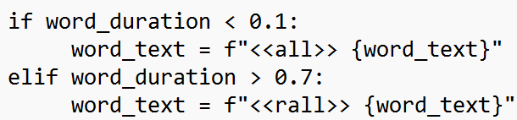

1. Например, произношение более 4 слов в секунду можно определить как быстрый темп или менее 2 слов в секунду можно считать замедленным темпом.
2. *Паузы*

Определить длительность пауз необходимо для анализа уверенности и когнитивной нагрузки.Длительность паузы и средняя длина паузы определяется посредством следующих формул (6), (7):

$P_{n}= t_{start,i}-t_{end,i-1}$ (6)

$P_{avg}=\frac{1}{N_{p}}\sum_{n=1}^{N_{P}}{P_{n}}$ (7)

где обозначает длительность каждой паузы, начало текущего слова, конец предыдущего, определяет среднюю длину паузы, означает количество пауз.

В программе определение длительности паузы реализовано следующим образом:



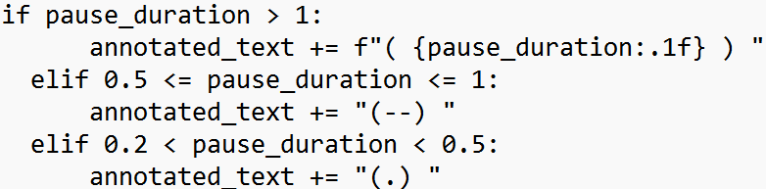

1. Например, длинную паузу можно определить *Pn > 1* секунды, среднюю паузу – в промежутке 0,5-1 секунды, а также микропаузы 0,5 секунды. Однако, согласно стандарта транскрибирования GAT2 микропауза определяется при длительности 0,2 секунды, пауза средней длины начинается от 0,5 до 0,8 секунды, а длинная пауза – от 0,8 по 1 секунду.
2. *Громкость*

Для определения громкости речи можно использовать среднеквадратичное значение синусоиды (*RMS*). Данный параметр для дискретных выборок определяется формулой (6), который является квадратным корнем из среднего значения квадратов последовательности [179, p. 874]:

$x_{RMS}=\sqrt{\frac{1}{N}\sum_{n=1}^{N}{{x(n)}^{2}}}$ (8)

где определяет среднеквадратичное значение сигнала,

x(n) обозначает амплитуду сигнала в момент времени *n,*

*N* – количество выборок сигнала.

*RMS* лучше подходит для распознавания речи и аудиофильтрации, отсекает шумы, а также точно отражает восприятие громкости человеком. Данный способ используется для автоматического анализа громкости в речи.

В программе громкость речи реализована следующим образом: для вычисления среднеквадратического значения синусоиды была использована библиотека librosa:

 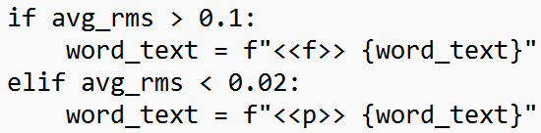

Значение RMS> 0.1, указывает на высокую громкость, в то время как RMS < 0.02 – на тихую. Приведенные пороги могут быть изменены в зависимости от условий записи и нормализации аудиосигнала.

В таблице 4 приведены просодические параметры, методы их анализа и диапазон значений. Представленные показатели и параметры позволяют определить паттерны интонации, темпа речи, пауз и громкости, способствуя более глубокому анализу просодической структуры СД.

Таблица 4 – Просодические параметры и методы их анализа

|  |  |  |  |  |
| --- | --- | --- | --- | --- |
| Пока затели | Параметр | Метод анализа | Диапазон значений | Символ по транскрибированию |
| Интона ция | F0 | Среднее значение F0 (avg_f0) и его наклон | avg_f0 > 250 Гц или avg_f0 < 120 Гц | ↑  ↓ |
| Темп речи | Слогов/ слов в секунду | Длит. слов и фраз (Dw) | DW < 0,1 быстро,  DW > 0,7 замед/о | >word<  <word> |
| Паузы | Длительность пауз (P) | Средняя длина пауз | P > 1 сек. – длинная пауза  P <= 0,5 и 1 сек. – средняя пауза  P < 0,5 сек. – микропауза | (1)  (--)  (.) |
| Гром кость | Громкость | Среднеквадратическая амплитуда речи (RMS) | avg_rms > 0,1 (громкая речь)  avg_rms < 0,02 (тихая речь) | <<f>>  <<p>> |
| Примечание – Составлено на основе методов инструментальной фонетики [163-166] | | | | |

Представленный диапазон значений и способы транскрибирования видеоматериала обеспечивают основу для моделирования, разработки программных инструментов и автоматизированного анализа просодической структуры судебной речи.

Ниже, на рисунке 7 представлена функциональная модель процесса анализа видео и аудиозаписей и транскрибирования в нотации *IDEF0.*

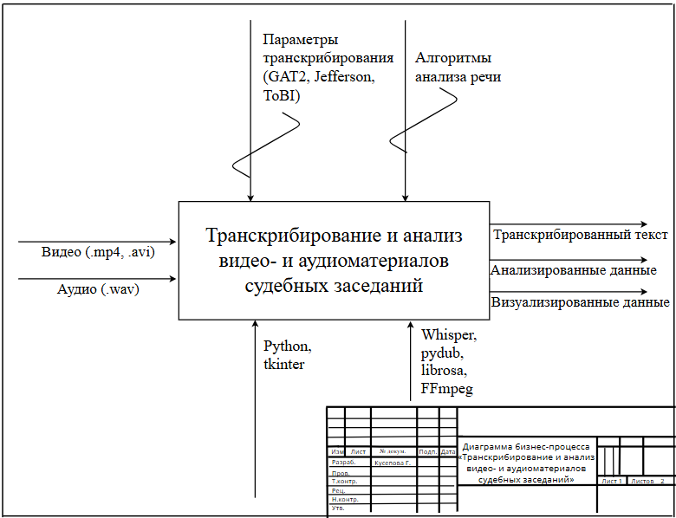

Рисунок 7 – Главный процесс по транскрибированию и анализу судебных записей

Примечание – Составлено автором исследования

В модели входными данными являются видео и аудиофайлы. Процесс транскрибирования реализуется с применением параметров стандарта *GAT2,* Jefferson, *ToBI,* а также алгоритмов анализа речи. Посредством специальных модулей *Whisper, pydub, librosa, FFmpeg* выполняется анализ видео и аудиоматериалов. В результате генерируется аннотированный текст, проанализированные и визуализированные данные (громкость, интонация, пауза и т.д.). *Whisper* представляет собой нейросетевую модель автоматического распознавания речи. *Whisper* эффективен для работы с шумными записями и поддерживает несколько языков. Модуль *pydub* предназначен для обработки аудиофайлов различных форматов, осуществляя обрезку, конвертацию, объединение и изменение громкости. Библиотека *librosa* осуществляет анализ и обработку аудиосигналов, позволяет работать с временными рядами аудио, извлекать частотные характеристики, анализировать спектограммы и визуализировать аудиофайлы. *FFmpeg* используется для извлечения аудио, конвертации, изменения форматов и сжатия. Все эти библиотеки позволяют загружать, анализировать и транскрибировать аудио и видеофайлы в рамках данной исследовательской работы.

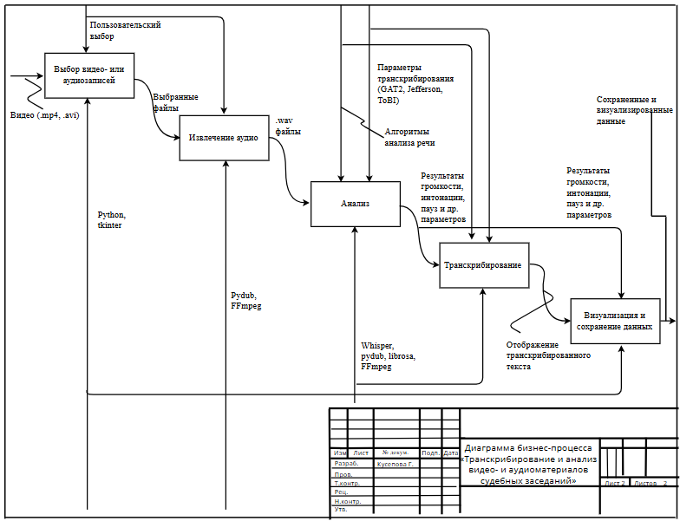

Рисунок 8 – Этапы обработки и анализа видео и аудиофайлов судебных записей

Примечание – Составлено автором исследования

На рисунке 8 показана последовательность этапов обработки и анализа видео и аудиозаписей судебных процессов. Пользователь выбирает один или несколько видео и аудиофайлов. При выборе видеофайлов осуществляется конвертация в.*wav-формат*, после чего полученные аудиофайлы передаются на анализ и далее определяются параметры речи, такие как громкость, интонация, паузы и другие характеристики. При транскрибировании учитываются результаты анализа функционально-просодических характеристик речи. Полученный транскрибированный текст отображается в текстовом поле программы и синхронизируется с аудиофайлом. На этапе визуализации и сохранения данных используются результаты анализа, которые сохраняются в формате.csv-*файлов*.

Результаты программы транскрибирования и анализа видео на английском и казахском языках представлены на рисунках 9, 10, 11, 12.

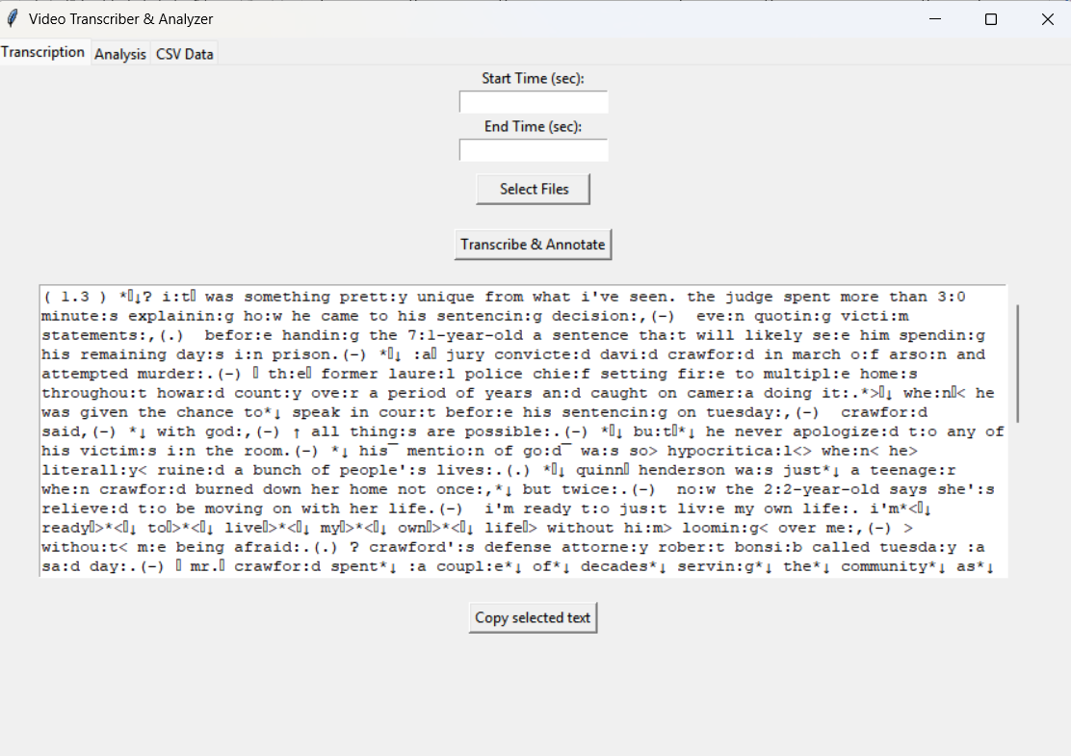

Рисунок 9 – Транскрибированный текст видео на английском языке

Примечание – Составлено автором исследования

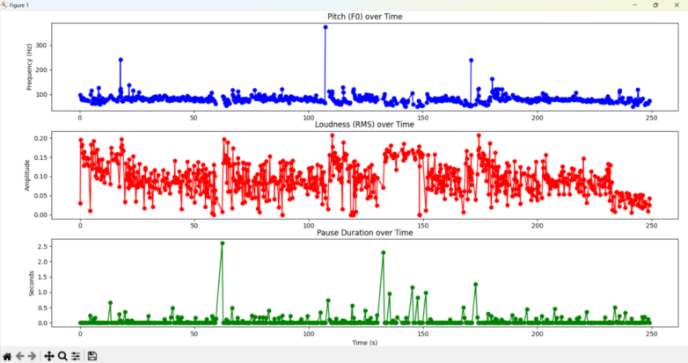

Рисунок 10 – Спектограмма анализированного видеофайла на английском языке

Примечание – Составлено автором исследования

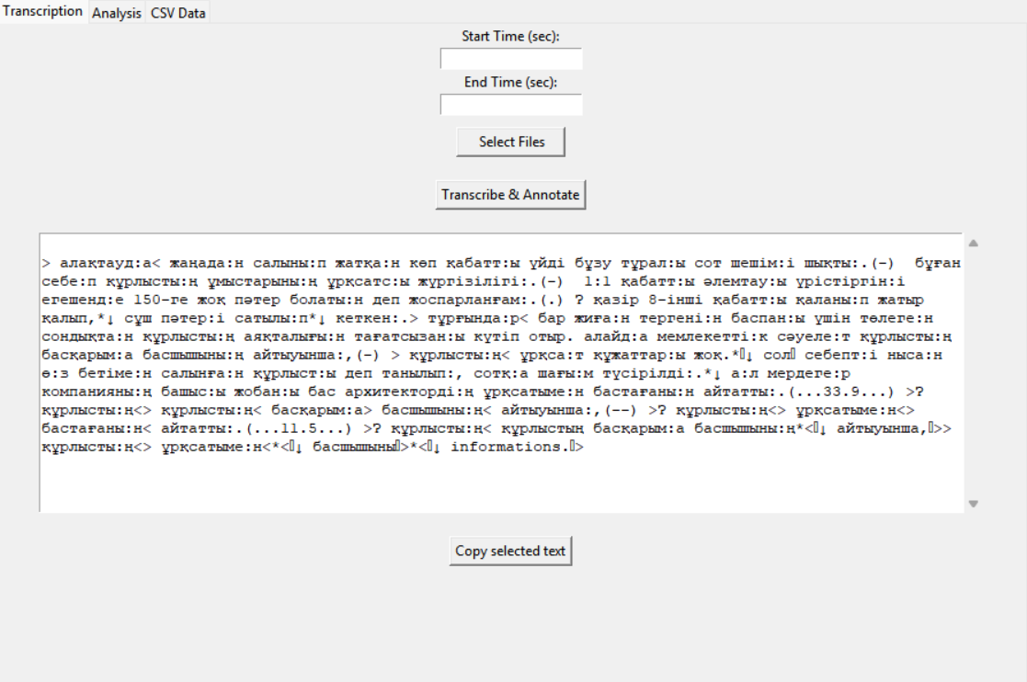

Рисунок 11 – Транскрибированный текст видео на казахском языке

Примечание – Составлено автором исследования

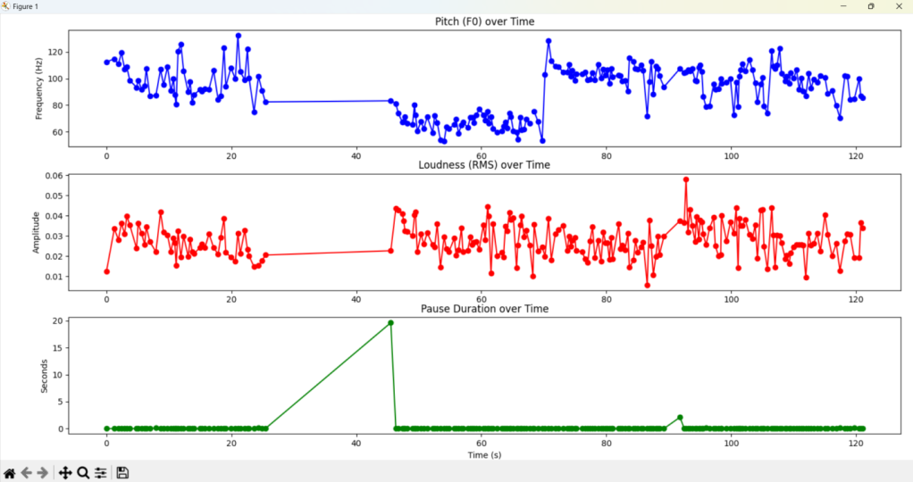

Рисунок 12 – Транскрибированный текст видео на казахском языке

Примечание – Составлено автором исследования

Разработанная методология анализа функционально-просодической структуры СД основывается на использовании специальных модулей и автоматизированных инструментов, которые позволяют детально описывать особенности речевого поведения всех участников СД – от телеведущих до ответчиков и истцов. Значительные колебания частоты основного тона демонстрируют изменения эмоциональной окраски и интонационного рисунка, которые указывают на речевые тактики участников СД. Анализ медленного темпа речи связан с акцентированием значимых моментов или элементов дела, ориентированных на привлечение внимания слушателей, а ускоренный темп обозначает стремление выразить решительность и эмоциональное возбуждение. Посредством классификации пауз можно осуществить разделение стилистики речи участников судебного процесса, определить динамику диалога, выявить характерные речевые поведения, такие как уверенность или сомнение, а также выполнить анализ задержек в речи, связанных с формулировкой мыслей и поиском аргументов. Введение оценивания громкости позволило определить повышенные и пониженные тона, а также визуализировать процесс голосовых особенностей речи.

Преимущество данной программы в том, что она проводит транскрипцию продолжительных по времени видео и использует модуль *whisper* – модели машинного обучения, предназначенную для распознавания и транскрипции речи с открытым исходным кодом. *Whisper* распознает 99 языков, однако точность может варьироваться в зависимости от языка, и на некоторых языках может наблюдаться минимальное количество ошибок. Следует отметить, что в процессе разработки данной программы возникли трудности с распознаванием речи на казахском языке. На начальном этапе выполнения диссертационного исследования была применена модель BERT браузера Google и ее аналогичные модели, однако для эффективного распознавания аудиофайлов требовалось выбрать один конкретный язык.

Таким образом, следует подчеркнуть, что представленная методология и ее практическая реализация позволяют проводить автоматизированный анализ просодической структуры СД, что открывает новые перспективы для исследований в области судебной лингвистики и психологии.

**Выводы по второму разделу**

Исследование показало, что современное изучение просодики стало комплексным процессом, который охватывает множество дисциплин и методов анализа, подчёркивая важность междисциплинарного подхода к изучению ритмических и структурных особенностей языка. Просодика в судебном и медийном дискурсах демонстрирует важность таких элементов, как интонация, ритм и ударение, в процессе убеждения и акцентирования ключевых моментов. Сравнительный анализ просодики американского английского, казахского и русского языков подчеркивает культурные различия, влияющие на интерпретацию судебной речи.

В процессе исследования просодических характеристик возникла необходимость транскрибирования и аннотирования текста видео и аудио материалов с применением специфических форматов, таких как транскрипция по стандарту *ToBI* или *GAT 2,* предназначенных для классификации эмоционального фона рассматриваемого судебного процесса. Данные системы аннотации, предложенные C. W. Wightman и разработанные при участии международных команд, позволяют углубленно анализировать просодические элементы речи. Тем не менее, их практическое применение в речевых технологиях всё ещё ограничено, в связи с чем возникает необходимость дальнейшего совершенствования этих систем.

Таким образом, СД представляет собой уникальное сочетание правового, медийного и риторического стилей, что подчеркивает его многоуровневую природу. Судебный дискурс включает различные коммуникативные стратегии и языковые приёмы, которые способствуют поддержанию правопорядка, обеспечению обмена информацией, эффективному управлению коммуникацией и процессу убеждения. Таким образом, первый раздел демонстрирует значимость просодии, речевых стратегий и медиадискурса в судебной практике в целом. Рассмотренные аспекты оказывают влияние как на внутриправовую коммуникацию, так и на общественное восприятие правосудия, подчёркивая важность дальнейших исследований в этой области.

## 3 ЭМПИРИЧЕСКОЕ ИССЛЕДОВАНИЕ ФУНКЦИОНАЛЬНО-ПРОСОДИЧЕСКОЙ СПЕЦИФИКИ СУДЕБНОГО ДИСКУРСИВНОГО ПРОСТРАНСТВА В MASS MEDIA США И КАЗАХСТАНА

# 3.1 Результаты анализа функционально-просодической особенности судебного дискурса в пространстве mass media США

СД, в предыдущем разделе, рассматривается как речевая деятельность, в которой преобладают юридические термины в рамках судебных разбирательств. СД реализуется в различных формах участниками судебного процесса, чья деятельность направлена на достижение конкретных целей посредством использования риторических приемов, таких как аргументация и повествование. Поскольку в данной работе рассматривается функционально-просодическая особенность СД в рамках медиа дискурса, ключевым аспектом исследования является его просодическая структура, которая передаёт смысловые оттенки речи. Просодика, играя важную роль в поддержании атмосферы в судебном процессе, усиливает воздействие на аудиторию, включая судей, присяжных, адвокатов, прокуроров и других участников. Данные элементы помогают не только структурировать информацию, но и передают эмоциональные состояния говорящего, что особенно важно в ситуациях напряжённого правового спора. К.С. Кенжигожина подчёркивает, что «Просодическая организация речевого высказывания выступает ведущим произносительным паралингвистическим средством для выражения коннотативных значений и наитеснейшим образом связана с функцией эмоционально-воздействующего характера» [180]. Таким образом, анализ просодических характеристик СД позволяет глубже понять, каким образом данные элементы способствуют реализации коммуникативных стратегий и риторических приемов, направленных на успешное донесение позиции участников судебного процесса в пространстве массмедиа.

В данном диссертационном исследовании проведён анализ открытых судебных заседаний, доступных на официальных сайтах (Court TV, Law & Crime Network и Tengri TV), а также новостных передач (CNN, KCENNews, WQOW News 18, CBS News, Alliance Defending Freedom, BBC News, Qyzylorda TV, Телеканал 24kz, KTK, Информбюро 31, Massaget TV, Евразия) и репортажей в количестве 33 (с общей продолжительностью 29 часов 44 минут и 52 секунд) на английском, русском и казахском языках. В целях строгого соблюдения этических норм и законодательства о защите персональных данных всех участников судебных заседаний, чья речь анализировалась, были деидентифицированы. Вместо реальных имён нами применены такие стандартные кодировки как: судья, адвокат, гражданин Б.Б., гражданка Э.Х. и т.д. В анализируемых фрагментах удалены наименования локаций как: обозначение города, улиц, зданий. Результаты проанализированных видео и аудиоматериалов доступны исключительно в виде спектограмм и транскрипций. Ссылки на используемые материалы в виде Приложений Б и В могут быть предоставлены по обоснованному запросу автору диссертационной работы. Предпринятые меры обоснованы этикой защиты личных данных физических лиц, речь которых взята за основу практического исследования исключительно в рамках лингво - просодического анализа речевых характеристик, присущих рассмотренным в данном исследовании профессиональным ролям (судья, адвокат, прокурор) в системе правосудия.

Для изучения функции и просодии СД, освещаемых в СМИ, использовались конверсационный анализ, фонетическая сегментация и анализ акцентуации с использованием программного обеспечения *PRAAT,* а также разработанная в рамках данного исследования программа на языке Python (ProAG-2025), который осуществляет конвертацию видео в аудиофайлы и транскрибирование аудиоматериалов. Программа ProAG-2025 представляет собой специализированную мультимодальную платформу для лингвистической и акустической обработки видеофайлов, с возможностью проводить анализ речи на трёх языках: английском, казахском и русском. Интерфейс реализован в виде панелей управления, позволяющих пользователю поэтапно выполнять транскрипцию, анализ и визуализацию аудиовизуального материала. Возможность выбора языка делает систему пригодной для локализованных исследований.

# 3.1.1 Конверсационный анализ судебной речи в условиях американских судебных процессов в mass media

Правовая система реализуется посредством языковой формы, тогда как социальная функция права ориентирована на координацию отношения между гражданами и социальными группами. Формирование теории права осуществляется посредством языковых средств, таких как юридическое обоснование, интерпретация правовых норм и судебные дебаты, которые требуют точности и логической структуры языка для корректного применения правовых принципов. Среди различных форм юридической коммуникации СД выделяется как разновидность институционального дискурса, который охватывает реплики участников судебного процесса по установленным нормам и процедурам, для достижения определенных целей и установления справедливости.

Современные исследования рассматривают и изучают языковую составляющую СД с различных точек зрения. Языковые ресурсы взаимосвязаны с несколькими аспектами, такими как речь представителей различных ролей судебного процесса [181], особенности взаимодействия в судебном зале [182], структура и функции заключительных аргументов [183] и другие. Взаимодействие, происходящее во время перекрёстного и прямого допросов, определяются уникальными речевыми стратегиями, которые направлены на уточнение и опровержение представленных фактов [184]. В СД для достижения различных целей анализируются такие языковые явления, как неопределённость, пресуппозиция, суггестивность, контраргументация, сомнение, утверждения и другие оценочные средства. Изучение рассмотренных явлений осуществляется с помощью различных подходов, таких как прагматический, когнитивный и системно-функциональный, которые позволяют определить механизмы и закономерности речевого взаимодействия.

Речевое взаимодействие, по мнению E.A. Schegloff, представляет форму социальной организации, посредством которой осуществляется функционирование основных институтов общества [185]. Основные институты сообщества взаимодействуют со средой естественного языка, который определяет способы коммуникации и передачи информации в различных контекстах.

Для изучения естественного языка в рамках темы исследования СД необходим инструмент, реализующий системно-функциональный подход, а достижение этой цели возможно посредством конверcационного анализа, который позволяет структурировать языковые единицы, анализировать их и глубже понять специфику СД. Посредством данного анализа представляется возможным рассмотреть эмпирический смысл судебного процесса, анализировать типы процессов, участников и релевантных контекстов. При проведении конверсационного анализа, в первую очередь, были исследованы формулировка высказывания, проявление вежливости и использование невербальных средств в качестве судебного взаимодействия участников. Далее анализировались смежные пары «вопрос-ответ», маркеры дискурса, действия, вопросы с предисловием, маркеры вербального планирования, парафразы, угрожающие лица, методы смягчения угроз, формулировки с предшествующими маркерами дискурса, разделительные вопросы, а также три основные характеристики формулировок, такие как сохранение, трансформация и удаление.

*Сопределенность смежных пар вопросно-ответного типа*

Смежность пар характеризуется упорядоченным обменом репликами между коммуникатором и интерлокутором, при котором сохраняется логическая последовательность и структурная целостность на протяжении всего взаимодействия [186]. При каждом высказывании в разговоре интерлокутором сохраняется не только реакция на предшествующую реплику, но и создаётся ожидание относительно последующего высказывания, что обеспечивает когерентность коммуникации. В данном случае коммуникатор демонстрирует понимание высказанной реплики и выражает свои ожидания относительно дальнейшего развития диалога. Смежность пар является главным элементом разговорного анализа, обеспечивая системность двух взаимосвязанных высказываний разных коммуникаторов [187]. В рассмотренных исследованиях различные типы пар смежности классифицируются по следующему типу: «приветствие-приветствие», «вопрос-ответ» и «предложение-принятие» [188-190]. Данные пары смежности позволяют структурировать значения в социальных взаимодействиях и способствуют снижению риска недопонимания между участниками диалога [188, р. 126-136].

В рамках текущего исследования проанализированы фрагментысудебных заседаний, полученные из официального источника Court TV, доступного по URL-адресу: <https://www.courttv.com/trials/depp-v-heard-2022/>. Было рассмотрено дело гражданина Д.Д. и гражданки Э.Х., в котором актер подал иск за клевету, поскольку в статье, опубликованной гражданкой Э.Х.в 2018 г. в газете «The Washington Post» (<https://shorturl.at/kgYEQ>) содержались формулировки, подрывающие репутацию истца и подразумевающие его причастность к насилию в их отношениях. гражданин Д.Д. утверждает, что данная публикация повлекла потерю рабочих контрактов в киноиндустрии и послужила причиной общественного осуждения.

В исследуемом материале, во время судебного допроса оппонирующий адвокат неоднократно прерывал допрос представителя защиты, профессионально выявляя несоответствующие вопросы, что позволило добиться их отклонения. Например, представитель защиты систематически задавал вопросы, рассчитанные на получение ожидаемого ответа, что является примером ведущих вопросов (leading questions). Также вопросы, касающиеся медицинских записей, акцентировали внимание на непредставление доказательств заранее, что являлось попыткой манипулировать восприятием фактов. Однако оппонирующий адвокат сумел опровергнуть показания ответчика и дискредитировал вопросы представителя защиты ответчика.

*Фрагмент 1*

Адвокат: You were asked about a bruise that was on your arm from March 15, 2013. Do you recall how long before the picture you had sustained that bruise?

Отвечающий: I do

Адвокат: How long?

Отвечающий: Two weeks.

*[you were aske:d abou:t a bruis:e tha:t was on your ar:m> fro:m< marc:h 15:,(.) >ʔ 2013:.<(--) *↓ʔ d:o you recal:l ho:w lon:g befor:e> th:e< pictur:e yo:u had sustaine:d tha:t bruise:??(-) *↓ i do. ho:w long??(-) *↓ tw:o weeks.( 1.5 )]*

Допрос проводился с участием нескольких участников, представляя собой типичный диалог в судебном процессе, где смежная пара «вопрос-ответ» является самым частым элементом в судебных заседаниях. Согласно H. Sacks и других авторов [190, р. 696-734] «...first pair- they set constraints on what should be done in a next turn (e.g., a 'qu making 'answer' specially relevant for next turn), but do not by them allocate next turn to some candidate next speaker. (...первая смежная пара задаёт рамки того, что должно быть выполнено в следующем речевом ходе (например, вопрос делает особенно релевантным появление ответа в следующем ходе), но при этом не распределяет следующий ход между потенциальными участниками общения. Наш перевод – К.Г.Т.)» [190, р. 717]. Тем не менее, эти элементы играют основную роль в выборе следующего говорящего, поскольку включение первой пары части позволяет наиболее эффективно выбрать следующего участника, например, посредством прямого обращения. Таким образом, в данном случае адвокат задаёт вопрос, на который отвечает подсудимая (в дальнейшем будет использоваться термин «отвечающий», так как в данном случае обе стороны подали в суд друг против друга). Адвокат использует формулировки с предшествующими маркерами дискурса, уточняя информацию перед постановкой вопроса. Например, *«You were asked about a bruise that was on your arm from March 15, 2013. Do you recall* how long before the picture *you had sustained that bruise?»,* адвокат формулирует точный вопрос, но в данном случае отвечающий даёт краткий ответ *«I do».* В соответствии с этим, предполагается, что отвечающий реагирует на вопрос *«Do you recall»,* так как адвокат задаёт два вопроса сразу в одном предложении. Адвокат корректирует свой вопрос, повторно задавая уточняющий вопрос *«How long?»,* чтобы дальше поддерживать диалог и получить желаемый ответ на вопрос. В качестве смежной пары в данном случае, вопрос *«How long?»* опирается на предыдущую информацию, что позволяет избежать повторения всего вопроса и сохранить только содержательное слово (content word), обеспечив таким образом более эффективное продолжение диалога.

Фрагмент 2

*Адвокат: You were asked a number of times by Ms. V. if you took pictures (.) from your incidents earlier in the relationship.*

*Отвечающий: [Yes]*

*Адвокат: [why] didn’t you?*

*[*↓ʔ yo:u> wer:e< aske:d*>↓ :a< numbe:r of time:s by ms. V.> i:f< yo:u took picture:s> fro:m<> you:r< incident:s earlie:r i:n the relationship:.( 1.2 ) ʔ yes:.(-) *<↓ why> didn':t*↓ you??( 1.1 ) ]*

В данном фрагменте в роли смежных пар выступают «вопрос-ответ-вопрос», поскольку второй вопрос тесно взаимосвязан с первым вопросом, и смежная пара не могла бы реализоваться без первого вопроса. Рассматривая фрагмент с семантической стороны, в вопросе *«You were asked a number of times by* Ms. V.*if you took pictures from your incidents earlier in the relationship»* содержится два вопроса: первый вопрос – от Ms. V. (снимала ли она на фото инцидент) и второй – от адвоката (задавали ли ей такой вопрос несколько раз). Таким образом, данное предложение выполняет роль косвенного вопроса. Вероятно, данный вопрос был очевидным, поскольку адвокат, не дослушав ответа отвечающего, дальше продолжил вопрос. *«Why didn’t you?»*, что также отражает характеристики формулировок, таких как «трансформация» и «удаление». Адвокат, исходя из контекста, задавал ей вопрос о том, *«фотографировала ли она все свои синяки»*, а затем пытался узнать причину, по которой она этого не сделала. Без предыдущей информации смежная пара вопроса «Why didn’t you?» могла бы быть воспринята как вопрос без контекста для которой потребовалось бы уточнение.

*Фрагмент 3*

*Адвокат: It has been* suggested by Ms. V. *to you and your questions that you didn’t tell anyone about the abuse until the TRL.* Is that true?

*Адвокат другой стороны: Objection, Your Honor! Leading!*

*Судья: All right.*

*Адвокат: What a thing.*

*Судья: All right.*

*[*↓ʔ i:t has been> suggeste:d< b:y ms. V.> t:o< you in your question:s> tha:t< you didn't tell anyon:e> abou:t< th:e abus:e> unti:l< th:e tro:.(-) *↓ is that true??(-) objection:, your honor. leading:.(--) *↓ʔ al:l right. wha:t if*↓ any...(.) *↓ all right. ]*

В данном фрагменте первая смежная пара «вопрос-ответ» не была реализована вследствие вмешательства другого адвоката. Однако вторая пара «возражение-ответ на возражение» была осуществлена. После «ответа на возражения» адвокат попытался пояснить смысл вопроса в форме «примечания», но данное пояснение было опровергнуто судьёй. Подобные ситуации также являются неотъемлемой частью судебных разбирательств.

Причиной несостоявшейся смежной пары является вопрос адвоката *«It* has been suggested *by Ms. V. to you and your questions that you* didn’t tell anyone about the abuse *until the TRL. Is that true»?*. Фразы «было предложено», «не рассказывать о насилии» можно воспринимать как «ведущий» вопрос, так как ответ будет иметь отражать одностороннее мнение отвечающего. Без веских доказательств или перекрёстного допроса, вопросы данного типа воспринимаются «ведущими». Процесс продолжился обсуждением допустимости данного вопроса и был отклонён судьёй, вызвав недоумение у адвоката. Последующий за этим комментариий *«What a thing»* был попыткой адвоката объяснить важность данного вопроса. Для обеспечения объективности и корректности сбора доказательств судья все же принял решение отклонить вопрос, демонстрируя этим важность соблюдения принципов правосудия.

Функции таких смежных пар включают организацию взаимодействия в суде, где адвокат уточняет показания свидетеля, стремясь получить необходимую информацию, в то время как противоположная сторона может также контролировать диалог, соблюдая рамки дозволенности и типы вопросов, задаваемых ответчику. Судья, в свою очередь, имеет право регулировать ход допроса, отклоняя вопросы при подозрении на манипулятивность, отсутствие доказательств или если вопросы содержат информацию, полученную от третьих лиц.

*Фрагмент 4*

*Адвокат: Who did you tell about the abuse during the time it was happening?*

*Другой адвокат:Objection, Your Honor! [Leading!]*

*Адвокат: [That’s not] offered [it’s it’s inaudible].*

*Другой адвокат: [And hearsay.]*

*Судья: Sustained.*

*Адвокат (обращается к судье): Your Honor, it’s prior consistent state.*

*Другой адвокат: It’s leading.*

*Судья: It’s sustained. Next question*.

*[wh:o di:d you tel:l*>↓ abou:t< th:e abus:e> durin:g< th:e tim:e it was happening:??(-) objection:, your honor.(-) leading:. that's not offere:d to... and> hearsay:.<(--) ʔʔ sustained:. your honor,(-) it's...*<↓ it's>*↓ prior,(-) consistent:,(-) stated. it':s leading.*↓ it':s sustained.(-) nex:t↑ question:.(-)]*

При том, что пары смежности состоят из двух частей, представляющих собой наиболее распространённую структуру, имеется множество ситуаций, выходящих за рамки данной категории. К таким ситуациям относятся, например, взаимодействия в классе, допросы, рабочие встречи и другие виды повседневных разговоров, в которых обмен информацией может принять другой ход. Например, «This first turn, called the initiation, introduces a new subject or issue to the turn and may go on to "elicit" responses to the prior topic or even "directive" or "informative" ones. The participant speaks during the second turn. The third step is feedback, which is an assessment of the answer. On the participant's second turn, there may be "acceptance," "rejection," "evaluation," or "commentary". The participant's reaction and other "elicitations" on the turn, however, can happen in following turns and stretch into "multi-unit turns," providing "cohesive segments of discussion"» [191]. «Первый речевой ход, называемый инициацией, вводит новую тему или проблематику и может содержать элементы, направленные на побуждение к ответу (elicitation), а также носить директивный или информативный характер. Во втором ходе участвует собеседник, который отвечает на поставленный вопрос или реагирует на инициативу. Третьим этапом выступает обратная связь (feedback), представляющая собой оценку ответа. Во втором ходе говорящего может последовать выражение согласия, несогласия, оценка либо комментарий. Тем не менее, реакция участника и последующие побуждения к ответу (elicitations) могут проявляться в следующих репликах, формируя так называемые многочастные (multi-unit) ходы, обеспечивающие связность и целостность обсуждения (*наш перевод – К.Г.Т.*)». – Данные типы разговорных речевых штампов предоставляют возможность участникам проверить согласие с функцией предыдущей пары, прокомментировать текущий обмен и отреагировать на ответ в контексте инициации.

В данном случае можно выделить несколько смежных пар, каждая из которых отражает определённую структуру взаимодействия:

1) вопрос – возражение (question-objection);

2) возражение – ответ на возражение (objection-response);

3) дополнение к возражению – реакция судьи;

4) попытка обоснования – решение судьи.

Фрагмент диалога демонстрирует типичные смежные пары в судебных взаимодействиях: вопрос – возражение, возражение – решение, обоснование – решение. Прагматический диалог показывает взаимоотношение между участниками судебного процесса. Например, в первом вопросе *«Who did you tell …?»* адвокат ссылается на показания третьих лиц, которые не подкреплены доказательствами по делу. Такое слово как «сказал» не должно использоваться в допросах, так как в судебных разбирательствах «hearsay» часто исключаются из числа обоснованных утверждений, поскольку такие заявления считаются ненадёжными. Однако в подобных ситуациях могут быть исключения, например, если заявления сделаны под давлением обстоятельств (excited utterances) или в момент угрозы смерти (dying declarations), чтобы заявить намерение «третьего человека», то есть адресата. Так как данный диалог был прерван оппонирующим адвокатом, диалог между адвокатом и её подопечной не состоялся. Попытка адвоката противостоять другому адвокату с помощью вежливого обращения *«That’s not offered»* и *«it’s prior consistent state»* также не помогло воспроизвести изначальный диалог. Адвокат пытается объяснить, почему вопрос допустим и повторно обращается к судье, подчёркивая, что вопрос не является наводящим, а служит исключительно для подтверждения ранее изложенного. Методы смягчения в данном контексте связаны с использованием этих маркеров для того, чтобы минимизировать конфликт в процессе и избежать агрессивного столкновения сторон.

*Фрагмент 5*

*Адвокат: OK. What if anything, did you tell to anyone about the abuse?*

*Другой адвокат: Objection, Your Honor. Hearsay.*

*Судья: [Sustained.]*

*Адвокат (спрашивает у судьи): [Your Honor], May I approach you?*

*Судья: That’s fine.*

*[okay.( 1.1 ) ʔ what:, if anything:,(-) did you tel:l to anyon:e> abou:t< th:e abuse:??(.) ʔ objection:, your honor.(-) hearsay:.(.) ʔ sustained:.(-) you:r honor, may i approach you that's fine.(...2.2...) ]*

В фрагменте 5, соотношение смежных пар отличается тем, что в конце адвокат обращается к судье с просьбой. В данном фрагменте добавляется смежная пара «запрос-ответ на запрос».

1. ответ, вопрос – возражение;
2. возражение – ответ на возражение;
3. возражение – запрос;
4. запрос – ответ.

Таким образом, запросы со стороны адвокатов чаще всего направлены на обсуждение ситуаций, когда возникают конфликты между адвокатами двух сторон, требующие вмешательства судьи. Данные механизмы способствуют ослаблению воздействия утверждений и запросов, снижая их агрессивность и повышая их социальную приемлемость.

*Фрагмент 6*

*Адвокат: Could we bring up defendants exhibit 1077?*

*Адвокат: Do you recognize this document?*

*Отвечающий: My screen is black.*

*Судья: Oh, sorry. Wait*.

*[*<↓ could> we bring up defendant':s exhibi:t> 1077:??<(...1.7...) *↓ʔ 1077:.( 1.2 ) *↓ʔ d:o you recogniz:e thi:s document:??( 1.4 ) ʔ m:y screen i:s black:.(-) *↓ oh:,*↓ sorry:.(-) *↓ wait:.(...1.7...) ʔ ]*

В представленном фрагменте можно наблюдать использование смежных пар «запрос-вопрос», «запрос-ответ». Первый запрос исходит от адвоката, который просит открыть документ №1077, после чего сразу же следует вопрос *«Do you recognize this document?».* Смежная пара «вопрос-ответ» не может быть реализована в полном объёме, так как обвиняемый не видит документ на экране из-за технической проблемы (экран был темным), что потребовало от него повторного запроса. Вследствие этого, вопрос, направленный на идентификацию документа, не вызывает немедленной реакции. В результате этого вторая часть смежной пары в виде ответа отклоняется от ожидаемого и принимает оборот «Обращение/ инструкция» – выполнение. Инструкция не выражена напрямую, что делает эту пару потенциально незавершённой, однако контекст и ответ *«Oh, sorry. Wait.»* показывает, что она достигла своей цели. Общая динамика данного фрагмента иллюстрирует, как формальное взаимодействие, основанное на смежных парах, может быть нарушено внешними обстоятельствами (техническими проблемами), требует адаптации участников для продолжения коммуникации. Таким образом, можно утверждать, что, несмотря на распространенность двухчастной структуры в виде смежных пар, таких как «вопрос/ответ», трехчастная структура также может встречаться, как это было продемонстрировано в представленных образцах.

Бирмингемская модель анализа дискурса рассматривает возможность использования трехчастной структуры вместо двухчастной. Как утверждает R.M. Silalahi, «все инициирующие обмены имеют потенциал для трехчастной структуры, хотя двухчастная реализация возможна, и в случае полярных ответов, часто реализуется» [192]. В контексте взаимодействий, таких как консультация врача общей практики, трехчастные обмены, как было отмечено ранее, являются далеко не редкостью. В рассматриваемом фрагменте судебного разбирательства по делу гражданина Д.Д. и гражданки Э.Х. (2022) судья отклонил 58 вопросов, заданных представителем защиты в ходе перекрёстного допроса. Изначально сформированные смежные пары «вопрос–ответ» были профессионально оспорены как несоответствующие правовым и процедурным нормам, что и послужило основанием для их отклонения (<https://www.courttv.com/trials/depp-v-heard-2022/>). Агонально-состязательная природа адвокатской речи подразумевает совокупность суждений, представляющих позицию адвоката, однако в данном случае адвокат не проявил профессионализм.

Тип аргументов, представленных адвокатом в защиту своего «подопечного», не достиг уровня эмотивности и имплицитности, что, возможно указывает на его неподготовленность к данному допросу. Эмотивность подразумевает использование языковых маркеров, которые придают аргументам эмоциональную окраску, проявляющиеся в зависимости от соотношения различных элементов информации. Также заметна имплицитность (информация, высказанная неявно) в ходе данного допроса. Из анализа рассмотренных деталей анализа можно сделать вывод, что адвокат часто сомневался и старался акцентировать внимание на определённых моментах дела, что привело к тому, что судья принял возражения стороны защиты. Только 4 возражения были отклонены, в то время как остальные 54 были приняты.

Как показывает анализ, взаимодействие в ходе допроса во многом обусловлено как выбранными речевыми стратегиями, так и уровнем профессиональной подготовки участников процесса. Несмотря на возможность применения более сложной трехчастной структуры, адвокат не проявил решительности и эмотивности, что привело к тому, что большая часть возражений судьи были приняты.

*Дискурсивные маркеры*

В рамках мониторинга потока информации мы опираемся на концепцию вовлеченности, предложенную A. Lind, R.J. Hartsuiker, которая определяется как «мониторинг канала коммуникации между говорящим и слушателем, и стремление удостовериться, что этот канал функционирует должным образом» [193]. Настоящее исследование, основанное на текстово-интерактивном подходе к анализу разговорной речи, находится на стыке анализа разговорного взаимодействия и судебной лингвистики, позволяя тем самым выявлять тонкости взаимодействия в судебно-правовых дискурсах.

Фрагмент 1

*Адвокат: Ms. A., how many people have you shared the fact of abuse prior to 2015?*

*Другой адвокат: Objection, Your Honor, leading.*

*Адвокат: How many?*

*Другойадвокат: Calls for hearsay.*

*Отвечающий: Roughly about 10.*

*Адвокат: Can you name them?*

*Отвечающий: [Yes.]*

*Другойадвокат: [Objection], Your Honor.*

*[ho:w< man:y> peopl:e< hav:e yo:u> share:d<> th:e<> fac:t< of abus:e> prio:r< t:o 2015:??( 1.5 ) ʔ objection:, your honor.(.) leading:.( 1.0 ) ʔ call:s< for> hearsay:.<↓ how> many??( 1.2 ) ʔ overruled:, i*↓ would*↓ say.(...1.7...) *↓ʔ leading:.(...3.6...) ʔ call:s*<↓ for>*<↓ hearsay.>> roughl:y< about 10:.(...2.2...) *↓ʔ ca:n yo:u name them??( 1.2 ) ʔ objection:, your honor.(--) ʔ]*

Например, в данном фрагменте «How many» выполняет функцию запроса, направленного на получение точной числовой информации. Он позволяет уточнить объем или количество чего-либо, в данном случае – количество людей, с которыми свидетель делился информацией о насилии до 2015 года. Данный маркер фокусирует собеседника на ответ в количественном выражении и способствует выделению конкретных деталей в рамках судебного допроса. Помимо этого, *«How many»* выполняет роль структурного элемента диалога, направляя внимание на аспекты, связанные с числовыми характеристиками. Данный случай подчёркивает важность логической структуры допроса в судебном процессе.

Говорящие могут применять различные стратегии, направленные на подтверждение своей речи и привлечение внимания слушателей к ключевым аспектам обсуждаемой темы. Для этого используются дискурсивные маркеры, которые особенно эффективны в выполнении подобных функций.

В представленном диалоге можно выделить дискурсивные маркеры, которые выполняют различные функции в контексте взаимодействия между участниками судебного процесса. Дискурсивными маркерами являются фразы, не несущие прямой семантической нагрузки, но выполняющими важную функцию в структурировании речи. Они помогают раскрыть цель говорящего, демонстрируя какие взаимодействия будут происходить в таком случае. Например, *«Your Honor»* выполняет функцию обращения, подчеркивая уважительный тон в адрес судьи. Данную фразу в судебных залах используют для обращения к судье перед переходом к реплике. Также фраза *«Sustained»* используется судьёй для указания на согласие с возражением. Он завершает смежную пару (объект – решение). Часто повторяющий дискурсивный маркер «оbjection» используется как сигнал для остановки текущего хода взаимодействия, который указывает на нарушение процедурных правил из-за несоответствия формулировки вопроса.

*Фрагмент 2*

*Адвокат: Do you recognize this document?*

*[просьба вывести фото на экран]*

*Отвечающий: Yes, I do.*

*Адвокат: And could you tell us what it is?*

*Отвечающий: That’s the (uh) my ENT, the ears, nose, and throat doctor (uhm), told me was- [the damage].*

*Другой адвокат: Objection, Your Honor. Hearsay.*

*Судья: All right, when there’s objection, please stop [talking].*

*Отвечающий: [I’m sorry].*

Судья: Thank you. All right, I’ll sustain the objection as to hearsay.

*[yes:,*↓ i do.(-) *↓ an:d coul:d you tell us what it is??(-) that':s what> m:y< eent:,(-) the ears, nose, and throat doctor:,(-) > tol:d< me> wa:s< the*<↓ damage.> objection, your honor. hearsay:. al:l*↓ right.(-) whe:n there's*<↓ an> objection,(-) please stop*↓ talking:. thank you. all*↓ right. i'll*↓ sustain the objection*↓ a:s*↓ to*↓ hearsay:. okay:.(...2.7...)]*

В данном фрагменте главной частью является дискурсивный маркер «оbjection», поскольку отвечающий даёт ответ на вопрос, несмотря на «Возражение» оппонирующего адвоката. Адвокат начинает с прямого вопроса: *«Do you recognize this document?»,* на который свидетель отвечает лаконичным *«Yes, I do».* После этого адвокат уточняет: «*And could you tell us what it is?*», ожидая при этом более развёрнутого ответа от свидетеля. Свидетель отвечает, но его речь сопровождается паузами и неуверенностью, который проявляется через маркеры вроде *«uh» и «uhm»*. Данный случай демонстрирует, что свидетель пытается подобрать точные слова, но его повествование нарушается адвокатом с противоположной стороны. На этот момент адвокат другой стороны высказывает возражение, утверждая, что ответ «hearsay» является ссылкой на слова третьего лица, а точнее «*told me was [the damage]»*, и судья принимает решение о приостановке ответа, попросив свидетеля прекратить изложение. Как было ранее описано, дискурсивный маркер «оbjection» используется как сигнал для остановки текущего хода взаимодействия из-за несоответствий вопроса или, в данном случае, ответа. Диалог продолжается извинением отвечающего и далее судья подтверждает, что возражение было принято и исключает данное высказывание из показаний.

В этом фрагменте активно используются дискурсивные маркеры, такие как *«uh»* и *«uhm»,* которые выражают нерешительность, а также *«I’m sorry»,* указывающее на вежливость и желание восстановить нормальное взаимодействие. Судья, в свою очередь, использует фразы *«All right»* и *«Thank you»,* демонстрируя уважение, управляя ходом процесса и обеспечивая контроль над ситуацией, что поддерживает порядок в диалоге.

*Фрагмент 3*

*Адвокат: Okay. (hesitation (uuu) (aaa) I-I-I (6 seconds)) What if any, yyoou were asked if you had (iii) it was suggested that you had not produced this in discoveries. Is [that true]?*

*Другой адвокат: [Objection], Your Honor, [leading].*

*Адвокат: [Your Honor], she- She absolutely did [that].*

*Другой адвокат: [It’s leading]. it is leading question now.*

*Судья: [Sustaining] the objection as to leading.*

*Адвокат: What if anything (продолжение)*

*[ʔ i'm..:.(...5.8...) ʔ wha:t i:f any..:.> yo:u< were aske:d i:f you had..:. i:t was suggeste:d tha:t you had not produce:d thi:s*↓ in discovery:.(-) is that true or< false??>(-) objection:, your honor.(-) leading:. your*<↓ honor,>(-) she> absolutel:y< di:d that.*↓ it':s leading:.*↓ it is leadin:g question:,(-) *↓ though.*↓ i'll sustain the objection*↓ as*↓ to leading.(--) objection:,*<↓ your>*<↓ honor.>*<↓ what>*<↓ if> anything …]*

Адвокат начинает свою реплику с вводной фразы с элементами нерешительности, отмеченные паузой (например, *«uh», «I-I-I»*) и продолжительными звуками *(«uuu», «aaa», «iii»*). Данные маркеры свидетельствуют о трудностях в формулировке вопроса адвокатом в связи с тем, что ряд вопросов, заданных ранее, были отклонены судьёй. Это могло вызвать стресс, и в попытке правильно сформулировать вопрос, адвокат начал колебаться. В результате неуверенных действий адвоката, коммуникативные элементы поставили под сомнение действия отвечающего.

Вопрос заканчивается формулировкой *«Is that true?»*, что также является довольно распространённой фразой в допросах. Такие маркеры как *«Is that true?»,* *«Correct?»* и *«Right?»* помогают добиться от отвечающего подтверждения или опровержения высказанного утверждения. Как отмечают S. N. Stolzenberg et al., «вопросы адвоката нацелены на получение подтверждающих ответов *«да/нет»* [194]. В данном контексте не было утвердительного ответа, так как диалог был прерван другим адвокатом.

*Фрагмент 4*

*Адвокат: What if anything do you recall from Laurel Anderson’s testimony in this case about what she observed on 1217-2015?*

*Адвокат другой стороны: Objection, Your Honor. This is outside the scope of cross-examination.*

*Адвокат: Prior consistent statement.*

*Судья: I’m going to sustain the objection.*

Маркер дискурса *«what if anything»* подразумевает гипотетическую идею. Схожие выражения обычно используются в судебной практике как вид вопроса, не требующего определённого ответа и предлагающего ответчику изложить любую информацию, относящейся к обсуждаемой теме, при этом не ограничивая его в выборе ответа. Вопрос, таким образом, предполагает не только факт, но и любые другие детали происшествия, которые могут стать важной информацией для дела. Таким образом, адвокат задаёт вопрос с использованием маркера *«what if anything»,* чтобы у свидетеля была возможность полностью изложить обстоятельства произошедшего, тем самым, не ограничивая его только конкретными фактами. Однако вопрос был отклонён фразой «the scope of cross-examination» (в пределах перекрёстного допроса). Значение данного дискурсивного маркера в том, что в процессе перекрёстного допроса адвокат может задавать вопросы только по тем аспектам, которые были затронуты в допросе свидетеля стороной, которая его допрашивала. Перекрёстный допрос направлен на проверку и уточнение показаний свидетеля, которые были заявлены на предыдущем этапе, а не на введение новых фактов или доказательств [195]. Когда адвокат задаёт вопрос, который выходит за рамки того, что было обсуждено в ходе основного допроса, противоположная сторона имеет право возразить, утверждая, что вопрос не относится к теме перекрёстного допроса. Судья, в свою очередь, принимает решение о несоответствии вопроса установленным ограничениям, и отклоняет его, указывая, что он «выходит за пределы перекрёстного допроса». В данном случае вопрос не был четко ограничен, что противоречит требованиям, предъявляемым к вопросам в ходе допроса. В связи с этим, судья удовлетворил возражение, поскольку он не соответствовал стандартам допустимых доказательств.

*Фрагмент 5*

*Адвокат: [why] didn’t you?*

*Отвечающий: It was something* I started *doing only incidentally.* I*was commenting to my best friend.* I *was looking for support from my mom, things like that. (.) You know, (uh) the-there’s (uhm) a shame to say (.) never I thought that this would hAPpen.* I mean, *not until DECEMber (.) and my best friend taking pictures of me (.) to cAPTUre it. Did that even. That wasn’t even a thing.*

*[*<↓ why> didn':t*↓ you??( 1.1 ) ʔ i:t was> somethin:g< i started doin:g onl:y kin:d of> incidentally:.<*↓ you know, i was commentin:g to my best friend.(-) i was lookin:g for suppor:t from my mom,(-) things like that.(--) *↓ʔ yo:u know, there was:,(-) > i':m< ashame:d to say,(-) > neve:r< a thought that thi:s> woul:d< happen:.(-) *↓ :i mean, not unti:l> decembe:r<> an:d< my best friend taking picture:s of me> t:o<*↓ captur:e it.*↓ did.(-) that> wasn':t< even a*↓ thing.(...1.6...)*

Как дискурсивный маркер, выражение *«I mean»,* выполняет функцию управления интерпретацией высказываний говорящего слушателем. В данном контексте использование *«I mean»* служит своего рода перенаправлением, побуждая слушателя сосредоточиться на предполагаемом значении или уточнении, предложенном отвечающим. Этот приём позволяет направить внимание слушателя на трактовку ситуации в соответствии с его собственным взглядом. С лексико-грамматической или прагматической стороны фрагмент отражает особенности, характерные спонтанной речи. Отвечающий использует неформальную лексику, которая отражается в применении повседневных выражений, выполняющих функцию заполнителей речи. Наличие пауз (.) и звуковых заполнителей *(«uh», «uhm»)* указывает на процесс планирования речи в реальном времени, а также на эмоциональные затруднения. По восприятию голоса можно почувствовать, что ответчик пытается показать боль, которую она перенесла. Ответ зачастую представлен неполными предложениями, что также характерно для устной коммуникации.

В данном фрагменте можно заметить, что высказывания ответчика подчинены эмоциональному контексту, что, вероятно, имеет целью повлиять на восприятие слушателей. Кроме того, ответчик во время допроса часто поворачивает голову в сторону судьи. Такой жест можно интерпретировать как попытку невербального взаимодействия с судьёй. В речи также заметны обрывочные конструкции, например, *«Did that even. That wasn’t even a thing»,* что подчёркивает эмоциональную вовлеченность говорящего.

На фонетическом уровне отвечающий выделяет слова *«happen», «December»* с высоким ударением, что также свидетельствует о стремлении акцентировать внимание на значимости данных событий. Изложенные характеристики в совокупности создают типичный образец спонтанной речи, насыщенной элементами, отражающими эмоциональный контекст жертвы, пережившей неожиданное насилие со стороны мужа.

*Вопросы с предисловием*

Особое внимание следует уделить использованию вопросов с предисловиями и маркерами, такими как *«Correct?»* или *«Right?*», которые функционируют как теговые вопросы в формулировках прокурора и адвокатов. Эти вопросы играют важную роль в процессе оспаривания и трансформации показаний обвиняемой, оказывая давление, чтобы она переформулировала свои ответы в более выгодной для обвинения форме. В данном контексте маркеры дискурса и теговые вопросы выступают как стратегические инструменты давления, так как они ограничивают возможный диапазон ответов. С прагматической точки зрения, такие вопросы предполагают, что собеседник должен согласиться с утверждением, для того чтобы задающий вопрос чувствовал себя в правильной позиции.

В процессе допроса, отвечающего оппонирующим адвокатом, были использованы два типа вопросов для получения подтверждения: вопросы с ответом *«да»* или *«нет»* и декларативные утверждения с вопросительным элементом. Оба типа вопросов, и их частота существенно отличаются от обычного общения. Во-первых, многие декларативные утверждения заканчиваются фразой, например, *«Is that correct?*» или *«Right?»*. Этот элемент акцентирует внимание как на самом отвечающем, так и на рассматриваемом вопросе с точки зрения факта и достоверности, то есть в качестве доказательства. Во-вторых, несмотря на то, что в повседневной речи декларативные утверждения встречаются реже, чем вопросы с ответом *«да/нет»*, в прямых допросах, анализируемых в данной работе, такие типы вопросов используются гораздо чаще.

Общие вопросы составляют основную часть (78%) из проанализированных вопросов (202 вопроса), из них 73 «Вопросы с ответом Да/Нет», 42 подтверждающие вопросы, 28 конфрантационные/ провокационные вопросы, 35 фактические/ хронологические и 24 – вопросы, требующие пояснений. На первый взгляд, оба типа вопросов для получения подтверждения функционируют одинаково: оба предлагают описание для подтверждения свидетелем. И действительно, различия между ними минимальны с точки зрения типа ответа, который дают свидетели. Вопросы, предполагающие ответ «да» или «нет» чаще вызывают развёрнутые ответы, так как они требуют подтверждения новой информации, в то время как декларативные утверждения, как правило, вызывают лишь подтверждение. Эти утверждения чаще всего используются для подтверждения того, что уже является доказательством. В целом, оба рассмотренных формата вопросов преимущественно приводят к подтверждающим ответам.

Фрагмент 1

*Q: Good morning. Your relationship with (гражданин Д.Д.) began in October of 2011, right?*

*A: That’s correct.*

*Q: You previously testified multiple times, under oath, that the first year of your relationship with (гражданин Д.Д.) was the best of times, right, (гражданин Д.Д.)?*

*A: That is correct.*

*[goo:d ̅ morning:. (...4.1...) *↓ʔ you:r ̅ relationshi:p ̅ wit:h ̅ (гражданин Д.Д.) began ̅ in ̅ october ̅ o:f ̅ 2011:, (-) right:?? (.) that':s *̅↓ correct. (.) *↓ʔ and ̅ you ̅ previousl:y ̅ testifie:d ̅ multipl:e ̅ time:s > unde:r< ̅ oath (.) ʔ tha:t ̅ the ̅ first year ̅ of your ̅ relationshi:p ̅ wit:h ̅ (гражданин Д.Д.) wa:s ̅ the ̅ bes:t *↓ of times:, (-) *↓ right:, ̅ (гражданка Э.Х.)?? (.) *↓ʔ tha:t ̅ is *↓ correct. (--) *↓ʔ]*

Этот вопрос использует формат полярного вопроса (YNIs), который нацелен на получение однозначного подтверждения. Ответ свидетеля *«That’s correct»* служит не только подтверждением факта, но и ориентирует внимание на конкретное событие – начало их отношений, который является важным для дальнейшего процесса допроса. Вопрос, задаваемый адвокатом, действует как средство фокусирования внимания свидетеля на ключевом моменте, который будет служить основой для последующих вопросов.

*Фрагмент 2*

*Q: He was smashing things around you, right?*

*A: He did.*

*[ h:e̅ was̅ smashing̅ things̅ aroun:d̅ you, right??(--) *↓ʔ h:e*̅↓ did.( 1.2 )ʔ ]*

Во фрагменте 2 также используется схожая техника: адвокат спрашивает о подтверждении факта насилия, задавая вопрос в форме *YNI:* *«He was smashing things around you, right?».* Ответ свидетеля *«He did»* кратко подтверждает факт, но сам вопрос также служит для того, чтобы привлечь внимание к важному событию – разрушению предметов, который является значимым элементом доказательной базы. Данный подход помогает адвокату укрепить свою аргументацию и перейти к следующей части показаний.

*Фрагмент 3*

*Q: You told this jury that, in 2012, I was in the beginning stages of this just learning these patterns. I was learning that drinking kind of correlated with the violence. And, quote, is that right?*

*A: That is correct.*

*[ yo:u̅ told̅ this̅ jury̅ that̅ in̅ 2012:,( 1.1 ) ʔʔ i̅ was̅ in̅ the beginning̅ stage:s̅ o:f̅ this,(-) jus:t̅ learnin:g̅ thes:e̅ patterns:.(-) *↓ i̅ was̅ learnin:g̅ tha:t drinkin:g̅ kin:d̅ of̅ correlate:d̅ wit:h*↓ the̅ violence:.(--) ̅ʔ i:s*↓ tha:t*̅↓ right??(.) that̅ is*↓ correct. (--) *↓ʔ]*

Фрагментом 3 демонстрируется использование *«да/нет»* вопроса для уточнения деталей события, связанных с насилием и зависимостью. Вопрос направлен на подтверждение воспоминаний свидетеля о корреляции алкоголя с насилием, который является ключевым моментом для дальнейшего уточнения причин насилия. Ответ свидетеля *«That is correct»* подтверждает, что он согласен с заявленным утверждением, и позволяет перейти к следующей части показаний.

*Фрагмент 4*

*And you told them that (гражданин Д.Д.)was in and out of sobriety in 2012.*

*That is correct.*

*[an:d̅ you̅ told̅ them̅ that̅ (гражданин Д.Д.)was̅ in̅ and̅ out̅ of̅<<crying>> in*↓ 2012:.(--) *↓ʔ tha:t̅ is*̅↓ correct.( 1.0 ) ʔ]*

Во фрагменте 4 адвокатом также используется вопрос, сформулированный в форме декларативного утверждения, чтобы напомнить свидетелю о предыдущем свидетельстве, представляющий собой пример стратегического применения вопроса для поддержания направленности показаний. Вопрос *«And you told them that (гражданин Д.Д.) was in and out of sobriety in 2012*» требует не развёрнутого ответа, а лишь краткого подтверждения, который также будет служить для фокусирования внимания на ключевом моменте – его зависимости.

*Фрагмент 5*

*Q: So it was during these cycles of violence in 2012 that you gave (гражданин Д.Д.) a knife as a gift.*

*A: I gave him a knife, I think, for a birthday present early in our relationship. Ibelieveitwasaround 2012, but I’m not certain.*

*[s:o̅ it̅ was̅ during̅ these̅ cycle:s of̅ violence̅ i:n̅ 201:2̅ tha:t̅ you̅ gave̅ (гражданин Д.Д.)*↓ a̅ knife as a̅ gift.( 1.3 ) *↓ʔ :i̅ gave̅ him̅ :a̅ knife:,>̅ :i< thin:k̅ for̅ a̅ birthda:y̅ presen:t̅ earl:y̅ in̅ our̅ relationship:.*̅↓ i̅ believe̅ it*̅↓ was̅ around̅ 2012.̅ 2012??(.) *↓ bu:t̅ i'm̅ not̅ certain:.(...1.5...) *↓ʔ]*

Здесь ответ свидетеля более развёрнутый, поскольку свидетель добавляет дополнительную информацию относительно точного времени и обстоятельств подарка. Ответ *«I gave him a knife, I think, for a birthday present early in our relationship...»* указывает на неопределённость точной даты, что служит пояснением к неуверенности свидетеля.

*Фрагмент 6*

*1 You testified that as far as you could tell, (гражданин Д.Д.) was sober that first year.*

*2 That is correct. That’s what I used to believe.*

*3 And that the first year was, quote, magic.*

*4 Yes, I always estimated it was about a year.*

*[yo:u ̅ testifie:d ̅ tha:t ̅ as *↓ far ̅ as *↓ you could ̅ tell:, (гражданин Д.Д.) was ̅sober ̅ that *↓ first ̅ year. (--) *↓ʔ tha:t ̅ is *↓ correct. (-) that's *↓ what ̅ i ̅ used *̅↓ to > believe:.< ( 1.0 ) *↓ʔ an:d ̅ that the ̅ first *̅↓ year ̅ was, ̅ quote, (-) ̅ magic:. (...1.6...) ʔ yes:, ̅ i ̅ always ̅ estimate:d ̅ i:t was ̅ about ̅ a ̅ year. ( 1.3 ) *↓ʔ]*

В этом фрагменте ответ также включает дополнительную информацию фразой *«That’s what I used to believe»,* что не только подтверждает утверждение, но и уточняет вопрос относительно своей уверенности на тот момент времени, показывая процесс изменения её восприятия событий.

*Фрагмент 7*

*You told them that he was hitting you in 2012, though.* Is that right?

*He was hitting me in 2012. He just took a break in the middle.*

*[yo:u̅ told̅ them> tha:t<̅ he̅ was̅ hitting̅ you̅ in 201:2*↓ though:.*↓ i:s*↓ that̅ right??(.) *↓ h:e̅ was̅ hitting̅ me̅ in̅ 2012:.(-) *↓ he̅ just*↓ too:k*̅↓ a̅ break̅ in<̅ the>̅ middle.]*

Данный фрагмент содержит ответ, который отличается от простого *«да»* или *«нет».* Свидетель не соглашается с полным утверждением и предоставляет разъяснение. Ответ *«He was hitting me in 2012. He just took a break in the middle»* подразумевает, что насилие происходило, но не в том контексте, как это было представлено в вопросе. Таким образом, свидетель вносит уточнение в интерпретацию происходивших событий.

Как показано в данных фрагментах, стратегии смягчения играют важную роль в поддержании положительного самовосприятия говорящих и создании определённых смысловых эффектов для слушателей.

*Фрагмент 8*

*Q: But now you’ve told this jury that (гражданин Д.Д.) was being violent with you throughout 2012. Haven’t you, (гражданка Э.Х.)?*

*A: No, he took a break in the middle of 2012 when he was sober.*

*[<̅ was>̅ being̅ violen:t̅ with̅ you>̅ throughou:t<> 2012:.<(--) ʔ haven':t̅ you (гражданка Э.Х.):??(.) ʔ no:,̅ he̅ took̅ a̅ break̅ in̅ the̅ middle̅ of̅ 201:2̅ whe:n̅ he̅ was̅<<crying>>(...1.5...) *↓ʔ]*

В данном фрагменте вопрос представляет собой утверждение, в котором адвокат ожидает, что отвечающий заявит о насилии со стороны ее мужа на протяжении 2012 года. Вопрос задаётся в форме утверждения, который требует от свидетеля подтверждения или опровержения. Однако ответом свидетельницы на вопрос было отрицание выдвинутого утверждения. Она заявляет, что муж *«взял перерыв»* в середине 2012 года, когда был трезв и это означает, что насилие не происходило постоянно и в этом процессе происходил перерыв.

Этот тип вопроса также является вопросом с предисловием, но в данном случае, отвечающему дают возможность отрицать и выражать несогласие с утверждением, представленным в вопросе. Отвечающий не подтверждает, что насилие было постоянным, а уточняет, что в середине года муж был трезв и, вероятно, не проявлял насилия в этот период.

*Фрагмент 9*

*Q: Let’s take a look at Defendant’s Exhibit 1820. I must believe this has already been admitted into evidence if we could have it published. Thank you. Thank you.*

*[Нет ответа, так как момент просьбы показать доказательства в экране]*

*Q: You* saw this photo during your direct examination*, right?*

*A: That is correct.*

*Q: Now, you testified that the wall-mounted phone that you saw (гражданин Д.Д.)* smash is on the wall on the left.

*A: That is correct.*

*Q: So, if you were looking at this picture, the wall-mounted phone would have been behind you on the left-hand side of your shoulder. But it is not depicted in this photo, correct?*

*A: Correct. Whoever took this photo standing right in front of where that mounted phone was. It is convenient.*

*Q: The pieces of the phone (гражданин Д.Д.) smashed aren’t in this picture either, right?*

*A: You don’t see it because it is whoever took this photo standing in front of that.*

*Q: Whoever took this photo, it is Mr.B.K., correct?*

*A: That is what I believe.*

*Q: Mr. King testified under oath in this trial, right?*

*A: That is correct.*

*Q: And he testified that there was no wall-mounted phone smashed to smithereens that he had to replace, correct?*

*A: I didn’t hear him testify. I did that, no.*

*Q: He did. The council listed it.*

*A: I disagree with that representation.*

*Q: You also saw this picture.*

*[Нет ответа, так как адвокат просит показать следующее доказательства]*

*[let':s*↓ take̅ a̅ look̅ at̅ defendant':s̅ exhibi:t>̅ 1820:.<(...4.4...) ʔ :i̅ believe>̅ thi:s< ha:s̅ alread:y̅ been̅ admitte:d̅ int:o̅ evidence,(-) *̅↓ if*̅↓ we*↓ could̅ have̅ it̅ published:.(.) *↓ al:l right:.(...14.2...) ʔ than:k̅ you.(...1.9...) ʔʔ yo:u*̅↓ saw̅ this*̅↓ photo̅ durin:g̅ your̅ direct̅ examination:,(-) right??(.) ʔ tha:t̅ is*↓ correct.(-) and̅ you̅ testifie:d̅ that the̅ wall̅-mounte:d̅ phone̅ that*↓ you̅ saw̅ (гражданин Д.Д.)*̅↓ smash̅ i:s̅ on̅ the̅ wal:l̅ o:n̅ the̅ left:.(--) ̅ʔ that':s*↓ correct.*̅↓ so̅ i:f yo:u̅ were̅ looking̅ at*̅↓ this̅ picture:,(-) th:e̅ wall>̅-mounte:d<̅ phone would̅ have̅ been̅ behin:d̅ you̅ on̅ the̅ left*↓-hand̅ side*̅↓ of*↓ your̅ shoulder.(-) bu:t̅ it's*̅↓ not̅ depicte:d> i:n< this*↓ photo,*↓ correct??(-) whoeve:r̅ took this̅ photo̅ is̅ standing̅ righ:t̅ in front of*↓ where̅ the*<↓ photo>*<↓ is.>*<↓ and>*<↓ you>*<↓ can>*<↓ see>*<↓ where>*<↓ that>> mounte:d< phon:e was.( 1.2 ) ʔ that':s̅ convenient.(--) ̅ʔ th:e̅ pieces*̅↓ of̅ the̅ phone̅ (гражданин Д.Д.) smashed̅ aren':t̅ in̅ this*̅↓ picture̅ either,(-) ̅ right??(--) *↓ʔ yo:u̅ don't*̅↓ see̅ it becaus:e̅ it':s whoeve:r̅ too:k this̅ photo̅ standing̅ in̅ front̅ of*̅↓ that.(...2.1...) ʔ whoeve:r̅ took̅ this̅ photo,̅ it's̅ mr.̅ ben̅ king,(-) correct??(--) ʔ that':s*↓ what*̅↓ i believe.(-) *↓ Mr. K. testifie:d̅ unde:r̅ oath in̅ this̅ trial,(-) right:??(-) *↓ that̅ is*̅↓ correct.(-) *↓ an:d̅ he̅ testifie:d tha:t ther:e̅ was̅ no̅ wall̅-mounte:d̅ phone̅ smashe:d*̅↓ to̅ smithereen:s̅ tha:t̅ he̅ had*̅↓ to̅ replace,(-) ̅ correct??(.) *↓ʔ :i̅ didn't̅ hear*<↓ that.>̅ and*<↓ the>*<↓ interim (Программа так распознала, на самом деле: I didn’t hear him)>̅ testified*↓ to*↓ that,*↓ no.( 1.4 ) ʔ h:e̅ did.(-) th:e̅ counsel̅ elicite:d it.(--) ʔ :i̅ disagre:e̅ wit:h that̅ representation:.( 1.4 ) ]*

В данном фрагменте адвокат использует стратегию, направленную на подтверждение утверждения отвечающего. Он формулирует вопрос таким образом, чтобы добиться подтверждения того, что было сказано ранее отвечающим. С помощью нескольких методов достигается подтверждение высказывания:

1. Повторение части ответа отвечающего, который служит в качестве напоминания и уточнения.

2. Указание на то, что это слова отвечающего, а не его собственное утверждение.

3. Использование декларативного порядка слов в вопросе, с помощью которого можно придавать вопросу определённую форму утверждения.

4. Префикс *«so»*, который подчёркивает, что вопрос связан с предыдущим утверждением и логически завершает информацию, предоставленную свидетелем.

В данном примере, когда адвокат защиты задаёт вопрос о записи звонка, он использует похожую технику, чтобы убедиться, что свидетель правильно понимает тональность или намерения высказываний. В данном фрагменте прокурор использует общие вопросы (да/нет) для получения подтверждения событий, о которых свидетель ещё не упоминал. Например, в вопросе: *«You saw this photo during your direct examination, right?»* прокурор стремится подтвердить, что свидетель знаком с материалом дела. Этот вопрос направлен на установление того факта, что свидетель видел фотографию, а также помогает уточнить детали, которые ещё не были обсуждены. После того как свидетель подтверждает информацию, прокурор продолжает развивать разговор, задавая вопрос о местоположении предмета на фото. Как ранее упоминалось, адвокат часто упоминал материалы, которые не были предоставлены заранее и были отклонены как *«evidence outside the scope of expertise»* – доказательства, не относящиеся к сфере компетенции, поэтому адвокат уточняет *«I must believe this has already been admitted into evidence if we could have it published».*

Используя последовательность таких вопросов, прокурор также активно направляет свидетельские показания. Например, в вопросах о том, почему телефон не изображён на фотографии или почему части телефона не видны на снимке, прокурор проверяет согласованность показаний свидетеля с визуальными доказательствами.

*Фрагмент 10*

*Q: You also saw this picture. Actually, can we please bring out defendant’s exhibit 1821, which is also admitted in evidence?*

*A: That is correct.*

*Q: And so, this is the bar area to the right of the wall-mounted phone you just described.*

*A: Yes, that’s correct.*

*Q: If you were facing in that direction, if you’re facing this direction, it would be behind you.*

*A: Yes, that’s correct.*

*Q: This phone on the counter isn’t the phone that got smashed to smithereens, is it?*

*A: No, they brought that out during my testimony in the UK as well. And I said this in the UK trial as well, but that is not the phone. Obviously, because that one’s not smashed and it’s not wall-mounted.*

*Q: Yes, so there are two phones in the bar area.*

*A: There was a wall-mounted phone. I don’t know if it was decorative or what, but*

*Q: It was what?*

*A: It looked antique, large and antique.*

*Q: And what, the large and antique one, that’s not depicted in any photograph, including the ones you took, is the one that (гражданин Д.Д.) damaged, correct?*

*A: That is correct.*

*Q: I only took pictures of the mirrors.*

*Q: So, there is no picture of that damaged phone?*

*A: I didn’t take a picture of it, no.*

*Q: Okay. So back to the phone smashing [б].*

*[yo:u̅ also saw̅ this*↓ picture.( 1.1 ) ↑ actually:, can̅ we̅ please̅ bring̅ up̅ defendant':s̅ exhibi:t̅ 1821:,(-) > whic:h<*̅↓ is̅ also̅ admitte:d> int:o<*̅↓ evidence??(...7.9...) ʔ yo:u̅↑ also̅↑ saw̅ this̅↑ picture̅ during̅ your̅ direct̅ examination:,(-) correct??(.) tha:t̅ is*↓ correct.(.) an:d̅ so̅ this*↓ is*↓ the*̅↓ bar̅ area̅ to̅ the̅ right̅ of̅ the̅ wall̅-mounte:d*↓ phone̅ you̅ just*̅↓ described:??(...1.7...) ʔ i:f*̅↓ you̅ were̅ facin:g̅ in̅ that̅ direction:.̅ if you're̅ facing̅ this̅ direction,(-) ̅ it*↓ would be*↓ behin:d*↓ you.( 1.1 ) ʔ thi:s*̅↓ phone̅ on̅ the̅ counter̅ isn':t the̅ phone̅ that̅ got̅ smashe:d*̅↓ to̅ smithereens:,(-) ̅ is̅ it??(.) ̅ʔ no:,̅ they̅ brought̅ that̅ out>̅ durin:g<̅ my̅ testimon:y̅ in̅ the̅ uk̅ as̅ well,̅ and̅ i*̅↓ said̅ this*̅↓ in the uk̅ tria:l̅ as̅ well,*↓ that*↓ that̅ is̅ not*↓ the*↓ phone.(--) ̅ʔ obviously:,̅ because that̅ one's̅ not̅ smashe:d and*̅↓ it's*̅↓ not̅ wall̅-mounted:.(-) s:o̅ there̅ are two̅ phone:s in̅ the*↓ bar*̅↓ area.(--) ̅ʔ ther:e wa:s̅ a̅ wall̅-mounte:d̅ phone.̅ i̅ don't<̅ know>̅ if*<↓ it>̅ was̅ decorativ:e̅ o:r̅ what,*↓ but*̅↓ it*̅↓ was̅ like̅ i:t̅ looked̅ antique:,(-) larg:e̅ and̅ antique.(--) ʔ an:d̅ th:e>̅ larg:e<̅ and̅ antique̅ one̅ that':s*↓ not̅ depicte:d̅ in̅ any̅ photograph:,(.) includin:g̅ one:s you̅ took,(-) *↓ i:s̅ the̅ one̅ that̅ (гражданин Д.Д.) damaged:,(-) *↓ correct??(.) *↓ʔ tha:t̅ is*↓ correct.(-) *↓ i̅ only̅ took̅ picture:s̅ of̅ the̅ mirrors.(--) *↓ʔ s:o̅ there̅ is̅ no̅ pictur:e̅ of̅ that̅ damage:d*̅↓ phone??(.) *↓ :i̅ didn't take*↓ a*↓ picture*↓ of*↓ it,*↓ no.(.) *↓ʔ okay:.(--) *↓ʔ s:o̅ back̅ to the phone smashing.(-)]*

Такие элементы в вопросе помогают установить связь с тем, что уже было сказано отвечающей, и заставляют её подтвердить именно эти слова, а не вносить новые детали. Следовательно, данный подход также подчёркивает, что адвокат не пытается ввести новое утверждение, а лишь закрепить то, что было уже обсуждено и позволит выявить несоответствия или ложь.

В данном диалоге адвокат использует серию вопросов для подтверждения деталей, касающихся повреждённого телефона. Он формулирует вопросы в декларативной форме, чтобы подтвердить ранее сказанное свидетелем и продолжить развитие рассказа к следующему изложению событий. Например, такие вопросы, как *«And so this is the bar area to the right of the wall-mounted phone you just described»* и *«This phone on the counter isn’t the phone that got smashed to smithereens, is it?»,* служат для повторной проверки информации, подтверждённой свидетелем. Хотя эти вопросы имеют утверждающую форму, они фактически являются запросами, направленными на подтверждение ключевых моментов в свидетельских показаниях.

Адвокат использует повторение и уточнение для обеспечения точности и ясности излагаемой информации. Например, в вопросе *«And what, the large and antique one, that’s not depicted in any photograph, including the ones you took, is the one that (гражданин Д.Д.) damaged, correct?»* адвокат использует стратегию повторения и уточнения ранее предоставленной информации о телефоне, а затем делает прямой запрос на подтверждение. Такой подход помогает укрепить понимание событий и подчёркивает конкретную деталь о повреждённом телефоне, который не был изображён на фотографиях.

В данном деле вопросы задаются последовательно, чтобы построить логичное повествование. Сначала адвокат уточняет расположение и характеристики телефонов, а затем постепенно приводит к важному вопросу о повреждённом устройстве. Такая структура демонстрирует, как использование декларативных форм помогает продвигать линию допроса, создавать чёткую картину событий и, акцентируя внимание на важных деталях, укреплять позицию защиты.

Кроме того, адвокат с помощью уточняющих вопросов заостряет внимание на ключевых моментах дела. На вопрос *«So there is no picture of that damaged phone?»* отвечающий уточняет, что фотографии поврежденного телефона нет *«I didn’t take a picture of it, no».* Этот момент затем подкрепляется продолжением *«Okay. So back to the phone smashing»* и адвокат продолжает анализ данной ситуации. Основная цель этих вопросов состоит в том, чтобы с помощью декларативных вопросов и запросов закрепить показания и уточнить важные моменты. Повторение и фокусировка внимания на отсутствии визуальных доказательств повреждения телефона играет важную роль в построении защиты.

Вопросы с предисловием в виде «да/нет» и «декларативные утверждения» выполняют следующие две функции:

- общие вопросы используются для получения прямого подтверждения фактов, которые пока не обсуждались;

- декларативный вопрос используется для уточнения ранее сказанных фактов или для их подтверждения в рамках допроса.

Вопросы с предисловием могут включать цитирование слов свидетеля, отвечающего или пострадавшего. Например,

*Фрагмент 11*

*Q: At the top of page 57, Johnny and I were not in a good place. I begged him to make my birthday dinner. Do you see that?*

*A: That is correct.*

*Q: Okay. So, starting on page 57, you start describing your birthday dinner. Correct?*

*A: That is correct.*

*Q: All right. Okay. On page 59 of your interrogatory response, you write. “Fourth paragraph down. Johnny grabbed me while holding me down and I remember him asking me if I thought I was so tough. He asked me three, four times up close to my face. You’re so tough. Are you such a tough guy, huh? You think you’re so tough? What are you going to do now? I stood up at some point after getting off the ground.” Do you see that?*

*A: That is correct.*

*[a:t*↓ the̅ top of page 57:,(-) johnn:y and i were not in a good place. i begged him to make my birthday*↓ dinner.(-) do*<↓ you> see that??(--) *↓ʔ tha:t is*↓ correct.(-) *↓ okay, so> startin:g< on page 57:, you start describin:g you:r birthday*↓ dinner,*↓ correct??(-) tha:t is*↓ correct.(-) all right.(...11.5...) ʔ o:n page 5:9̅ o:f your interrogator:y> response:,< you write,(...3.9...) ʔ fourt:h paragrap:h down:,(...3.3...) ʔ johnn:y grabbed me while holdin:g me down,(-) and i remember hi:m askin:g me if*↓ i thought i was so tough:.(-) h:e asked me three, four time:s u:p clos:e to my face,(-) you'r:e so tough:.(.) ar:e you such a tough guy, huh??(-) yo:u think you're so tough:.(-) wha:t are you going*<↓ to> do̅ now??(-) :i stood̅ up*↓ at*↓ some point:.(-) after getting off the ground.(--) ʔ d:o*<↓ you> see that??(-) tha:t is correct.( 1.1 ) ]*

В данном фрагменте адвокат использует метод цитирования слов свидетеля или пострадавшего для того, чтобы проверить и подтвердить конкретные утверждения, сделанные в их показаниях. Данный приём помогает не только подтвердить содержание заявлений свидетеля, но и уточнить контекст ситуации, на основе которого будет строиться дальнейший ход допроса.

Первый вопрос задаётся с предварительным цитированием: *«At the top of page 57, Johnny and I were not in a good place».* С помощью такого подхода адвокат акцентирует внимание на заявлении свидетеля, чтобы затем подтвердить этот факт и осуществить переход к следующему утверждению.

Адвокат снова использует этот же метод для перехода к следующему утверждению свидетеля, цитируя его слова: *«So, starting on page 57, you start describing your birthday dinner. Correct?».* Данный способ позволяет ему постепенно раскрывать детали показаний, придерживаясь структуры, в которой каждое утверждение подтверждается свидетелем.

Далее адвокат продолжает допрос, цитируя слова свидетеля: *«On page 59 …».* В данном случае адвокат воспроизводит точную цитату, чтобы удостовериться, что свидетельвидит эти слова в своёмответе исогласен с их содержанием.

Цитирование слов свидетеля выполняет не только функцию подтверждения фактов, но и служит важным инструментом для проверки точности показаний, предотвращая возможные искажения. Этот метод также способствует сохранению контекста обсуждаемых событий, связанных с эмоционально значимыми моментами, что в свою очередь, может оказать значительное влияние на развитие дела.

*Фрагмент 12*

*Q: (гражданка Э.Х.), you remember during (гражданин Д.Д.)’s examination a number of recordings were played, correct?*

*A: That’s correct.*

*Q: And in one of those recordings you told (гражданин Д.Д.), quote, «I hope to God, Jack, stop father. If J.’s new stepfather or potential stepfather can’t recall.» J. is (гражданин Д.Д.)’s son, right?*

*A: That is correct.*

*Q: And I believe that I was referencing a marriage that his ex-partner was going to have or getting into, I suppose.*

*A: Yes, that is correct.*

*Q: You were referencing that J.’s new stepfather would teach him how to be a man because (гражданин Д.Д.) couldn’t, right?*

*A: I don’t recall exactly what J. was saying. I don’t recall exactly what I said, but it was something to that effect.*

*[(гражданка Э.Х.), you̅ remember durin:g (гражданин Д.Д.) examinatio:n :a number of recording:s were played:,(-) *↓ correct??(.) ʔ that':s correct.(.) an:d one̅ of those recordings:,(-) you told (гражданин Д.Д.) quote, :i̅ hope to go:d> J.’:s< stepfathe:r(...15.4...) ʔʔ o:r potentia:l stepfather:,*<↓ maybe>*<↓ come>*<↓ back>*<↓ a>*<↓ little>*<↓ bit>*<↓ later,>*↓ i*↓ can't*↓ recall.(--) ʔ J. is (гражданин Д.Д.) son,(-) right??(-) that*↓ is*↓ correct.(-) *↓ and i believe that i wa:s referencin:g :a marriag:e that his ex*↓-partner*↓ was*↓ going to have*↓ or gettin:g into:,(-) *↓ i*↓ suppose.(...1.9...) ʔ yo:u were referencin:g tha:t> jack':s<*↓ new stepfathe:r woul:d teac:h him how to be a man because (гражданин Д.Д.) couldn't:, right?? i̅ don't recall exactl:y what i said,(-) but it was*↓ something to*↓ that*↓ effect.]*

Как и в фрагменте 11, адвокат использует стратегию подтверждения слов отвечающей. Если в фрагменте 11 адвокат опирался на «дневник» отвечающей, то в фрагменте 12 используется «Аудиозапись». Начав с простого вопроса, требующего подтверждения того, что свидетель слушал запись во время допроса и задавая утвердительный вопрос *«Right?»*, адвокат исключает возможность уклонения свидетеля от правды. Затем адвокат переходит к более сложным вопросам, зачитывая цитаты из предоставленной записи, а также добавляет предположения относительно контекста.

Рассмотренная техника *«вопрос с предисловием»*, когда адвокат сначала цитирует слова свидетеля, а затем, используя утвердительные формы и поясняющие вопросы, способствует точному раскрытию изначальной версии событий. В изучаемом фрагменте адвокат также несколько раз уточняет детали, например, кто именно будет воспитывать сына, или кто может заменить роль «отца». Однако отвечающий не отрицает прямо, но и не подтверждает, отвечая *«I don’t recall exactly what I said, but it was something to that effect».* Такой стиль формулировки вопросов позволяет адвокату сконцентрироваться на важных моментах, требующих уточнения, и контролировать ход допроса, направляя свидетельские показания в нужное русло.

*Хеджирование*

Хеджирование – широкая прагматическая концепция, включающая выражение неуверенности и смягчения высказываний [196]. В юридической практике, как и в любой другой сфере общения, коммуникаторы, обладающие прагматической компетентностью, должны учитывать тонкости своих высказываний, предвидеть возможные интерпретации и корректировать их в зависимости от контекста и аудитории. Данный метод особенно важен в судебных делах, когда каждое слово может быть воспринято по-разному и повлиять на исход дела.

Хеджирование позволяет юристам, адвокатам или свидетелям смягчить формулировки своих утверждений, минимизировать риск жёсткой интерпретации высказываний, особенно в сложных ситуациях, когда социально-политическая обстановка может быть напряжённой. В судебной практике, где заявления и доказательства могут иметь различное толкование и быть предметом спорных обсуждений, использование хеджа позволяет избежать прямых и категоричных заявлений.

По сути, хедж, позволяет представить определённое мнение или факт в более мягкой форме. Этот смягчающий элемент делает высказывание более приемлемым и снижает вероятность его восприятия как обвинения или утверждения, с которым невозможно согласиться. В юридическом контексте хеджирование также помогает избежать множества противоречий и неосмотрительных заявлений, которые могут привести к искажению смысла.

Структурно хеджирование может быть выражено несколькими способами:

1) лексическими средствами, в которых используются модальные глаголы, такими как *«might»,* и наречия *(probably, seems)*, которые выражают неопределённость;

2) грамматическими конструкциями, включая условные предложения, пассивные конструкции или номинализации для предотвращения прямолинейных и категоричных утверждений;

3) риторическими стратегиями, в которых используются вводные фразы и осторожные формулировки *(It appears, It suggests),* смягчающие содержание высказывания *(I would suggest*) и ограничивающие его абсолютность.

Хеджирование в судебном контексте помогает адаптировать высказывания под определённую аудиторию и учитывать особенности различных ситуаций. В условиях конфликта или противостояния хеджирование может предотвратить эскалацию разногласий и помочь сохранить нейтральность и объективность. Таким образом, эта стратегия позволяет юристам и адвокатам выражать свою позицию более сбалансировано, принимая во внимание возможные реакции другой стороны и обеспечивая уверенность в правомерности своих высказываний.

*Фрагмент 1*

*Q: Let’s take a look at Defendant’s Exhibit 423, which is already in evidence. This is a picture of you with what appears to be straight red marks on your arms, correct?*

*A: Those are scars from the broken glass.*

*Q: And they’re straight and red, right?*

*A: I disagree with how you characterize that, but they are red, yes.*

*Q: And they’re on your left arm?*

*A: Yes, that’s correct.*

*[let's*↓ take a look at defendant':s exhibi:t 423:,(.) which is already in evidence.(--) ʔ okay:.(...2.0...) ʔ okay:.(.) okay:.( 1.4 ) ʔ okay:. okay:.(...1.7...) ʔ thi:s*↓ is a picture of you with what appears to be straight:,(-) red mark:s*↓ on your arms:.*↓ correct??(--) ʔ thos:e̅ are scar:s from the broken glass:.(.) ʔ an:d they̅ are straight an:d red:.(-) right:??(-) :i> disagre:e< wit:h how you characterize:d that:.(.) ʔ bu:t*↓ they are red.*↓ yes.(-) and they̅ are̅ on your left arm??( 1.3 ) ʔʔ yes:.*↓ that's*↓ correct.( 1.5 ) ʔ ]*

В приведенной фразе *«what appears to be straight red marks»* используется выражение *«appears*» как средство хеджирования. Адвокат таким образом пытается смягчить утверждение, указывая на вероятность такого случая. Отвечающий уверенно утверждает, что *«marks/ следы»* являются результатом пореза из-за сломанного стакана. Однако в контексте судебного разбирательства такая формулировка позволяет избежать прямых и категоричных заявлений, которые могут быть в дальнейшем оспорены. Адвокат, в свою очередь, постепенно переходит к поэтапным вопросам, позволяющим оспаривать и подвергать сомнениям утверждения отвечающего.

Далее адвокат использует прямое утверждение, что имеющиеся следы *«they’re straight and red»* являются прямыми и красными, подразумевая, что следы от порезов от осколка стакана не могут быть «прямыми». В ответе *«I disagree with how you characterize that»* также проявляется пример хеджирования. Этот подход помогает нейтрализовать возможные противоположные реакции или негативные интерпретации со стороны адвоката, подтверждая наличие красных следов, но отрицая их прямолинейность. Дискурсивный маркер «disagree» указывает на различие во мнениях, при этом говорящий избегает прямого оспаривания самого факта, подчёркивая именно трактовку вопроса, а фраза *«how you characterize»* служит для смягчения заявления, делая его менее агрессивным и позволяя сосредоточиться на интерпретации событий.

*Фрагмент 2*

*Q: She was your personal nurse, right?*

*A: She was a nurse assigned to me. I didn’t hire her. Johnny did.*

*Q: She was assigned to you. And so when she would see you, it would be physically in person in your home and traveling. Correct?*

*A: She would sometimes see me as a medical professional would. And then other times she would just drop off meds and physically see me like as in with her eyes.*

*Q: Right.*

*[ʔ sh:e was your personal nurse, right??(.) ʔ sh:e was a nurse*↓ assigne:d to*↓ me.*↓ i*↓ didn't*↓ hire*↓ her.(.) ʔ johnn:y did.(-) sh:e was assigned to you.(-) < and> so when she would see you:, i:t would be physicall:y i:n perso:n i:n your hom:e and traveling:,(-) correct??(.) ʔ sh:e woul:d sometime:s se:e me a:s like a medica:l> professiona:l< would:.*↓ and then other times sh:e would jus:t dro:p*↓ off med:s*↓ and physicall:y*↓ se:e me*↓ like↑ as*↓ in with her*↓ eyes.(.) ʔ right.]*

В данном диалоге хеджирование проявляется через использование конструкций, смягчающих высказывание. Например, фраза *«sometimes»* в предложении *«and so when she would see you, it would be physically in person in your home and traveling»* и *«She would sometimes see me as a medical professional would»* снижает категоричность утверждения, делая его более неопределённым. Это позволяет говорящему избежать утверждения, что медсестра всегда выполняла свои обязанности строго в профессиональном аспекте, и даёт понять, что ее поведение могло варьироваться и не всегда соответствовать нормам.

В фразе *«And then other times she would just drop off meds and physically seem like as in with here yes»* слово *«just»* выполняет функцию хеджирования, смягчая описание действий медсестры, создавая впечатление, что её визиты были не такими значимыми. Конструкция *«like as in with here yes»* также добавляет неопределённости, так как она не даёт чёткого определения действия, оставляя пространство для размышления разных интерпретаций.

*Фрагмент 3*

*Q: Could we please have that published to the jury?*

*A: [action]*

*R: Thank you.*

*[i:f we could*↓ please have that published*↓ to the jury. thank you.(...3.6...) ]*

*Фрагмент 4*

*Q: If we could zoom in on Ms. Herds face, thank you, Tom.*

*[i:f*↓ we could zoom in on (гражданка Э.Х.)'s face.(--) ʔ than:k you,*↓ tom.(...4.3...)]*

*Фрагмент 5*

*If we could please scroll zoom in, excuse me, Tom on Ms. Herds face.*

*[ i:f*↓ we could please scroll:,(-) > zoo:m<̅ in, excuse me, tom, on (гражданка Э.Х.)’s*↓ face.]*

*Фрагмент 6*

*If we could please pull-up exhibit 102.*

*[i:f we could please pul:l up exhibi:t> 102:]*

Чтобы смягчить прямолинейность своего повелительного указания, адвокат использовала фразу *«Could we please have…?»,* превращая повеление в вежливую просьбу. Такая форма выражения превращает потенциально конфликтную ситуацию в более конструктивное взаимодействие, снижая уровень угрозы для адвоката.

Данные виды хеджирования можно рассматривать как часть институциональности судебных заседаний, где необходимо придерживаться определённых речевых стандартов и следовать формальному стилю общения.

*Институциональность*

Участники формальных взаимодействий, таких как судебные заседания или новостные интервью, часто организовывают своё поведение таким образом, чтобы подчеркнуть «институциональный» характер встречи. Их поведение ограничено более строгими рамками, что сокращает количество вариантов и возможностей для действий, характерных для обычного разговора [197]. В этом контексте действия и дискурс структурированы так, чтобы соответствовать специфике и требованиям институциональной роли и ситуации.

В отличие от повседневного общения, в институциональных условиях формулировки используются значительно реже. Это объясняется тем, что в обычном разговоре отсутствует необходимость в достижении компромиссов или проведения долгих переговоров для обеспечения консенсуса. Институциональные взаимодействия, напротив, требуют от участников точных и часто стандартизированных формулировок, связанных с конкретными целями и ожиданиями, присущим данным ситуациям [198].

*Фрагмент 1*

*Адвокат: I need to call (доктор Ш.К.), (доктор Ш.К.)*

*Судья: That’s fine. May I have you? You’re still under oath. So, please have a seat Dr.*

*Свидетель: Good morning.*

*Адвокат: Good morning, (доктор Ш.К.).*

*Свидетель: Good morning.*

*[*↓ i need̅ to*↓ call (доктор Ш.К.):,(-) (доктор:.*↓ Ш.К.).(-) that's*↓ fine, ma*̅↓'am. you're still under oath,(-) *↓ so> pleas:e< have a*↓ seat,*↓ doctor.(...3.1...) ʔ goo:d morning.(...1.9...) *↓ʔ goo:d̅ morning,*↓ (доктор Ш.К.) goo:d̅ morning:.(.)]*

В данном фрагменте используется формальное и уважительное обращение к свидетелю, с акцентом на его титул и имя. Изначально адвокат обращается к свидетелю, назвав его полное имя и титул: *«I need to call (доктор Ш.К.), (доктор Ш.К.)».* Судья также акцентирует внимание на статусе свидетеля: *«May I have you? You’re still under oath. So, please have a seat   
(доктор Ш.К.)»* Данный способ подчеркивает официальный характер судебного процесса и необходимость соблюдения установленных норм общения, в котором каждый участник имеет свой титул и роли, и требует проявления уважения к таким формальностям.

Судья, произнеся фразу *«You’re still under oath»,* напоминает свидетелю о том, что он находится под присягой, которая является важным компонентом правового взаимодействия в судебной системе. Такое напоминание не только подчеркивает юридическую ответственность свидетеля за достоверность своих показаний, но и формирует проявление институциональности, где каждая процедура строго регламентирована.

Несмотря на официальный характер взаимодействия, в диалоге соблюдаются элементы вежливости, которые также являются частью институциональной культуры суда. Приветствия *«Good morning»* и *«Good morning, Dr. Curry»* подчёркивают социальные нормы уважения, являющиеся обязательными в профессиональной и институциональной среде.

*Фрагмент 2*

*Can you remind the jury who you are and what you do?*

*Sure. I’m (доктор Ш.К.). I’m a clinical and forensic psychologist. And I’m here today to rebut the testimony that was provided by (доктор Х.).*

*[*↓ʔ ca:n you remind the*↓ jury wh:o you are and what*↓ you do??(-) *↓ sure:.(--) ʔ i':m (доктор Ш.К.)(-) i'm a clinica:l and forensi:c psychologist:,(-) an:d i':m here toda:y t:o rebu:t the testimon:y that*↓ was provide:d b:y (доктор Х.).( 1.3 )]*

Институциональная составляющая судебного дискурса проявляется через четкое определение цели присутствия в судебном зале. Доктор чётко обозначил цель своего присутствия, заявив о намерении опровергнуть показания, представленные другим доктором, что демонстрирует структурированность судебного взаимодействия. Свидетель, обозначив свою роль в ответе на предыдущие показания, подчёркивает чёткое разделение обязанностей между участниками судебного процесса. Поэтому каждое высказывание привязано к конкретной цели судебного разбирательства. Например,

*Фрагмент 3*

*Which of the opinions rendered by (доктор Х.) deal in tender robot?*

*So, they’re generally speaking. There are three main categories that I’d like to talk about today. So, the first is that (доктор Х.) misrepresented the tests and the results that she utilized in her evaluation. She misrepresented my testing and the results that I obtained in my evaluation. And she communicated in a manner, provided testimony in a manner that presented essentially her own opinions and the self-report of (гражданка Э.Х.) as fax.*

*[ʔ whic:h o:f the opinion:s rendered b:y (доктор Х.) d:o*↓ you inten:d to*↓ rebut??(.) *↓ʔ s:o generall:y> speaking:,<(-) there are three mai:n categorie:s tha:t i'd like*↓ to↑ talk about*↓ today.(-) s:o the firs:t i:s tha:t> (доктор Х.)> misrepresente:d< th:e test:s*↓ an:d̅ the result:s tha:t*↓ she utilize:d in her evaluation:.(--) *↓ʔ sh:e> misrepresente:d< m:y testin:g an:d the result:s tha:t̅ i obtaine:d in my evaluation:.(.) ʔ an:d sh:e communicate:d i:n a manner,> provide:d< testimony:, i:n*↓ a manner> tha:t<> presente:d<> essentiall:y< he:r*↓ own opinion:s an:d th:e self-repor:t of (гражданка Э.Х.)a:s fax:.( 1.1 ) ]*

Использование специализированной терминологии является важной частью институциональности. Свидетель использовал такие выражения, как *«misrepresented the tests and the results»* и *«self-report of (гражданка Э.Х.)as fax»,* что подчёркивает его профессиональную компетентность. Данный выбор лексики также является признаком институциональности, поскольку в судебных процессах важно использовать точные термины для разганичения фактов от мнений. Доктор К. использует точные формулировки для того, чтобы подчеркнуть, что выводы, представленные доктором Х., могут быть ложными, что является ключевым для обоснования её свидетельских показаний.

*Фрагмент 4*

*Адвокат: OK, the first category you talk about was the misrepresentation of her own test methods and results. What do you mean by that?*

*Свидетель: So (доктор Х.) used, she stated that she administered 12 tests. In actuality, she used eight checklists about half of those were symptom checklists, the other half were checklists about experiences that people can have with domestic violence. And those are not appropriate for forensic settings. They are easily exploited.*

*Адвокат: Other issues that you intend to address relative to misrepresentation of own results?*

*Свидетель: Yes. So, in addition to using these checklist measures, which are easily exploited in a forensic context, they’re developed for research or treatment only, she also stated that these checklists revealed things that they simply cannot reveal, especially in this context. And let’s see. She also misrepresented information, clear indications on several of the objective measures that she offered. And there were indications visible that (гражданка Э.Х.) had essentially engaged in what we call response distortion. So clear indications of exaggeration on one of the measures that specific to PTSD, clear minimization of symptoms intentional on another more broad personality and psychopathology-based measure that she gave to (гражданка Э.Х.), which she did not acknowledge.*

*Адвокат: Did you intend to address anything relative to the CAPS-5?*

*Свидетель: I did. So (доктор Х.) administered the CAPS-5 about 10 days after I did almost two years after she initially tested (гражданка Э.Х.). And she did not administer the test appropriately. So she left major components blank. She didn’t apply the scoring rules that are clearly outlined with the test. And yet she diagnosed (гражданка Э.Х.) with PTSD based on that assessment.*

*[>ʔ okay:.<*↓ the firs:t categor:y*↓ you*↓ talked about*↓ was> misrepresentatio:n<> o:f<*↓ her own*↓ test*↓ method:s*↓ and*↓ results.(.) wha:t do*<↓ you> mean*↓ by*↓ that??( 1.1 ) >ʔ s:o<> (доктор Х.) used:,(.) sh:e state:d that sh:e> administere:d< 1:2> tests:.<(--) >ʔ i:n<> actuality:,< sh:e use:d eigh:t> checklists:.<( 1.1 ) >ʔ abou:t<> hal:f< of those were symptom checklists:.*↓ th:e̅ other half were checklist:s> abou:t<> experience:s< tha:t people can have with*↓ domestic violence:.(-) *↓ an:d̅ those are no:t> appropriat:e< fo:r forensi:c settings:.(-) they are easil:y exploited:.(...3.2...) >ʔ othe:r<> issue:s< tha:t you intend to addres:s relativ:e t:o> misrepresentatio:n<> o:f< own results??(-) yes. s:o i:n additio:n t:o usin:g th:e*<↓ test,>*<↓ she>*<↓ also>*<↓ misrepresented>*<↓ these> checklis:t measures:,(-) which are easil:y exploite:d in a forensi:c context:.*↓ they'r:e develope:d for researc:h or treatmen:t only:.(--) >ʔ sh:e< als:o state:d tha:t these checklist:s reveale:d thing:s tha:t they simpl:y canno:t reveal:,(-) > especiall:y< i:n this context:.(...3.2...) >ʔ an:d<> let':s<*↓ see.(--) >ʔ sh:e< als:o> misrepresente:d<> information:,<(--) ʔ clea:r indication:s> o:n< severa:l of the*↓ objectiv:e measure:s tha:t sh:e> offere:d< to*<↓ the>*<↓ public.> an:d> ther:e< were indication:s visibl:e tha:t (гражданка Э.Х.)had essentiall:y> engage:d< in what*↓ we call respons:e distortion:.(.) *↓ʔ s:o> clea:r< indication:s o:f> exaggeratio:n< on one of the measure:s that':s*↓ specifi:c to ptsd:.(.) ʔ clea:r> minimizatio:n<> o:f< symptom:s intentiona:l> o:n< anothe:r more broa:d> personalit:y< an:d> psychopatholog:y<-base:d measur:e tha:t*↓ she*↓ gave to (гражданка Э.Х.), which*↓ she did not acknowledge:.( 1.0 ) ʔ di:d yo:u> inten:d< t:o address anythin:g relativ:e*↓ to the*↓ cahp:s*↓ 5:??(.) ʔ :i did.(-) *↓ s:o> (доктор Х.) administere:d th:e cahp:s*↓ 5 abou:t*↓ 10 days afte:r i did,(-) almos:t tw:o year:s afte:r sh:e> initiall:y< teste:d (гражданка Э.Х.) ʔ an:d sh:e di:d no:t administe:r th:e test appropriately:.(.) *↓ so she left> majo:r< component:s blank:.(-) sh:e didn':t apply the scorin:g rule:s tha:t ar:e clearl:y outline:d wit:h the test:.(-) an:d ye:t sh:e diagnose:d> (гражданка Э.Х.) with pts:d-base:d ptsd.*↓ i:t was*<↓ clearly>*<↓ based>*↓ on̅ that assessment:.]*

В данном фрагменте судебного разбирательства адвокат задаёт вопросы, которые соответствуют юридическим и прагматическим стандартам общения в суде. Подобные вопросы направлены на извлечение конкретных сведений и уточнение деталей, позволяющие установить важные факты и доказательства в пользу защиты.

Адвокат использует юридически точные термины, такие как *«misrepresentation»* (неправильное представление), *«checklists»* (чек-листы), *«forensic settings»* (судебные обстоятельства), *«response distortion»* (искажение ответов) и *«PTSD»* *(ПТСР).* Такие термины не только соответствуют теме судебного разбирательства, но и помогают формализовать и уточнить характер заявленных претензий. Использование профессиональных терминов является стандартной практикой судебных процедур, так как они помогают избежать двусмысленности и точно фиксировать важные аспекты дела.

Все вопросы адвоката формулируются в форме общих вопросов, требующих развёрнутых ответов. Такая форма характерна для судебных процедур, в которых возникает необходимость в предоставлении более детализированных разъяснений:

1. *«What do you mean by that?»* *(Что вы имеете в виду?)* — вопрос, который нацелен на объяснение и уточнение позиции свидетеля, побуждая его предоставить более подробную информацию.

2. *«Other issues that you intend to address relative to misrepresentation of own results?»* (Есть ли другие вопросы, которые вы хотите затронуть относительно неверного представления собственных результатов?) – вопрос общего типа, требующий от свидетеля перечисления дополнительных проблем.

Также, адвокат использует «инфинитивные конструкции», такие как «to address» (затронуть), «to mean» (означать), которые являются стандартной грамматической формой для формальных вопросов, требующих уточнения.

Вопросы адвоката имеют явную *функцию уточнения*. Например, вопрос *«What do you mean by that?»* нацелен на разъяснение конкретных терминов и выражений свидетеля.

Адвокат активно использует вопросы, чтобы *направить свидетеля* к ключевым аспектам свидетельства, таким как ошибочные методы тестирования или проблемы с трактовкой результатов. Например, *«Did you intend to address anything relative to the CAPS-5?»* позволяет адвокату акцентировать внимание на важной части доказательств, которую свидетель должен разъяснить.

Вопросы адвоката демонстрируют высокий уровень *профессионализма и точности,* которые присущи СД. Они направлены на получение детализированной и точной информации, что, в свою очередь, формирует основу судебного процесса. Грамматическая структура вопросов проста и понятна, она способствует чёткому восприятию ответов, а лексические и прагматические особенности обеспечивают формальную точность в общении между адвокатом и свидетелем.

Исследование СД в контексте его институциональности позволило выделить определённые речевые тактики, характерные для СД. Как и любой другой тип дискурса, СД включает определённые нормы и правила, которые регулируют поведение его участников. Институциональность СД проявляется в строгих лексико-грамматических и прагматических рамках, регулирующих процесс общения в судебной системе.

Особенности СД включают его официальность, нормативность и стандартизированность. Данные особенности были определены в процессе анализа смежных пар, где использовались определённые речевые акты, такие как заявление, утверждение, опровержение, требование или просьба, которые следовали строгим языковым стандартам. Адвокаты, судьи и прокуроры применяли формулировки, соответствующие официальному юридическому языку, а также процедурным нормам, не нарушая формальных требований.

Каждый участник в суде, будь то судья, прокурор или защитник, выполнял свою роль, что определяло стиль их общения. Например, судья в судебном процессе часто использовал форму обращения с соблюдением иерархической дистанции, в то время как адвокаты для обсуждения спорных вопросов подходили к судье, тем самым подчёркивая его авторитет в процессе. Адвокаты использовали аргументированную речь для защиты интересов своей стороны, применяя логические связки для построения убедительных доказательств.

В процессе судебных разбирательств, особое внимание уделялось языковым средствам, так как часто неправильно сформулированный вопрос, может быть опровергнут оппонирующим адвокатом. Также, часто использовались юридические термины со специальными формулировками, например, *«в соответствии с законом»*, *«в рамках рассмотрения дела»* и других. В результате исследования было выявлено явление прагматического хеджирование: участники судебного заседания стремились смягчить свои высказывания, избегая категоричности, что позволяло минимизировать конфликты. Эта особенность важна в условиях судебных разбирательств из-за высокой напряжённости ситуации. Проявление дипломатичности в деликатных ситуациях, таких как опрос свидетелей или защита обвиняемых, помогает минимизировать конфликтные ситуации, хотя в определенных случах их очень трудно избежать.

Таким образом, конверсационный анализ СД при рассмотрении открытых судов выявил ряд характерных особенностей, включая смежные пары «вопрос-ответ», несостоявшийся «вопрос-ответ», «заявление-принятие/отклонение», «просьба-принятие/отклонение», а также всем известные дискурсивные маркеры как «Your Honor», «hearsay», «leading» и другие, специфичные для судебной практики. Кроме того, было выделено частое использование хеджирования во избежание конфликтов и для поддержания нормативных стандартов общения в суде. Эти элементы подчеркивают важность структурированной коммуникации в судебных разбирательствах, а также необходимость соблюдения речевых норм для эффективного и адекватного взаимодействия между участниками процесса.

## 3.1.2 Конверсационный анализ судебной речи в условиях общественного взаимодействия и репортажей о судебных делах в США

Кодовая функция СД включает использование тегов, которые отражают как характеристики речи, так и её содержание. Например, можно использовать коды, чтобы обозначить различные аспекты вопроса, которые обозначают их открытость или закрытость, связь с фактами или мнениями, а также фокусируется ли он на общих юридических аспектах, специфических для дела вопросах или личных юридических моментах. Для анализа СД, например, в суде, важно учитывать вопросы, связанные с личной информацией, которые могут быть закодированы как «Закрытый личный вопрос». В рамках кодовой функции СД в СМИ выделяются лексикализация, достоверность, оповещение и техническая сторона (как преподнесли новости к общественности).

Например, процесс лексикализации, то есть использование определённой лексики в разговоре, важен в обсуждаемых ситуациях. Лексика часто может нести идеологические коннотации, влияющие как на говорящего, так и на аудиторию. Слова становятся средствами выражения идеологии и помогают коммуникаторам достигать своих целей. В таких контекстах наблюдается целенаправленное использование лексических средств, включая выбор глаголов, существительных и прилагательных. Лексикализация в этих случаях не ограничивается только семантическим значением слов, но также служит для передачи идеологических и прагматических целей.

Для анализа новостных репортажей были выбраны несколько примеров. Первым из них является дело, связанное с ложным освещением судебного процесса, в котором рассматривался инцидент с участием полицейского, пытавшегося остановить автомобиль с просроченным ордером, что привело к летальному исходу. Согласно предоставленным кадрам и доказательствам, полиция применяла огнестрельное оружие с целью остановить автомобиль, однако произошла трагическая ошибка – сотрудник полиции перепутал своё табельное оружие, что привело к смерти потерпевшего. Дополнительные доказательства указывают на то, что жертва была связана с другим уголовным делом, связанным с выстрелом в ногу, которое произошло всего за две недели до указанного инцидента. Общественность выразила недовольство в связи с освещением этого дела в СМИ и его последующей интерпретацией. Таким образом, трактовка дела в значительной степени влияет на общее повествование и восприятие судебного процесса. Кроме того, некоторые фрагменты, представленные в виде *«кадров с теле-камеры» («Bodycam»),* опубликованные во время судебных слушаний, предоставляют примеры терминологии, характерной для юридического дискурса.

Например,

1. *«Take a custody»* обозначает процесс задержания лица и взятие его под стражу, связанное с ограничением свободы на основе законных оснований, таких как подозрение в совершении преступления. В контексте уголовного или административного процесса, выражение *«take a custody»* относится к формальному процессу ареста и помещения человека под контроль правоохранительных органов до проведения расследования или судебного разбирательства.

2. *«Cuffs are placed on him»* означает зафиксирование рук задержанного человека с помощью наручников. Данное выражение используется в правоохранительных органах и судебной практике, в котором наручники служат стандартным инструментом для ограничения свободы передвижения подозреваемого или обвиняемого. Они символизируют начало задержания в рамках закона.

3. *«Accidentally discharge»* – термин относится к случаю, когда оружие случайно выстреливает, например, из-за ошибки или по неосторожности. В судебной практике термин «accidentally discharge» имеет большое значение в контексте расследования происшествий, связанных с оружием. Этот термин может быть использован для объяснения ненамеренного причинения вреда или смерти, что имеет важное значение при расследовании инцидентов.

4. Life-saving measures обозначает меры, предпринимаемые с целью сохранения жизни человека посредством медицинских процедур или других видов вмешательств, помогающие предотвратить смерть. В юридическом контексте этот термин часто используется в медицинских и судебных делах для обозначения действий, предпринимаемых для спасения жизни после травмы или другого инцидента. Он может быть использован как аргумент в процессе определения причины смерти или для оправдания действий правоохранительных органов.

5. Фраза *«Here leased the footage to be transparent»* обозначает публикацию видеозаписи для обеспечения открытости и прозрачности, часто с намерением предоставить общественности материалы или доказательства в расследуемом деле. В юридическом контексте этот термин указывает на действия, направленные на подтверждение добросовестности и правомерности действий, таких как публикация видеоматериалов для раскрытия правды или в качестве доказательства в суде.

6. Administrative leave – временное освобождение сотрудника от его служебно-профессиональных обязанностей, связанное с расследованием, проводимым в отношении его действий или поведения. Этот термин применяется в правовых и трудовых делах, когда работник временно отстраняется от работы в рамках служебного расследования. Часто используется в правоохранительных органах и государственных структурах.

7. В данном случае фраза *«Model Razor is not a handgun»* подразумевает заявление, в котором уточняется модель устройства, чтобы показать его характеристики, исключающие принадлежность к огнестрельному оружию. Этот термин используется для юридического разграничения различных типов оружия или средств, которые важны при классификации предметов в судебных делах.

8. Фраза *«Aggressive tactic was taken»* описывает применение агрессивной тактики со стороны правоохранительных органов, в ответ на угрозу при задержании. В судебных и правоохранительных делах термин *«aggressive tactic»* используется для оценки методов, применяемых полицией, с акцентом на избыточность применения силы. Данная тактика может быть важным элементом в анализе соблюдения прав человека и законности действий правоохранителей.

Рассмотренные фразы в значительной степени могут быть восприняты как элемент юридической лингвистики, где пояснительная часть понятна широкой аудитории. Однако некоторые моменты описания ситуации, такие как фраза *«Situation turned violent»,* могут быть интерпретированы как средство концентрации внимания на ключевых аспектах дела с целью придания ему эмоциональной окраски.

Таким образом, с точки зрения юридической терминологии, можно утверждать, что дискурс в новостных репортажах становится более легким для восприятия после его редактирования. Однако полные версии процессов судебного разбирательства и слушания могут быть сложными для широкой публики, подчёркивая трудность восприятия материала, что ярко проявляется в процессе судебного разбирательства, представленном на официальном канале Youtube «KARE 11 News».

Примеры фраз, таких как *«5 sparks of life photographs», «State like to put its position on the record», «I overruled that the defense objections to the autopsy photographs»,* не всегда понятны комментаторам в прямом эфире. Последние часто испытывали трудности в точном понимании значения этих фраз, произнесённых в суде. Данный аспект подтверждается тем, что для того, чтобы понять и объяснить возражения ответчика, зрителям пришлось обратиться к дополнительным ресурсам для получения юридических определений, связанных с судебной практикой. Этот момент указывает на то, что прямой СД требует дополнительных усилий для осознания и объяснения смысла.

В целом, СМИ, судебные секретари и другие заинтересованные стороны могут принимать решения, опираясь на законодательные нормы и лингвистические доказательства, содержащиеся в материалах уголовных и судебных расследований, и передавать эти новости общественности. Однако, как правило, СМИ адаптируют юридический дискурс для широкой аудитории, перерабатывая информацию для того, чтобы сделать ее более понятной и доступной.

Как отмечают Jain D., Rhoten K.M. СД представляет собой чрезвычайно сложную область для различных повествований из-за множества ограничений [51, р. 34]. Правильная интерпретация решений судьи или процесса расследования дела крайне важна для предотвращения недоразумений и искажения информации, что может привести к неправильному толкованию и введению в заблуждение широких слоев населения, особенно если речь идет о сложных юридических вопросах. Кроме того, важно прояснять ситуацию с помощью эффективных коммуникационных стратегий и тактик для передачи информации массам через СМИ, не препятствуя процессу или манипулируя им. Именно поэтому так важно учитывать стратегии и тактики коммуникации, направленные на интерпретацию смысла, чтобы не вводить аудиторию в заблуждение.

Стратегия коммуникации в зале суда обычно осуществляется в соответствии с речевым актом, совершаемым для защиты или обвинения. Более того, эмоциональное воздействие также имеет место для создания отрицательного или положительного мнения о подсудимом. Таким образом, коммуникативная компетентность важна в зале суда, поскольку она требует способности убеждать людей в различных направлениях. В то время как прокурор реализует стратегию и тактику коммуникации для обвинения, представляя доказательства и излагая ход расследования, адвокат отстаивает интересы подсудимого, опираясь на недостаточные доказательства и манипулируя эмоциями, представляя положительные характеристики подсудимого. Кроме этого, эти процессы способствуют накалу обстановки в зале суда, поскольку используемые стратегии и тактики противоположны. Поэтому мы разделяем точку зрения М.А. Зайцевой которая утверждает, что СД является конфликтным, потому что его суть заключается в противостоянии двух сторон – обвинения и защиты, каждая из которых стремится доказать свою правоту [48, с. 76].

Коммуникационные стратегии или тактики менее заметны в новостных репортажах, поскольку корреспонденты полагаются на жанр объявления дела, проливающий свет на то, что происходит в это время. Система оценок, классифицирующая как дело по степени строгости наказания, также может оказывать влияние на новостные репортажи. Например, в деле об убийстве владельца магазина тремя вооружёнными людьми, приговорёнными к пожизненному заключению без права на условно-досрочное освобождение, освещались некоторые отдельные отрывки слушаний в зале суда. Корреспондент, объявляющий окончательное решение по этому делу, использует стратегию эмоционального воздействия, создавая положительный образ *«жертвы»,* обращаясь к нему *«популярный владелец магазина для вечеринок Moonlight»* и отрицательный к *«трём обвиняемым»* фразой *«намерены ограбить и убить его»,* подчёркивая при этом «убийство первой степени».

Более того, включение в новостные репортажи эпизодов, где сестра жертвы вручает своё письмо ответчикам, а также разговора между судьёй и ответчиком, усиливает эмоциональное воздействие, формируя негативное мнение о человеке.

*Фрагмент 1*

*Выдержка из адреса сестры жертвы:*

*«‘To the killers, who murdered my brother in cool-blood. I say this to you. You are an absolute disgrace to the human race. I hope that while you stand in the rest of your life in prison you actually reflect on the awful decisions you’ve made in your life. I hope you are haunted and reminded every day of all the ill choices you have made. You have the blood of the loving father, son, and brother on your hands».*

*[*↓ʔ t:o*↓ the killer:s*>↓ wh:o<> murdere:d< my brothe:r in cold blood:,(-) *↓ i*↓ say this to you.(-) you'r:e an absolut:e disgrac:e t:o the human race:.(-) *↓ i hope*↓ that while you spend the rest*↓ of*↓ your life*↓ in prison:,(-) *↓ yo:u actuall:y reflec:t o:n the*↓ awful*↓ decision:s you'v:e made in your life.(-) *↓ :i hope*↓ you are haunte:d an:d reminde:d ever:y day by*↓ al:l the*↓ ill choice:s*↓ yo:u*↓ have made.(.) *↓ yo:u have the bloo:d of*↓ a lovin:g father:,(-) > husband:,<(-) son:,(-) an:d brother on your hands:.( 1.4 ) ʔ now when it was time for the defendant:s*↓ to speak, all three of*<↓ them>*<↓ were>*<↓ there.>]*

Обращаясь к подсудимым как к «убийцам» и «абсолютному позору рода человеческого», она охарактеризовала тяжесть совершенного преступления, подчёркивая, что «жертва» была «любящим отцом, сыном и братом». Делая акцент на нормы морали, она заявляет, что они приняли *«ужасное решение»,* иллюстрируя эмоциональную травму, причинённую семье, и выразила желание, чтобы они заплатили за свой поступок *«ежедневными напоминаниями и преследованием».*

Более того, не будучи полностью убеждена, судья перед оглашением решения обратилась к одному из подсудимых:

Фрагмент 2

«*What more(voice clearance) possibly want to take from this family, get insult them and threaten them, and say it ain’t over yet. What did that mean fill us in, cuz you know what I’m a little worried for them. … And you know what? If I could give you extra 10 years, I would, but I can’t*».

*[(--) *↓ʔ wha:t mor:e coul:d*↓ you possibl:y wan:t to↑ take↑ from*↓ this family:,(-) *↓ ye:t insul:t the:m and threaten*↓ the:m and↑ say,(-) thi:s ain':t over yet:??(-) *↓ wha:t does that mean??*↓ fill̅ us in.(-) *↓ becaus:e*↓ you know̅ what?? i'm*<↓ a> little worrie:d*↓ for them.(.) …̅ and you know what??(-) *↓ if i could*↓ give you an extra*↓ 1:0 years,*↓ i would,(-) but i can't:.]*

Одной из тактик, использованных ответчиком в ответ судье, было «отрицание»:

*Фрагмент 3*

«*Oh (non-verbal) I don(‘t) know I wasn’t talking to them (record sound) I know for a (merged) fact I wasn’t …. I was talking to my family’….I didn’t say the B word*»

*[*↓ʔ oh,(-) :i know :i wasn':t talking to them.(.) *↓ :i know for*↓ a*↓ fact*↓ i wasn't:.*↓ well:,*<↓ who>̅ were you*↓ talkin:g*↓ to??(-) *↓ i was talking to my family:.(-) *↓ this ain't over yet,*↓ bitch.(-) ↑ :i didn't*↓ say th:e b word:.]*

Анализируя коммуникационную стратегию и тактику, использованную ответчиком, результаты показали, что ответчик акцентировал внимание на фразах *«I wasn’t», «I didn’t»* и *«I was talking to my family»,* доказывающее его намерение отрицать предъявленные к нему обвинения.

Поскольку одна из функций СМИ заключается в том, что они способствуют формированию общественного мнения о ситуации, стратегии и тактики разговора, использованные в этом отрывке, показывают, что «обвиняемые намеревались убить», и ситуация не была случайностью. Более того, тактика «отрицания», которую обычно используют *«defendants intended to kill»* для ответа, послужила эмоциональным воздействием, чтобы показать ситуацию так, как будто *«defendant was not repent».*

Для сравнения мы рассмотрели другой случай, где обе стороны имели свою собственную точку зрения, и спорный вопрос было сложно оценить. СМИ организовали интервью с пекарем из Колорадо и его адвокатом. В новостном освещении рассматривались такие темы, как *«The Colorado Civil Rights Commission that supported the gay couple acted with religious hostility» и «Justice … made clear that religious hostility by the government has no place in a pluralistic society»,* чтобы объявить общественности о победном вердикте в пользу пекаря, который отказался испечь торт для «гей-пары», а недавно и для «торта с переходом пола» из-за своих религиозных убеждений.

Стоит отметить, что ещё одна функция СМИ состоит в оказании содействия демократическим процессам и бесперебойному функционированию страны, а также в освещении дел, связанных с религией и т.п.

СМИ объявили об *«another big victory»,* организовав интервью у одной из сторон дела и его адвокатом. Интервьюер подчеркнул длительность судебного разбирательства – шесть с половиной лет, применив стратегию номинации в коммуникации, чтобы донести суть дела широкой аудитории, что придало эмоциональную окраску высказыванию.

Адвокат в основном прибегал к тактике «эмоционального воздействия», включая красочную лексику «*anti-religious hostility», «pluralistic society»* и, кроме того, следующее:

*Фрагмент 4*

*00:01:24,110 --> 00:01:32,060*

*So no matter what side of the debate you’re on, we need to make sure that no American can be forced to expressa message that violates their core convictions.*

*[*↓ so no matter what*↓ side of the debate you're on,(-) w:e need to make sure that no america:n ca:n be force:d t:o express a messag:e tha:t violate:s*↓ their core convictions:.(-) *↓ so, jack, the deal.]*

Согласно мнению K. Acker, в обществе, подобном нашему, единственный возможный шанс на перемены, мобильность, политический, экономический и моральный поток заключается в тактике партизанской войны, в использовании вымысла и языка. Относительно тактики, которую использовал адвокат, мы интерпретируем как попытку адвоката вызвать отклик у американцев, получить поддержку и создать образ «неприкосновенности», утверждая, что никому не позволено заставлять людей действовать вопреки их совести.

Сравнивая эти случаи, были установлены два похожих, которые были анонсированы в новостных репортажах с разных сторон. В судебной практике США новостное освещение фокусируется на стороне «жертвы». В двух разных случаях, освещённых в новостях в США, новостные репортажи следуют классификации тяжести деяния и наказания. Если деяние признается «тяжким преступлением» или убийством первой степени, корреспонденты подчёркивают выдержки со стороны «жертвы».

Функция СМИ в СД заключается в освещении сути дела и в создании демократии и обеспечении бесперебойного функционирования государств. С точки зрения тактики они представляют собой тактику «обвинения», «защиты» и «эмоционального воздействия» в зависимости от случая, что указывает на важную роль СМИ в создании общественного мнения, где они служат не только информаторами, но и активно влияют на восприятие правосудия.

# 3.1.3 Перцептивно-акустический анализ использования просодических средств в речи судей и адвокатов в mass-media США

В связи с тем, что юридический дискурс имеет прескриптивную, информативную, аргументирующую, декларативную, регулятивную, интерпретационную, кумулятивную, презентационную, стратегическую и кодовую функции, они также находят применение в СД. Функция СД заключается в его роли как основного инструмента для достижения юридических целей в судебных разбирательствах. Важно подчеркнуть, что юридический дискурс принципиально отличается от повседневного языка, применяемого в обыденных беседах, поскольку в зале суда язык выполняет специфические функции. Данные функции реализуются через различные стратегии, направленные на эффективное донесение намерений участников судебного процесса. Таким образом, наше исследование сосредоточено на изучении множества приёмов, которые используются судебными участниками для достижения конкретных юридических целей и целей коммуникации.

Первым этапом анализа выборок явилась загрузка данных и начало обработки каждого предложения. В контексте анализа интонации особое внимание уделялось сегментам с ударными словами. Слово или слог считаются ударными, если они характеризуются увеличенной длительностью, большей громкостью и изменением основного тона (*F₀*) по сравнению с обычной речевой ситуацией. P. Roach отмечает, что ключевой характеристикой ударного слога является его выделенность [199]. Данное утверждение также подтверждает C. Gussenhoven, H. Jacobs. Ударные слоги в любом слове более заметны, чем другие слоги в том же слове [200].

С интуитивной точки зрения не всегда возможно заметить изменения в *F0.* Некоторые изменения могут быть заметны, когда значение выше определённого порога, тогда как другие моменты проходят незаметно. Иными словами, выслушав высказывание, не всегда удаётся точно определить высоту тона, что означает, что она может быть заметной только при «идеальном измерителе высоты тона». Чувствительность к определённому количеству событий может зависеть от значения слова или же изменения в голосе говорящего. Поэтому СД в массмедиа может носить специфический характер, при котором дикторы могут использовать интонационные оформления для восприятия аудитории, тем самым создавая связь между перцептивными событиями и дискурсом.

G.A. Melnik-Leroy et al. дают такое описание интонации: «Intonation has several functions, such as highlighting grammatical structure, conveying emotion and focusing attention on relevant portions of the spoken message [201]» (Интонация выполняет несколько функций, такие как выделение грамматической структуры, передача эмоций и сосредоточение внимания на важных частях устного сообщения) (*перевод наш – Г.К.Т.*). Согласно теории AM (Autosegmental Metrics-Аутосегментные метрики) [202]*,* высота тона не рассматривается как основа фонетики, но указывает на хорошо сформированный интонационный контур, который связан с текстом в соответствии с метрической структурой. Изначально концепция Болингера разделяла с теорией *IPO* представление о том, что некоторые движения высоты тона, формирующие интонационные контуры, служат непосредственной фонетической основой воспринимаемой выразительности речи.

В исследовании J. Pierrehumbert [203] отчетливо обозначен данный сдвиг. При этом автор ссылается на работу D.B. Fry [204]: «The higher the stress, the higher the *F0*..... A word with a given stress pattern could have any of a number of different *F0* contours, depending on the intonation pattern that was being used. Some *F0* contours would be compatible with more than one stress pattern, while others would permit only one conclusion about the stress pattern [204, р. 993]» (Чем выше ударение, тем выше *F0*.... Слово с определенным ударным паттерном может иметь множество различных контуров *F0* в зависимости от используемого интонационного паттерна. Некоторые контуры *F0* могут соответствовать более чем одному ударному паттерну, тогда как другие позволят сделать только одно заключение о структуре ударения) *(перевод наш – К.Г.Т.).*

C. Gussenhoven, G. Bruce заявляют, что «…the role that lexical tones play in determining the shape of the pitch contours cannot be properly understood without studying the intonation [205]» (Роль лексических тонов в формировании контура высоты тона невозможно полноценно понять без изучения интонации). Также ими утверждается, что «if a language has lexical tones, these will interact with postlexical (i. e., intonational) tones [205, р. 234]» (Если в языке имеются лексические тоны, они будут взаимодействовать с постлексическими (т.е. интонационными) тонами). Другими словами, значимость интонации проявляется в фонологической структуре;тоновые акценты являются элементами интонационного контура, которые занимают свои позиции в зависимости от этой структуры. *(перевод наш – К.Г.Т.).*

Независимо от используемой терминологии, идея движения высоты тона, придающего акцентную значимость, заключается в том, что ударение в предложении в значительной степени связано с интонацией, поскольку такие движения высоты тона одновременно функционируют как маркеры ударения и элементы интонационных контуров. Данная концепция также объясняет отсутствие последовательных доказательств артикуляционной силы в образовании ударных слогов и согласуется с выводами D. Fry о важности частоты основного тона (F0) в восприятии ударения.

В настоящее время доступно несколько моделей для спецификации контуров F0, таких как параллельное кодирование и целевая аппроксимация (PENTA) (Y. Xu [206], J. Pierrehumbert [207], Y Xu et.al [208]), Международная система транскрипции интонации (INTSINT) (D. Hirst) [209], J.A. Louw, E. Barnard и модель Фудзисаки H. Mixdorff [210], H. Fujisaki [211, 212]).

Поскольку изменения просодической информации происходят медленнее по сравнению с другими компонентами акустического сигнала (например, сегментной информацией и фоновым шумом), моделирование интонации с использованием обычных речевых баз данных вызывает трудности из-за сложности и изменчивости интонационных явлений (Z. Hodari et al.) [213], Melnik-Leroy et. al, A. Arvaniti et. al). В связи с этим, в данной работе рассматривались аутентичные материалы, которые отличаются от лабораторных материалов, что может послужить причиной выхода за рамки исследований, проведённых с помощью таргетных работ. Использование новых программ способствует выявлению всех трех аспектов, упомянутых ранее. Для выявления просодических тактик и функций мы обратились к критическому и конверсационному анализам.

Рассмотренные судебные процессы проходили в открытом суде в зале суда, с присутствием участников в их официальных ролях: обвиняемых, свидетелей, адвокатов, прокуроров и судьи, которые выполняли различные юридические и социальные роли, осуществляя речевые акты, такие как показания, защита, обвинение и вынесение приговоров. Материалы дела были собраны исключительно из официальных источников, включая видеозаписи, размещённые на официальных каналах YouTube, что обеспечило доступ к достоверным и точным данным для анализа. В целях акустического анализа речевых характеристик участников судебного процесса была применена компьютерная программа *PRAAT,* а также разработанная нами программа – ProAG-2025, позволяющая детально исследовать просодические параметры речи. Данная программа представляет собой многофункциональное графическое приложение на Python, предназначенное для работы с видеоматериалами, содержащими речевые фрагменты. С помощью интуитивно понятного интерфейса, реализованного через библиотеку tkinter, пользователь может загружать видеофайлы, выделять интересующий аудиофрагмент по времени и запускать его транскрипцию с помощью модели Whisper, обеспечивающей высокоточное распознавание речи. Интерфейс включает несколько вкладок: для транскрипции, анализа и просмотра табличных данных, что делает процесс взаимодействия с мультимедийным контентом последовательным и удобным.

Программа также позволяет проводить акустический анализ аудиофайла, извлечённого из видео. Посредством библиотек *librosa, soundfile* и *matplotlib* приложение может рассчитывать такие параметры, как высота тона (pitch), интенсивность, спектрограмма и другие характеристики, важные для анализа просодики. Анализ сопровождается визуализацией, что помогает исследователю лучше интерпретировать полученные результаты.

Ожидаемые результаты от использования данной программы включают получение точных транскрипций речевых фрагментов, извлечение акустических параметров аудиосигнала, а также формирование структурированных таблиц данных, пригодных для последующего анализа. Данное приложение может использоваться в научных целях (например, в лингвистике, медиадискурсе, криминалистике), а также для разработки обучающих материалов или медийных исследований, где важно учитывать как вербальные, так и паралингвистические особенности речи.

Программа представляет собой специализированную мультимодальную платформу для лингвистической и акустической обработки видеофайлов, с акцентом на судебный дискурс и анализ на трёх языках: английском, русском и казахском. Интерфейс реализован в виде вкладок и панелей управления, позволяющих пользователю поэтапно выполнять транскрипцию, анализ и визуализацию аудиовизуального материала. Возможность выбора языка делает систему пригодной для локализованных исследований.

Интерфейс предоставляет гибкие опции выбора метрик для анализа, включая частотные, интонационные и артикуляционные характеристики, такие как интенсивность, высота и тональность речи, глоттализация, палатализация, типы примыканий и другие. Помимо этого, реализована поддержка просодических моделей (*MOMEL, ToBI, INTSINT*), а также структурно-дискурсивный анализ на основе модели *GAT2.* Функция «Загрузить транскрипцию» позволяет интегрировать внешние тексты для последующего анализа.

Ожидаемые результаты работы программы включают автоматическую транскрипцию речевых фрагментов, извлечение и количественную оценку акустических параметров, а также их визуализацию в графическом виде, что создаёт условия для проведения комплексного фонетического и прагмалингвистического анализа судебной речи. Инструмент может быть полезен не только исследователям в области прикладной лингвистики, но и специалистам по судебной экспертизе речи, преподавателям, а также разработчикам систем автоматического анализа речи.

*Перекрестный допрос прокурора*

Данное исследование основано на анализе фрагмента из перекрестного допроса, который был извлечен из официального канала CourtTV – ресурса, освещающего судебные процессы и предоставляющего прямые эфиры с судебного зала.

В исследуемом отрывке прокурор задает вопросы обвиняемому, которому предъявлено обвинение в убийстве и грозит пожизненное заключение за убийство. В целом прокурор задавал в основном общие вопросы, на которые ответчик отвечал коротко «да» или «нет», а также предоставлял развёрнутый ответ на определённые вопросы. Прокурор выдвинул обвинение о пожизненном заключении одному из четырёх обвинемых, который забрал жизнь пострадавшего во время кражи. Журналисты особенно акцентируют внимание на том, что убитый был «отцом одиночкой». Данный фрагмент длился *1374.862567* секунд (20 минут 32 секунд). Перекрёстный вопрос включал *142* вопроса с ответами.

В ходе анализа данной выборки были выявлены следующие тактики: прокурор заметно использует тональные и просодические тактики, повышая голос, акцентируя внимание на определённых моментах и словах, тем самым нацелено пытался воздействовать на ответчика. В процессе перекрёстного вопроса наблюдается заметное использование коротких, неполных вопросов в виде предложений. Кроме того, существует определённая интонация, присущая носителям языка в разных ситуациях. Например,

- в простых предложениях обычно интонация снижается;

- в случае Wh-вопросов (специальных вопросов), вопрос начинается с высокого тона и заканчивается снижением тона в конце вопроса;

- короткие вопросы, как *«didn’t you»* носят два значения: например, если тон снижается, говорящий знает ответ, и он очевиден; если использует высокий тон в конце, то ответ ещё не известен;

- общие вопросы заканчиваются повышением тона [214].

Несмотря на то, что стандартной интонационной структуре характерен снижающийся тон, в данном фрагменте прокурор применил высокий тон (*LH*!), отклоняясь от нормы.

*Фрагмент 1*

*Прокурор: when you were first pulled over, you told … that you didn’t know …, didn’t you?*

*Ответчик: Yes, I did.*

*Прокурор: A girl that you had just spent in your words at least the last week with.* (рисунок 13).

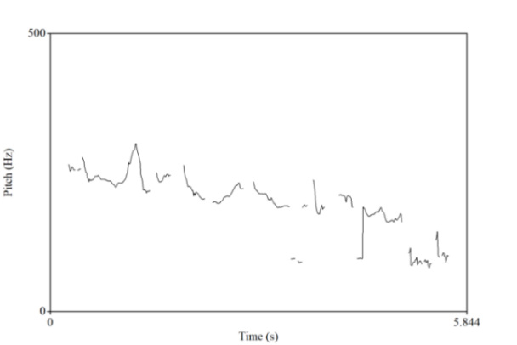 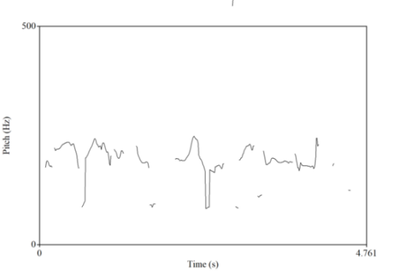

а б

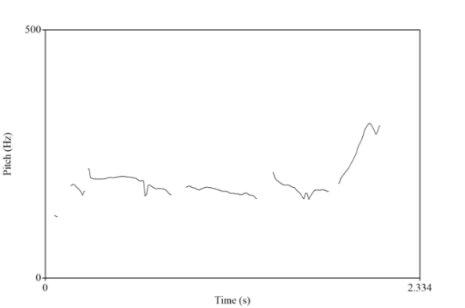 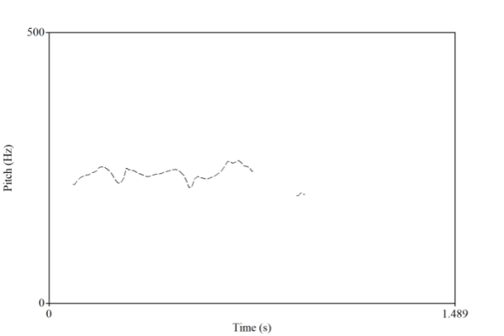

в г

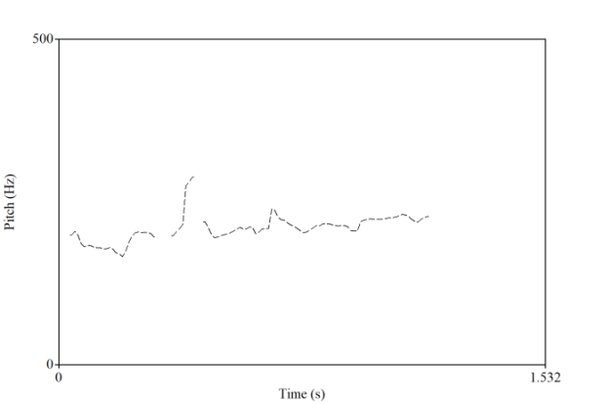 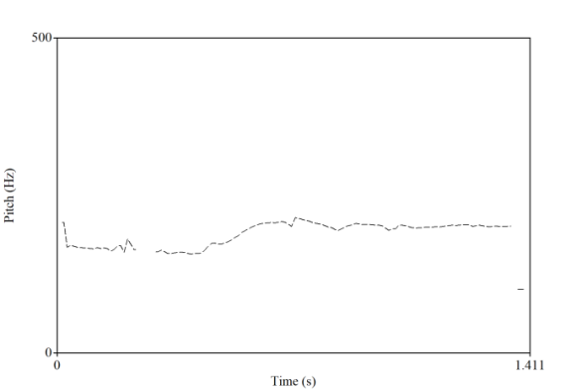

д е

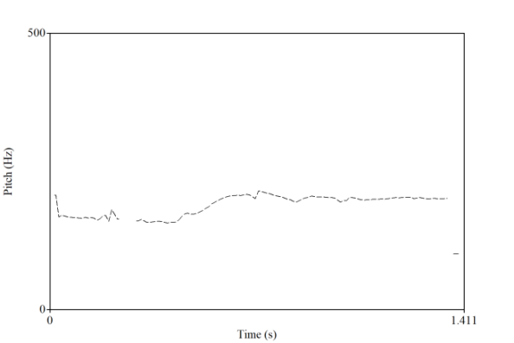 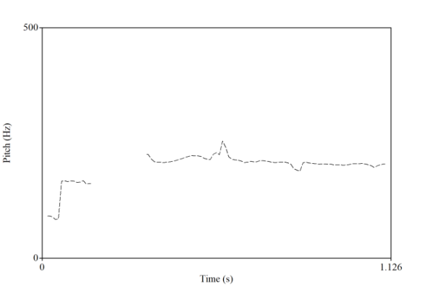

ж и

а - → ,when you were ↑first pulled over, you ↑↑told … that you didn’t ↑know …, ↓didn’t you?; б - A ↑girl (.) that you had just spent (.) in your ↑words (.) at least ↑↑the last ↑↑week with; в - A ↑↑girl that you hung out ↑↑with?; г - ↑ On a ↑daily ↑basis?; д - You ↑↑went ↑↑places with her?; е - → Went to ↑… with her?; ж - Went to Orlando with her?; и - ↑↑Went (.) to Tampa with her?

Рисунок 13 – Осциллограмма вопросов прокурора заданных во время перекрёстного вопроса

Примечание – Составлено автором на основе проанализированных материалов

В данном фрагменте прокурор использовал чёткую тактику через повторение и акцентирование содержательных слов. Прокурор многократно задает ряд вопросов «да или нет», каждый из которых подтверждает предыдущие ответы подсудимого.

D.I. Gilbert и другие в своей работе «Basic Trial Techniques for Prosecutors» дают такой совет по тактике: *«Avoid descriptive (or subjective) terms that are open to interpretation, and keep your questions as short as possible* [215]*»,* что в переводе означает *«избегайте описательных (или субъективных) терминов, которые могут быть истолкованы по-разному, и формулируйте вопросы как можно короче»*. Подобная тактика помогла прокурору усилить связь между подсудимым и упомянутой девушкой, затрудняя для подсудимого возможность впоследствии отрицать эту связь. Каждый раз повторяя схожие вопросы с детализацией, прокурор создаёт картину происходящего, показывая полную информацию о произошедшем, облегчая момент запоминания ответов присяжными. Просодический анализ вопросов прокурора представлен на рисунке 13.

Далее прокурор заметно углубляет детализацию, тем самым выстраивая связь между девушкой и подсудимым. Данный приём позволяет подтвердить тесную связь между ними, которую подсудимый отрицал.

Прокурор акцентировал внимание на определённых словах, таких как *«spent», «hung out», «you»* и *«in your words»,* произнося их высоким тоном. Он также использовал тактику «эскалация деталей», задавая более детальные вопросы, включающие названия мест, имена участников и прочее, не давая возможности ответчику повторно уклониться от своих ответов или преуменьшить степень связи. В то время как прокурор использовал разные тональности интонации в вопросах, ответчик старался быть собранным и отвечал без колебаний с низким тоном интонации, что представлено на рисунке 14.

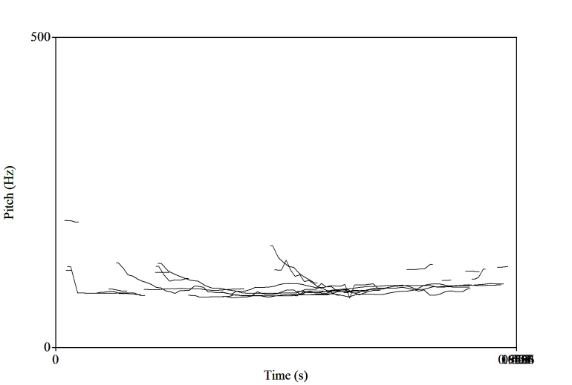

Рисунок 14 - Ответы ответчика на вопросы

Примечание - см. рисунок 13

Рисунок 15 показывает, что ответчик не использует высокие тона, несмотря на то, что речь достаточно интенсивная, так как ответчик использует низкий тон.

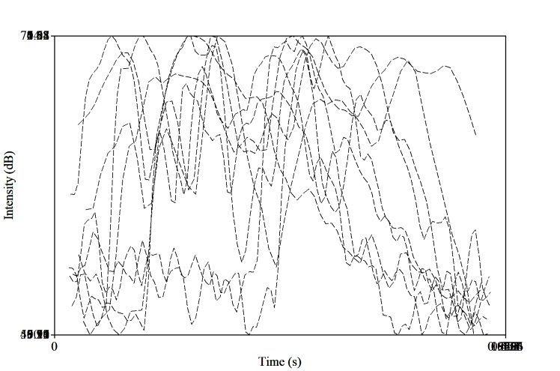

Рисунок 15 – Интенсивность ответа

Примечание – Составлено автором на основе проанализированных материалов

В таблице 5 представлены просодические особенности, действующие в структуре взаимосвязанных единиц. Просодические особенности предложений выражаются через то, как слова объединяются в речи, а также через влияние просодии на восприятие всего предложения в целом.

Таблица 5 – Общая таблица употребления просодических особенностей

|  |  |  |  |  |  |
| --- | --- | --- | --- | --- | --- |
| Участник | Кол-во предложений | Ударение | Фин. выраже ния (H, L) | Цель | Тип |
| Прокурор | 22 | Right, why, with, shoes, but, have money, gas, you were(2),  as you, your text, according to you, dead broke, that’s, street etc | L+H!  H!  L+H! | Тактика утверждения, суггестивный  подход | Предложение +краткий вопрос (Right?) |
| Прокурор | 2 | So why did you tell them that … is the one that borrowed your car that night?  Why would you put me more in a stand? | H! | Прямая постановка под сомнение правдивости | Wh-questions |
| Прокурор | 3 | Did you  Didn’t you | L+H!  HL! | Вопрос на выявление противоречий | Короткие вопросы |
| Прокурор | 5 | Did you see / find out / think | H+L!  LL! / HH! | с подтекстом сомнения | Общие вопросы |
| Прокурор | 120 |  | Все виды | Разные тактики | Вопросы (в виде предло жений) |

В таблице 6 представлены просодические особенности и функции речи участников в судебном процессе:

Таблица 6 – Просодические особенности и функции речи участников в судебном процессе

|  |  |  |  |  |
| --- | --- | --- | --- | --- |
| Дискурсивная тактика | Прокурор | | Отвечающий | |
| защита | угроза | защита | угроза |
| Агрессивный | + | + | - | - |
| Самосдерживающий | - | + | + | - |
| Перевод в вопросы | + | - | - | - |
| Самоконсолидационный | + | - | + | - |
| Эвфемизм | - | + | + | - |
| Эскалация | - | + | - | - |
| Контрдовод | - | - | - | - |
| Пренебережение | - | + | - | - |
| Отрицание | - | - | + | - |
| Снисходительность | - | + | + | - |
| Применение авторитета | - | + | - | - |
| Примечание – Составлено автором на основе проанализированных материалов | | | | |

В данном контексте можно проследить использование различных дискурсивных тактик, ориентированных на защиту или угрозу. Проанализировав допрос прокурора, можно прийти к выводу, что была использована агрессивная тактика проверки правдивости ответов подсудимого. Когда вопросы переходили от общих к более детализированным, подсудимому не оставалось возможности избежать ответа. Таким образом, прокурору удалось выявить противоречия между ранее данными ответами на вопросы исследователей с показаниями, представленными в зале суда.

А.К. Столярова и А.Ю. Фильченко отмечают, что «существует связь между темпом и коммуникативным типом – быстрый темп в вопросах, относительно медленный – для восклицательно-оценочного предложения» [216]. Мы поддерживаем данное утверждение, так как в анализе, представленном таблицах 4-6, утвердительные предложения были произнесены медленнее по сравнению с вопросом.

На основании проведенного анализа можно выделить следующие ключевые моменты:

1) прокурор использует предложения с повышенным тоном в конце, чем подразумевает вопрос;

2) прокурор регулярно делала заметки, и звук карандаша становился все громче и интенсивнее. Мы предполагаем, что это свидетельствует о применении тактики «давления», целью которой является воздействие на ответчика, повышение у него чувства тревожности и предотвращение возможности выдумывать ответы;

3) прокурор во время допроса использовал короткие вопросы в виде предложения, постепенно углубляясь в детали;

4) «краткие вопросы», задаваемые прокурором, заканчивались на высоком тоне, предположительно с целью получения правдивых ответов;

5) в некоторых моментах, прокурор прерывал ответчика, продолжая задавать практически другие вопросы сразу после того, как ответчик начинал отвечать, что демонстрирует использование тактики «перебивания». Эта тактика также способствует получению правдивых ответов, позволяя при этом удерживать контроль над ходом допроса.

В заключение данного фрагмента необходимо отметить, что медиа фрагмент состоит только из вводной и заключительной частей, в которых журналист представил дело, акцентируя внимание на моменте родителя-одиночки и прилежного гражданина страны, убитого несправедливо. Остальная часть с продолжительностью 20 минут была посвящена судебному процессу, который не был подвергнут медиа-редакции.

*Перекрестный допрос адвокатов*

В данной работе был рассмотрен перекрёстный допрос, осуществленный адвокатом защиты и допрос адвокатом истца, как часть СД, поскольку речь участников судебного процесса в зале суда относится к этому дискурсу. Как и в предыдущих фрагментах, в процессе последовательного описания событий, включая допросы, новостное освещение сосредотачивается на усилении эмоционального и доказательного эффектов, подбирая невербальные моменты, такие как качание головой в знак несогласия, раздражённость адвоката защиты и реакции истца во время допроса. На основании ранее приведённых примеров, можно утверждать, что новостное освещение активно использует просодические стратегии, направленные на создание эффекта усиленного воздействия сообщения путём удлинения звуков, расширения диапазона *F0*, а также временами сужения звуков до минимума.

Адвокаты также целенаправленно используют просодические стратегии, что позволяет выполнить анализ СД с точки зрения линии защиты. С этой целью были выбраны громкие дела, которые приобрели широкую известность и вызвали бурное обсуждение в обществе. В представленном фрагменте адвокат продемонстрировал мастерство ораторского искусства, проведя перекрёстный допрос для выявления контраргументов. В процессе допроса были выявлены такие контраргументы, как *«hearsay»* – показания с чужих слов, «leading witnesses» – наводящие или направляющие вопросы свидетелей, «lack of foundation» – отсутствие объективных оснований, «speculation» – спекуляции (домыслы) и «evidence outside the scope of expertise» – доказательства, не относящиеся к сфере компетенции. Роль адвоката заключается не только в выполнении защиты и представления интересов в зале суде, но и в осуществлении сбора большого количества доказательств, направленных на подтверждение недостоверности показаний или ложных утверждений ответчика, которым присуще ошибочно выбирать вопросы, не являющиеся беспристрастными в уголовных расследованиях.

В целом, оппонирующий адвокат начал допрос в спокойной манере, но со временем начал задавать вопросы в более быстром темпе и с более высокой интонацией, что создало эффект давления. Короткие вопросы, такие как *«Yes?»,«Yes or No?», «…, wasn’t it?»«…, haven’t you?»* и т.д., часто сопровождались высоким тоном. В целом адвокат требовал отклонить 13 вопросов, из которых несколько были приняты ненадлежащими или наводящими. Самые высокие тона наблюдались на временной отметке 1:08:18, вопросы, заданные в промежутке между 11 и 13 минутами, на 46 минуте и в 1:10:00.

Например, следующий фрагмент:

«You were asked whether you had consulted a medical doctor about any problems with your nose. Correct?»

«You indicated that you, in fact, had after the divorce».

«Did you consult the ENT after the divorce?»

Неправильная формулировка вопросов может послужить основанием для отклонения. Анализ данного фрагмента видео с точки зрения фонологических особенностей речи оппонирующего адвоката показывает, что им всегда использовался чёткий и интенсивный тон при отклонении каждого вопроса, предложенного адвокатом защитника. В ходе многочисленных возражений адвокат защитника был лишён возможности задать вопросы, которые могли бы помочь его клиенту. Адвокат противоположной стороны, в свою очередь, уверенно провел прямой допрос ответчика, стремясь доказать необоснованность ее показаний. Им было представлено несколько вещественных доказательств, подтверждающих противоречивость заявленных свидетельств.

Следующие примеры могут служить ориентиром, с помощью которого адвокат сможет переосмыслить суть доказательства, заменяя модальный глагол *«can’t»* на вспомогательный глагол «won’t», радикально изменив смысл высказывания в данной ситуации.

*“Attorney of the plaintiff: He won’t look at you..*

*Ответчик: He can’t look at me …*

*Attorney of the plaintiff: He won’t …”*

С фонологической точки зрения адвокат использует тон утверждения, неоднократно заявляя *«He won’t look at you …», после чего* акцентирует внимание на вещественных доказательствах, включающих подлинную запись разговора между ответчиком и обвиняемым. Данный разговор был зафиксирован в точной аутентичной версии. Таким образом, адвокат продемонстрировал готовность рассмотреть все аспекты дела. Следует отметить, что выбор стратегически выигрышных позиций также имеет решающее значение в достижении успеха.

Учитывая, что перекрёстный допрос, проведённый адвокатом ответчика продолжался один час, двадцать одну минуту и несколько секунд, были выделены отдельные моменты фрагмента, в которых адвокат несколько раз подчеркнул слово «мужчина» как жертву насилия. Например, в предложении: *“A man (lasts 0.642 ms) is a victim of violence (2008Hz), right?”.* Следующие отрывки из перекрёстного допроса показали, что обе стороны пытались убедить друг друга в своей правоте.

Фрагменты из допроса:

* *…. finally told the world that he is a victim of domestic violence;*
* *I know that he is suing me and has sued other people or corporations that have said that as well;*
* *You didn’t think he would tell the world he was a victim of domestic violence, did you?*
* *I found it hard to believe that he could or that he would do that considering the relationship he and I had. I thought it would be crazy;*
* *Or as you said in that recording, who was going to believe that Johnny was a man who is the victim of domestic violence;*
* *He was a man who beat me up (the phrase analysis presented in Рисунок 18 shows that Fo pitch is considerably higher than other words 2008Hz) for 5 years;*
* *You continued abusing him.”*

Фразы *«finally», «didn’t think he’d tell» и «who was going to believe»* явно указывали на момент убеждения, демонстрируя проигрышную позицию подсудимого. Более того, представление вещественных доказательств не позволило подсудимому попытаться доказать обратное. Вышеописанные фрагменты являются примером непрерывности физических изменений и дискретности соответствующих перцептивных событий.

Таким образом, анализ пауз и ритма в СД играет ключевую роль в восприятии и интерпретации речи. Такие просодические элементы, как длительность пауз, их частота, ритмическая организация высказывания, оказывают существенное влияние на акцентирование значимых моментов и эмоциональную окраску речи, что способствуют лучшему пониманию того как ораторы используют паузы и интонацию для акцентирования внимания, выделения ключевых деталей и создания риторического эффекта.

В судебном контексте, например, паузы могут служить для подчёркивания важности информации, усиления воздействия на аудиторию и повышения экспрессивности высказываний. Кроме того, различия в темпе речи, длительности пауз и изменениях интонации напрямую связаны с типом коммуникативной задачи и стилем оратора, вновь подтверждая важность просодических средств в построении аргументации.

Примеры из судебных интервью, новостных репортажей и речей адвокатов показывают, как преднамеренное использование пауз и ритма способствует усилению ключевых моментов, создающих то или иное эмоциальное воздействие, что позволяет поддерживать напряжение в разговоре. Таким образом, знание и использование просодических стратегий являются важным инструментом для достижения успешной коммуникации и эффективного влияния на слушателя в залах суда и других риторических ситуациях.

*Пауза и ритм*

Результаты анализа пауз и ритма, а также ритмические характеристики, такие как длительность и частота позволяют выявить особенности структуры речи. Проведенный анализ выявил, как данные элементы способствуют эффективной коммуникации, подчеркивая эмоциональную окраску и стиль звучащей речи.

Соотношение пауз к речи говорящего наблюдается при профессиональном чтении, за исключением времени переключения с говорящего на корреспондента. В процессе отчёта зафиксированы паузы средней продолжительности 330 мс, используемые для дыхания или для подчёркивания определённых моментов в ходе испытания. Интервью, проводимые в рамках расследования, включали невербальные сигналы, такие как плач, паузы для смены сцен и смех. На рисунке 16 представлен пример фрагмента речи: *«This case involves (1126,7 ms) a lot of different (354 ms) witnesses».* Здесь хорошо заметна пауза после глагола, которая акцентирует внимание на действии, несмотря на то, что пауза не указывает на завершение предложения. В данном случае пауза выполняет риторическую роль, подчёркивая важность действия, что является характерной просодической чертой судебного дискурса. Таким образом, пауза, как и другие просодические элементы, может выполнять важную коммуникативную функцию, помогая структурировать информацию и акцентировать ключевые моменты. В СД паузы часто помогают слушателям идентифицировать важные смысловые блоки и усиливать воздействие речи на аудиторию.

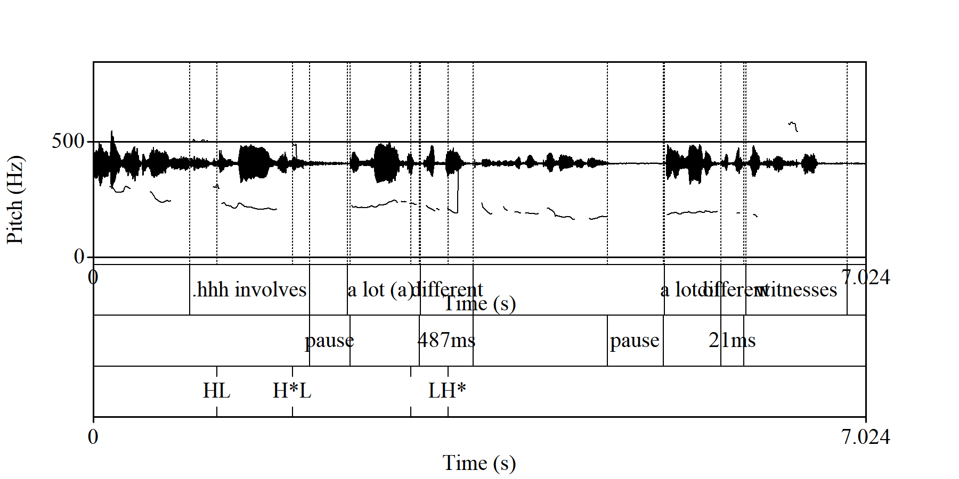

Рисунок 16 – Пауза для подчёркивания моментов

Примечание – Составлено автором на основе проанализированных материалов

В первом примере диктор начинает зачитывать новости, объявляя о деле подсудимой (рисунок 16). Первоначальное введение в дело показывает типичную фразировку в новостных репортажах, акцентируя внимание на имени «ответчика», повышая тон и интонацию, которые снижаются на словах *«убийство», «бывший парень»* и *«имя подозреваемой»* в следующем примере.

Также было выявлено, что слова, состоящие из трёх слогов, в данном предложении демонстрируют различные показатели длительности. Например, длительность слова *«involves»* составляет 1126,7 мс, тогда как слово *«different»* было произнесено за 354 мс. Это свидетельствует о том, что акцент в предложении падает на глагол *«involves»,* что подчёркивает его значимость в контексте речи.

Другой пример, *«… hopefully (607 мс) I give you a very general outline (477 мс) of what this case is about»,* также иллюстрирует использование паузы для выделения важного момента в речи говорящей. С помощью изменения частоты основного тона *(F0)* до 2402,2 Гц в слове *«hopefully*», говорящий акцентирует внимание на своём намерении предоставить общую картину дела. Данное просодическое изменение способствует усилению выразительности речи и подчёркивает ключевые элементы высказывания, которые являются важной стратегией в судебном дискурсе для эффективного воздействия на аудиторию. Таким образом, различные вариации в длительности слов и изменениях тонального регистра свидетельствуют о целенаправленном использовании просодических средств для усиления аргументации и создания акцентов в речи, помогающих достичь коммуникативных целей в рамках судебного процесса.

Просодические особенности акцентирования также заметны в процессе повествования, когда участник разговора намеренно удлиняет и поддерживает интенсивность отдельных слов. Например, на рисунке 17, локутер акцентирует предложениями, как, *“And, really what you’ll see in the end is that A.M. had the motive to kill T.R. (pause) money (pause). She had the opportuntiy to kill T.R. She did in fact kill T.R.”.* Также прокурор акцентирует внимание на глаголах, таких как *«react»* (494 мс) и *«serve»* (432 мс). Анализ этих слов чётко демонстрирует, что в этих глаголах отсутствуют значительные перепады интенсивности.

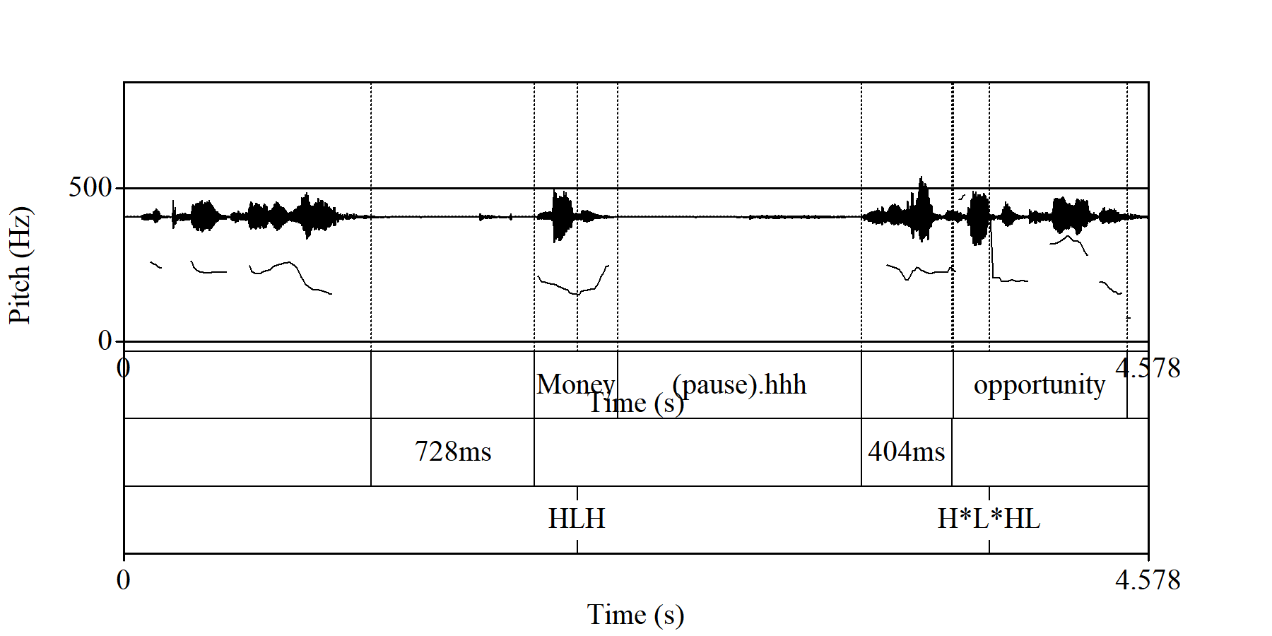

Рисунок 17 – Важная роль паузы

Примечание – Составлено автором на основе проанализированных материалов

В первом случае удлинение глагола *«react»* связано с тем, что прокурор обращается к участникам процесса, предлагая им высказаться перед вынесением окончательного вердикта по делу. Во втором случае акцент на глаголе «serve» подчёркивает, что прокурор выполнил значительную работу для раскрытия данного дела. Подобное акцентирование посредством удлинения и поддержания интенсивности помогает выделить ключевые моменты речи и усилить эмоциональное воздействие на участников процесса, являющимся характерной чертой судебного дискурса.

Открытие дела прокурором сопровождалось использованием метода акцентирования на английском языке. Например, такие фразы, как *«really»,* *«still nothing», «At the end of the trial you will be convinced beyond every principal down that A.M. murdered T.R. and she did it over money»* демонстрируют уверенность в выдвигаемом обвинении. В то время такая фраза, как *«assumed»* (предполагается), указывает на неопределенность до вынесения вердикта, в данном случае прокурор явно утверждает, что заключенный является *«убийцей»* (рисунок 18).

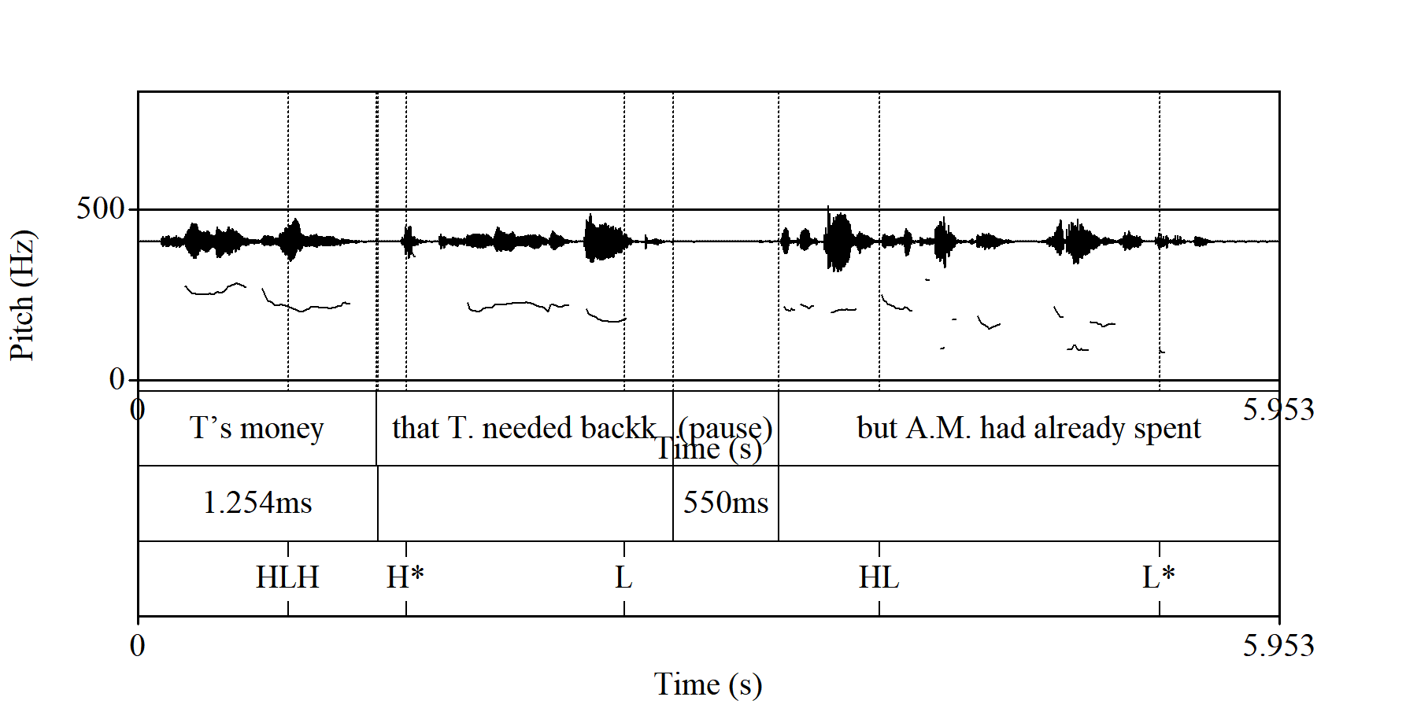

Рисунок 18 – Эмотивность в рассказе произошедшего

Примечание – Составлено автором на основе проанализированных материалов

Прокурор ярко использует грамматические обороты в своём повествовании дела. В заключении, прокурор использовала предложение в виде *“Деньги, в которых убитая нуждалась (хотела обратно), были потрачены подсудимой”* (рисунок 19)*.*

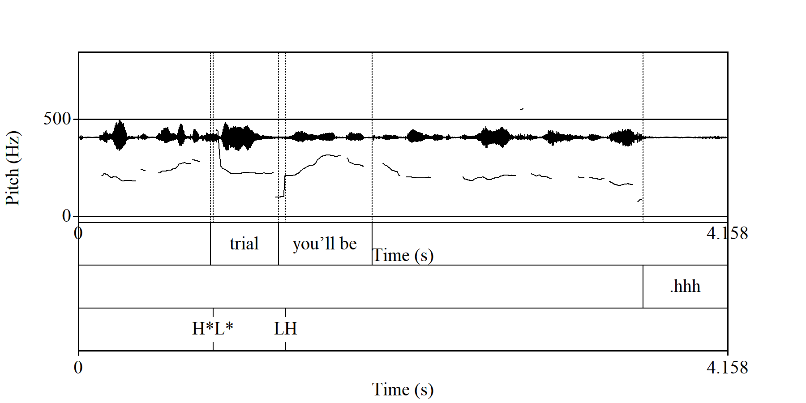

Рисунок 19 – Уверенное обвинение во время открытия судебного дела

Примечание – Составлено автором на основе проанализированных материалов

Данный аспект подтверждает связь между типом коммуникативной задачи и выбранным темпом речи, что, в свою очередь, оказывает влияние на восприятие и интерпретацию высказываний в судебном дискурсе.

*Репортаж*

Анализ просодических особенностей речевого материала позволяет выявить, каким образом дикторы акцентируют внимание слушателей на ключевых элементах высказывания. Нижеследующие фрагменты, в которых проявляются характерные просодические признаки, представлены на рисунках 20, 21, 22, 23, 24, 25, 26, 27, 28, 29, 30, 31, 32.

В следующем фрагменте также проявляются характерные просодические особенности. В английском языке существуют определённые *«content words»* – слова, на которые падает ударение. В нижеследующем рисунке (рисунок 20) приведён пример отличительности, в котором предлог *«of»* имеет высокий тон.

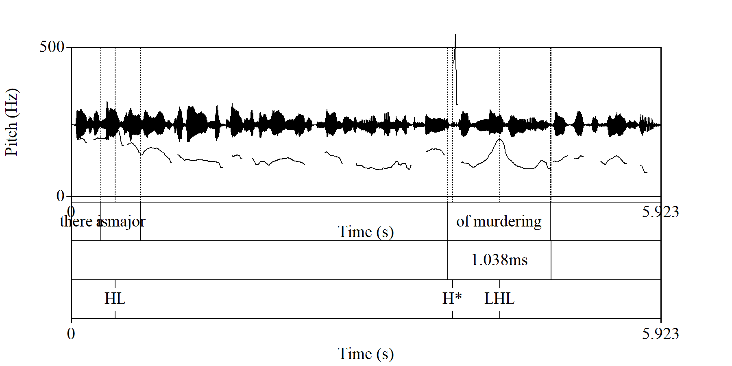

Рисунок 20 – Of murdering (1.038ms) her ex-boyfriend

Примечание – Составлено автором на основе проанализированных материалов

Самый высокий показатель *F0*приходится на предлог «*of*», за которым следует глагол «murdering». Длительность слогов показали, что в терминах, направленных на подчёркивание типа уголовного преступления и места его совершения, диктор сохраняет намерение на протяжении всей речи, однако оно ослабевает к концу предложения.

При этом наибольшую амплитуду и интенсивность освещения данной новости демонстрируют следующие части речи, которые могут служить примером для подчёркивания виновности субъекта в лишении чьей-то жизни:

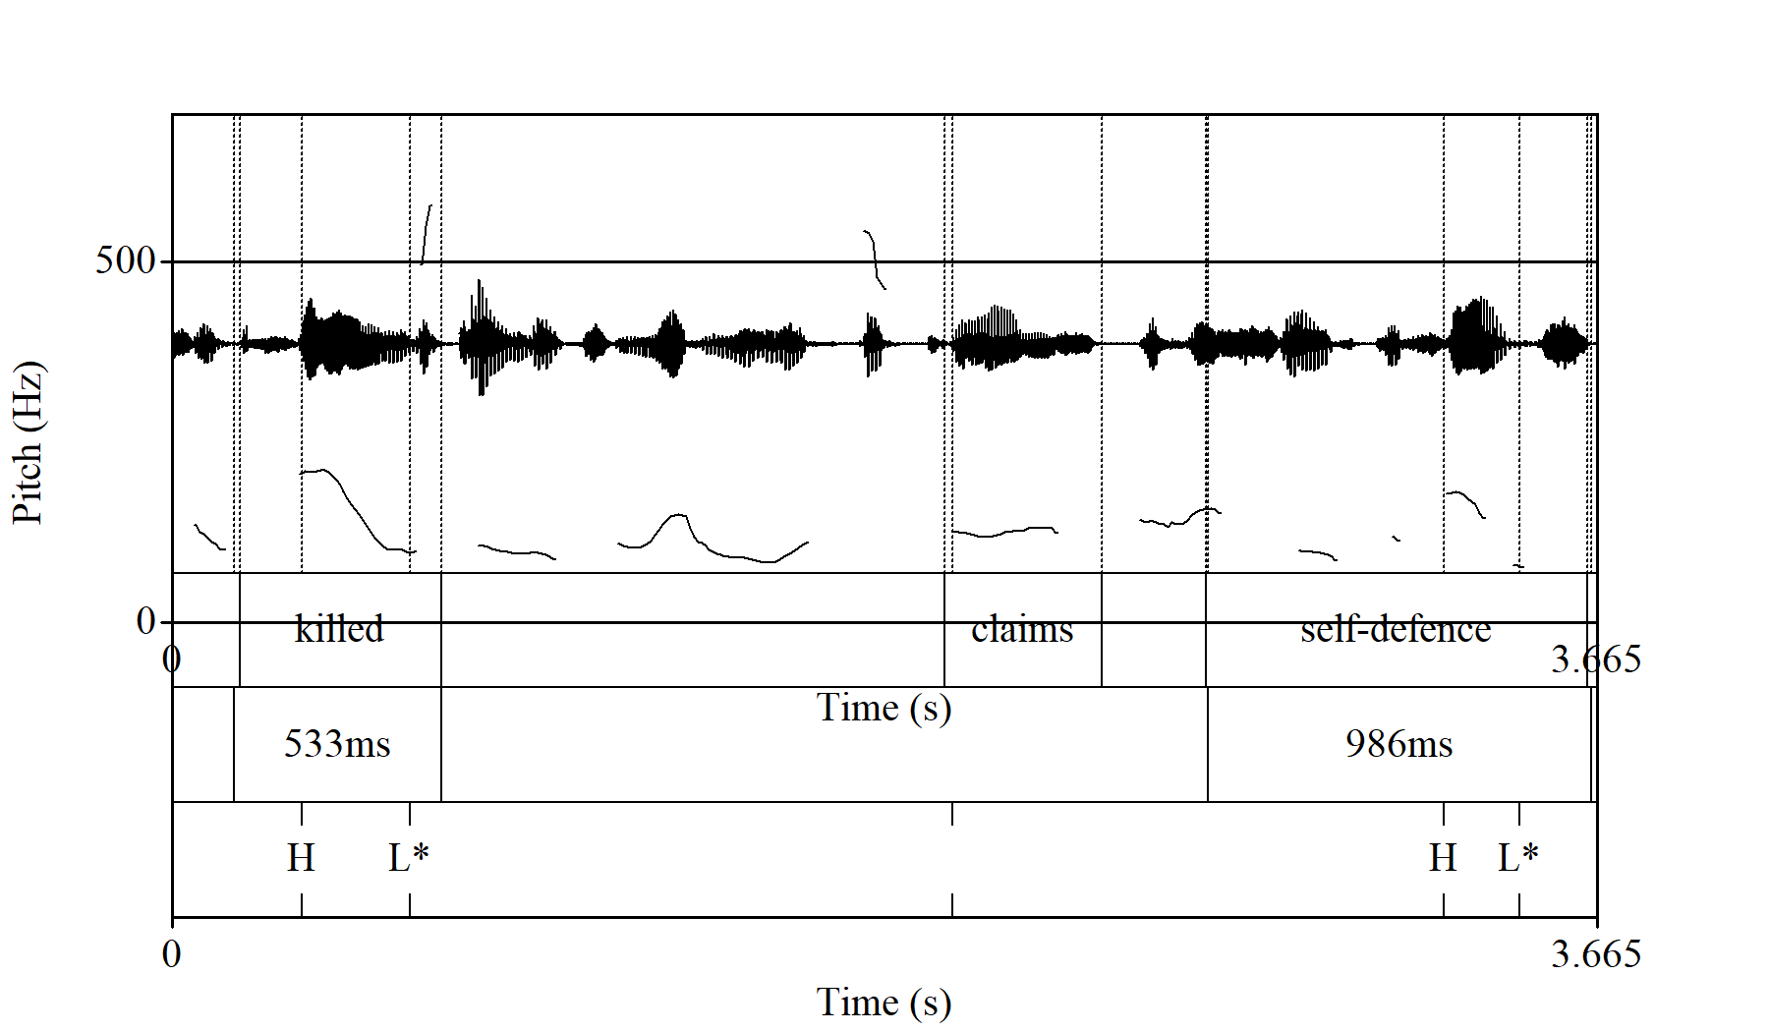

Рисунок 21 – *A* admits she killed *B* but claims it was self-defense.

Примечание – Составлено автором на основе проанализированных материалов

Длительность глагола *«admits»* составляет 643 мс., *«killed»* – 533 мс., *«self-defense» –* 986 мс., что демонстрирует долготу ударения (диктор произносит глагол, затем делает паузу). Так как корреспонденты нацелены на привлечение внимания слушателей к таким важным моментам, как *«убийство»* в целях *«самообороны»,* что спровоцировало нанесение нескольких ударов ножом. В данном фрагменте самый высокий *F0* приходится на имя жертвы *«А»* (807,8 Гц), способствуя структуированию смысла высказывания.

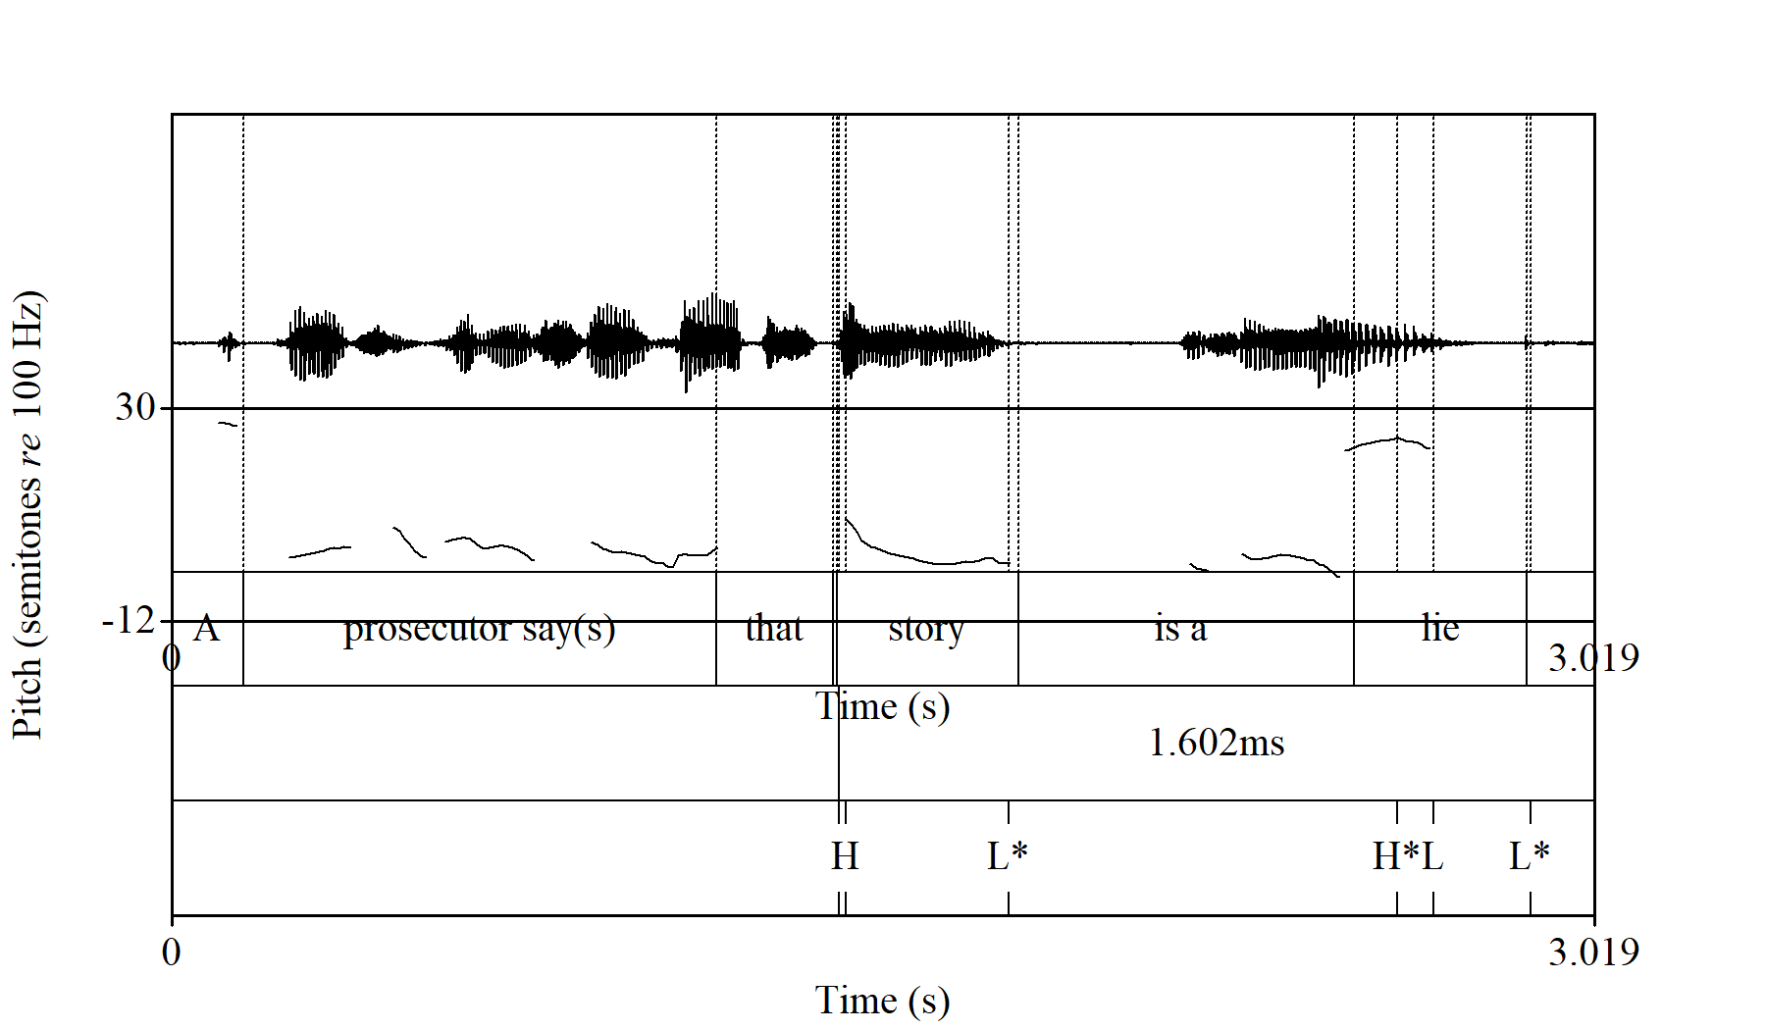

Рисунок 22 – Prosecutors say that story (350ms) is a lie

Примечание – Составлено автором на основе проанализированных материалов

Далее, в представленном фрагменте, отображённом на рисунке 22, диктор использует паузу, чтобы создать *«эмоциональную интенсивность»* нарратива, выделяя слово *«lie»* в конце предложения. В стандартных случаях ударение в предложениях характеризуется нисходящей интонацией, однако, в этом случае оно сопровождается повышением тона в конце высказывания. Это свидетельствует о важности просодической стратегии для тактики нападения. Слово *«lie»* показывает максимальную высоту тона в этом предложении. Диктор акцентирует внимание на паузе, предшествующей следующему заявлению прокурора, при этом дальнейшее замедление и повышение высоты тона и интенсивности выполняет функцию информативного пафоса, эмоционально усиливая ситуацию и моральный аспект. В данном фрагменте пауза предоставляет время для осознания предыдущего контекста, а также может отражать процесс поиска подходящей фразы для описания момента говорящему. Кроме того, можно предположить, что слово *«lie»* используется как психологический инструмент для воздействия на слушателей, подготавливая их к восприятию концептуальной нагрузки в дальнейшем.

На основе представленного фрагмента из материалов новостного канала можно утверждать, что СД подвергся определенным изменениям и адаптации, направленной на усиление внимания аудитории к показаниям участников дела журналистами. Тело нашлось спустя восемь месяцев, после чего в деле произошли кардинальные изменения. До этого случая дело было квалицировано как случай *«самообороны»,* однако события и показания свидетелей раскрыли новые подробности дела.

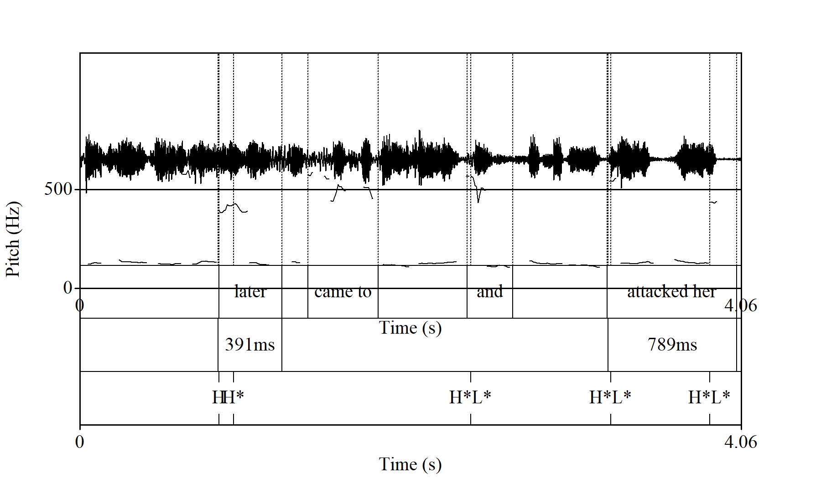

Рисунок 23 – I hear about later I just came to my house and somebody attacked her.

Примечание – Составлено автором на основе проанализированных материалов

Новостное освещение содержало показания участников дела – прокуроров, адвоката и свидетелей, чтобы раскрыть и представить дело с разных сторон. Например, интервьюируемый подчёркивал фразу «just came» (251,2 Ггц), и союзное слово «and», при этом высота тона варьировалась в зависимости от интонации его речи, производя чередование повышения и понижения. В этом образце интервьюируемый использовал больше ударных слов, но с небольшой длительностью в словах. Было отмечено большее количество слов с высоким тоном по сравнению с речью дикторов и корреспондентов. Несмотря на то, что интервьюируемый не обладает профессиональными навыками диктора, технические специалисты новостного канала выделили наиболее акцентируемые моменты, такие как поочерёдное изменение тона и структурирование информации, что позволило логично внести изменения и сфокусироваться на значимых частях речи.

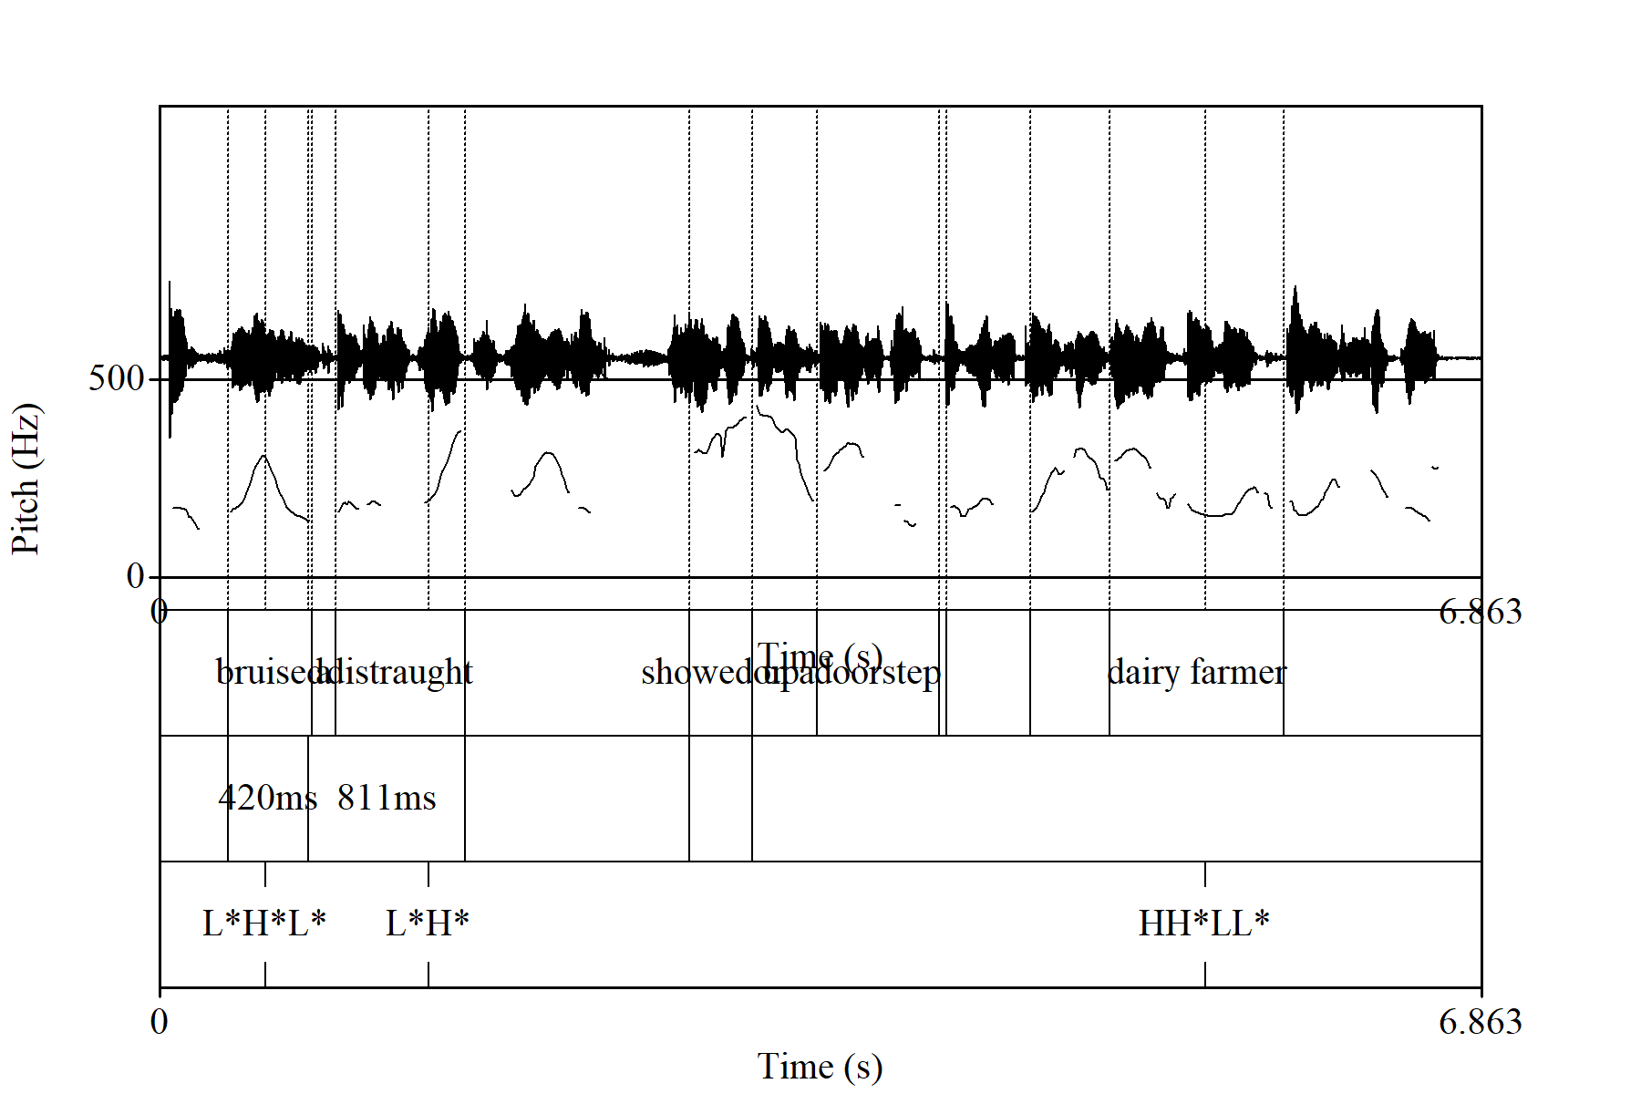

Рисунок 24 – A bruised and distraught stranger showed up on the doorstep of a Wisconsin dairy (H) farmer

Примечание – Составлено автором на основе проанализированных материалов

В представленном аудиофрагменте присутствует невербальная особенность, такая как «звук ветра на фоне», которая также представлена в данной спектрограмме. Корреспондент сделал паузу между «a» и «bruised» (420 мс), подчёркивая внешний вид и состояние обвиняемого, чтобы создать драматическое напряжение. В этом эпизоде локутер усиливает моральное значение, подчёркивая важность человеческой жизни. Пауза, используемая как средство побуждения «моральной рефлексии» слушателей, была сделана перед критическим словом «bruised», что направлено на то, чтобы побудить слушателей осознать «постановочную стратегию обвиняемого» для введения следователей в заблуждение.

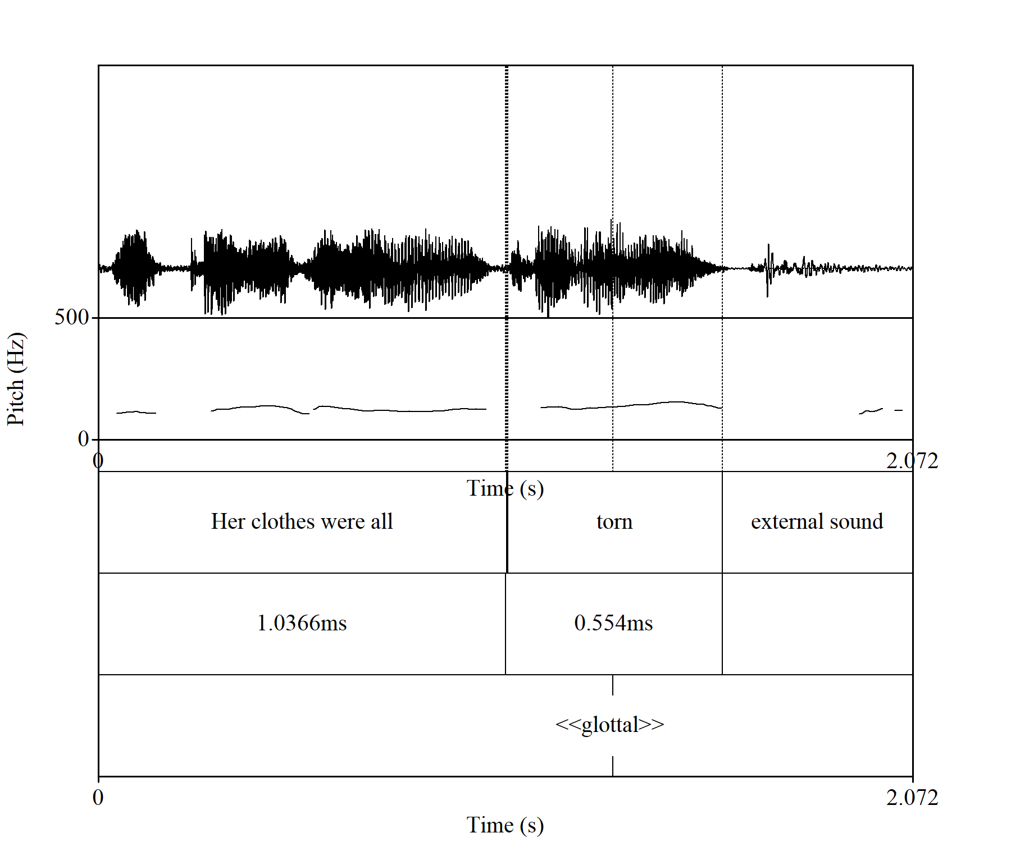

Рисунок 25 – Her(H) clothes were all torn(H).

Примечание – Составлено автором на основе проанализированных материалов

Показания свидетеля начинались и завершались исключительно высоким тоном, что усиливало восприятие его речи аудиторией. Свидетель произносит слово *«torn»* с высоким пиковым тоном, при этом всё предложение сохраняет интенсивность до конца речи, что зафиксировано в спектограмме, представленной на рисунке 26.

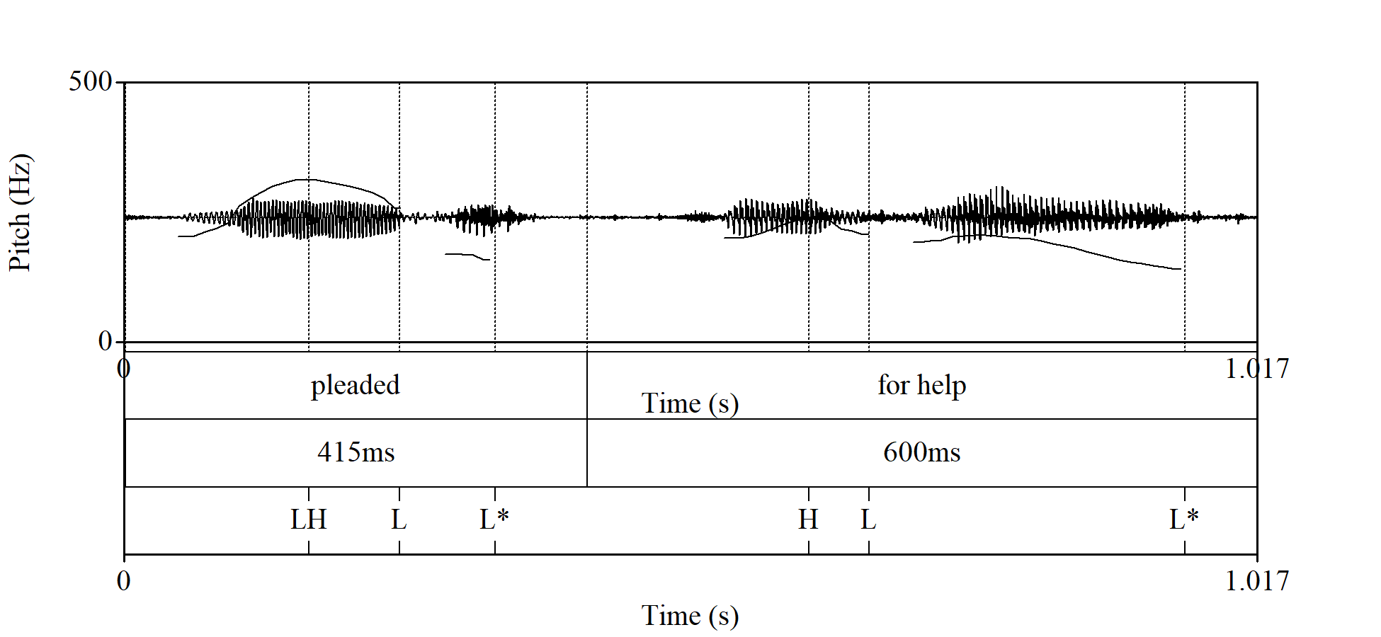

Рисунок 26 – …as she pleaded (535Hz) for help

Примечание – Составлено автором на основе проанализированных материалов

После фрагмента интервью корреспондент изменил интонацию и темп речи, переходя от более медленного к более быстрому темпу. В рамках этого перехода корреспондент произнёс глагол *«pleaded»* удлинённо (659 мс), при этом интонация была немного выше чем у других слов. За этим словом последовала фраза *«for help»,* которая имела ровный тон и интенсивность.

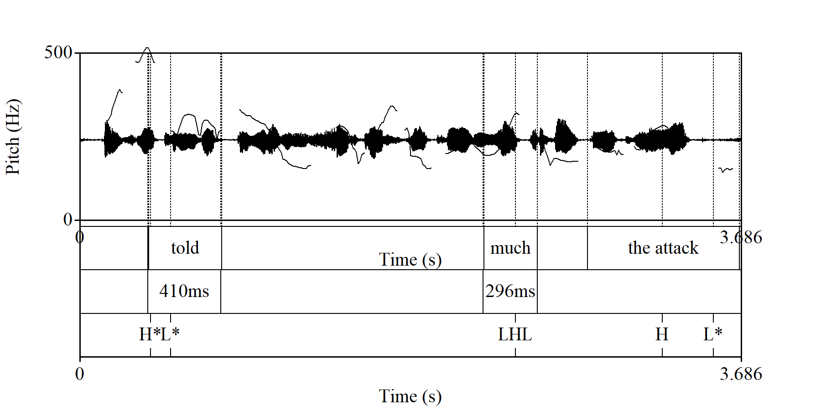

Рисунок 27 –… told the authority that she didn’t recall(1481Hz) much about the attack

Примечание – Составлено автором на основе проанализированных материалов

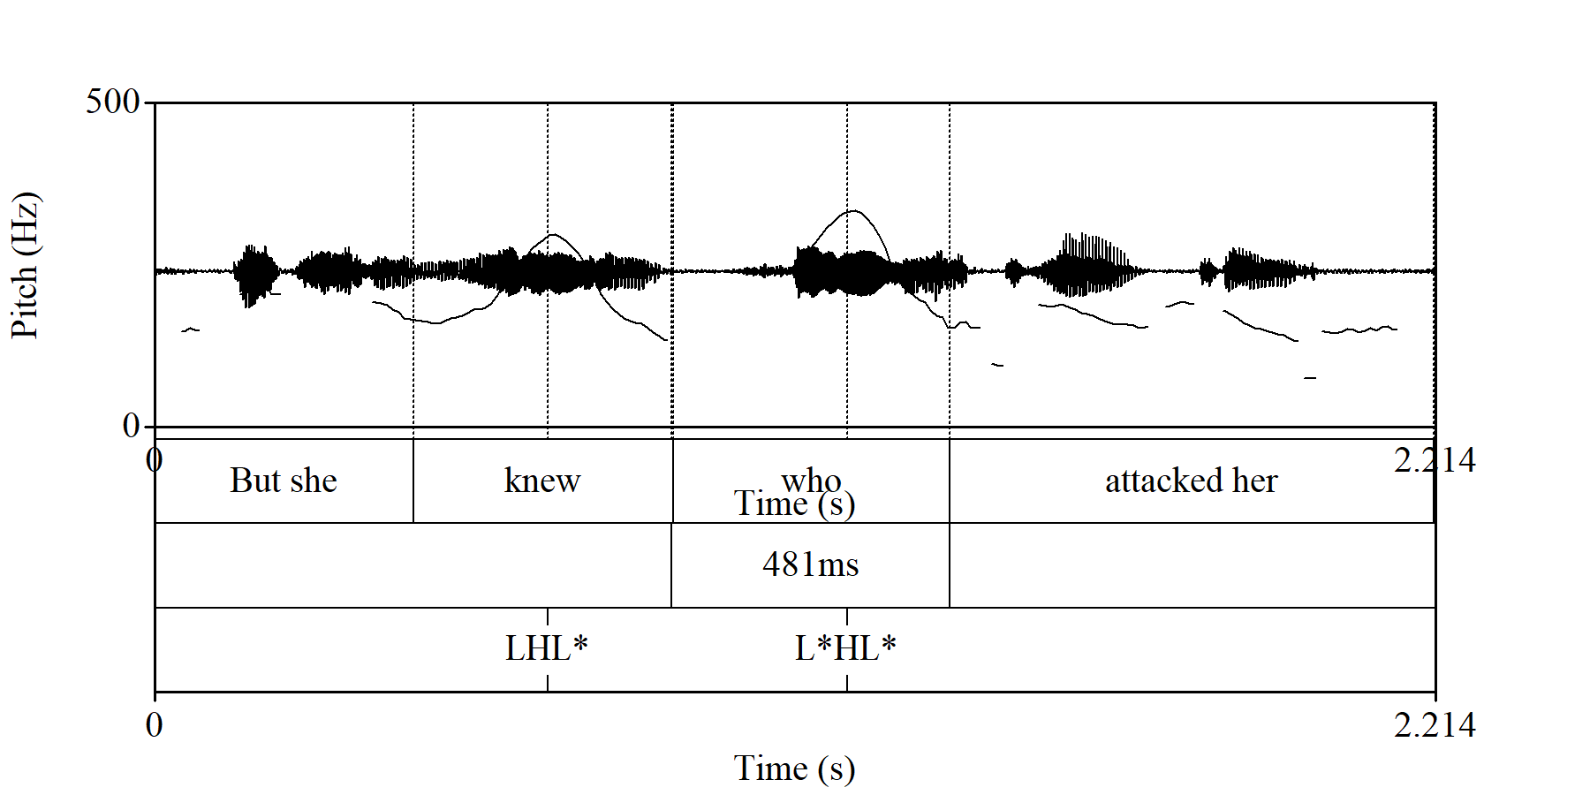

Рисунок 28 – But she knew who attacked her

Примечание – Составлено автором на основе проанализированных материалов

Минимальная высота тона на рисунках 27, 28 составляет 93,95 Гц, тогда как максимальная достигает 96% от общей высоты тона, демонстрируя широкий диапазон интонационной вариативности. Корреспондент акцентирует внимание на словах *«attacked»* и *«who»,* относящихся к «ответчику», при этом каждая из последующих фраз, включая *«a man (635 мс) …»,* отделена паузами. Данные паузы усиливают восприятие, делая высказывание более выразительным и акцентированным. Далее, при описании характеристик «ответчика» и «жертвы», корреспондент специально выделял следующие слова: aspiring (779ms) artist (2542Hz), own car (2121Hz, 536ms) as a canvas (1205ms), за которыми следует короткая пауза.

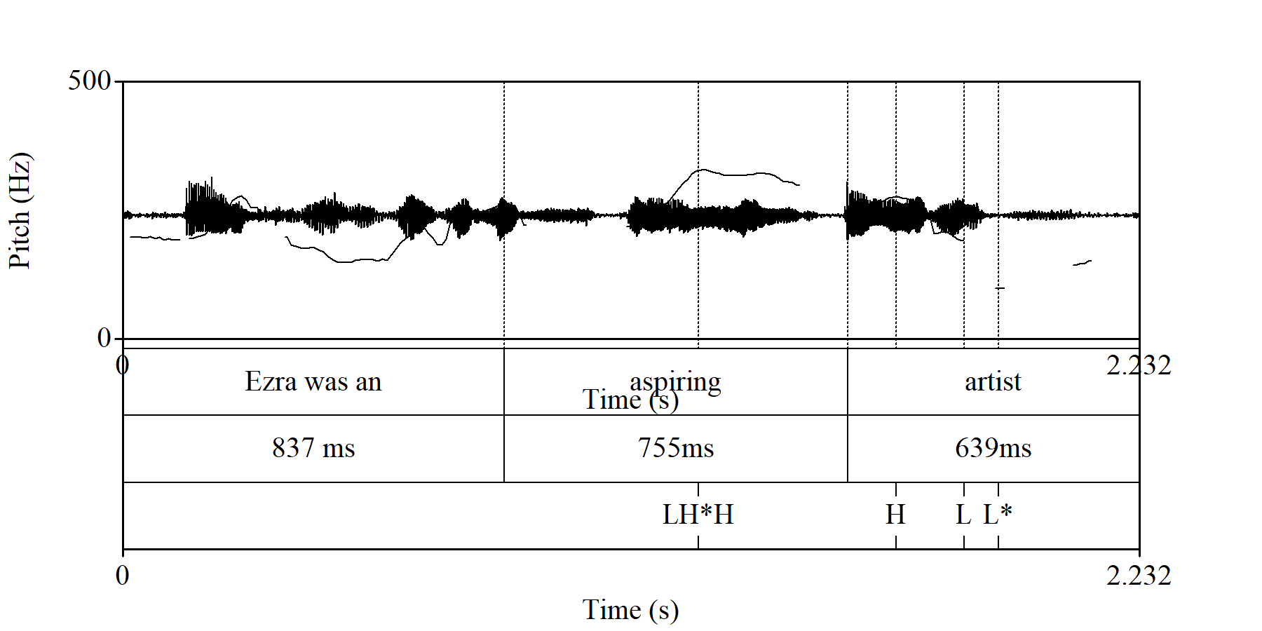

Рисунок 29 – Эмотивная выразительность в слове “aspiring”

Примечание – Составлено автором на основе проанализированных материалов

Такая структура, с четким выделением ключевых определенных элементов речи, способствует лучшему пониманию деталей событий и подготовке слушателей к дальнейшему раскрытию.

В процессе представления предыстории корреспондент подчёркивает фразу *«the secret (H, 498 мс) affair for a month»,* сопровождая их выразительным интонационным пиком. Данная ситуация подчёркивает использование риторической просодии, направленной на выделение ключевых фактов и доказательств. Такое интонационное выделение слов позволяет аудитории сосредоточиться на наиболее значимых аспектах материала, передавая точную суть сообщения.

Новостное освещение сочетает различные приёмы, включая интервью, показания свидетелей, заявления адвоката и других участников дела. Например, в выражении *«Something* horrible *happens to* this *woman»* длинная пауза (844 мс) служит переходом к представлению доказательств, усиливая драматизм. Фраза *«police had a big problem»,* как представлено на рисунке 31, имеет среднюю продолжительность пауз между словами около 120 мс, что создаёт эффект взвешенной подачи информации. Структурирование повествования позволяет осознать значимость каждого элемента доказательной базы.

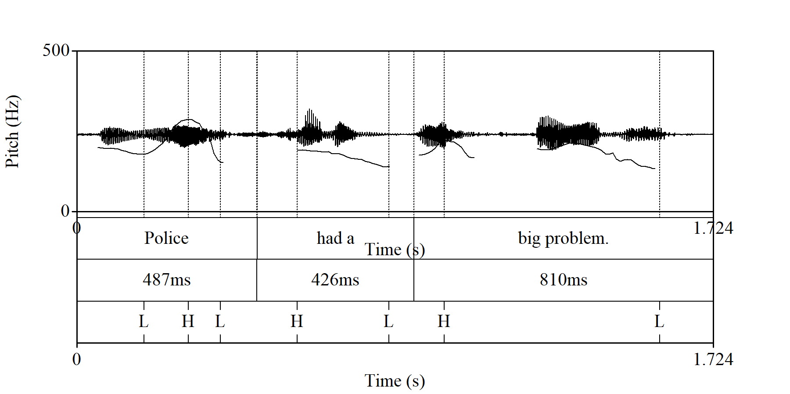

Рисунок 30 – Police had a big problem

Примечание – Составлено автором на основе проанализированных материалов

Далее корреспондент переходит к описанию отсутствия раскрытых доказательств, связанных с ходом дела, сопровождая это заметным вдохом (408 мс). Этот элемент речи, в сочетании с использованием просодических стратегий, усиливают восприятие слушателей. В выражении *«They could (1832Hz) not find the crime (1185Hz) scene or B (2348Hz)»* корреспондент использует вариации высоты тона, который позволяет визуализировать ситуацию, но в то же время придает драматизм описанию места преступления, соответствуя высоким профессиональным стандартам.

Похожая интенсивность наблюдается в речи адвоката, как показано на рисунке 31. Адвокат делает паузу, чтобы продолжить своё заявление: *«Everything changed (436ms) when»,* акцентируя внимание на ключевой точке повествования – моментах, когда ситуация изменилась после раскрытия правды. Использование таких просодических приёмов в речи адвоката служит в качестве повествования для передачи информации.

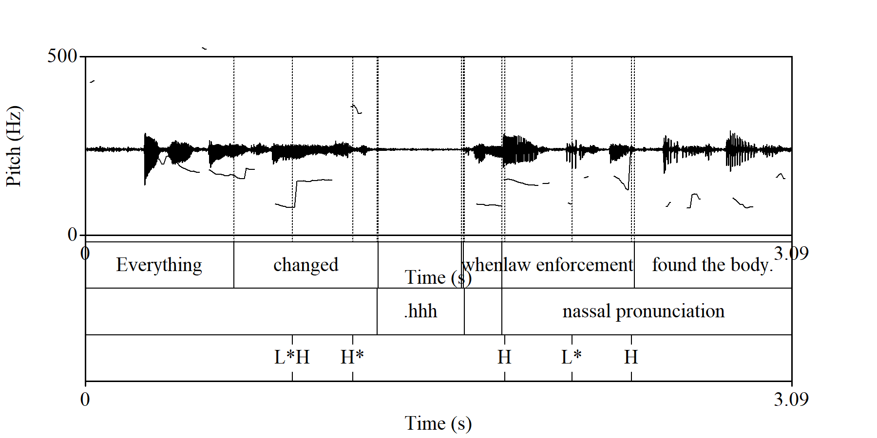

Рисунок 31 – Носогубное произношение, акцентуация слов

Примечание – Составлено автором на основе проанализированных материалов

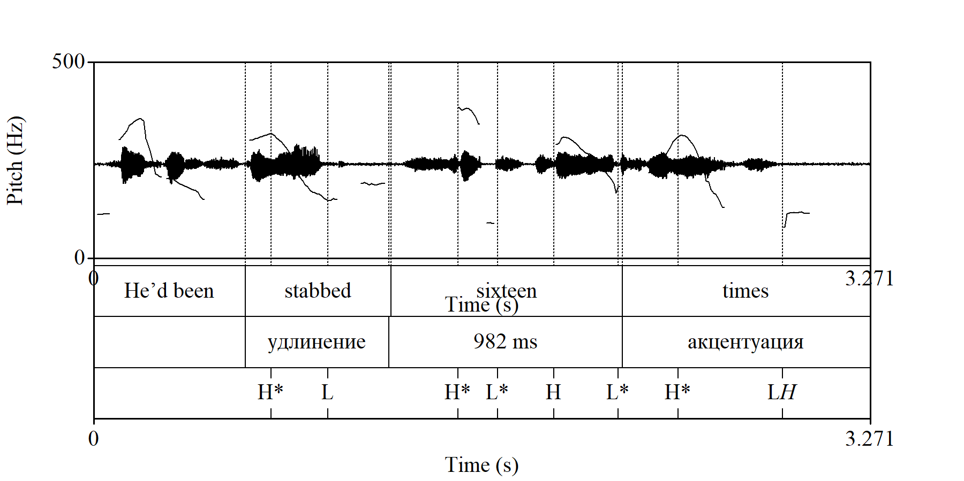

Рисунок 32 – He’d been stabbed sixteen times

Примечание – Составлено автором на основе проанализированных материалов

Спектрограмма, представленная на рисунке 32, демонстрирует акцентирование внимания на фразе *«16 times*», длительность которой составляет 1 минуту и 7 секунд из общего времени предложения, равного 2 минутам 97 секундам. Это также подчёркивает момент совершения убийства, а не самозащиты обвиняемой. Корреспондент применяет экстремальную просодическую стратегию, намеренно удлиняя произношение ключевой фразы, которая способствует визуализации убийства с особой жестокостью, что помогает привлечь внимание аудитории к важным деталям дела.

Просодические особенности, такие как паузы, играют важную роль в интерпретации информации, предоставляя слушателям возможность сосредоточиться на наиболее важных аспектах дела. В данном контексте пауза становится не просто перерывом в речи, а мощным инструментом коммуникации, который помогает формировать восприятие судебного процесса. Таким образом невербальные сигналы, такие как паузы, плач и смех, дополняют устное изложение, подчёркивая эмоциональную составляющую судебного дискурса, делая его более убедительным и понятным.

Для формирования общей картины просодических характеристик новостных сообщений была проведена выборка из 52 новостей из канала NBC News, включающая материалы, посвящённые различным видам преступлений, таким как кражи, убийства, сексуальное и домашнее насилие. Анализ данных осуществлялся с использованием разработанной нами программы, представленной на рисунке 33.

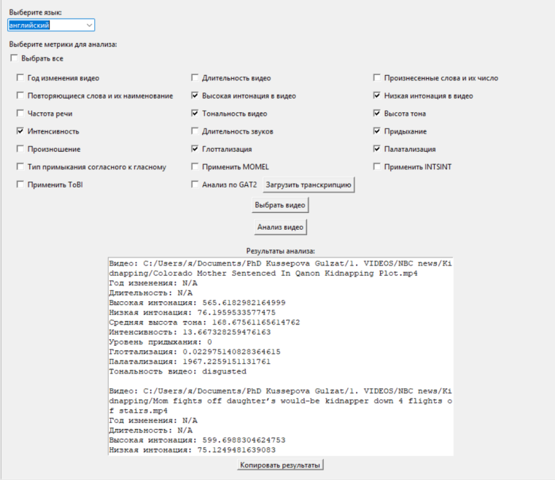

Рисунок 33 – Анализ новостей с помощью программы

Примечание – Составлено автором на основе проанализированных материалов

Сводные результаты анализа просодических характеристик изложены в (Приложении Б). Представленные данные отражают высокие, низкие и средние значения таких параметров, как высота тона, интенсивность, придыхания, глоттализация и палатализации. Среднее значение высокого тона варьируется в диапазоне 540–600 Гц, что свидетельствует о повышенной эмоциональной интенсивности речи. Это подтверждается сравнением с усреднёнными показателями высоты тона при нейтральной интонации: у мужчин – от 60-240 Гц, у женщин – от 180-400 Гц. Низкий тон демонстрирует стабильность (около 75 Гц), в то время как средний тон варьируется в зависимости от тематики преступления, достигая максимальных значений (более 200 Гц) в эмоционально насыщенных сообщениях, таких как репортажи об убийствах или насилии. Указанная динамика прослеживается на рисунке 34.

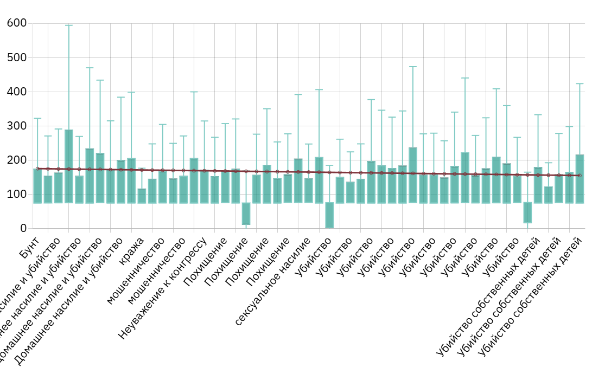

Рисунок 34 – Высота тона в новостях

Примечание – Составлено автором на основе анализируемых материалов с применением инструмента построения диаграммы [217]

Новостные сообщения американских mass media эмоционально насыщены, что подтверждается данными опросника, результаты которых приведены в подразделе 2.3. На диаграмме (рисунок 35) представлены показатели интенсивности различных видов преступлений, сгруппированных по диапазонам значений. Интенсивность речи в новостных сообщениях варьируется в широких пределах (от 20 до 57 единиц).

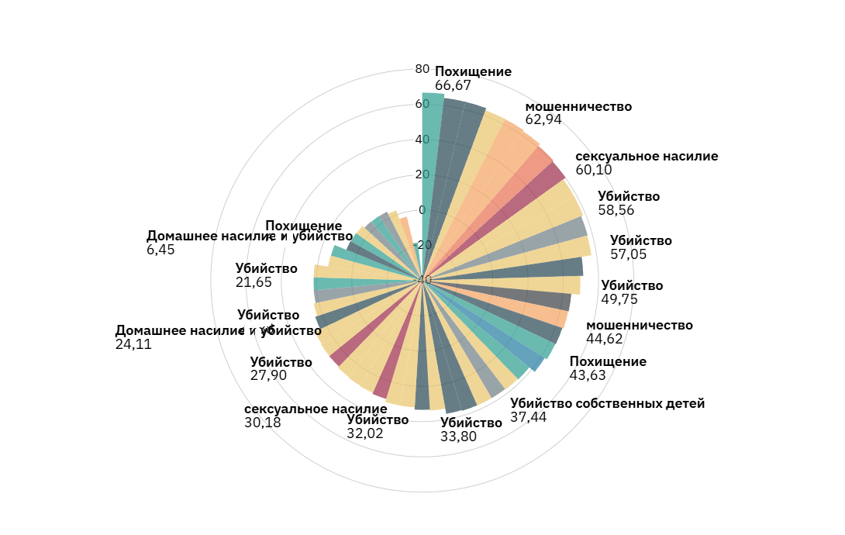

Рисунок 35 – Интенсивность новостей

Примечание – Составлено автором на основе анализируемых материалов с применением инструмента построения диаграммы [217]

К категории с наивысшими значениями относятся фрагменты с интенсивностью между 60-70, куда входят такие правонарушения, как похищение (66,67) и мошенничество (62,94). Высокий уровень тревожности, спровоцированный похищениями в обществе и преступлениями, связанными с сексуальным насилием (60,10), характерных для США, также входит в число наиболее выраженных видов освещения. Представленные повышенные тона в освещении дел возможно указывают на наличие системных проблем в обществе, связанных с стигматизацией жертв и недостаточным уровнем информированности, что указывает на необходимость профилактических мер для повышения уровня информированности общества с помощью новостей. Существенные колебания данного показателя отмечаются в новостях, посвящённых домашнему насилию и преступлениям против детей (рисунок 36), что свидетельствует о более экспрессивной манере подачи информации. В свою очередь, сообщения о менее эмоционально насыщенных преступлениях, таких как финансовое мошенничество, характеризуются относительно низкими значениями интенсивности.

Сравнительно низкая интенсивность категорий домашнего насилия и некоторых случаев убийств, показывает результаты вплоть до 6,20, демонстрирует кардинальные отличия между делами.

Результаты анализа пауз и ритма, длительности и частоты, высоты тона и интенсивности, глоттализации и палатализации позволили выявить особенности просодики СД в новостных репортажах. Проведенный анализ показывает, как различные просодические элементы вносят изменения в эмоциональную окраску речи, что существенно влияет на восприятие информации, ее эмоциональную насыщенность, и, соответственно, эффективность коммуникации. Изменения в ритмической структуре речи, колебания в высоте тона и интенсивности, а также глоттализация и палатализация активно используются для усиления воздействия на слушателей, создавая соответствующую эмоциональную атмосферу.

Анализ также показал, что в новостных репортажах доминируют материалы, связанные с тяжкими преступлениями. Эти события часто сопровождаются высокой эмоциональной насыщенностью и ярко выраженной просодической динамикой, что обусловлено необходимостью привлечения внимания аудитории и усиления воздействия информации. Установленные закономерности подтверждают, что просодические элементы играют важную роль в восприятии судебных дел.

## 3.2 Результаты анализа функционально-просодической особенности судебного дискурса в пространстве mass-media Казахстана

## 3.2.1 Конверсационный анализ судебной речи в условиях казахстанских судебных процессов в mass media

Смежные пары, возникающие в ходе последовательного обмена репликами между говорящим и слушающим, сохраняют логическую связь и структурную целостность взаимодействия как в американских судебных допросах, так и в казахстанской судебной практике. В рамках таких пар каждое высказывание не только реагирует на предыдущее, но и создаёт ожидание относительно последующего. Данный аспект особенно важен в судебном контексте, где последовательность «вопрос-ответ» или «обвинение-защита» формирует структуру слушаний, допросов свидетелей и перекрёстных допросов. Последние активно используются для выявления несоответствий в показаниях и проверки их достоверности.

Особенностью судебных процессов в Казахстане, как билингвальной страны, является проведение слушаний на двух языках, казахском и русском. Это требует от участников, включая судей, адвокатов и свидетелей, не только высокой коммуникативной компетентности, но и учёта языковых особенностей при формулировании реплик. Таким образом, смежные пары в казахстанском судебном дискурсе выполняют важную роль в поддержании последовательности диалога и в уточнении информации. Указанные особенности аналогичны практикам, характерным для американских судебных процессов.

В данной работе проанализированы фрагменты судебных материалов, собранных с официального источника, сайта TengriTV, доступных по URL-адресу: <https://www.courttv.com/trials/depp-v-heard-2022/>. Было рассмотрено дело Гражданина Б.К. и гражданина Б.Б., проходившее в открытом порядке и вызвавшем большой общественный резонанс. В этом деле брат убитой подал в суд на бывшего супруга своей сестры.

Как и на всех заседаниях суда, в данном материале соответственно формируются смежные пары, которые будут рассмотрены в дальнейшем.

*Фрагмент 1*

*Судья: Так открывается судебное заседание, в открытом судебном заседании рассматривать уголовное дело по обвинению гражданина Б.К. и гражданина Б.Б. Прошу доложить.*

*[Действия, не аудированно]*

*Судья: Так, перед началом судебного заседания прошу высказать мнение участников процесса об участии судебного заседания средствами массовой информации. Сторона Обвинения, прошу.*

*- Не возражаю.*

*- Не возражаю.*

*- Не возражаю.*

*Судья: Сторона защиты.*

*- Не возражаем.*

*- Не возражаем.*

*Судья: Защитники из числа близких родственников, какое мнение*

*- Нет возражений.*

*Судья: Хорошо. Перед началом судебного заседания хочу разъяснить участникам процесса распорядки главного судебного разбирательства. …*

*[> открываетс:я< судебно:е заседание:.(-) :в открыто:м судебно:м заседани:и> рассматриваетс:я< уголовно:е дело> п:о< обвинени:ю> (гражданин Б.К.) < :и (гражданин Б.Б.). секретарь:,> прош:у<> доложить:.<(...29.6...) >ʔ пере:д< начало:м судебног:о заседани:я> прош:у< высказат:ь мнени:е участнико:в> процесс:а<> о:б< участи:и в> судебно:м< заседани:и средст:в массово:й информации:. сторон:а обвинения:,(-) прошу:.(...5.9...) >ʔ н:е< возражаю:.(...2.0...) >ʔ н:е<*↓ возражаю:.(...4.1...) >ʔ н:е<> возражаю:.<(-) > сторон:а< защиты:.(-) н:е возражаю:.(...1.9...) > защитник:и< из числ:а близки:х родственников:,(-) какое мнение:??(-) не:т возражения:.(.) хорошо:.(-) > пере:д< начало:м судебног:о заседани:я хоч:у> разъяснит:ь<> участника:м< процесс:а распорядо:к главног:о судебног:о> разбирательства:.< дл:я сведени:я ка:к участнико:в процесса:,*↓ так и средст:в массовой информации:,>↑ главно:е< судебно:е> разбирательств:о< происходи:т :в условия:х обеспечения..:.]*

В данном фрагменте можно выделить несколько примеров смежных пар, которые формируют логическую и структурную целостность судебного взаимодействия. Судья начинает с сообщения о начале судебного заседания, затем уточняет детали, такие как характер рассматриваемого дела (по обвинению *гражданина Б.К. и гражданина Б.Б.*). Цель таких пресеансов в судебной речи – установить контакт и убедиться в готовности всех участников суда. Таким образом, пресеансы в судебной коммуникации принимают форму пары смежности, где первая реплика *(«Так, открывается судебное заседание»*) не сопровождается ответной репликой, а продолжается в виде представления информации о рассматриваемом деле. Такой подход помогает участникам процесса ориентироваться в текущей ситуации, так как их информирование является важной частью судебной практики. Оно способствует формированию общего понимания хода дела и его контекста. В данном случае судья является единственным актором, что не требует смежной пары.

В дальнейшем, судья с помощью структуры «вопрос-ответ» получает разрешение от участников суда на присутствие СМИ в судебном зале. В зависимости от количества участников со стороны обвинения, защиты и близких родственников, смежная пара «вопрос-ответ» происходит среди нескольких участников, таким образом, формируется диалог, где каждый участник подтверждает свою позицию относительно участия СМИ в судебном процессе. После получения одобрения от всех сторон, формируется смежная пара «предложение – принятие предложения», что позволяет осуществить переход к следующему этапу судебного процесса. Судья разъясняет правила и распоряжения, касающиеся судебного разбирательства, например, относительно участия представителей СМИ и запрета на фотографирование или видеосъемку присяжных. Такая тактика способствует соблюдению юридических норм и правил в ходе судебного процесса. Таким образом, нормативная функция способствует обеспечению правопорядка и соблюдения установленных процедур, минимизируя риск нарушений и обеспечивая правовую прозрачность. После получения согласия от всех участников, судья приглашает в зал присяжных.

*Фрагмент 2*

*Адвокат (со стороны обвинения): Подсудимый, сообщите, пожалуйста, суду. Вы все-таки директор (место работы) или всего гастра центра?*

*Подсудимый (второй подсудимый за укрывательство): Мен, (место работы) директорымын, параллельно, (место работы) тоже басқарамын.*

*Переводчик: Я директор (место работы), это (место работы) и параллельно управлял (место работы).*

*Адвокат: Кто является учредителем (место работы)?*

*Подсудимый: (место работы)-де 5 учредитель бар, соның біреуі – азамат Б.К.-ның мамасы. Қалғаны, төрт адам басқа адамдар.*

*Переводчик: Пять учредителей из (а) учредителей это мама (гражданин Б.К.).*

*Адвокат: Если я правильно понимаю, если мама подсудимого (гражданин Б.К.) является учредителем, то есть непосредственно вы их семье подчиняйтесь как директор (место работы).*

*Подсудимый: Иә, бағынамын.*

*Переводчик (не перевела)*

*Адвокат: А у вас какой-то свой непосредственный руководитель был, чьи указания вы выполняли?*

*Подсудимый: Жоқ, только (гражданина Б.К.)*

*Переводчик: Нет, только (гражданина Б.К.)*

*Адвокат: В вашем телефоне (гражданина Б.К.) ка:к записан?*

*Подсудимый: (гражданин Б.К.) новый номер*

*Адвокат: Еще раз*

*Переводчик: (гражданин Б.К.), Новый Номер.*

*Адвокат: (гражданин Б.К.), Новый Номер?*

*Подсудимый: Иә*

*Адвокат: Новый Номер?*

*Подсудимый: Да.*

*[(...6.7...) > подсудимый:,< сообщит:е пожалуйста суду:,> в:ы< все-таки директо:р> (место работы) или всег:о> (место работы):??<(.) >ʔ ме:н< (место работы) >-директормен:,<(-) > параллельн:о<> (место работы) < тоже.(--) *↓ʔ :я директо:р> (место работы) < и параллельн:о управля:л (место работы):. кт:о является> учредителе:м<> (место работы):??<// *↓ 5> учредителей:,<(-) ↑ :и сред:и них одна и:з> учредительни:ц<*↓ это мама (гражданин Б.К.):.( 1.5 ) >ʔ // есл:и< :я> правильн:о< понимаю:,(-) если мама> подсудимог:о< (гражданин Б.К.): является> учредителем:,< т:о есть> непосредственн:о< вы их семь:е> подчиняетес:ь<*↓ как директо:р> (место работы):??<(--) *↓ʔ иә:,(-) > бағынамын<.( 1.1 ) >↑ :а< у вас какой-то свой> непосредственны:й< руководител:ь был, чь:и указани:я вы выполняли:??(...1.7...) >ʔʔ жоқ:,< те:к (гражданин Б.К.):.(.) > нет:,< только (гражданин Б.К.):.(...2.2...) >ʔ :в< ваше:м телефон:е (гражданин Б.К.) *↓ как записан:??(--) >ʔʔ (гражданин Б.К.) новый номер:.( 1.1 ) >ʔ (гражданин Б.К.) новый номер:. (гражданин Б.К.) новый номер:??(-) да.]*

Смежные пары в данном контексте представляют последовательность высказываний, где одно высказывание является реакцией на предыдущее и задаёт направление для следующего. Важно подчеркнуть, что в судебном контексте смежные пары структурируют коммуникацию, обеспечивая логическую последовательность и понимание между сторонами. Например, во фрагменте 2 смежная пара «вопрос-ответ» сохраняет свой распорядок. Адвокат задаёт вопрос, подсудимый последовательно отвечает на него.

В данном фрагменте рассматриваются несколько смежных пар с разными информациями.

*Первая смежная пара «вопрос -ответ» и «перевод»*

*Адвокат: «Подсудимый, сообщите, пожалуйста, суду. Вы все-таки директор (место работы) или всего (место работы)?»*

*Подсудимый: «Мен, (место работы) директорымын, параллельно, (место работы) тоже басқарамын»*

В данном случае адвокат задаёт вопрос, касающийся должности подсудимого, на который подсудимый отвечает, уточняя свою роль. Это стандартная смежная пара, основанная на взаимодействии вопроса и ответа, что поддерживает логику судебного процесса. Переводчик действует как посредник, передавая информацию с одного языка на другой, сохраняя ее смысл. Он использует понятные фразы для точного перевода.

*Связывающая смежная пара «вопрос -ответ» и «перевод»*

*Адвокат: «Кто является учредителем (место работы)?»*

*Подсудимый: «(место работы) 5 учредитель бар, соның бірі   
(гражданин Б.К.) мамасы. Қалғаны, төрт адам басқа адамдар»*

Адвокат задаёт вопрос о структуре организации, на который подсудимый отвечает, предоставляя информацию о количестве учредителей и их связях. В данном ответе, подсудимый использует слово «*(место работы)*», «учредитель». Казахи-билингвы часто используют русские слова без изменения их перевода и звучания, в то время как носители казахского языка, воспринимающие русский на слух, адаптируют русские слова в соответствии с фонетическими особенностями казахского языка. Например, в слове «учредитель» присутствует интервенция казахского произношения. Переводчик передаёт информацию, но в этом случае пропускает слово «бар» в переводе, что приводит к естественному предложению, которое не меняет первоначальное значение предложения.

Смежная пара продолжается, когда адвокат задаёт уточняющий вопрос, чтобы подтвердить правильность понимания слов подсудимого.

*Уточнение:*

*Адвокат: «Если я правильно понимаю, если мама подсудимого (гражданина Б.К.) является учредителем, то есть непосредственно вы их семье подчиняетесь как директор (место работы).»*

*Подсудимый: «Иә, бағынамын»*

Адвокат перефразировала информацию и попросила подтвердить или опровергнуть последнюю. На английском языке подобные вопросы задаются с помощью алтернативного вопроса, в котором используются «haven’t you», «don’t you» и т.д. в конце. Однако в казахском и русском языках структура вопросов существенно отличается. Также в данном фрагменте адвокат использовал «хеджирование» – термин, который был рассмотрен ранее, и представляющий собой смягчение высказываний с помощью условных предложений. Например, фраза *«Если я правильно понимаю»* является более мягкой формой предложения, в отличие от прямого вопроса подтверждения.

*Исходя из ответа, адвокат задаёт дополнительный вопрос для уточнения.*

*Адвокат:* «А у вас какой-то свой непосредственный руководитель был, чьи указания вы выполняли?»

*Подсудимый:* «Жоқ, только *(гражданин Б.К.)*»

Адвокат продолжает расспрашивать подсудимого о его руководстве. Ответ подсудимого *«Жоқ, только (гражданин Б.К.)»* даёт ясность, что он подчинялся только одному человеку – *(гражданин Б.К.)*

В дальнейшем в ходе допроса содержание вопроса резко меняется, когда адвокат спрашивает, как записан номер другого подсудимого.

*Адвокат:* «В вашем телефоне *(гражданин Б.К.)* как записан?»

*Подсудимый:* «*(гражданин Б.К.)* аға новый номер.»

В данной паре адвокат повторяет вопрос, чтобы уточнить детали, а подсудимый снова подтверждает свой предыдущий ответ. Переводчик также принимает участие в данной смежной паре, хотя в данном предложении лексема «аға» («брат») не была переведена на русский язык.

*Заметные отличия данного допроса в том, что используются русские слова на казахском языке:*

В данном диалоге присутствуют несколько русских слов и выражений, использующихся в казахском языке, которые характеризуют языковую гибридность и билингвальность Казахстана. К таким словам относятся:

1. *«Директор»*(от лат. dirigere) – французская лексема, перешедшая в общупотребительный русский язык, далее – в казахский, обозначающее статус руководителя.
2. *«Учредитель»* – заимствованное слово из русского языка, которое широко используется в юридической и деловой среде в Казахстане.

Использование русских слов в казахском языке в данном контексте подчёркивает влияние русского языка на официальную лексику Казахстана, что обусловлено его статусом в стране и длительным историческим взаимодействием. Выше рассмотренные заимствованные слова способствуют обеспечению ясности в юридическом контексте, где важно избежать амфиболий и недоразумений, а также соответствовать устоявшейся терминологии в международной практике. Примером могут служить слова «директор» и «учредитель», которые в казахском языке имеют аналоги, такие как «басқарушы» («директор») и «құрылтайшы» («учредитель»).

В предложениях также встречаются такие обстоятельственные лексемы как *«параллельно», «только».* Слово *«параллельно»* применяется в роли соединительного слова между двумя предложениями, показывая, что подсудимый работал в двух местах одновременно. В данном диалоге активно используются казахский и русский языки, что отражает реальность билингвального общения в Казахстане, когда жители часто смешивают русские и казахские слова в предложениях. Данная форма коммуникации позволяет участникам судебного процесса быть уверенными в точности передаваемой информации.

Ещё одним интересным фактом является использование переводчика. В судах США переводчик предоставляется нерезидентам страны, но требует наличия переводчиков для обеспечения точности при передаче информации между участниками процесса.

*Фрагмент 3*

*Адвокат: Вот вы уже неоднократно рассказывали, что вам с перва охранника позвонил, потом (К.) позвонила, потом вам по словам (гражданин Б.К.) позвонил. Но вы не говорите, что конкре:ТНО, до:СЛО:вно вам сказала администратор (К.), что вы ПОняли, что что-то ночью произошло? Вот, что конкретно вам сказала (К.), когда звонила вам?*

*Подсудимый: (К.) маған звондаған жоқ, ватсаппен жазды. Жазғанның бәрі телефонда бар. Менің телефонымды ашып қарауға болады.*

*Переводчик: (К.) не звонила, она написала мне на ватсап, все что написано у меня есть на телефоне, можно открыть и посмотреть.*

*Подсудимый: Ол маған айтты (гражданин Б.К.) түнімен ішкен, жүрген (ы-ы), жұмысшыларға жұмыс істетпеген.*

*Переводчик: Она сказала, что (гражданин Б.К.) ночью пил, ходил и работникам не давал возможность. [Если есть возможность]*

*Подсудимый: [Мүмкіндік болса] (гражданин Б.К.) шетелге жіберіңізші. Біз дұрыс жұмыс істеушіші едік. Солай айтты.*

*Переводчик: Отрпавьте пожалуйста, (гражданин Б.К.) зарубеж. Мы (хо(хотим) нормально поработаем. Так сказал*

*[(--) ʔʔ в:ы уж:е неоднократн:о рассказывали:,*↓ что вам сперв:а охранни:к позвонил:, пото:м К.> позвонила:,< пото:м вы посла:л (гражданин Б.К.) позвонил:.*↓ н:о вы не говорите:,*↓ что> конкретно:,<> дословн:о< вам сказал:а> администрато:р< К.:,(-) чт:о вы поняли:, что что-то ночь:ю произошло:. что> конкретн:о< она вам сказала:,(-) корлагаш:, когда звонил:а вам? // К.:, не звонила:, она написал:а мне на whatsapp.(-) *↓ все, что написан:о у меня есть в телефоне:, можно открыт:ь*↓ и посмотреть.(...6.2...) ʔ К. сказа:л мне:,(.) *<↓ что>>* *(Гражданин Б.К.) < ночь:ю пил:, ходи:л и> работнико:в< не давал работать:.(-) если ест:ь возможность,(.) > // отправьте:, пожалуйста,(-) (Гражданин Б.К.) за рубеж:, мы> нормальн:о<> поработае:м< тут.(--) ʔ та:к сказала:.]*

В фрагменте 3 наблюдается несколько ключевых моментов, касающихся языковой адаптации и прагматических особенностей. Например, адвокат акцентирует внимание именно на таких фразах, как *«что конкретно»,* *«дословно», «что вы поняли»,* чтобы пояснить обстоятельства произошедшего. Фраза *«ватсапқа жазды»* также является примером заимствования языка, вместе с использованием глагола, он конкретизирует куда именно он написал. В данном фрагменте использованы казахские, русские и английские слова, а также слово заполнитель *«ы-ы».*

Использование фраз, таких как *«(гражданин Б.К.) түнімен ішкен» («(гражданин Б.К.) выпивал всю ночью»)* и *«жұмысшыларға жұмыс істетпеген» («не давал возможности сотрудникам выполнять работу»),* раскрывает важные элементы социальной и культурной практики, которые могли бы вызвать определённые реакции у аудитории. Указанные фразы подчёркивают действия, которые могут быть восприняты как неприемлемые в контексте работы и социальной ответственности. В выражении *«Мүмкіндік болса» («Если будет возможность»)* наблюдается использование казахского языка в более разговорной, менее формальной форме. Данное высказывание не является полным и детализированным переводом, а скорее передает общий смысл, оставляя пространство для интерпретации.

*Фрагмент 4*

*Адвокат истца: Там вмятина на стене, гипсокортон ↑ПРОЛОМленый. ↑Чем вы проломили эту стену?*

*Подсудимый: Где? Я вон, я просто не [вижу] [(эту фотографию)]*

*Адвокат ответчика: [Уважаемый суд], прошу сделать замечание. Там не ↑ВМЯТина и гипсекортон не [ПРОЛОМЛЕН. Мы тоже посмотрели внимательно.]*

*Адвокат истца: Уважаемый суд, пока] жите, пожалуйста, ещё раз. (.) Подсудимому (...) Суду покажите, пожалуйста (обсуждение)*

*Прокурор: Кровь, и здесь вот*

*Судья: Мхм (продолжение обсуждения, прокурор показывает фото всем)*

Адвокат истца задаёт прямой вопрос подсудимому: *«Чем вы проломили эту стену?»*. Данный случай является примером вопросительного речевого акта, направленного на выяснение обстоятельств дела и предоставление дополнительных фактов, который формирует смежную пару «вопрос-ответ». В этой ситуации ответчик уклоняется от ответа, полагаясь на то, что не видит фотографии, и далее подключается адвокат ответчика. Таким образом, изначальная смежная пара не состоялась, но была преобразована в другую последовательность «вопрос-вопрос-отрицание». Вопрос здесь представлен в форме вопроса с предисловием, где часто предоставляется информация, а дальше предлагается согласиться с данным положением или опровергнуть его.

Адвокат ответчика заявляет несогласие с данным предположением, акцентируя внимание на таких словах, как *«Там не ↑ВМЯТИНА» и «Гипсокартон не ПРОЛОМЛЕН».* Данное утверждение опровергает факт, который представлен стороной истца и служит примером речевого акта возражения. В этом случае адвокат ответчика пытается исключить обвинение, утверждая, что информация о повреждении стены является неверной.

Часто такие смежные пары обычно сопровождаются обсуждением наедине с судьёй (адвокаты двух сторон и судья) в процессе американских судебных разбирательств, но в данном случае, адвокат истца призывает суд повторно обратить внимание на доказательства, с просьбой *«Суду покажите, пожалуйста...».* Подобное обращение к судье можно интерпретировать как речевой акт *«указание на подачу доказательств»,* в котором адвокат стремится убедить суд в правомерности своей позиции, подкреплённой визуальными доказательствами. Фотографии, как внешние доказательства, часто используются в судебных заседаниях для подтверждения фактов. Судья лишь отреагировала междометием *«мхм»*, являющимся типичным примером пассивного вмешательства.

*Фрагмент 5*

*Адвокат истца: В связи с этими обстоятельствами, уважаемый суд, мы ходатуйствуем о вызове как свидетеля, Г.*

*Судья: Это кто? Г.?*

*Фрагмент*

*Адвокат истца: Это вот уборщица с которой переписовался (гражданин Б.Б.), которая отправила данные фотографии и (.) о-она коментирует эти фотографии и говорит что везьде кровь. Однако подсудимый (гражданин Б.К.) (от) говорит, что это мороженое. В связи с этим, чтобы [противоречие устранить ]*

*Подсудимый: [Разрешите] Можно дам пояснение?*

В речи адвоката присутствуют паузы и запинки, являющиеся характерной частью спонтанной речи, связанной с осмыслением определённой информации. Они способствуют приданию глубины высказыванию и выполняют важную роль в контексте оценки доказательств в суде. Паузирование в данном случае свидетельствует о попытке адвоката собраться с мыслями для точного изложения фактов. Смежная пара «вопрос-ответ» между судьёй и адвокатом состоялась. Данная смежная пара показывает «содержательный вопрос», предполагающий дополнение со стороны иллокутора, который отвечает на вопросы. В данном случае адвокат сомневается в показании и инициирует подачу ходатайства о вызове свидетеля. Однако, в процессе раскрытия цели ходатайства подсудимый перебивает адвоката и запрашивает пояснения.

Данная смежная пара начинается с речевого акта «просьба/ заявления», которая не была реализована, а была перенаправлена к первичному адресанту с запросом о дополнении информации. Вторая смежная пара «вопрос-ответ» состоялась, но была нарушена в связи с тем, что произошло вмешательство другого участника с запросом «вопрос/ заявление» для предоставления более детализированной информации. Таким образом, данная последовательность начинается с инициирующего предложения, адресованного адвокатом судье, в котором все участники суда в данном случае имеют право включиться в данную смежную пару. В данном образце, контекст изменяется с каждым ответом, при этом следующий говорящий адаптирует свою реплику под предыдущую, создавая новые, подчинённые пары смежности, где участники взаимодействуют друг с другом.

*Фрагмент 6*

*Судья: Хорошо*

*Подсудимый: Да, вот, просто здесь вы зря вводите в заблуждение. То, что на стене, это – мороженое. Там банка с мороженым лежит °h/h°. А, то, что на паласе и в других комнатах, это – вот кровь с моей ноги. Потому что я ходил туда-сюда утром.*

Подсудимый отвечает спокойным тоном и ровной интонацией, что особенно важно в спорных моментах. В целях своей защиты отвечающий поясняет, что *«это – мороженое»,* а на паласах присутствует *«кровь с моей ноги»,* тем самым придавая ситуации эмоциональную окраску и акцентируя различие точек зрения между двумя сторонами.

В данном примере заметны основные функции СД, такие как *обсуждение доказательств, разрешение споров и соблюдение прагматической вежливости* в рамках ведения процесса (например, в данном случае судья разрешил ответчику высказать своё мнение).

*Фрагмент 7*

*Судья: Все понятно, прошу садиться.*

*Прошу высказать мнения участников процесса по ходатайству представителя потерпевшего. Потерпевший и его представители ходатайство заявленное поддерживаете?*

*Потерпевший: Поддерживаю*

*Адвокат истца: Поддерживаю. Немного дополню. Это лицо надо вызвать и допросить в качестве свидетеля. Не думаю, что если бы дело обстояло в простом порезе и распрысканным там по комнате банке мороженого, то (.) домработница бы высылала (гражданин Б.Б.) вот эти фотографии. Наверняка, здесь помимо этого, этой пересылки фотографии, был какой-то разговор, о которой либо не говорит (гражданин Б.Б.), либо он действительно не помнит.*

*Судья: Так сторона обвинения. Мнения по ходатайству.*

*Прокурор: Уважаемый суд, если имеются контактные данные, ФИО, то не возражаем (не внятно).*

*Судья: Так у стороны защиты, какое мнение?*

*Адвокаты ответчика: На усмотрение суда*

*На усмотрение суда, уважаемый суд*

*Не возражаем*

*На усмотрение суда*

*Судья: Подсудимый (гражданин Б.Б.), мнения по ходатайству?*

*Подсудимый: На усмотрение суда*

*Судья: У вас?*

*Подсудимый: Не, не возражаю*

*Судья: Хорошо. Так, на данном этапе в удовлетворении ходатайства представителя потерпевшего суд считает необходимым отказать, поскольку ещё раз хочу подчеркнуть «Суд – не орган следствия», он не на стороне обвинения, не на стороне защиты. Если вы установите анкетные данные, место жительства свидетеля. (а-а) Согласно статье 362 УПК, 99 (Гражданин Б.Б.) вы вправе вновь заявить ходатайство, если отказ удовлетворения ходатайства не препятствует его повторному заявлению.*

Судья завершает заслушивание показаний ответчика фразой «*Все* *понятно, прошу садиться*» и начинает другую смежную пару с вопросом. В процессе обсуждения ходатайства между сторонами защиты и обвинения происходит взаимодействие мнений. На стадии принятия решения судья обращается с просьбой о высказанных мнениях. В данный момент создаётся смежная пара «принятие/ отклонение», в которой стороны обвинения и защиты представили свои позиции, а окончательное решение принял судья.

В смежной паре «запрос-принятие/отклонение» участники поддержали ходатайство, а адвокат потерпевшей стороны просит дополнить ходатайство с указанием на недостоверность фактов, предоставленных ответами подсудимых. Обвинение выдвигает замечание о возможной недостоверности фактов, подмечая, что «если бы речь шла только о простом порезе, то не было бы отправки фотографий». Такая ситуация также служит аргументацией в судебном процессе, где сторона обвинения пытается продемонстрировать нестыковки в показаниях сторон. В данном случае рассматриваются не только речевые акты в форме смежных пар «согласия» и «отстранённого согласия» (так как адвокаты защиты предоставили возможность суду принять решение), но и *стратегии аргументации,*направленные на *вызов сомнений в правдивости утверждений* противоположной стороны.

Судья в завершении вынес отказ ходатайству, заявив следующее: *«На данном этапе в удовлетворении ходатайства представителя потерпевшего суд считает необходимым отказать...»,* ссылаясь на то, что суд не занимается расследованием и предоставляет возможность повторной подачи заявления ходатайства в случае получения дополнительных данных.

В казахстанском СД смежные пары формируются через организацию взаимодействия между участниками судебного процесса, способствуя поддержке логической последовательности и структурной целостности процесса. В ходе допросов свидетелей или перекрёстных допросов каждый вопрос и ответ создают взаимодействие, в рамках которого уточняются детали дела и выявляются возможные несоответствия в показаниях. Эти смежные пары обеспечивают не только чёткость и последовательность судебного разбирательства, но и предоставляют возможность сторонам подтверждать или опровергать представленные доказательства.

Особенностью судебного процесса в Казахстане является его билингвальность, поскольку судебные заседания могут проводиться как на казахском, так и на русском языках. Двуязычие накладывает дополнительные требования на участников судебного процесса, включая судей, адвокатов и свидетелей, которые должны учитывать языковые особенности при формулировании реплик. Смежные пары в казахстанском СД способствуют поддержанию логики диалога и обеспечивают точность взаимодействия, тем самым определяется важность вопросов и ответов для понимания всех нюансов дела. Важно отметить, что такие пары также помогают урегулировать возможные недоразумения, возникающие из-за различий в интерпретации языковых структур на двух языках.

В смежных парах судебного процесса Казахстана выделяются следующие речевые акты:

- объявление (судья сообщает о начале судебного заседания);

- запрос (судья просит высказать мнение);

- уточнение (судья разъясняет процедуры);

- согласие (стороны выражают отсутствие возражений);

- решение (судья принимает решение относительно порядка заседания);

- разъяснение (судья объясняет участникам процесса важные моменты);

- вопрос (судья, адвокат или прокурор задаёт вопрос свидетелю или подсудимому);

- ответ (свидетель или подсудимый предоставляет информацию в ответ на вопрос);

- объяснение (свидетель или подсудимый разъясняет детали своего ответа);

- интерпретация (сторона может объяснить или интерпретировать показания в своём контексте);

- ведущий вопрос (вопрос, который является некорректным или не относящимся к делу, судья может его отклонить);

- разъяснение прав (судья разъясняет права свидетеля или подсудимого в процессе допроса);

- невозможность ответа (свидетель или подсудимый заявляют, что не могут ответить на вопрос по различным причинам);

- предупреждение (судья может предупредить участника процесса о возможных последствиях за отказ от дачи показаний или ложных показаний);

- отрицание (подсудимый или ответчик отрицает виновность).

Перечисленные речевые акты активно реализуются в судебных разбирательствах в Казахстане, отражая институциональную специфику коммуникативной структуры. Они выполняют регулятивные, информационные и интерпретационные функции, обеспечивая процессуальную организацию. Каждый речевой акт в судебном процессе выполняет строго определенную фунуцию, включая:

- процесуальную ясность (разъяснение, решение);

- реализацию справедливости, обеспечивая права на защиту (вопрос, ответ, толкование);

- регулирование приемлемых форм поведения участников суда (предупреждение, отклонение).

СД в зале суда характеризуется высоким уровнеи формализации, что является неотъемлемой частью судебной коммуникации.

Проведенный анализ показал, что смежные пары речевых актов играют важную роль в организации взаимодействия между участниками процесса. Разнообразие этих актов способствует структурированности судебного процесса, обеспечивая эффективное и справедливое разрешение судебных дел, минимизируя возможные недоразумения и ошибки в интерпретации доказательств.

*Вопросы с предисловием*

Во время анализа судебных допросов было выявлено несколько видов вопросов, такие как «содержательные вопросы», «общие» и «альтернативные вопросы». Исследование показало, что многие вопросы сопровождались разъяснениями со стороны ответчика. В случае отрицания, ответчик предоставлял пояснения и дополнительные разъяснения, что позволяло ему продемонстрировать отличительное мнение о происходящем. В связи с этим, вопросы чаще всего классифицировались как «содержательные», поскольку они требуют более подробных и развернутых ответов, что позволяет участникам суда получать более полную информацию от свидетелей. Подобные вопросы могут снижать уровень контроля адвокатов над ответами свидетелей, что может привести к негативным последствиям, поскольку основной целью допроса является добиться показаний, поддерживающих аргументы защиты. Длинные ответы или объяснения могут увеличить риск получить «ложные показания» или попыток «ввести в заблуждение» участников суда. Следует отметить, что содержательные вопросы часто формулировались с помощью специальных вопросов. В таком случае адвокаты составляют эти вопросы как фактические запросы.

В большинстве случаев адвокаты используют различные виды вопросов, на которые ответы могут быть как краткими, так и более развернутыми, содержащей дополнительную информацию. Вопросы с предисловием обычно используются для минимизации попыток уклониться от ответа. Вопросы с предысторией, содержащие ранее собранную информацию, оставляют адвокатам меньше пространств для маневра. Ответчики могут либо соглашаться, либо отрицать представленные вопросы и утверждения. При содержательных вопросах ответчик может выразить свое мнение и предоставить подробные объяснения, что в некоторых случаях (особенно в американской судебной практике, как ранее упоминались) может рассматриваться как «hearsay», то есть «слухи» или мнение «ответчика» или «информация от третьего лица». Это явление особенно заметно, когда свидетелей просят описать происходившие события. Например,

*Фрагмент 8*

*Адвокат: Хорошо, следующий вопрос. Вы сказали, что (имя потерпевшей) вы знаете более года. Я так поняла, что у вас хорошие отношения были с ваших слов. А вот физически, (имя потерпевшей) можете описать вес, примерный, телосложение у неё какое? Просто присяжные с ней незнакомы, не видели её. Физически, опишите её.*

*[хорошо:,(-) следующи:й вопрос.( 1.1 ) *↓ʔ в:ы сказали:, что (имя потерпевшей) знаете боле:е года:.(--) *↓ʔ :я так поняла, что*↓ у вас хороши:е отношени:я были с ваши:х*↓ слов.(-) :а вот физическ:и (имя потерпевшей) можете описать:?? ве:с примерный:,> телосложени:е< у нее какое??(-) просто присяжны:е с ней не знакомы:, не видели ее.(.) физическ:и опишит:е ее??(-) да,> более..:.<]*

Фрагмент 8 содержит вопрос, требующий от свидетеля физического описания обвиняемой. Адвокат применяет тактику уточняющего вопроса, нацеленного на получение конкретной информации, которая, согласно её утверждениям, может быть полезна для присяжных. Вопрос заключается в том, что подсудимый, зная телосложение убитой, *«не заметил её плохое состояние в день, когда она была жестоко избита»,* и при этом не вызвал скорую помощь. Адвокат пытается вывести свидетеля на противоречие, подчёркивая, что если он действительно был знаком с физическими данными женщины, то должен был заметить её тяжёлое состояние. Такая тактика направлена на то, чтобы поставить под *сомнение правдивость свидетельских показаний и усилить аргументы защиты,* продемонстрировав бездействие ответчика в критический момент.

*Фрагмент 9*

*Хорошо следующий вопрос. Вы сказали, что вы звонили своему знакомому врачу по имени Е.. Скажите, пожалуйста, в тот день, то есть 9 ноября, сколько раз и во сколько вы разговаривали с Гражданином Е.?*

*[хорошо:, следующи:й вопрос.(.) >↑ в:ы< сказали:, что вы звонил:и своем:у знакомом:у врач:у по имен:и Е..(...1.8...) > скажите:,< пожалуйста,(.) *↓ в*↓ тот день:,(-) то есть 9> ноября:,<↑ скольк:о ра:з*↓ и во скольк:о в:ы разговаривал:и с> (гражданин Е.):??<(.) *>↓ ]*

*Фрагмент 10*

*Это в разговор в 19, ну, а в 15-30, что вы ему дословно сказали?*

*[эт:о в разговора:х 19.00:, а в*↓ 1:5.3:0 чт:о вы ему дословн:о сказали:??]*

*Фрагмент 11*

*Вот этот разговор состоялся в 15 часов 30 минут между вами и Е. И уже тогда в 15 часов 30 минут он вам говорит, вызывает скорую помощь. Далее вы даёте такие показания. (гражданин Б.К.), я прямо записал, когда вы рассказывали в свободном рассказе, запретил мне звонить в скорую. Вы подтверждаете показания?*

*[во:т этот разгово:р> состоялс:я< в15 часо:в 3:0 мину:т межд:у вами и> Е:.< :и уж:е тогда :в 15 часо:в 30 мину:т он вам говори:т вызыват:ь скору:ю помощь:.(--) дале:е вы дает:е такие показания:.(--) (гражданин Б.К.):, я прям записала:, когда в:ы рассказывал:и в своем свободно:м рассказе:,> запрети:л< мне звонит:ь в скорую:. в:ы подтверждает:е эти показания:??]*

Вопросы адвоката, представленные в фрагментах 9, 10 и 11, тесно взаимосвязаны между собой и образуют последовательность, направленную на *уточнение и выявление противоречий в показаниях второго ответчика.* Адвокат, задавая вопросы стремится установить точные факты, связанные с поведением ответчика в ключевой момент.

Во-первых, адвокат начинает с уточнения, сколько раз и в какое время свидетелем был совершён звонок врачу Е. Данный вопрос способствует созданию хронологии событий и установлению точного времени общения свидетеля с врачом. Важно учитывать, что свидетель, находясь в контакте с врачом, не предпринял необходимых мер для оказания помощи потерпевшей. Далее, требование конкретизации способствует более детальному содержанию разговора, который позволяет выявить потенциальные несоответствия. Вопрос направлен на то, чтобы понять, что именно было сказано в момент, когда ситуация требовала немедленного вмешательства. Далее адвокат подкрепляет данные факты, ссылаясь на записанные показания о том, что в 15:30 врач сообщил ответчику о необходимости вызывать скорую помощь, в то время как ответчик утверждает, что ему было запрещено произвести звонок. Таким образом, адвокат направляет свидетеля к признанию противоречия между его показаниями, тем что позволяет усилить аргументы защиты.

Адвокат использует тактику выявления логической последовательности событий, чтобы предотвратить введение в заблуждение участников судебного разбирательства и скрытие важной информации, непосредственно связанной с этим делом. Данный подход направлен на установление чёткой связи между фактами и показаниями свидетелей, что обеспечивает прозрачность судебного процесса и способствует минимизации рисков манипуляций с данными.

Судебные заседания значительно отличаются от новостных программ, представленных в телеэфире, или репортажей различных жанров. В отличие от репортажей, в судебных разбирательствах отсутствуют корректировки, и их формат строго регламентирован. СД обладает особенностями, которые отличают его от спонтанной речи тем, что последний характеризуется институциональностью, нормативными нормами и специализированным стилем языка, накладывая определенные ограничения на формы высказывания. В судебном контексте используются специфические дискурсивные маркеры, такие как *«Ваша Честь», «Возражение», «На усмотрение судьи», «Ходатайство»* и другие. Кроме того, СД активно оперирует смежными парами, такими как «вопрос – ответ», «заявление – принятие заявления», «заявление – отклонение заявления», которые служат основой для организации взаимодействий между участниками процесса и принятия юридически обоснованных решений.

Таким образом, СД представляет собой уникальную форму коммуникации, отличающуюся строгой регламентацией, институциональными нормами и использованием специализированного языка, что способствует эффективному взаимодействию участников судебного процесса.

## 3.2.2 Конверсационный анализ судебной речи в условиях общественного взаимодействия в mass-media Казахстана

В Казахстане рассматриваются на двух языках не только судебные дела, но и репортажи и новости также предоставляются на казахском и русском языках. Впервые в Казахстане судебное заседание было транслировано онлайн, включая такие громкие дела, как январские события, авария в Алматы и другие фрагменты открытых судебных заседаний. Однако данные трансляции содержали только отдельные фрагменты судебных процессов. Дело об убийстве гражданки Н.С. было полностью от начала и до конца транслировано онлайн, что привлекло широкое внимание и стало резонансным среди населения. Как и в репортажах, корреспонденты активно освещали процесс, что отражено в следующем фрагменте:

*Фрагмент1*

*Журналист: Раз (уж) мы с вами к процессу подошли. Давайте поговорим про процесс. Это был первый опыт открытого суда, который транслируется в прямом эфире, и для нас, для зрителей, которые наблюдали за этой трансляцией, наверное, не было подобного опыта вообще, и то есть нам не с чем было сравнивать. Все, с чем мы могли сравнивать, это были, наверное, экранизации криминальных драм, где мы смотрели большие разборы судебные, и мы могли сравнить только с этим. И, естественно, как бы-ы (..) общество (ым-м) с колыхнулось, то есть это было невиданно, это был резонанс, это был прецендент.*

*[у на:с*↓ в каждо:м есть, и эт:о одн:о> и:з< основны:х> ценностей:,< скаже:м так.(.) *↓ʔ ра:з мы с вами к процесс:у подошли:, давайт:е> проговори:м< про процесс:.(-) *↓ эт:о был первы:й опыт открытог:о суда,(-) которы:й транслировалс:я*↓ в прямо:м эфире:.(.) *↓ʔ :и> дл:я< нас:, дл:я зрителей:, которы:е наблюдал:и за этой> трансляцией:,< наверное,(-) н:е было подобног:о опыт:а вообще:.(-) то есть на:м не с*↓ чем было сравнивать:.(-) все:, с*<↓ чем> мы могли сравнивать:, это> были:,< наверное,(-) > экранизаци:и<> криминальны:х< драм, где мы(.) ʔ смотрел:и больши:е разбор:ы судебные:,*↓ и мы могли сравниват:ь только с этим.(-) и,(-) > естественно:,<(...2.7...) ʔ обществ:о(...1.8...) ʔ сколыхнулось:.*↓ то есть*↓ это было не видно, это был резонанс:, это был> прецендент:.<]*

Комментарий корреспондента демонстрирует, как современные методы трансляции судебных процессов формируют общественное мнение. Часто среди родственников, коллег и друзей, обсуждались детали дела непосредственно после трансляции. Для зрителей подобные трансляции стали не только источником информации, но также опытом, который позволил лучше понять, как проходят судебные заседания. Усиление законодательства по защите женщин и детей также стало особым событием для жителей Казахстана.

*Фрагмент 2*

*- Не зря, наверное, в вашей заключительной речи появилась цитата.*

*- Ну, да, Абай, °h/h° это вообще одно, (ы-ы) когда я вот готовилась к судебным прениям (м-м-м), это (ым) у меня даже родилось сразу в голове, что (.) необходимо 14 слова Абая. (.) ПРОЦитировать, потому что оно (..) как раз говорит о поведении, наверное, подсудимых, скажем так. Вот об этом нам говорил Абай ЕЩЕ, далекие, далекие времена, (ым-м) (..) что не надо, никогда ПРЕНЕБРЕГАТЬ честью. Вот, это самое главное. Это все, это ЧЕСТЬ, это то, что у нас в каждом есть, и это самое, одно из основных ценностей, скажем так.*

*[н:е зря:, наверно:, вашай заключыцельно:й реч:и> паявилас:ь< цытата:.(-) ну:,(-) да:,(-) абай:,(.) ʔ это:,(-) вообще:, одно, когд:а я готовилас:ь к судемны:м прениям:,(--) ʔ эт:о :у мен:я даж:а родилос:ь сразу в голове:, чт:о( 1.2 ) ʔʔ необходим:о 14-то:е*↓ слово аба:я(--) ʔ процитировать:,(-) потому что:, оно(--) ʔ ка:к раз> говорил:<*↓ а поведени:,(-) наверно:,> подсудимых:,< скаже:м так.(--) >ʔ Вот об это:м< нам говори:л аба:й ещ:е> далёк:и<-далёк:и времена:.( 1.3 ) ʔ чт:о> н:е< надо никогд:а> пренебрягат:ь< честью:.(.) >ʔ эт:о< само:е главное:.(...1.5...) >ʔ эт:о< честь:, эта то, что у нас*↓ в каждо:м есть, и эт:о одн:о> и:з< основны:х> ценностей:,< скаже:м так.(--)]*

Фрагмент 2 демонстрирует характерную структуру взаимодействия, построенную на последовательности смежных пар, где инициирующее высказывание сопровождается ответным. В ходе репортажа, особенно в жанре «интервью», журналист начинает диалог с приветствия, представляет участника и далее задаёт вопросы для раскрытия темы. В настоящем фрагменте журналист задаёт вопрос со скрытым контекстом: *«Не зря, наверное, в вашей заключительной речи появилась цитата».* Этот вопрос связан с заключительной речью при предъявлении обвинения подсудимому, когда прокурор процитировал Абая Кунанбаева, подчеркивая важность понятий честь и достоинство в контексте казахской культуры. Прокурор тем самым подчёркивает важность ценностей, являющихся основой морально-этических принципов казахского народа. Во время интервью собеседник акцентирует внимание на этих словах, что подчеркивает важность общенациональных моральных принципов как в судебном деле, так и в обществе в целом.

Казахская культура в данном контексте выражается не только через прямое упоминание Абая, но и в манере взаимодействия участников. Упоминание *«чести»* как одной из основных ценностей отражает связь с традиционным укладом жизни казахского народа, где этот концепт играет ключевую роль. Данный аспект создаёт мост между официальным дискурсом суда и культурным опытом казахстанского общества, укрепляя связь между правовой системой и национальными ценностями.

*Фрагмент 3*

*Ж: Страха не было перед этим?*

*П: Верите? Нет.*

*Ж: Мхм*

*П: Страха не было, потому что это одно дело из, знаете, суд[ебных]*

*Ж: [и для вас, да?]*

*П: Дел, которые были. Ну, страх уже где-то был позже в ходе самого процесса, потому что были некоторые нюансы, было некоторое давление, Сами понимаете. Ну вот то, что давление я имею в виду от того, что оно публичное (.) дело. А так, НЕ:Т-нет.*

*[< не> было перед этим??(.) нет:.( 1.1 ) ʔ страх:а не было:.(.) ʔ потом:у что эт:о одн:о дел:о и:з(--) ʔʔ сотн:и дел:,(.) ʔ которы:е были:.(--) ʔ н:о> стра:х< уж:е гд:е-то был позж:е :в ход:е самого> процесса:.< потому что был:и некоторы:е нюансы:. было давление:, вы сами понимаете:.(...2.3...) ʔ давлени:е я имею в виду от> того:,<*↓ что оно> публично:е< дело:.( 1.1 ) ʔ :а та:к нет:. нет:??]*

Различные речевые акты, используемые для построения диалога, направленного на получение ответа и уточнение чувств собеседника, также помогает создать полную картину процесса, особенно когда рассматриваются вопросы, связанные со страхом в ходе судебного дела. Прокурор, выступая с уверенностью при предъявлении обвинения против подсудимого, вызвал чувство гордости среди граждан, акцентируя внимание на защите женщин. Ответив в форме вопроса, прокурор отметил, что не испытывал страха, когда только начал работать над делом. Маркер *«Верите?»* подчеркивает уверенность говорящего и вызывает утвердительное междометие со стороны собеседника.

Далее разговор продолжается с использованием речевого акта «реплика-подтверждение», например, *«страха не было, потому что это одно дело из судебных дел»,* что демонстрирует стремление собеседника перевести ситуацию в привычный, рутинный контекст. Данный случай указывает на намерение говорящего смягчить восприятие происходящего, утверждая, что процесс является всего лишь частью обычной практики, с которой прокуроры сталкиваются регулярно. В данном эпизоде происходит перекрытие речи, так как журналист задаёт вопрос *«и для вас, да?»,* перебивая собеседника, стремясь не пропустить момент со словом «обычное явление для прокуроров». Ответ собеседника *«страх уже где-то был позже в ходе самого процесса...»* приобретает более эмоциональную окраску, где выражается «пояснение», как ситуация развивалась, и почему страх появился лишь в ходе процесса. В данной реплике также присутствует «апелляция к контексту» («публичное дело»), которая помогает уточнить причины стресса и давления. Завершающая реплика собеседника выражает лингвистическую и прагматическую отличительность: повторение слова *«нет»,* его удлинение и акцентуация функционирует как усилитель, подчёркивающий категоричность ответа. Данный ответ, вероятно, связан с важностью отрицания страха при ведении сложных дел в качестве прокурора.

Взаимодействие между журналистом и спикером в репортаже о судебном деле в Казахстане представляет собой многослойный процесс, в котором важно учитывать как лексические, так и прагматические особенности коммуникации. Использование низкого и спокойного тона с обеих сторон демонстрирует высокий уровень профессионализма и серьёзность обсуждаемой темы. Репортаж, являясь пересечением нескольких дискурсов, сочетает в себе элементы интервью, обсуждения личной жизни спикера, его профессионального пути и резонансного судебного дела. Все эти элементы создают основу для формирования комплексной картины событий, гармонично переплетаясь и предоставляя зрителям полное понимание происходящего.

Ключевые элементы взаимодействия в таком контексте включают как лексические единицы, так и речевые акты, такие как запрос, ответ, уточнение и интерпретация. Журналист, задавая вопросы, часто использует такие фразы, как *«Это было не видано»* или *«Резонансное дело»,* тем самым он подчёркивает важность и новизну происходящего. Спикер же, в свою очередь, отвечает на вопросы, уточняя детали, и, зачастую, через свои реплики раскрывает как личное восприятие событий, так и официальную позицию по делу. Такое общение помогает зрителю не только получить информацию о самом процессе, но и увидеть его в более широком контексте.

Сравнительный анализ репортажей и прямых трансляций судебных заседаний показывает, что журналистский подход позволяет представить судебный процесс в ином свете, добавляя контекст, который помогает зрителям лучше понять происходящее. Репортажи дают возможность интерпретировать и анализировать судебное дело, предоставляя зрителю не только факты, но и мнения экспертов и участников. В отличие от прямой трансляции, характеризующейся отсутствием сторонних интерпретаций и строгой объективности, репортаж выполняет пояснительную функцию, предоставляя широкой аудитории возможность получить комплексное представление о судебных процессах и их значении.

Новостные репортажи и материалы, связанные с судебным делом всегда используют специализированную юридическую лексику. Например, в интервью часто можно встретить юридические термины, такие как *«судебное дело», «мундир чести», «судебное разбирательство», «расследование*» и другие. В данном случае журналист выступает в качестве катализатора, который нацелен на создание благоприятных условий для более глубокого обсуждения судебного процесса.

Аналогичная юридическая лексика присутствует в новостных репортажах на казахском языке.

*Фрагмент 4:*

*«Елімізде мұнай ұрлығына қатысты кезекті атышулы тұтқындау!» в эфире «Жаналыктар – Новости/КТК» были раскрыты следующие моменты:*

*- «Қоғамдық резонанс тудырған сот процесс он жыл абақтыда отыру жазасы тағайындалды».*

*- «Сараптаунәтижелері мен қылмыстық іс материалдарының жиынтығы 149 том болды».*

*- «Қылмыстық кодексінің... бап,... тармақтары сәйкес түпкілікті он жылға бас бостандығынан айырылсын».*

*- «Жасасын қылмыстық атқару жүйесінің қауіпсізідігі барынша жоғары мекемесінде өтеу белгіленді».*

*- «Жасасын қылмыстық атқару жүйесінің қауіпсізідігі барынша орташа мекемесінде өтеу белгіленді».*

*- «Он жетісі темір торға тоғытылса,...».*

Подобные фразы широко используются в судах для объявления решения судьи, однако они не представляются сложными с точки зрения лексикологии при восприятии смысла. Кроме того, в выборке 2, представленной в материале *«Қылмыстық іс: 21 сотталушыдан түгел жауап алынды»,* следующие фразы, репрезентирующие процесс и тесно связанные с юридическим дискурсом: *«күштік құрылымдар», « басып кірген», «Ауқымды операция», «Сезіктілер», «Қылмыстық топтың серкесі», «Сыбайластарымен бірге тергеушілерге жауап беріп жатыр», «арнайы жасақ», «лауазымды қызметкерлермен ауыз жаласқан», «Қылмыстық істерге көз жұма қараған», «айыпталуда» , «дереу сот залында күзетке алынсын», «қылмыстық күдікке ілінді»* были использованы в новостях «Мұнай ұрлығына қатысты жаңа дерек», транслируемых в эфире телеканала «Кызылорда телеарнасы».

Анализ новостных репортажей показывает, что дикторы и редакторы избегали сложной для восприятия терминологии, ориентируясь на использование фрагментов доказательств и выдержек из судебных заседаний для обеспечения ясности и точности передачи информации. Однако в некоторых случаях для выделения важных моментов дикторы использовали метафоры, такие как *«құлқын тескен қара алтын»* (дословный перевод*: чёрное золото, которое пронзает гортань, определение: жадность человека к чему-либо, не принадлежащее ему/ей);«сен тұр мен атайын деген адвокаттар» (*дословный перевод*: ты стой, а я тебя застрелю;определение: грозные адвокаты с большим опытом защиты).*

В качестве следующего примера были выбраны новости, содержащие яркие эпитеты и выразительную лексику. Эмоциональное воздействие фразы, подчеркивающей, что глаза подсудимых и их родственников были полны страха из-за заявления прокурора о пожизненном заключении, помогает понять отличительные особенности новостных репортажей между американским и казахстанским судебными процессами. Корреспонденты описали состояние подсудимого как эмоционально нестабильное, поскольку он агрессивно протестовал против решения судьи, заявляя, что несправедливо осуждён. Новостное освещение в Казахстане представило обращение сестры подсудимого к судьям и народу.

*Фрагмент 5*

*00:01:11 -->00:01:24*

*«Өмірбақи бас бостандығынан айырылу дегенді, білмеймін Қазақстан халқы, бұл адамның басына сыймайды, ренжімеңіздер. Мен, мына жақтап тұрған жоқпын бауырымды. Істеген ісін, әрекеттерін өзінің лайығымен берсін»*

*Сестра подсудимого обратилась к казахстанцам, не отрицая «их вины», но пытаясь повлиять на смягчение решения суда. В своей речи она использовала эпитет «адамның басына сыймайды», считая решение несправедливым и слишком жестоким, другое выражение «өзінің лайығымен берсін», она использовала тактику защиты брата.*

*Фрагмент 6*

*«Сіз жақсы баспасөзді қалайсыз».*

Несмотря на использование адвокатом простого способа допроса ответчика, в ходе перекрёстного допроса были моменты, когда адвокат намеренно удлинял определённые фразы, чтобы подчеркнуть их значимость, создавая при этом впечатление уверенности и не предоставляя ответчику возможности для возражений. Согласно мнениям K. Gussenhoven & H. Jacobs «длина, равная длительности гласного (секунды)», является одной из особенностей намерения говорящего, направленного на усиление сообщения [200, р. 31].

Другой пример убедительной речи адвоката имел место в деле о мошенничестве, в рамках которого 48 членов пирамиды были арестованы за отмывание денег. Обвиняемые были приговорены к срокам от семи до восемнадцати лет лишения свободы.

*Фрагмент 7*

*Адвокат менеджеров, работавших в этих компаниях, заявил, что «Негізі бұл азаматтық істен бастау керек еді. Өйткені, мына салымшылар неге сенді? Салымшылар сенді, бұл заңды деп. Бұл Сол сияқты компанияда жұмыс істеген жастарда сенді. Неге? Олар E-gov арқылы тексергенде, олар мемлекеттік тіркеуден өткен компания.» (По сути, все должно было начаться с гражданского дела. Почему эти вкладчики в это поверили? Инвесторы поверили, что это законно. Так поверили молодые люди, работавшие в той же компании. Почему? Когда они проверяли через E-gov, они оказались зарегистрированной государством компанией).*

Адвокат попытался доказать невиновность своих клиентов на основании того, что компания обладала зарегистрированными законными правами, клиенты верили в правомерность деятельности данной организации, в результате чего её ответчики стали жертвами. При таких обстоятельствах только трое из обвиняемых частично признали свою вину, в то время как остальные посчитали приговор чрезмерно суровым. Поскольку адвокат намеревался подать апелляцию в ещё один вышестоящий суд, можно утверждать, что убеждение в необходимости упоминания факта государственной регистрации компаний могло бы повлиять на решение в последующем судебном разбирательстве.

Приведенные результаты подчеркивают, как убедительная речь адвоката может создавать дискурсивное пространство и влиять на фонологические особенности речи для эффективного воздействия на процесс. В то время как M.Fontes, S. Madureira исследовали убеждение с точки зрения выражения [218], B.R. Hills отмечал, что убеждение является искусством, сочетающим лингвистику и литературу. Он утверждает, что «искусство убеждения лежит в основе набора навыков успешного адвоката, и любой адвокат, который хочет быть эффективным, должен овладеть искусством убеждения» [219].

Полученные результаты позволяют сделать вывод, что красноречие играет большую роль в изображении общей картины преступления. Однако в вышеупомянутых моментах у защитника возникли трудности с построением корректных вопросов. Авокат должен избегать наводящих, необоснованных и спорных выражений. Красноречие, таким образом, является частью тактики, но не главной составляющей. Важными составляющими являются техника убеждения, способность эффективно использовать факты, строго придерживаться закона. Кроме того, фонологическая тактика, направленная на создание ситуации «рамки» дела или доказательства невиновности также существенны. Даже хорошо подготовленные и красноречивые вопросы создавали «рамочную» картину дела, поскольку последующая часть перекрёстного допроса фокусировалась на убеждении и выявлении «выигрышной» стороны.

## 3.2.3 Результаты перцептивно-акустического анализа судебной речи в mass media Казахстана

В СД просодические средства выполняют важную роль в выражении различных типов речевых актов, адаптированных к специфике судебной коммуникации. Универсальные речевые акты, такие как утверждение, запрос, возражение и уточнение, в юридическом контексте могут отличаться по своим просодическим характеристикам, что отражает их функциональную направленность и прагматические цели. Таким образом, данное явление является универсальным как для американской, так и для казахстанской судебной практики.

Как утверждает З.М. Базарбаева, «Для успешного диалога между собеседниками должны быть необходимые условия и предпосылки. Иначе говоря, у адресанта и адресата, вступающих в коммуникативный акт должна быть общая тема для разговора. Содержание и тональность общения обычно зависят от адресанта, инициирующего речевую коммуникацию и от общих речевых пресуппозиций. С общими пресуппозициями тесно связаны так называемые фреймы, речевые ситуации, на фоне которых происходят коммуникативные акты» [220]. Вывод, сделанный З.М. Базарбаевой, акцентирует внимание на значении общих предпосылок и фреймов для успешного взаимодействия между собеседниками. Для эффективного общения необходимо, чтобы обе стороны в диалоге разделяли общий контекст и понимание обсуждаемой темы, а также основывались на общих пресуппозициях. Указанные компоненты являются основой продуктивной коммуникации, предотвращая возможные недоразумения, в связи с чем в судебных разбирательствах крайне важно предварительно согласовывать такие предпосылки, особенно когда речь идет о толковании юридических фактов и норм. Экспериментальные исследования показывают, что просодические особенности, такие как интонация, темп речи и акцентуация, могут усиливать или смягчать воздействие высказывания. Например, утверждения и вопросы в судебных процессах часто сопровождаются специфической интонацией, подчёркивающей авторитет говорящего или направленный на получение признания от участника судебного процесса.

Таким образом, анализ просодических средств в СД позволяет выявить как интонационные параметры взаимодействуют с другими коммуникативными единицами для реализации прагматических целей, таких как убеждение, давление или нейтрализация угрозы. Подобный подход соотношения семантических и просодических характеристик, что особенно важно в юридическом контексте, где каждая деталь взаимодействия может повлиять на исход дела.

Анализируемая выборка была выгружена из официального канала «Қазақстан Республикасының Жоғарғы соты», который является официальным ресурсом для трансляций прямых эфиров с судебного зала. Следующий фрагмент из перекрёстных вопросов состоит из диалога адвоката (представителя потерпевшей) и подсудимого (за укрывательство). Адвокат задавал как общие вопросы (24), так и вопросы с предысторией, предоставляя предварительную информацию перед постановкой вопроса. Ответчик часто предоставлял развёрнутые ответы, однако были моменты, когда он отвечал расплывчато или ответы включали фразы *«не подумал», «не думал».* В редких случаях он отвечал короткими фразами в формате *«да»* или *«нет».* Длительность исследуемого фрагмента составил *4012.43000 секунды,* из которых в данном фрагменте проанализировано *1865,868678 секунд (31 минута 05 секунд).* Перекрёстный вопрос составил *82*вопроса с ответами.

Поскольку структура предложений на русском языке отличается от английского, вопросы могут располагаться как в середине, так и в конце предложений, вследствие чего нами не указывались конечные тональные изменения. Тональные изменения присутствуют во всех специальных вопросах, таких как *«Кто?», «Чьи?», «От чего?», «Почему?»* и т.д. В общих вопросах тональные изменения касались слов, на которых падало ударение, что отражает основную цель вопроса. В английском языке при постановке вопроса посредством вопросительного слова *«Can ….?»* интонация не падает на данное слово, а смещается к окончанию вопроса, в то время как в русском языке *«можете»* является контент-словом, соответственно, интонация падает на последнее. Судьей был задан лишь один вопрос на казахском языке. Следует отметить, что, как и в русском языке, акцент падал на специальные ворпросы.

Таблица 7 – Общая таблица использования просодических особенностей

|  |  |  |  |  |  |
| --- | --- | --- | --- | --- | --- |
| Участник | Количество | Ударение | Тон выр. в словах с удар. | Цель | Тип |
| 1 | 2 | 3 | 4 | 5 | 6 |
| Адвокат  /предста витель потерпевшей | 2 | Правильно понимаю?  Я правильно записала? | LH*  H*% | Прямая постановка под сомнение правдивости | Общий вопрос (Правда ли?) |
| Адвокат / пред ставитель потерпевшей | 5  На 1 вопрос не ответили | Вы поняли или ...? | LH*L | Вопрос на выявления | Алтернативный вопрос |
| Адвокат / предста витель потерпевшей | 7  1 отклонен судьей | Дословно  Можете передать?  Не сообщали ... | LH*  H* | Прямая постановка под сомнение правдивости | Общий содержательный |
| Адвокат / предст. потерпевшей | 12  1- откл. (адв.защиты) / 1 откл. судьей | Это кто? | LH*  H* | Вопрос уточнения | Специальный |
| Адвокат / предста витель потерпевшей | 8 | Затемнен ные, тониро ванные  Вы обеспо коились?  Кровь | LH*L | Вопрос на выявление противоречий | Вопрос с предисловием  Общий Да/Нет |
|  |  | В свобод ном рас сказе, пока зание, чело век такого масштаба  Вместо того  Насторожило  Вместо скорой |  | Тактика утверждения, суггестивный подход |  |
| Адвокат / представи тель потерпевшей | 1 | Видно, да? | H*L  H% | Суггестивный подход | Вопрос с предисловием  Короткий вопрос |
| Продолжение таблицы 7 | | | | | |
| 1 | 2 | 3 | 4 | 5 | 6 |
| Адвокат / представи тель потерпевшей | 3  1-отклонен судьей |  | LH*  L | Прямая постановка под сомнение правдивости | Вопрос с предисловием  Алтернативный |
| Адвокат / предста витель потерпевшей | 7 | Года  Вес примерный  Можете  Сколько раз  И во сколько  Что | LH*  H* | Уточняющий вопрос | Вопрос с предисловием  Специальный |
| Адвокат / предста витель потерпевшей | 13  2 откл судьей  1 просьба откл со стороны защиты (запрос отклонен) | Сидела  По вашему мнению  Естест венны  Достоверно  Уже тогда | LH* | Разные тактики | Вопрос с предисловием  Общий содержательный |
| Примечание – Составлено автором на основе проанализированных материалов | | | | | |

В таблице 7 представлен ряд просодических особенностей, которые действуют в структуре взаимосвязанных единиц. Тональная выраженность часто наблюдалась в интонационных моментах в целях преобразования интонации в вопрос, поскольку в русском языке простое предложение можно озвучить вопросом посредством тонального выражения, исходя из чего нами не рассматривались конечные тональные выражения. Ниже представлены общие просодические особенности (таблица 8).

Таблица 8 – Просодические особенности и функции речи участников в судебном процессе

|  |  |  |  |  |  |  |  |
| --- | --- | --- | --- | --- | --- | --- | --- |
| Дискурсив ная тактика | Представитель потерпевшей | | Судья | | Отвечающий | | Представитель защиты |
| защита | угроза | защита | угроза | защита | угроза | угроза |
| 1 | 2 | 3 | 4 | 5 | 6 | 7 | 8 |
| Агрессивный | - | + | + | - | - | - | + |
| Самосдерж. | + | - | + | - | + | - | - |
| Переход на вопрос | + | - | + | + | - | - | - |
| Самоконсолидационный | + | - | - | - | + | - | - |
| Эвфемизм | - | + | + | + | - | - | - |
| Эскалация | + | + | - | + | - | - | - |
| Продолжение таблицы 8 | | | | | | | |
| 1 | 2 | 3 | 4 | 5 | 6 | 7 | 8 |
| Контрдовод | + | - | + | - | - | + | - |
| Пренебережение | + | + | - | - | + | - | - |
| Отрицание | + | - | - | + | + | - | + |
| Снисходите льность | + | + | - | - | + | - | - |
| Применение авторитета | + | - | - | + | - | - | + |
| Примечание – Составлено автором на основе проанализированных материалов | | | | | | | |

Участники судебного заседания, а именно прямые участники допроса –представитель потерпевшей стороны (задаёт вопросы), судья (отклоняет вопросы, задаёт вопросы), подсудимый (отвечает на вопросы) и представитель защиты (отклонял вопросы), применяли дискурсивные тактики с просодическими элементами. Представитель потерпевшей часто использовал агрессивную тактику, акцентируя важные моменты интонацией, задавая вопросы высокой тональности, ставя под сомнение правдивость ответов. Адвокат защиты использовал тактику перевода вопросов, соглашался с отклонением вопросов, которые задавались под разными ракурсами, но с одной и той же целью – поставить под сомнение ответы подсудимого, стремясь заставить его признаться в том, что он знал о происходящем и не предпринял никаких действий. Судья использовал свой авторитет для осуществления контроля за процессом, предотвращая одинаковые вопросы или вопросы, на которые был получен ответ в предыдущем слушании. Подсудимый отвечал спокойным тоном, однако иногда повышал интонацию в таких словах как *«мен»* и *«қазанда*», что могло указывать на защитную реакцию. Представитель ответчика дважды агрессивно возразил, чтобы обжаловать слово *«запретил»,* на что судья отклонил вопрос, удовлетворив возражение.

Подводя итог, можно выделить следующие ключевые положения:

1. Адвокат умело использовал тональные выражения, иногда ускорял темп вопросов, а в некоторых случаях задавал их сдержанно и спокойным тоном. В завершении предложений он часто применял высокий тон, придавая интонацию вопроса.

2. Адвокат использовал тактику повторения, задавая вопросы с различных ракурсов, чтобы выявить несоответствия в показаниях и поставить под сомнение ответы подсудимого. Однако судья отклонил несколько вопросов, поскольку они неоднократно уже звучали ранее и не содержали весомой информации.

3. Адвокат акцентировал внимание на определённых словах в формулировке вопросов, используя высокий тон в отдельных элементах, чтобы подчеркнуть их значимость для слушателей и судьи.

В заключение следует отметить, что рассматриваемый фрагмент содержит полный допрос, проведённый без вмешательств медиа. Вопросы задавали все 4 адвоката со стороны обвинения, а также один адвокат защиты и судья. Таким образом, первый адвокат задал 82 вопроса, второй адвокат – 35, третий – 21, представитель истца – 9, судья – 13, адвокат защиты – 3, четвёртый представитель потерпевшей – 3.

*Новости*

В следующих фрагментах рассматривались освещаемые в СМИ новости, связанные с судебными делами и решениями судей. Для анализа просодических особенностей СД в пространстве mass media особое внимание уделялось таким параметрам, как длительность звуков/слов, высота тона и интонация, для выявления их целей и функций.

Хищение средств бухгалтерами школ также вызвало значительное внимание со стороны общественности. Просодические особенности каждого участника данного фрагмента контрастируют. В целом, данное новостное освещение состояло из нескольких ключевых фрагментов: судья зачитал «окончательное решение», агрессивная реакция подсудимого после вынесенного приговора, интервью с прокурором и адвокатом по отдельности, репортаж с места конфискации имущества.

В фрагменте 1 приведён пример просодики журналиста, который описывает дело (рисунок 36).

*Фрагмент 1*

*«Талдықорғандағы мил:лия:рдар бу:(х)га:лте:рле:р сотТАЛДЫ. Бес милляр теңгеге жуық ақшаны қылғытқан ЖИЫРМА БІР есепшінің кей:бірі үкіммен келіспеді. Әкімдікке қарасты мамандардың үйін тінту өзінде ҚАПШЫҚ-ҚАПШЫҚ ақша табылған. Үш жыл бойы ү:н-тү:нсіз ара:м жоспарын жүзеге асырғандар ас та төк ақшаға ҮЙ, ҚЫМБАТ ӘШЕКЕЙ МЕН КӨЛІК сатып алған көрінеді».*

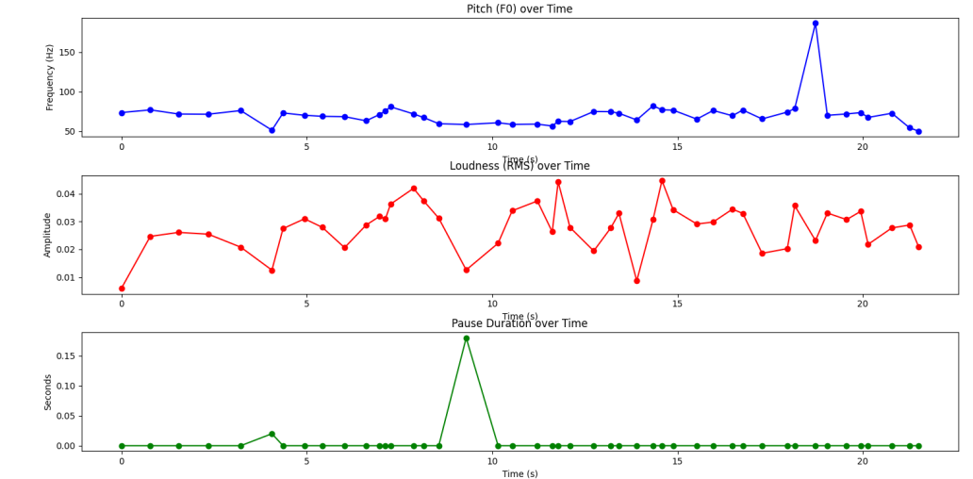

Рисунок 36 – Интенсивность озвучивания дела в новостях

Примечание – Составлено автором на основе проанализированных материалов

Более того, в процессе описания дела журналисты часто используют средства, создающие угнетающую атмосферу. Следует отметить, что в рассматриваемом фрагменте нет данной фоновой музыки, эмоциональное описание людей и событий, включая просодические тактики, способствует осознанию масштаба жадности обвиняемых.

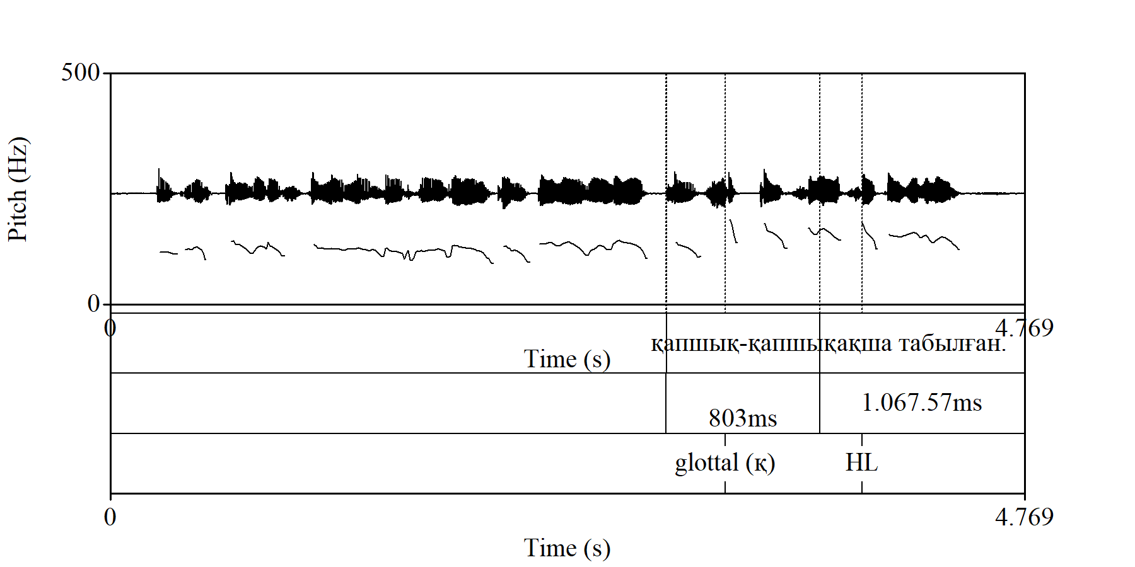

Рисунок 37 – Эмоциональная окраска с высокой тональностью

Примечание – Составлено автором на основе проанализированных материалов

Фраза «қапшық-қапшық», представленная в осцилограмме (рисунок 37), выделена прерывистыми линиями. Подобные моменты крайне редко встречаются в английском языке, поскольку в нем чаще встречается ассимиляция звуков или эпентеза. Ассимиляция распространена и в казахском языке, когда твёрдые согласные звуки звучат мягче, например, например *«п»* произносится как *«б», «қ»* как *«ғ»* и т.д. Эпентезавыступает в качестве фонетического явления, связанного с добавлением вставного гласного звука, например *«ә» (schwa).* В данном случае журналист произнёс фразу *«қапшық-қапшық»* без ассимиляции звуков, и их сочетание произносится без озвончения. В сочетании *[пш],* наблюдается контакт п-билабиального звука *(глухой и смычный)* и *ш* – переднеязычного звука *(шипящий и глухой).* Так как оба звука образуют гетероорганный (разные органы артикуляции) кластер, их произношение сохраняет чёткость и глухость, что и приводит к появлению в осцилограмме прерывистых линий.

В данном фрагменте можно заметить как журналист также использует красноречивые выражения с элементами сарказма, называя бухгалтеров *«миллиардерами»* за то, что они совершили хищение большой суммы, составляющей 4 миллиарда тенге. Также такие фразы как *«үн-түнсіз арам жоспарын», «қапшық-қапшық», «ас та төк ақша»* описывает их как жадных и хитрых людей.

В отличие от настоящего судебного процесса, в новостных материалах дела объявляются и описываются с использованием эмоционально окрашенных слов, которые не подпадают под запреты нормативных требований, действующих в залах суда. В залах суда запрещено использование непроверенной информации, и хотя адвокаты могут прибегать к красочным словам, чтобы надавить на жалость или же, наоборот, обвинить в жестокости, все это должно быть сделано с соблюдением судебной этики, в контексте судебного разбирательства. Журналисты, однако, пользуются преимущественными тактиками, такими как эмоциональная окраска, критическое отношение, противопоставление мнений, повторение ключевых фраз, селективное освещение и построение нарративов.

Так, к примеру, в нижеследующем фрагменте журналисты использовали эмоциональную окраску и повторение ключевых фраз. Во время съемки конфискации дорогих автомобилей, корреспондент повторил фразу *«қапшық-қапшық»,* а также усиливал эмоциональную нагрузку повествования с помощью фраз *«қып-қызыл», «қаншама», «миллион емес, миллиард», «ауыздарын арандай ашып», «анау-мынау емес».* Пример просодического контекста представлен в фрагменте 2 (рисунок 38).

*Фрагмент 2*

*Соңғы үлгідегі көліктер ҚАПШЫҚ-ҚАПШЫҚ ҚЫП-ҚЫЗЫЛ АҚША. Бұзылған сейфтерден табылғаны ҚАНШАМА. Ауыздарын АРАНДАЙ ашып, ауыз жаласқан үш жыл бойы 4,5 миллиард, МИЛЛИОН ЕМЕС, миллиард теңгені қалталарына басқан. Алтын көріп жолдан тайған АНАУ-МЫНАУ емес әкімдікке қарасты ЕСЕПШІЛЕР.*

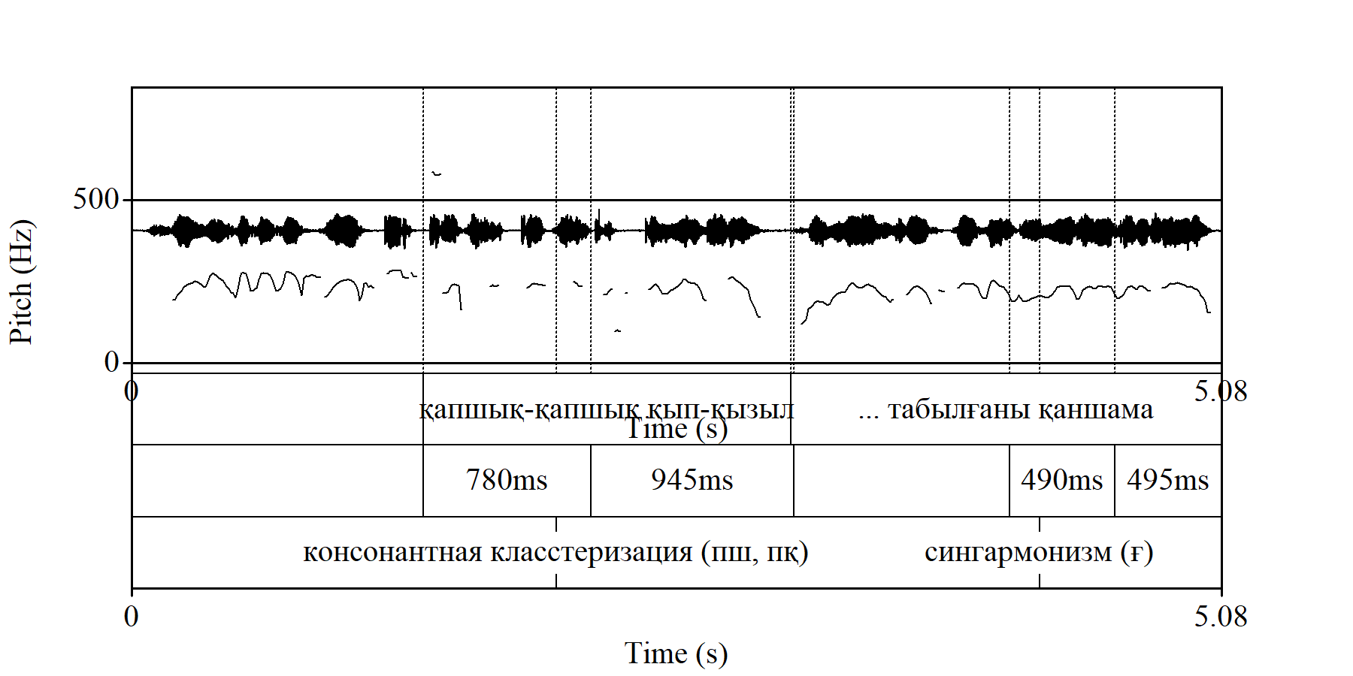

Рисунок 38 – Акцент на фразу «қып-қызыл» ақша

Примечание – Составлено автором на основе проанализированных материалов

Корреспондент акцентирует внимание на описании денег резкими изменениями тона, например в фразе «қып-қызыл» ақша, осцилограмма показывает резкий спад *L*,* за которым следует повышение тона *H*.* Корреспондент выделяет фразу *«қапшық-қапшық»,* а также произносит фразу қып-қызыл с процессом озвончения, где глухой звук *«п»* сменяется на звонкий *«б».* В процессе произнесения этой фразы корреспондент фонетически упростил звук *«п»* на *«б»,* что облегчило произношение сложных несочетаемых звуков (гетероорганных звуков).

*Фрагмент 3*

*Судья: «Үш жылдан аса Талдықорған білім бөлімінің бас бухгалтері... әріптестерімен, яғни ↑7 білім бөлімінің және ↑14 орта мектептің бухгалтерлерімен бірге қылмыстық әрекеттерді жасаған. Оның басшылығымен алдын-ала сөз байласу бойынша ұйымдастырылған топ өлі жандарға және мектеп қызметкерлеріне белгіленген лауазымдық жалақыларынан тыс жалақы есептеу арқылы 4,5 млрд теңгеден астам бюджет қаражатын ұрлаған.»*

Анализ тактики журналистов позволил выявить применение ими тактики селективного освещения, в тот временной отрезок, когда судья описывает материалы дела, касающиеся обвиняемого и его соучастников. В нижеследуещем фрагменте акцентируя внимание на фактах преступления, таких как сотрудничество с коллегами в механизме преступной схемы по хищению государственных средств. Судья констатирует данные, а именно количественные показатели, количество лиц, суммы и способы хищения.

Судья представляет материалы дела спокойным, ровным тоном, без резких изменений в интонации, при этом акцентируя внимание на фактах. Пример такого способа рассмотрен нами в осцилограмме (рисунок 39). Словосочетание *«білім бөлімінің және»,* состоящее из двух слов и соединительного слова *«және»,* было произнесено за 0,914 секунд, результаты длительности слов *«жеті»* (0,379с) и *«он төрт»* (0,592с) показывают выделение важных деталей. По данным рассмотренных дел, во время освещения судебных процессов особое внимание уделялось числовым данным.

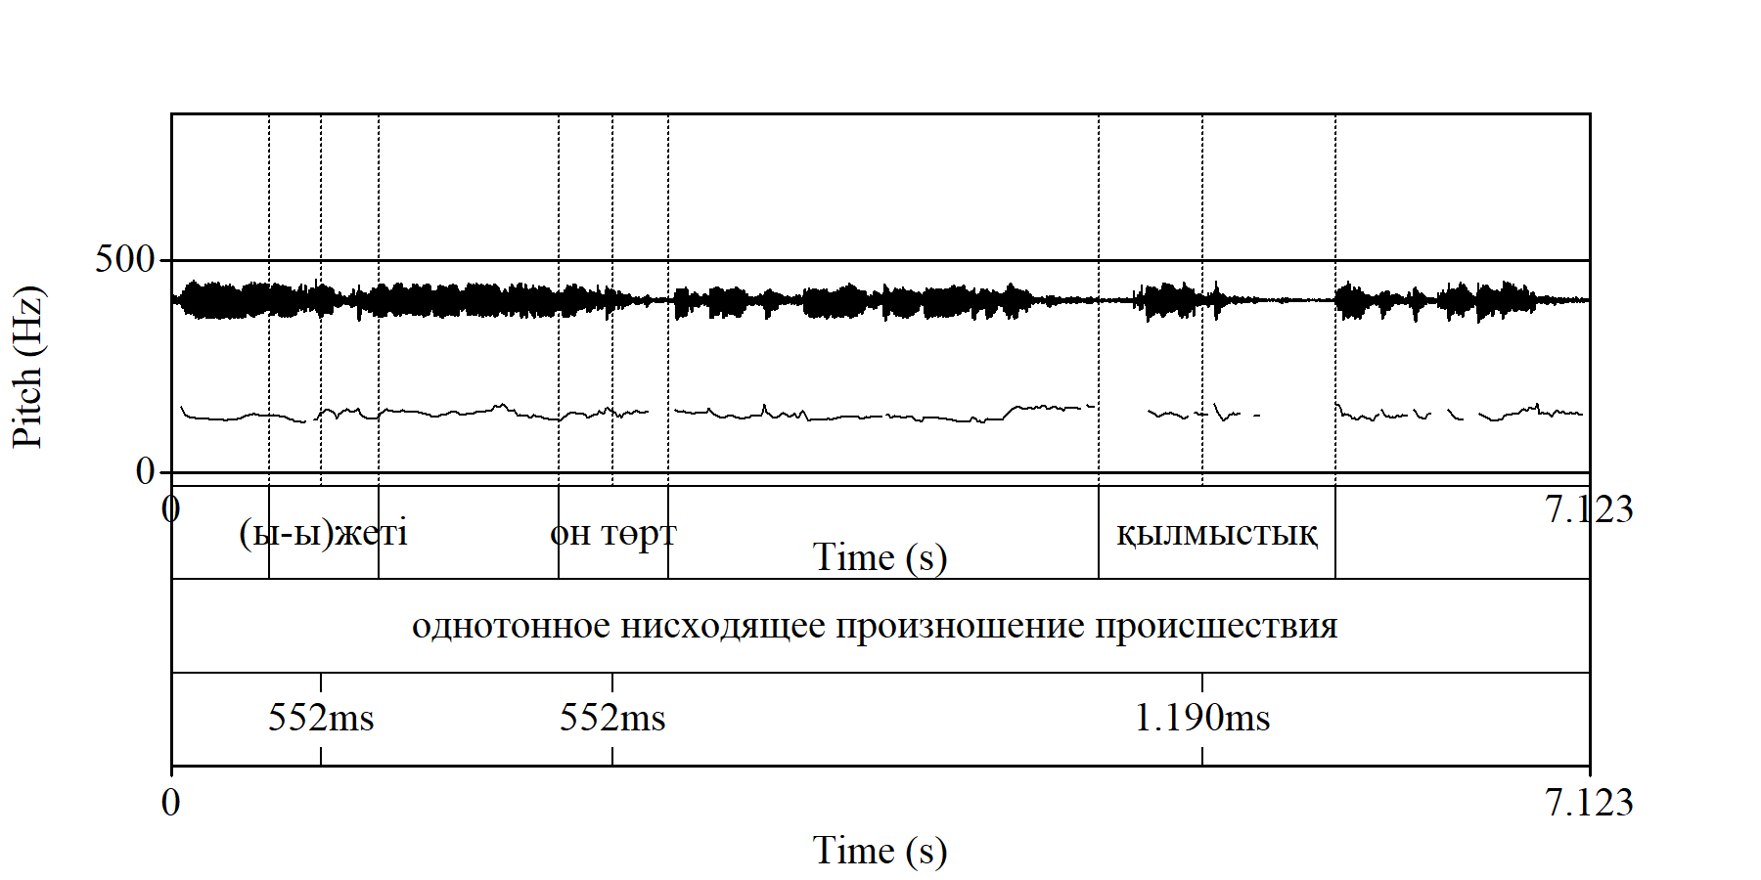

Рисунок 39 – Длительность слов

Примечание – Составлено автором на основе проанализированных материалов

Для создания контрастного баланса журналисты провели интервью с прокурором и адвокатом одного из осуждённых.

*Фрагмент 4*

*Прокурор: «Бухгалтерлер кінәлі деп табылып, әртүрлі жаза мерзіміне кесілді. Яғни, ең жоғарғы жаза 15 жыл, ең төменгісі 7 жыл. Сонымен қатар, қылмыстық жолмен табылған мүлік тәркілеуге алынды. 3 миллиардтан астам мүлік тәркіленген. Қылмыспен келтірілген залалы толығымен толтырғаны 2 тұлға, шартты түрде бас бостандығынан айыру жазасына сотталды.»*

В данном фрагменте прокурор акцентирует внимание на серьёзности преступления, подчёркивая различные сроки наказания, варьирующиеся от 7 до 15 лет, что создаёт образ жёсткого подхода к преступлению, при этом обращая внимание на элементы справедливости. Также отмечается момент, когда двое обвиняемых, компенсировавших полную сумму, получили условное наказание (рисунок 40)*.*

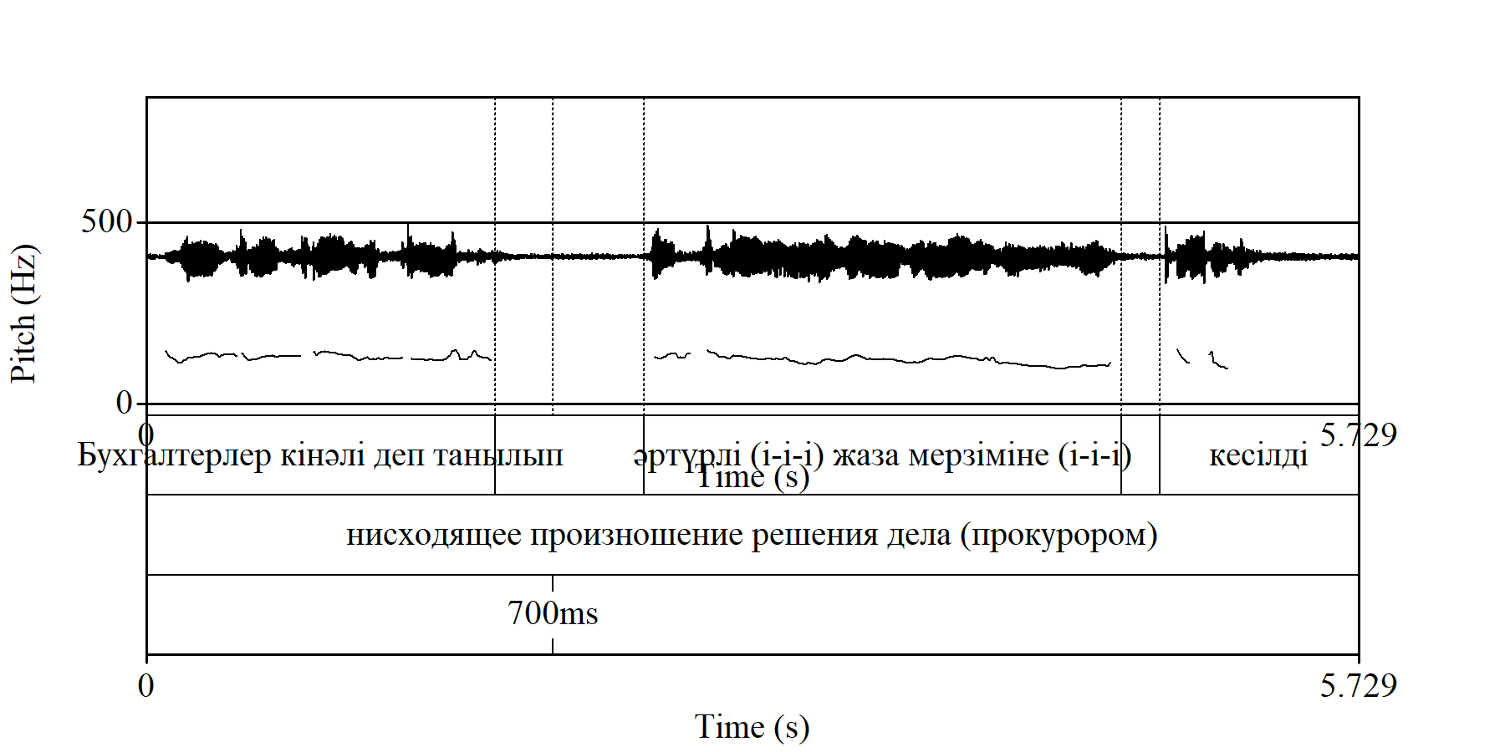

Рисунок 40 – Интонация и темп

Примечание – Составлено автором на основе проанализированных материалов

*Фрагмент 5*

*Адвокат (представитель защиты одного из осужденных) «... әрекеттерін енді ақтамаймын, бірақ, сонда да, әйел адам, үйленбеген, денсаулығы сыр беріп отыр, екінші стадиядағы рак ауруымен ауырады. Өзіне алған ақшасы 12 млн (..) (ы-ы-ы) 631 мың теңгесін төледі. Қылмысын түгел мойындап отыр, өкінеді. Үкіммен келіспеймін, аппеляциялық шағым жазамын.»*

Адвокат в фрагменте 5 представляет точку зрения осуждённой, фокусируя внимание на человеческих аспектах, что его подзащитная является незамужней женщиной, страдающей от заболевания (рака 2-ой степени), что имеет целью вызвать «сочувствие» у зрителей. Данный контраст между реалистичным подходом прокурора и эмоциональным подходом адвоката создает баланс между правосудием и человеческими обстоятельствами.

*Фрагмент 6*

*«Бюджет қаражатын жымқырғанда беттері бүлк етпеген есепшілер сот залынан беттеріне бетпердесін тұмшалап шықты. Кейбірінің өзі де, адвокаттары да сот үкімімен келіспейді.»*

Корреспондент использовал выразительно-описательный подход, создавая яркую, эмоциональную картину происходящего в суде. Например, фраза *«Беттері бүлк етпеген есепшілер» (лица не дрогнули)* описывает спокойное выражение лиц осуждённых, несмотря на всю серьёзность их преступления. Журналист-корреспондент прибегнул к фигуративной речи, подчеркивая *«отсутствие совести».* Также, во фразе *«Сот залынан беттеріне бетпердесін тұмшалап шықты»* журналист применил тактику драматизации, создавая визуальное впечатление, что осужденные скрывают не только свои лица, но и укрываются от осуждающего взгляда общества.

Яркие метафоры, эмоциональный контраст, осуждение и сочувствие, а также селективный отбор материала для новостного освещения дела показывает отличия в подходах медиа-освещения судебных дел и реального судебного разбирательства. Заключение, как финальная нота, представленная в фрагменте 7, создаёт эмоциональную напряжённость в зале суда, где забирают подсудимого, эмоциональная нестабильность которого показана в осцилограмме выше (рисунок 37).

*Фрагмент 7*

*«Прокурор, ризасың ба? А? Мені жемқорлық (джеймісің) Тағдырыма (тәлкеге) салдыңдар ғой сендер.»*

В данном фрагменте можно увидеть, что осуждённый не следует формальной структуре СД. В судебных процессах участники должны придерживаться определённого порядка речи, в котором используются вежливые формы обращения, официальные термины и соблюдение уважения к участникам. Однако подсудимый нарушает установленные нормы, что подчёркивает его эмоциональную реакцию на происходящее. Его речь становится спонтанной, сопровождающаяся резкими изменениями интонационных параметров. Например, фраза осуждённого с выражением несогласия с происходящим *«Ризасың ба?»* и неправильное составление предложения *«Мені жемқорлық джеймісің»* (Ты меня обвиняешь в коррупции), произнесенные в состоянии эмоциональной нестабильности, выражают явное недовольство подсудимого по поводу предъявленных обвинений. Подобная ситуация порождает эмоциональную напряженность, раздражение или чувство безысходности (рисунок 41).

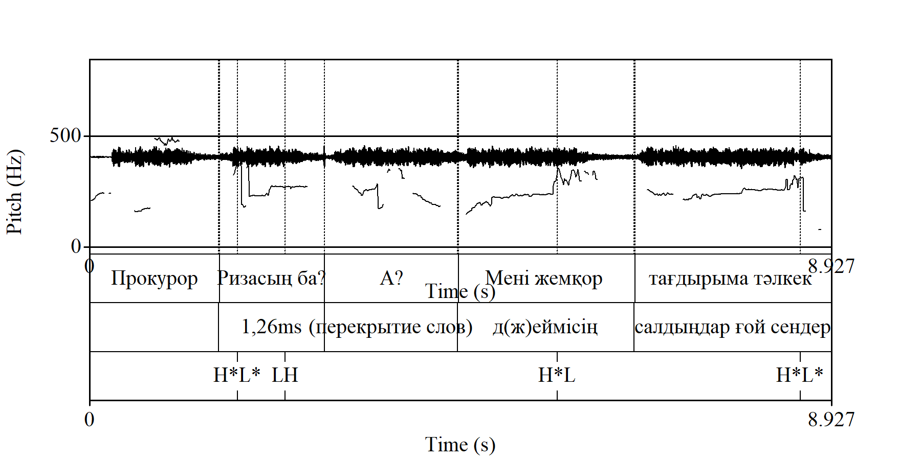

Рисунок 41 – Интонационная особенность

Примечание – Составлено автором на основе проанализированных материалов

Повышение тона и выраженный акцент подчёркивают недовольство подсудимого вынесенным приговором. В завершение журналист отметил фразу *«абақтыға айдалды»* вместо *«абақтыға қамалды»,* а также метафорическую фразу *«ауызбастылық ақшасын»,* которую подсудимый требовал от своих подчинённых для закрытия дела, что не осталось незамеченным журналистами.

Просодические особенности освещения судебных дел в новостных каналах имеют свои отличительные черты. Например, прямая трансляция судебного процесса предполагает соблюдение институциональных норм, тогда как новости, в свою очередь, часто используют метафорические фразы для передачи сути происходящего.

В судебных заседаниях просодическими особенностями искусно пользуются адвокаты и прокуроры, используя интонацию для подчёркивания ключевых моментов. Судья же сохраняет спокойствие и демонстрирует непредвзятость, представляя обе стороны. В новостных репортажах журналисты активно используют эмоциональные просодические изменения, профессионально выделяя важные моменты, что способствует усилению восприятия и формированию у зрителей более яркого представления о рассматриваемом деле (рисунок 42).

Общие аудиторные анализы новостных репортажей в Казахстане (Приложении Б) были проведены посредством разработанной нами программы (ProAG-2025).

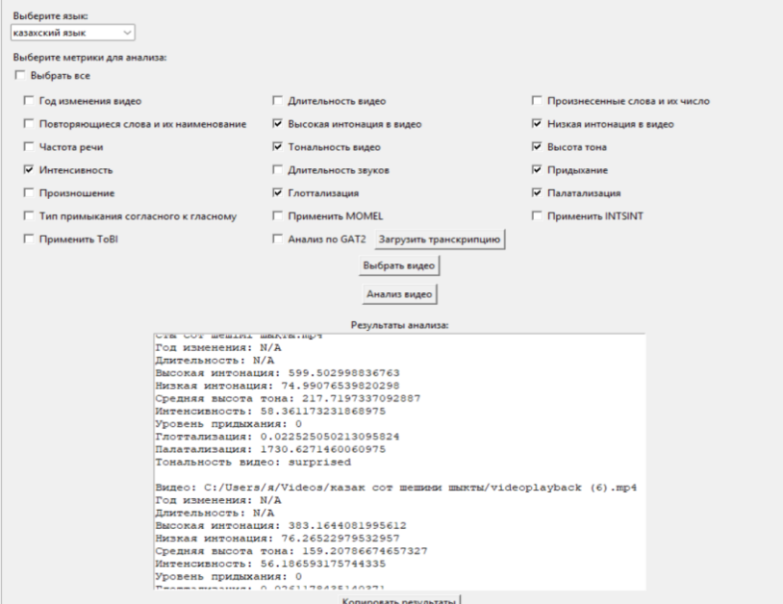

Рисунок 42 – Анализ новостных репортажей

Примечание – Составлено автором на основе проанализированных материалов

Анализ вариации интонации в представленных новостных материалах выявил ряд определённых закономерностей, связанных с эмоциональной нагрузкой судебных дел. Так, например, изменение высоты интонации варьируется от 291 Гц. до 599 Гц, что отражает широкий спектр эмоций, присущих освещению события. В ситуациях, связанных с насилием и обвинениями в тяжких преступлениях, таких как поджог, убийство или педофилия, напряженность растет, соответственно высокая интонация в подобных делах достигает 599,50 Гц. Таким образом, чем выше средняя высота тона, тем более серьёзным и эмоционально насыщенным оказывается судебное дело, освещаемая новостными каналами (рисунок 43).

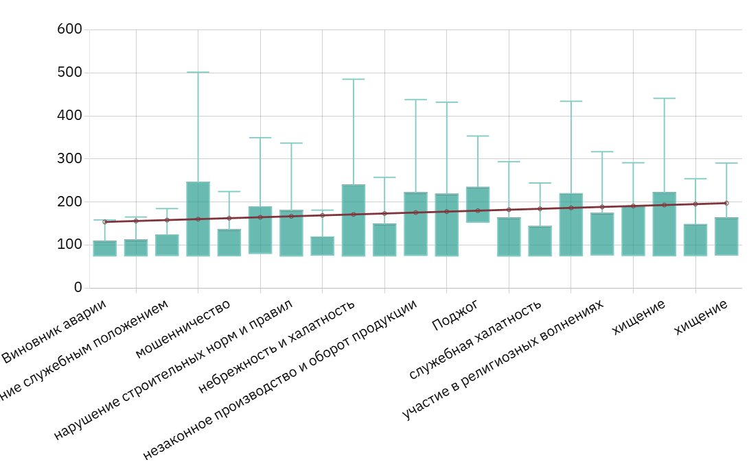

Рисунок 43 – Результат высокого, среднего и низкого тонов

Примечание – Составлено автором на основе анализируемых материалов с применением инструмента построения диаграммы [217]

Сводный анализ интенсивности демонстрирует значительные различия в эмоциональной насыщенности ситуаций, в которых выражаются сильные чувства, такие как гнев и негодование, представленные на рисунке 44.

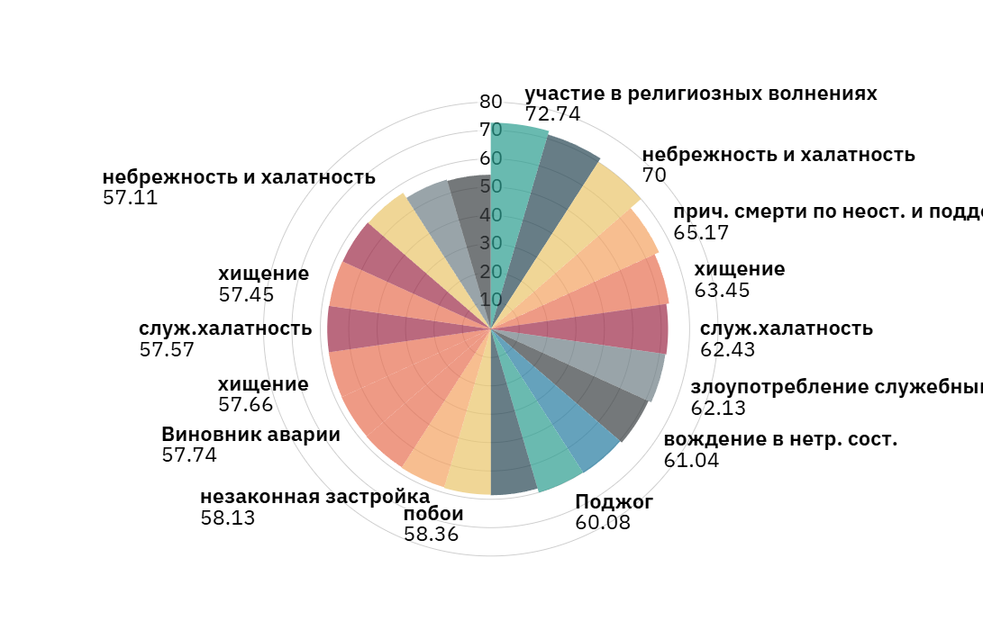

Рисунок 44 – Интенсивность информации

Примечание – Составлено автором на основе анализируемых материалов с применением инструмента построения диаграммы [217]

Наивысшую интенсивность тона демонстрирует новостное сообщение об участии в религиозных беспорядках (72,74) среди всех представленных категорий. Предполагается, что полученные результаты отражают наличие напряжённой социальной обстановки в Республике Казахстан, вызванной последствиями событий января 2022 года. Кроме того, зафиксированная высокая интенсивность может быть связана и с общей нестабильной обстановкой в ряде мусульманских стран.

Следующую высокую интенсивность показывает «халатность и беспечность», что возможно свидетельствует о её ключевой роли как опосредующего фактора в совершении таких правонарушений, как хищение, косвенная причина смерти, причинение смерти по неосторожности, халатное отношение по службе должностных лиц. Это, в свою очередь, свидетельствует о распространённости нарушений служебной дисциплины и низкой эффективности механизмов профессиональной ответственности.

Среднюю интенсивность от 61,04-63,45 (тон между 60-70 является нейтральной) по результатам программы, продемонстрировали «кража», «злоупотребление служебным положением» и вождение в нетрезвом виде. Данные категории отражают довольно постоянную частоту преступных деяний, освещаемых в Казахстане, которые часто связанны с серьёзными последствиями для общества и экономики. Нейтральный тон поддерживает беспристрастную подачу информации, способствующий профессиональной презентации события.

Умеренную интенсивность показали поджог, нанесение побоев, нарушение строительных норм и правил, что также представляют значительную угрозу, но проиллюстрировал менее эмоционально насыщенную подачу информации в подобных случаях (на примере, США).

Аналогичные категории, но с разными судебными разбирательствами, отразились с меньшей интенсивностью. На основе анализа диаграммы можно сделать вывод об интенсивности, что разные судебные дела с идентичными категориями могут показывать отличительные результаты интенсивности, что свидетельствует о важности контекста правонарушения, а именно, является ли дело резонансным среди общественности.

Таким образом, можно сделать вывод о том, что освещение судебных разбирательств в новостных телепередачах Казахстана нередко сопровождается эмоционально насыщенными нарративами, в которых проявлятся специфические просодические характеристики, направленные на создание ощущения напряжённости. Подобный драматизм часто сопровождается тяжёлым музыкальным фоном, который усиливает восприятие событий.

Вербальные и невербальные элементы просодики варьируются в зависимости от характера: чем серьезнее правонарушение, тем выше вероятность использования напряжённой интонации. В свою очередь, при освещении положительного исхода судебного дела (например, восстановления справедливости) наблюдается использование яркого звукового оформления, сопровождающегося позитивной интонацией диктора, что способствует созданию у зрителя ощущения облегчения и одобрения.

**3.3 Влияние просодических особенностей на запоминание (исследование, основанное на судебных данных)**

В настоящее время интерес к общественному восприятию правовой системы через призму рыночной журналистики продолжает расти, однако просодия разговорной речи остаётся недостаточно изученной. На формирование общественного мнения влияют различные факторы, включая правовые нормы, представленные журналистами, а также просодия, а именно ритм, ударение и интонация, передающие значения за пределами лексического уровня.

В работе C.D. Vinson & J.S. Ertter и V.Karno исследовано направление, в котором утверждается, что приоритет часто отдаётся развлечениям, что подчёркивает влияние драматизации судебных разбирательств участниками суда на формирование общественного взаимодействия с правовой системой [221, 222]. Кроме того, N. Lorenzo-Dus рассматривает роль эмоционально насыщенных элементов в максимизации привлекательности аудитории [223], в то время как J. Bond распространяет это явление на жанр реалити-шоу [224]. Исследования данных лингвистов явились основой проведенного нами анализа просодических особенностей слов и фраз, запомнившихся участникам опроса. Нами исследовано влияние особенностей произношения на восприятие юридической терминологии и просодии среди участников.

Поскольку просодия обогащается акустическими коррелятами, влияющими на интерпретацию речи, и может различаться в зависимости от личности говорящего, его языкового фона и ситуационного контекста, данное исследование направлено на изучение того, связаны ли эти факторы с более глубокой вовлеченностью участников в юридический дискурс. позволяет исследовать значимость юридической терминологии в памяти участников. Это исследование расширяет наше понимание того, как просодия функционирует в медиа-освещении судебных шоу, устраняя пробелы в исследованиях взаимодействия между разговорным языком и восприятием аудитории. В частности, одним из пунктов проведенного нами исследования, явилось решение таких вопросов, как:

1. Как просодические особенности (интонация, темп, паузы, ударение) влияют на восприятие новостного сообщения слушателей?
2. Какие слова запомнились участникам, и в какой степени эти слова связаны с юридической терминологией?
3. Какие различия наблюдаются между тремя фрагментами в использовании слов и как влияние второго или третьего языка сказывается на понимании и запоминании участниками юридической терминологии?
4. Существуют ли значимые различия в восприятии новостей на казахском, русском и английском языках с точки зрения интонации и эмоциональной выразительности?
5. Какие стилистические особенности подачи новостей характерны для казахстанских и американских медиа?

В ходе исследования было установлено, каким образом просодия формирует интерпретационное восприятие юридических медиа-нарративов аудиторией.

По всей видимости, восприятие включает интерпретацию сенсорной информации, которая позволяет людям понимать и осознавать окружающую среду. В контексте восприятия языка речь выполняет функцию связи, переносящей фонемы, слоги и слова для формирования коммуникации через смысл. Теория восприятия речи подчёркивает, что речевые сигналы функционируют как носители языкового содержания, которые обладают уникальными акустическими характеристиками для формирования опыта слушателей.

В процессе взаимодействия коммуникантов происходит не просто восприятие звучащей речи, слов, но и непосредственная интерперетация сопутствующих просодических особенностией, таких как интонация, ударение и ритм.

Средства речи, а также её тональные качества, диалектные вариации и эмоциональные интонации могут восприниматься как отдельные элементы.   
M. Clayards et al. отмечают следующее: «Прогноз для восприятия речи заключается в том, что слушатели должны быть чувствительны ко всему распределению вероятностей акустико-фонетических сигналов для слова, а точность или степень определённости относительно слова, которую обеспечивает конкретный сигнал, должны быть обратно пропорциональны дисперсии этого сигнала для этого слова» [225]. Данное явление подчёркивает важность учёта как акустических свойств речи, так и когнитивных процессов, вовлечённых в те моменты, когда слушатели ориентируются в сложностях восприятия языка.

С целью выяснения влияния просодики на восприятие слушателей был проведен перцептивный анализ в виде опроса. Методика исследования включала следующие этапы: выборка новостных сообщений, подготовка информационного письма и формы согласия, разработка опроса, подбор участников, проведение опроса, а также качественный и количественный анализ данных и сравнительный дескриптивный анализ результатов.

Опрос проводился в университетской среде. Опрос включал разнотипные вопросы, направленные на всестороннее изучение восприятия просодических характеристик в новостных сообщениях, выбранных в соответствии с тематикой. Для обеспечения последовательности и согласованности в содержании трёх фрагментов, выбраны видеоматериалы со схожей продолжительностью не более двух минут. Видеофрагменты для данного исследования были получены из следующих трёх источников:

- на казахском – <https://www.youtube.com/watch?v=553jmN7DFtA> (0:48);

- на русском – <https://www.youtube.com/watch?v=17YVHXEsX1o> (1:34);

- на английском – <https://www.youtube.com/watch?v=e8Etb_vdgic> (1:01).

Опрос проведён среди 159 участников (119 девушек и 40 мужчин), что отображено на рисунке 45. На подбор участников повлияло их знание трех языков. Участники владеют казахским и русским языками, обусловленной двуязычной средой в Казахстане. Кроме того, все участники – студенты, изучающие английский язык с уровнем владения B1-В2-С1.

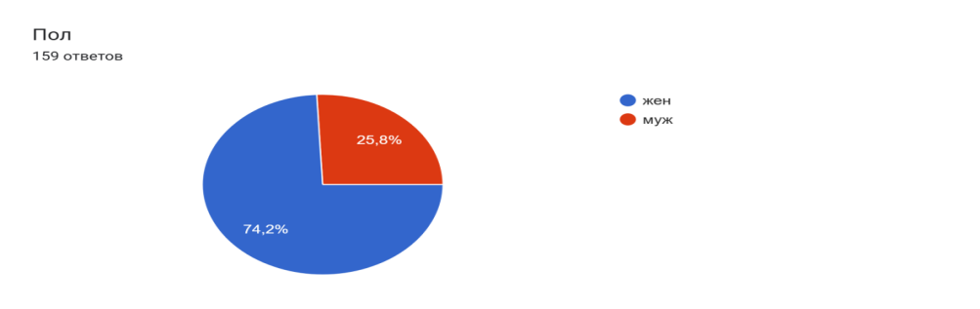

Рисунок 45 – Количество и пол участников

Примечание – Составлено автором на основе результатов опроса

В целом, опрос (Приложение В) по данным новостным сообщениям включал семь вопросов по каждому фрагменту и пять общих для сравнения, дополнительно заданы вопросы о поле, возрасте участников и владении тремя языками.

*Пять закрытых шкальных вопросов (по типу шкалы Лайкерта)* позволило количественно оценить степень выразительности речи, согласие с утверждениями о различиях в подаче новостей между казахским, русским и американским языкам. *Открытые вопросы* использовались для выявления индивидуальных интерпретаций, позволяя участникам самостоятельно указать запомнившиеся фразы, какие слова акцентировал журналист и выразить свое восприятие эмоционального окраса речи по каждому делу (всего 3). *Полуоткрытые классификационные вопросы* предлагаливозможность выбора между категориями (тип интонации: нейтральная, напряжённая, тревожная, торжественная и ироничная). *Сравнительные вопросы* позволило респондентам отразить различия в манере подачи информации. А также, последнее – оценочные утверждения. Данный вид вопросов способствовал выявлению культурных стереотипов относительно к речевой манере журналистов.

Возраст участников варьировался от 18 до 30 лет (средний – 18,04 года, медиана 18, три участника воздержались от ответа). Большинство участников были студентами лингвистических или смежных специальностей. Все участники сообщили, что владеют казахским и русским языками и используют их в своей повседневной жизни. Влияние английского языка варьировалось в зависимости от их академической направленности. Учитывая, что казахский и русский языки значительно различаются по своим просодическим и фонологическим системам и того, что участники подвергались воздействию обоих языков с раннего возраста, различия в доминировании языка не явились проблематичными для исследования, поскольку русский язык часто считается доминирующим языком в определённых контекстах [226]. Все участники экспериментального исследования предоставили подробную информацию об уровне своей языковой компетенции, включая степень владения казахским и русским языками.

Опрос проводился в соответствии с этическими принципами защиты прав участников. Перед началом проведения опроса было получено информированное согласие студентов. Результаты опроса и связанные с ними данные надёжно хранятся, а доступ к ним был ограничен исследователями. Кроме того, отчёт и связанные с ним публикации не раскрывают личную информацию участников.

Общая продолжительность опроса составила в среднем*20 минут*. После просмотра судебного шоу участникам было предоставлено достаточное количество времени с целью дополнительного критического анализа своих ответов. Весь процесс был структурирован так, чтобы поощрять вдумчивое и внимательное участие респондентов.

В исследовании использовались объективные и субъективные критерии оценивания просодических характеристик новостных сообщении. К основным параметрам относились такие просодические признаки, как тип интонации (нейтральная, тревожная и др.), изменения тона (повышение, понижение), темп речи, ударение на отдельных словах и наличие эмоциональной окраски. Участники оценивали степень выразительности речи, способность интонации передавать важность событий, а также запоминаемость отдельных фраз. Дополнительно учитывались восприятие стиля подачи (формальный, доверительный, агрессивный и т.п.). Также использовались сравнительные критерии (уровень эмоциональности, формальность подачи, наличие просодических средств) для выявления различий между казахскими, русскими и англоязычными новостными сообщениями.

Данные были полностью расшифрованы с акцентом на фонологические и просодические особенности, которые могут влиять на запоминание слов. Фонетические и разговорные элементы анализировались посредством программ PRAAT, авторской программой ProAG-2025. Транскрипции были дополнительно закодированы для просодических маркеров, таких как ударение, интонация и ритм, которые, как предполагалось, играют важную роль в формировании восприятия участников (рисунок 46).

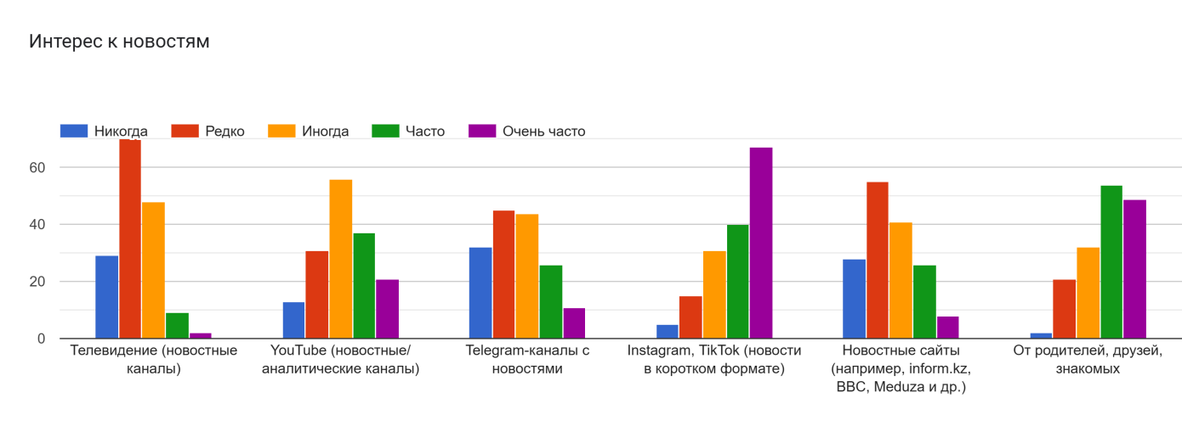

Рисунок 46 – Статистика о частотности просмотра новостей из разных источников

Примечание – Составлено автором на основе результатов опроса

Представленные данные отражают распределение эмоциональной тональности в новостных сообщениях на казахском, русском и английском языках. Количественный анализ проведён на основе следующих пяти категорий: нейтральная, напряжённая, тревожная, торжественная и ироничная интонации. После просмотра трех сегментов из новостей на трёх языках (Казахстан и США), респонденты выбирали тональность по восприятию. Проанализировав ответы респондентов, зафиксировано статистически значимое преобладание выбора нейтральности интонации (66,5% – 105 респондентов) в казахском сегменте, что возможно соответствует официально-деловому стилю, характерного для государственных СМИ Казахстана. Однако, данное предположение отрицает результат в русскоязычном сегменте (Казахстан), где нейтральность выражена слабее (36,1% – 57 респондентов) и доминирует умеренная напряжённость (40,5% – 64), что коррелирует с теорией медиатизации конфликта и что, как следствие, усиливает вовлеченность аудитории. Американский сегмент также демонстрирует схожий доминирующий результат (40,5% – 64) в нейтральности, где тревожность (14,6% – 23) показывает результат выше по сравнению с казахским (9,5% – 15) и русским (13,3% – 21) сегментами, что оправдано глобальным характером американских mass media.

В восприятии респондентов выявлено большое расхождение в ответах на американские новостные сообщения, где как торжественная тональность –15,8%, так и ироничная – 9,5% – 15, выше других двух сегментов, что, возможно, отражает влияние стиля подачи информации.

В анализе второго вопроса все вспоминаемые слова были классифицированы на основе их юридической или не юридической природы. Юридические термины были определены как те, которые напрямую связаны с судебными разбирательствами, например, «бас бостандығынан айырылды», «постановили» или «federal violation», в то время как не юридические термины включали другие лексики, не специфичную для юридической области. Нами были проанализированы просодические особенности каждого слова, с целью оценки их потенциального влияния на запоминание.

Кроме того, были классицифированы слова по их синтаксической роли в предложении (например, существительное, глагол, прилагательное), которые позволили определить взаимосвязь между их просодическими особенностями и функциями. Обобщённые данные по классификации, представленные в таблице, показывают преимущественное запоминание существительных, особенно юридических, по сравнению с глаголами, как на русском, так и в американском английском языке.

В результате проведённого исследования установлено 23 слова на казахском языке, общее количество повторений которых составляет 214 слов за 48 секунд (рисунок 47), 50 слов на русском языке с общим количеством повторений 247 за 94 секунды (рисунок 48), 40 слов на английском языке с общим количеством повторений 285 за 61 секунду (рисунок 49).

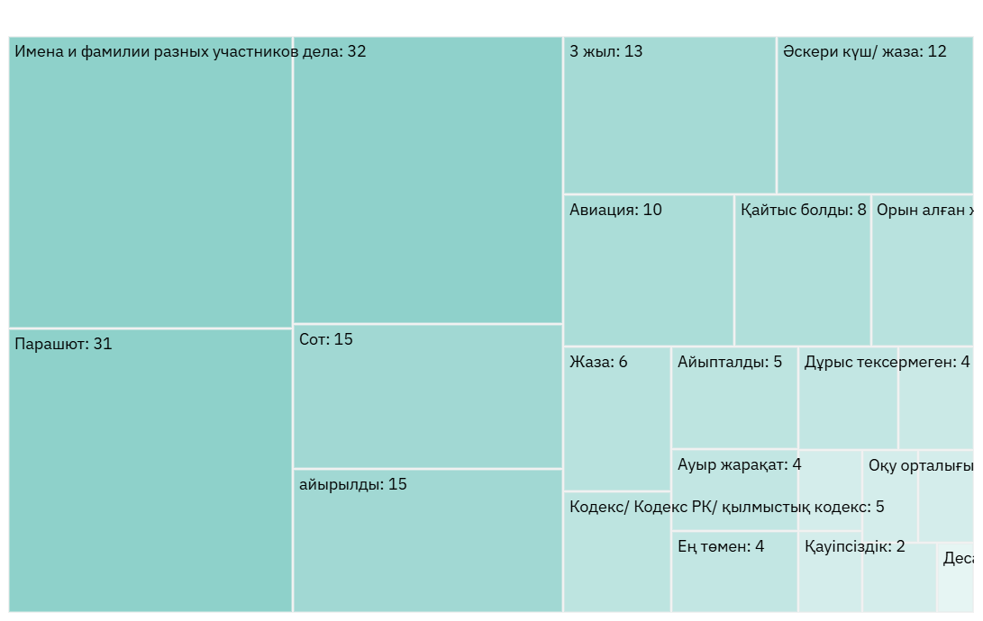

Рисунок 47 – Результат казахского сегмента

Примечание – Составлено автором на основе результатов опроса

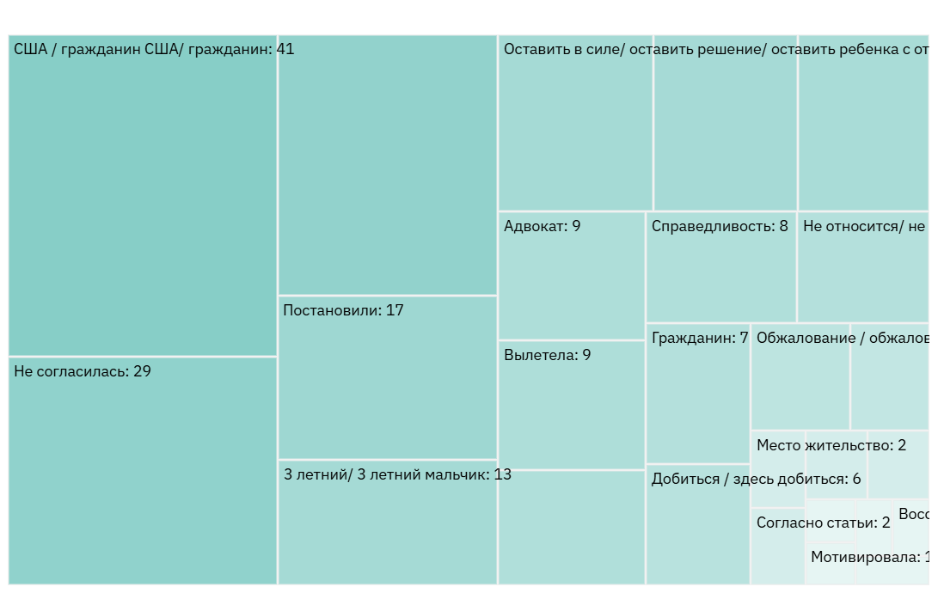

Рисунок 48 – Результат русского сегмента

Примечание – Составлено автором на основе результатов опроса

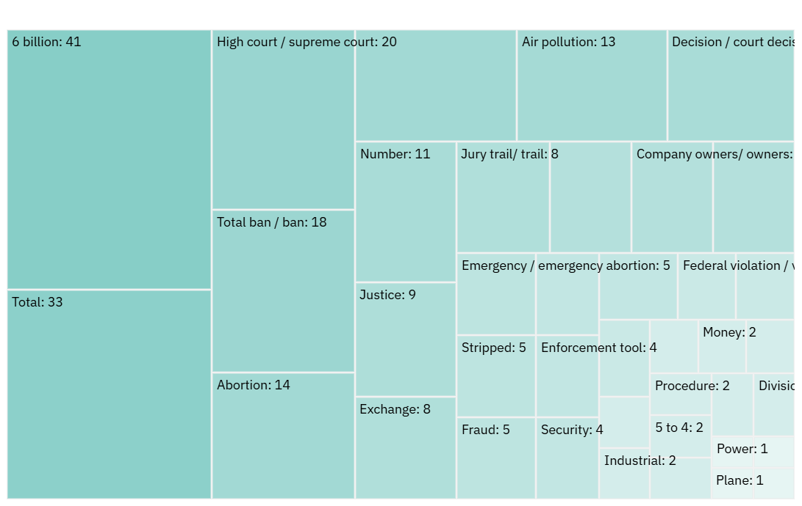

Рисунок 49 – Результат английского сегмента

Примечание – Составлено автором на основе результатов опроса

Проведенный анализ по второму вопросу (Приложение В) выявил существенные различия в лингвистических и статистических профилях новостных сообщений на казахском, русском и английском языках. Сегмент на казахском языке, продолжительностью 48 секунд, демонстрирует высокую концентрацию специализированной терминологии, где 92% лексических единиц относятся к описанию инцидента и его правовых последствий. В этом контексте преобладают *юридические понятия*, такие как «бас бостандығынан айырылды» (30 упоминаний), «сот» (15) и «кылмыстык код» (5), а также *фактические термины* — «парашют» (31), «авиация» (10) и «3 жыл» (13). Представленная лексическая структура свидетельствует о чёткой направленности на формально-юридическое описание события.

Новостной сегмент на русском языке, продолжительностью 94 секунды, характеризуется гораздо более широким тематическим спектром. Лексический анализ выявил три основных семантических кластера: *географические указатели* («Алматы» – 27 упоминаний), *персонифицированные элементы* («мать и ребенок» – 8, «адвокат» – 9) и *процессуальные термины* («постановили» – 17, «обжаловали» – 5). Особенностью данной версии является преобладание (45%) лексики, связанной с межличностными отношениями в правовом контексте, что свидетельствует об антропоцентрическом характере подачи информации.

Американский новостной сегмент, длительностью 61 секунда, отличается максимальной полисемией и междисциплинарной терминологией. В лексическом составе выделяются три основные тематические группы: *экологическая* («air pollution» – 13, «environmental protection» – 2), *юридическая* («supreme court» – 20, «federal violation» – 3) и *экономическая* («6 billion» – 41, «exchange» – 4). Важной характеристикой является значительная доля (38%) терминов междисциплинарного характера, что отражает комплексный подход к освещению события. Особо следует отметить высокую частотность цифровых показателей (7,3 на 100 слов), подчёркивающую ориентацию на фактическую точность в глобальном контексте.

Количественный анализ выявил существенные различия в основных параметрах запоминающимися слов. Показатель слов в секунду варьируется от 2,63 в русской версии до 4,67 в английской. Индекс частоты терминов, которых запомнили респонденты, достигает максимума в казахской версии (9,30), что свидетельствует о высокой степени терминологической концентрации. Плотность уникальных слов наиболее высока в английской версии (0,66), что отражает её лексическое разнообразие. В целом анализ частотности *юридических терминов* среди 159 участников исследования выявил статистически значимые различия в использовании профессиональной лексики между языковыми группами. Расчёт плотности юридических терминов (рисунок 50) на одного участника демонстрирует выраженную диспропорцию: в казахоязычной группе зафиксирован показатель (82/159) 0,52 юридических терминов на одного участника, тогда как в русскоязычной и англоязычной группах этот показатель составил 0,42 (81/247) и 0,31 (87/285).

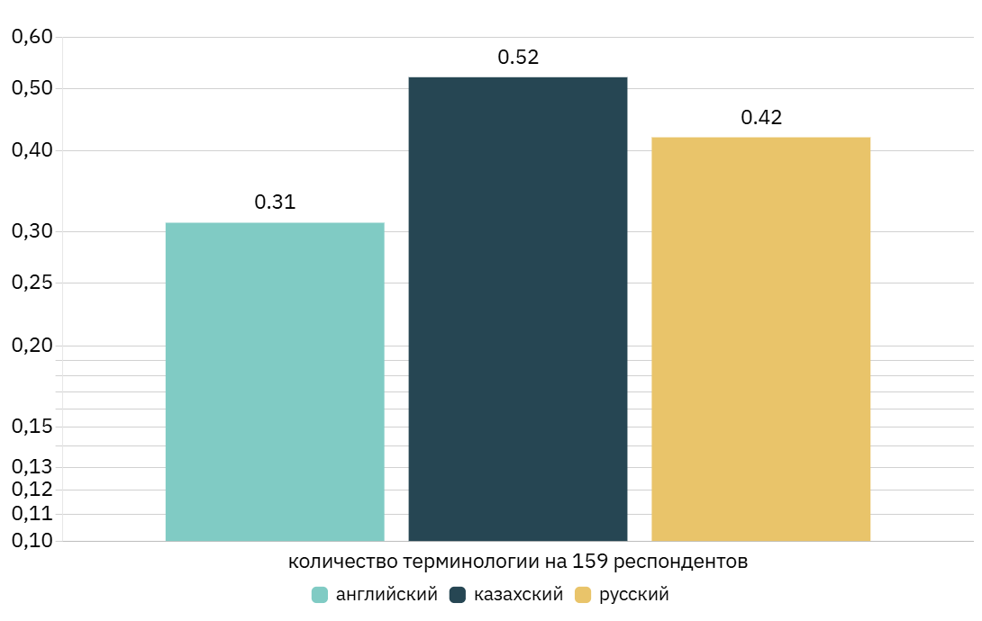

0

Рисунок 50 – Анализ частотности *юридических терминов* среди 159 участников

Примечание – Составлено автором на основе результатов опроса

Статистический анализ подтвердил значимость различий (p<0,01) в частоте упоминаний лиц, юридических терминов и временных маркеров между языковыми версиями.

Семантико-стилистический анализ выявил культурно обусловленные стратегии доставки медиа. По результатам наиболее запомнившихся слов, представленных респондентами, вынесен вывод, что в казахском сегменте реализован стандартный новостной стиль с акцентом на фактическую точность и нормативную конкретность, что проявляется в преобладании существительных в именительном падеже (68,2% на количество 29,9% глаголов и 2% прилагательных) и относительно низкой частотности глаголов (29,9/100 слов). Русскоязычный контент характеризуется тенденцией к персонификации информации (34,8% – 97/247) и повышенной частотностью глаголов-сказуемых (45/100 слов). Английская версия демонстрирует сбалансированный подход, сочетая специализированную терминологию (22,8% сложных терминов – 65/285) с доступностью изложения, что соответствует современным тенденциям в мировой журналистике (рисунок 51).

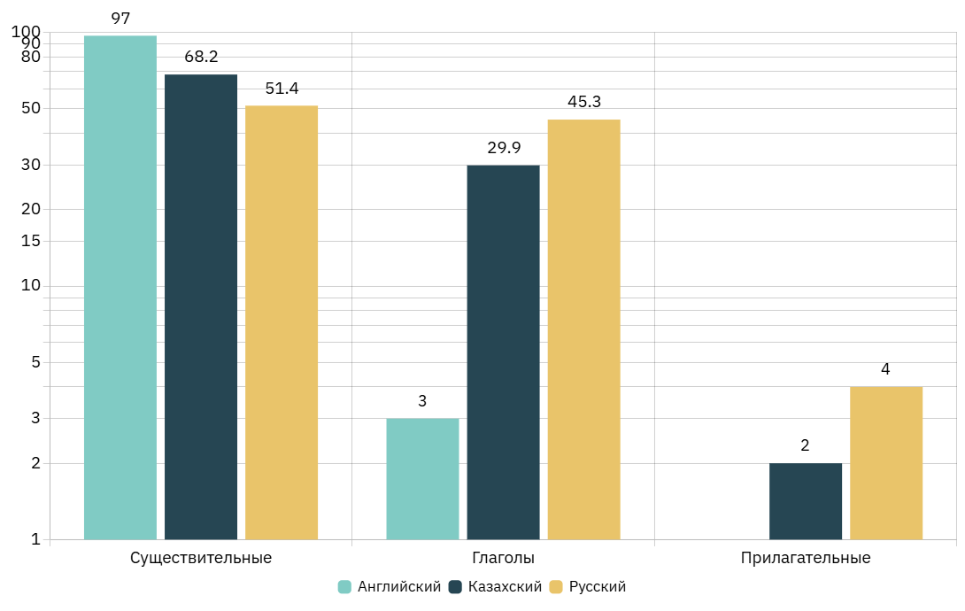

Рисунок 51 – Семантико-стилистический анализ

Примечание – Составлено автором на основе результатов опроса

Данная тенденция подтверждает предыдущие наблюдения о том, что формальная просодия в юридическом дискурсе, в формате русского языка, в особенности, усиливает заметность определённых терминов, что облегчает их запоминание. Полученные результаты согласуются с выводами Т. Лучкиной и Т. Ионина о том, что просодические характеристики, такие как интенсивность, длительность и диапазон высоты тона, различаются в зависимости от структурных факторов (например, порядка слов) и факторов, основанных на референтах (например, одушевлённости и информационного статуса) в русской речи. Такие просодические вариации, вероятно, способствуют повышенной заметности и запоминаемости определённых терминов в юридическом дискурсе. Кроме того, Т. Лучкина и Т. Ионин продемонстрировали, что просодия может устранить неоднозначность в интерпретации сферы действия двойных квантификаторных предложений в русском языке [227]. В юридическом контексте это указывает на то, что просодические характеристики не только помогают прояснить значение, но и улучшают сохранение нюансированных юридических терминов, ещё больше усиливая их значимость в официальной речи. В совокупности эти исследования подчёркивают роль просодии в повышении видимости и запоминаемости ключевых терминов в русском юридическом дискурсе.

*Просодический анализ*

В процессе анализа были выборочно исключены повторяющиеся слова. Согласно работам лингвистов, слова, как правило, легко запоминаются, если они часто встречаются в содержании. Повторное воздействие усиливает припоминание слов за счёт участия системы эпизодической памяти. Данное явление подтверждает идею о том, что повторяющиеся слова в дискурсе с большей вероятностью запоминаются по мере увеличения их частоты. G. Xue et al. демонстрируют, что большее сходство в моделях нейронной активации в повторяющихся эпизодах обучения способствует лучшей последующей производительности памяти, указывая на то, что повторное воздействие слов укрепляет память не только для извлечения, но и для узнавания [226]. Аналогичным образом, G. Oliphant подтверждает эффект прайминга повторения, согласно которому повторяющиеся слова распознаются и реагируют на них быстрее, подтверждая идею о том, что повторение улучшает извлечение памяти [229]. В совокупности эти исследования предоставляют убедительные доказательства того, что повторение способствует улучшению изучения и распознавания слов, делая повторяющиеся слова более запоминающимися. Но, в данном случае большинство фраз появлялись в речи журналиста один раз. Запоминаемость фраз в новостных сообщениях с позиций когнитивной психологии достигается за счёт активизации глубинных процессов обработки информации, где особую роль играет эффект конкретности. Использование специфических терминов, таких как «ауыр жарақат», «парашют» или «High/ Supreme court», вызывает повышенную активность в зоне Брока, что подтверждается нейровизуализационными исследованиями. Этот феномен объясняется тем, что специфическая лексика формирует чёткие ментальные представления, облегчающие последующее воспроизведение информации. Важным аспектом является эмоциональная маркировка содержания. Фразы с выраженной отрицательной валентностью, такие как «қайтыс болған» или «total ban», демонстрируют повышенную запоминаемость за счёт активации области мозга, отвечающей за обработку эмоционально значимых стимулов.

Таким образом, для дальнейшего анализа просодии были выбраны фразы, которые чаще повторялись участниками. По нашим предположениям, анализ таких фраз может позволить нам выявить элементы контента, которые, вероятно, могут произвести наибольшее впечатление и вызвать ассоциации у зрителей с точки зрения просодических характеристик.

Например, в ходе анализа фрагмента на казахском языке выявлено акцентирование фамилий подсудимых, равно как и акцентуация к таким словам как «дұрыс тексермегендігі» (рисунки 52, 53, 54, 55).

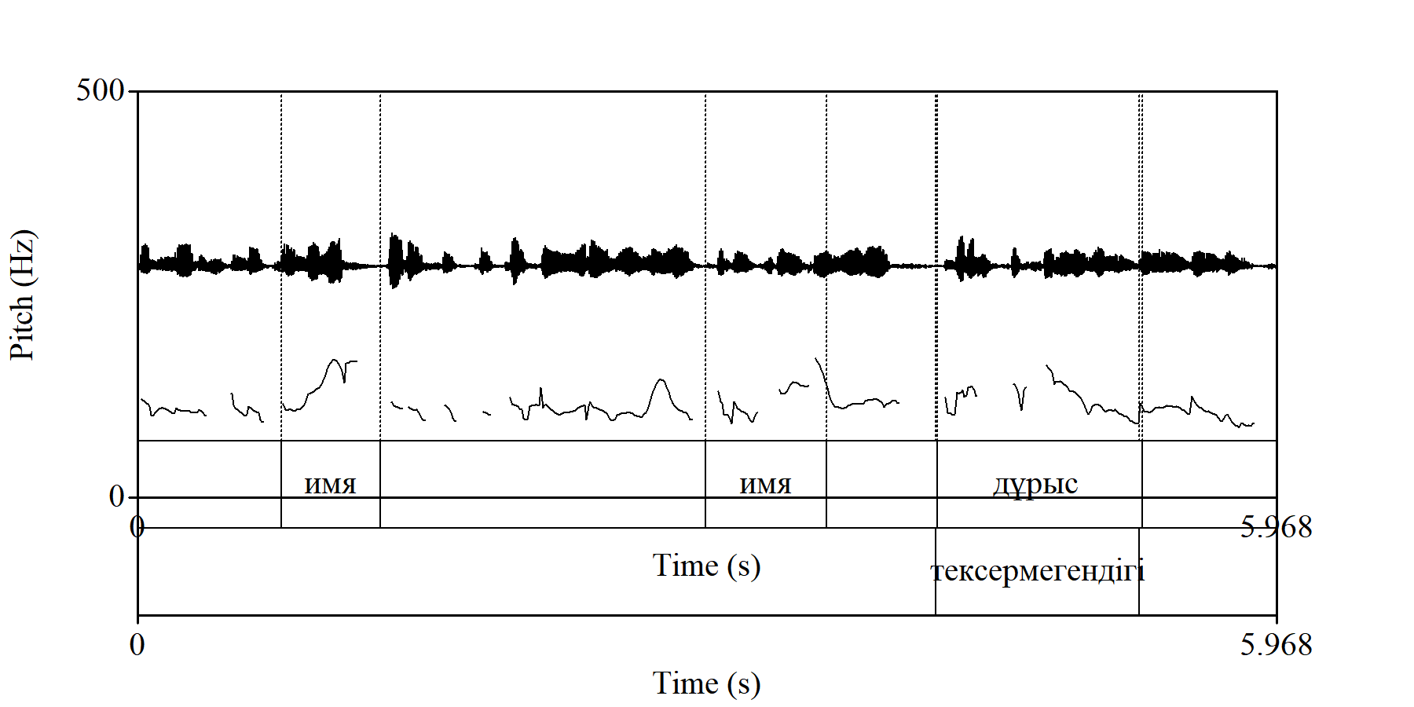

Рисунок 52 – Фразы с колебаниями и тоном выше

Примечание – Составлено автором на основе проанализированных материалов

В верхней спектограмме (рисунок 52) представлено повышение высоты тона в словах «фамилии участников» и глаголе «дұрыс тексермеген». Начало фразы имеет относительно ровную высоту (плато) и умеренную амплитуду, что, по нашему мнению, указывает на нейтральный или спокойный тон, но от *«фамилии»* и далее происходит больше изменений в тоне, так как ударение на фразу о халатности служащих, и повышение тональности на *«фамилии*» усиливают драматизм высказывания.

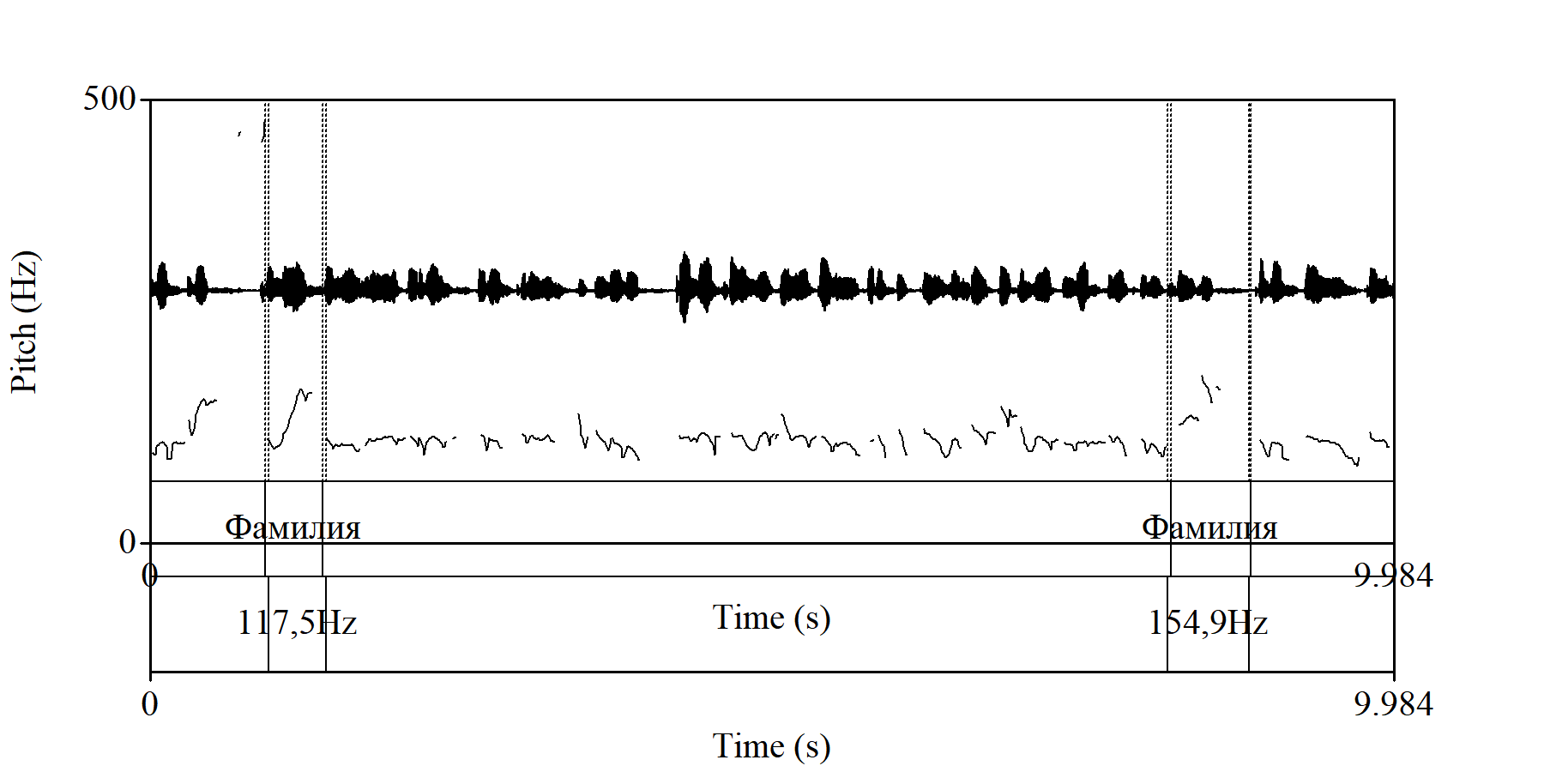

Рисунок 53 – Колебание тона при произношении фамилии подсудимых

Примечание – Составлено автором на основе проанализированных материалов

В целом аудиофрагмент на казахском языке звучит плавно, контур высоты тона имеет естественные колебания с наблюдаемыми подъёмами и падениями. Речь журналиста состоит из терминологических единиц судебного дискурса, которые не имеют резких изменений. Примечательно то, что, некоторые моменты прозвучали дольше и как показано на рисунке 54 можно заметить, что тон говорящего использует тон выше, т.е. демонстрируется динамическое движение тона вверх. Данное наблюдение указывает на концентрацию информационного внимания, с ранее установленным акцентом на детализацию и строгую ориентацию на судебно-процессуальные аспекты.

Далее, в аудиофрагменте на русском языке наблюдаются четкие волновые колебания с высокими и низкими тонами. Например, респонденты чаще всего указали фразы «Алматинский суд», «Алматинский городской суд» и «суд». С целью выявлений просодических изменений нами был проведен акустический анализ.

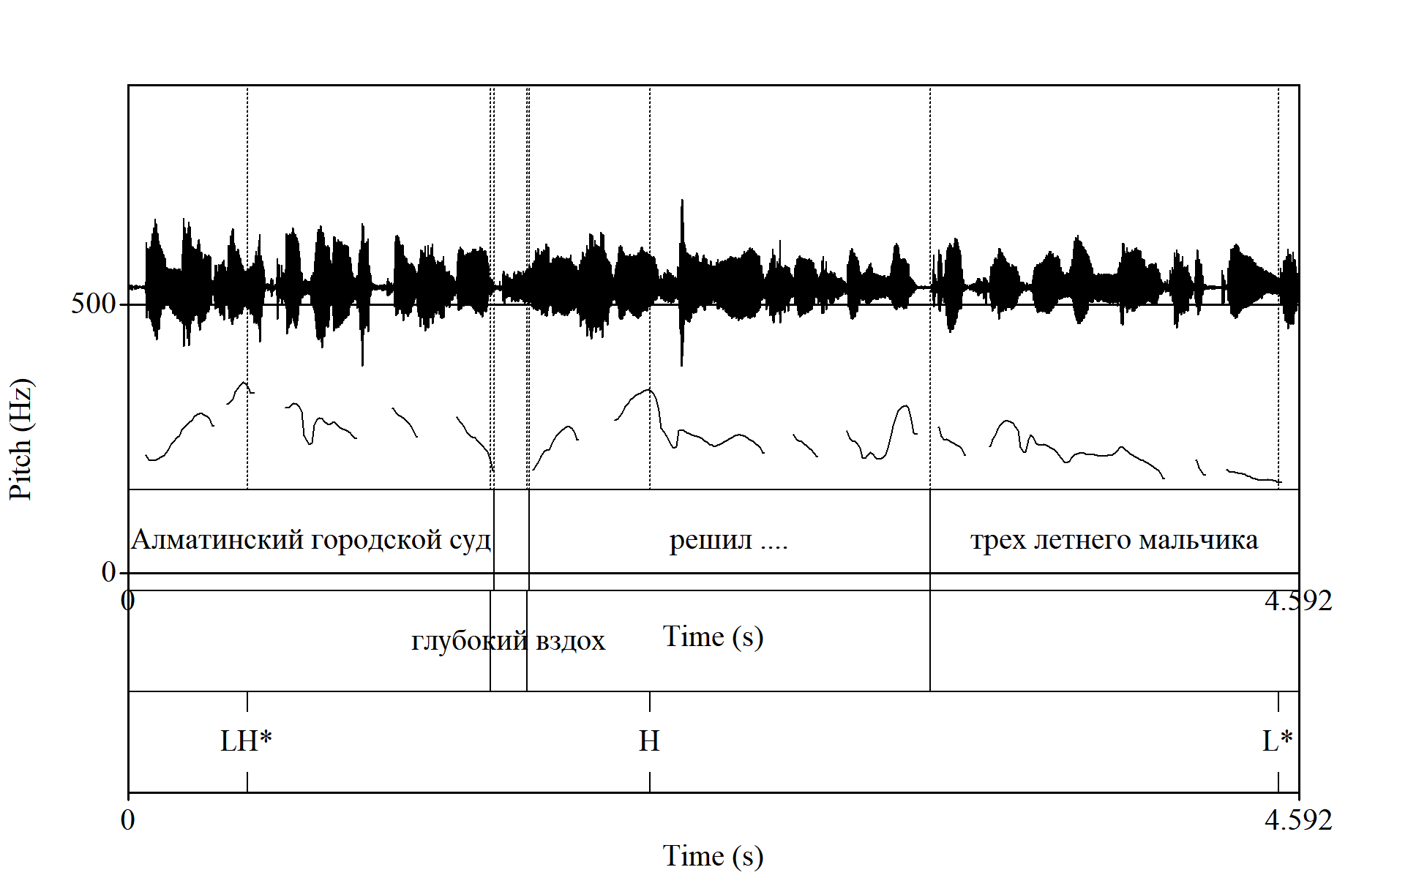

Рисунок 54 – Наиболее часто упомянутые фразы «Алматинский городской суд» и «трехлетний мальчик»

Примечание – Составлено автором на основе проанализированных материалов

На рисунке 54 представлен фрагмент из русского сегмента. Как показывает спектрограмма, высказывание имеет эмоциональную нагрузку с вздохом журналиста и высокой интонацией представления дела, а также наблюдается заметное увеличение изменения высоты тона во фразах «Алматинский» и некоторое увеличение амплитуды вокруг фразы «городской суд». Далее после низкого тона переход на H (High Pitch – высокий тон), а именно в глаголе «решил», что отражает восхождение тона, выделяя момент с высокой акцентуацией на глаголе («решил»). Нисходящий тон в финале после фразы «трехлетнего мальчика» характерен для завершённого повествовательного высказывания. Такой интонационный контур типичен для официально-новостного стиля речи, где чётко структурирована тема, рема и логическая завершённость сообщения, журналист с помощью просодических изменений, как повышение тона в определённых фразах, усилил запоминаемость исключительных моментов.

Проанализированный фрагмент английского языка схож с полученными результатами казахского языка, где речь корреспондента более плавная, хотя установлены моменты повышения интонации в определённых словах. Например, на рисунке 56, корреспондент удлинил произношение фразы «total», что также установлено во фразах «a draft» на рисунке 56 и «6 billion dollars» на рисунке 57.

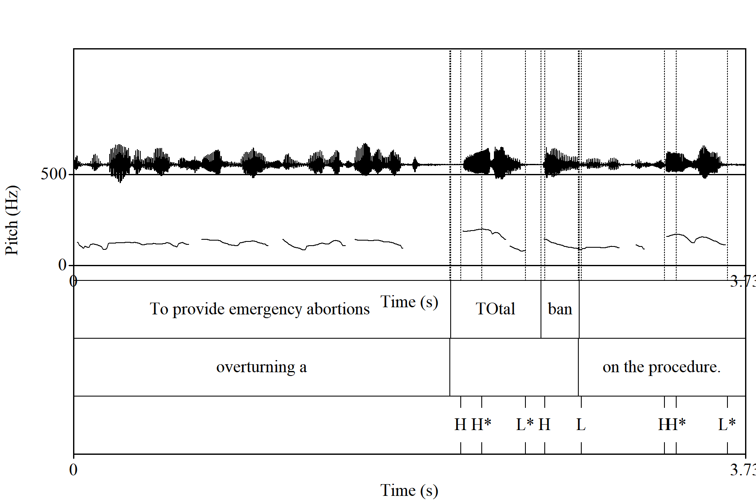

Рисунок 55 – Удлинение фразы «total»

Примечание – Составлено автором на основе проанализированных материалов

В данном графике (рисунок 55) наблюдается относительно ровный тон на протяжении всей фразы. Данный тон свидетельствует о спокойной подаче, не выраженной эмоциональной окраской. Устойчивый тон подразумевает, что речь произносится контролируемо. Несмотря на сдержанную интонацию, корреспондент произнес фразу «a total ban» дольше, чем остальную часть речи, что указывает на «The physical lengthening of sounds and syllables has an iconic force which is more directly expressive than a purely verbal description of approval and appreciation (*Физическое удлинение звуков и слогов имеет иконическую силу, которая более непосредственно выразительна, чем чисто словесное описание одобрения и признательности)* [230]*»,* это означает, что говорящий намеренно произнес ее, придав ей высокое значение.

Полагаем, что данная фраза была воспринята слушателями как умеренно эмоционально окрашенное, поскольку была произнесена умеренно повышенным тоном с удлинением (в ответах 33 респондентов данная фраза была указана как эмоционально окрашенная).

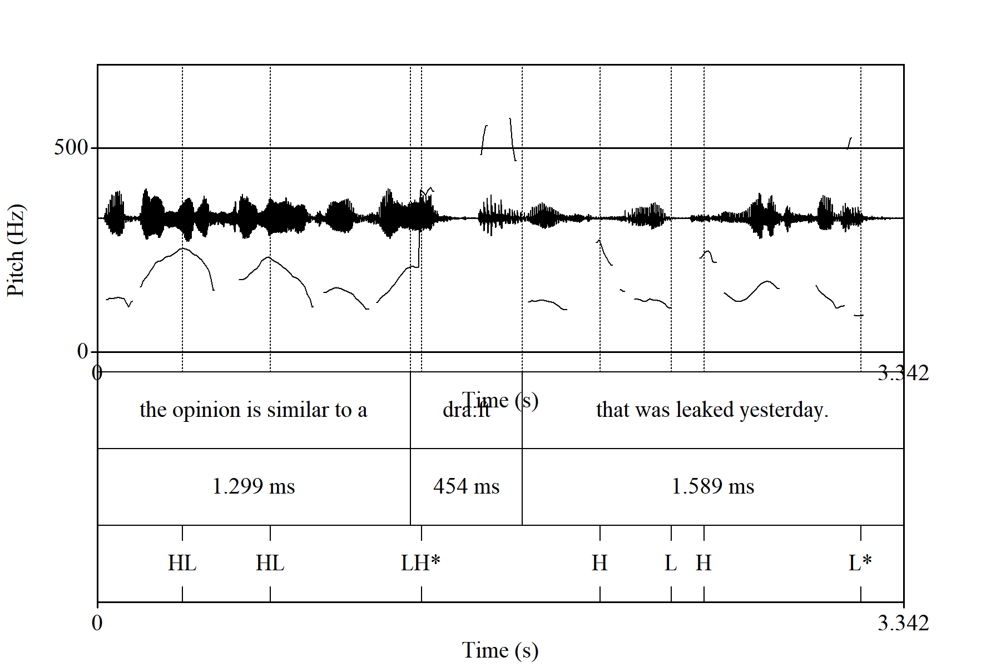

Рисунок 56 – Повышение тона в два раза в произношении слова «a draft»

Примечание – Составлено автором на основе проанализированных материалов

На представленной спектрограмме (рисунок 56) наблюдается тональная динамика, характеризующаяся исходным низкочастотным компонентом с последующим резким восходящим переходом. Вся фраза обладает модулированной волнообразной просодической структурой, при этом максимум частотной энергии локализован в сегменте, соответствующем лексеме «draft», что маркирует данный элемент как просодически акцентированный. Резкое понижение после повышения тона может указывать на намерение говорящего подчеркнуть значимость фразы, предполагая важность акта разговора поданному средству связи и эмоциональное воздействие, которое он мог оказать на говорящего. Однако выбор слушателей может зависеть от их индивидуального опыта, при этом слово *«Skype»* может быть новым или интригующим.

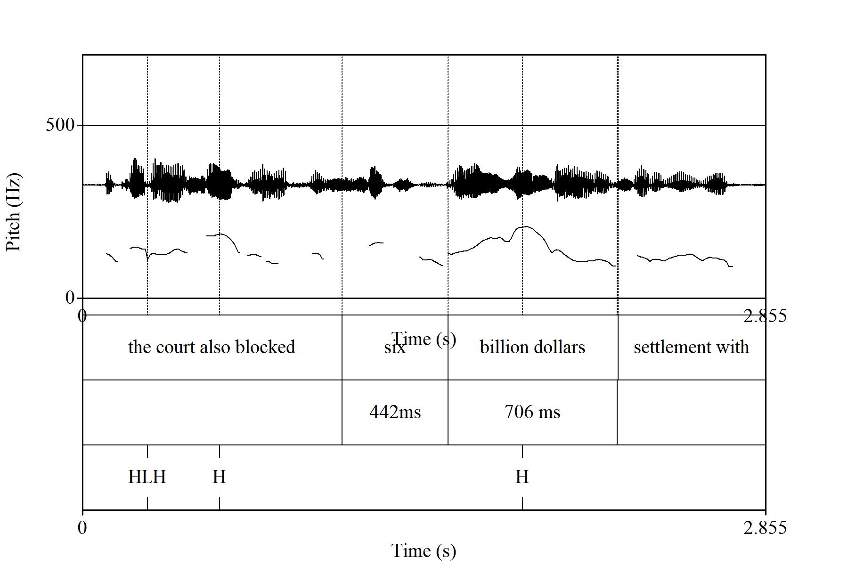

Рисунок 57 – Акцент на числа

Примечание – Составлено автором на основе проанализированных материалов

На представленной спектрограмме (рисунок 57) наблюдается выраженное просодическое выделение числового компонента, что проявляется в комплексе акустических характеристик. Темпоральный анализ выявил значительное удлинение длительности числового сегмента «6 billion dollars» по сравнению с соседними лексическими единицами. Замедления артикуляционного темпа возможно послужили дополнительным маркером смыслового акцентирования. Параллельно отмечается увеличение энергетической плотности в данной позиции. Акустический анализ позволяет предположить, что такое тональное выделение выполняет временную маркировку, эксплицируя значимость указанного временного параметра в семантической структуре высказывания.

Общая интонационно-фонетическая организация речевых отрезков всех трёх сегментов соответствует канонической просодической модели информативных высказываний, где варьирование частотных параметров выполняет структурирующую функцию, обеспечивая выделение семантически релевантных элементов через:

1) изменение частотного диапазона,

2) модуляцию интенсивности,

3) временнýю акцентуацию.

Данная просодическая картина согласуется с теорией коммуникативной иерархии (Gussenhoven, 2004), согласно которой интонационные пики сигнализируют о фокусе информационной новизны. В контексте судебного дискурса подобное просодическое выделение может выполнять:

*- темпоральную маркировку,*

*- акцентуацию процессуальных деталей,*

*- дифференциацию смысловых доминант.*

Результаты работы S. Paulmann, M. Pell находят контекстуализацию в данном исследовании, поскольку они подчёркивают роль просодии в процессе извлечения воспоминаний. Они показали, что как просодический, так и семантический контексты могут предсказывать последующие эмоциональные суждения [231], которые согласуются с воспоминаниями участников о контекстуально выведенных фразах, но не произнесённых напрямую в судебных процессах.

Далее, проведенный анализ по третьему вопросу выявил существенные различия в просодической организации исследуемых языковых сегментов. Респонденты указали на сегмент на английском языке (рисунок 58) как демонстрирующую наибольшую интонационную вариативность (59.1%) и эмоциональную маркированность (32.7%), что согласуется с известными особенностями экспрессивной англоязычной коммуникации. Сегмент на русском языке по диаграмме занимает промежуточное положение по большинству параметров, сохраняя высокие показатели повышения тона (62.9%) при умеренных значениях интонационного разнообразия (49.1%) и эмоциональной окраски (21.4%). Сегмент на казахском языке характеризуется специфической просодической структурой с минимальной эмоциональной окраской (5%), высоким темпом речи (57.2%) и выраженной тенденцией к понижению тона (22.6%), что может отражать особенности просодической системы тюркских языков. Примечательно, что параметр словесного ударения остается стабильным во всех трех сегментах (около 49.7%), подтверждая универсальный характер этого просодического явления.

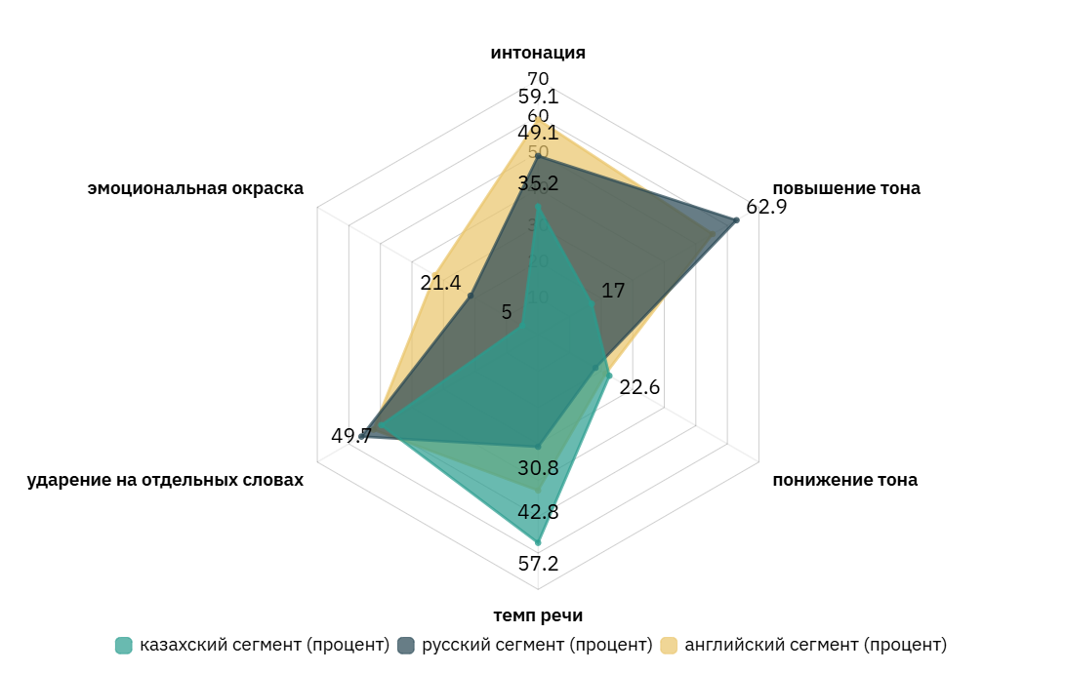

Рисунок 58 – Результаты третьего вопроса «Какие просодические особенности вы заметили в данном фрагменте?»

Примечание – Составлено автором на основе результатов опроса

В целом, несмотря на низкую частотность, встречаемость слов может подчёркивать потенциальное влияние отличительных просодических особенностей этих слов. Судебное шоу по бракоразводным делам продемонстрировало повышенную эмоциональную выраженность, характерную для телевизионного материала, согласующимися с выводами A. Pycha, согласно которым слова с отличительными особенностями, такими как низкая частота и чёткий стиль речи, лучше запоминаются в задачах на распознавание [232]. Основываясь на гипотезе отличительности, можно предположить, что отличительность этих слов, сформированная просодией и эмоциональным контекстом, увеличила вероятность их запоминания.

Последующие четыре вопроса основывались на восприятии новостей после просмотра. Ответы респондентов разнились, а именно, казахский стиль повествования воспринимался как нейтральный, английский – формальный, русский – тревожный и динамичный.

1. Далее следовали общие вопросы по всем трём сегментам, которые включали 5 следующих вопросов ([https://docs.google.com/forms/d/e/ 1FAIp QLSdFqlfbOmAzI85kk3wD6k-npvT4PlBYEN2l3x8sRjpdyTDobg/viewform?usp= dialog](https://docs.google.com/forms/d/e/1FAIpQLSdFqlfbOmAzI85kk3wD6k-npvT4PlBYEN2l3x8sRjpdyTDobg/viewform?usp=dialog)): 1. Помогает ли интонация понять важность события? 2. Насколько важно, по вашему мнению, как именно говорит журналист, а не что он говорит? 3. Что больше запомнилось? 4. Оцените, насколько вы согласны со следующими утверждениями (их пять). 5. Есть ли отличия в трех новостных сообщениях? Какие отличия заметили: – между казахским и русским языками? – между русским и английским? – между английским и казахским?

Результаты первого вопроса по общим вопросам (согласны 92,5% из 159 респондентов) демонстрируют не только субъективное восприятие интонации как маркера значимости, но и отражают фундаментальный психолингвистический принцип: просодические особенности речи выполняют когнитивно-коммуникативную функцию, выступая интерфейсом между эмоциональным восприятием и семантической интерпретацией. Такое единодушие свидетельствует о том, что интонационные паттерны, как повышение тона на ключевых словах, изменение ритма, удлинение, паузы, служат универсальным паралингвистическим кодом, который мозг декодирует даже быстрее, чем лексическое содержание (рисунок 59).

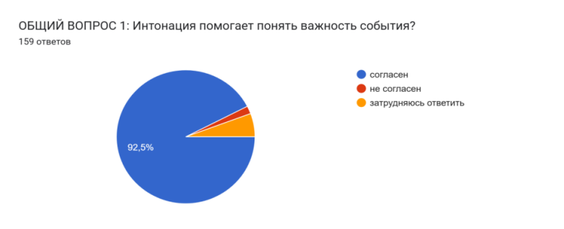

Рисунок 59 – Насколько респонденты считают важной интонационную вариативность

Примечание – Составлено автором на основе результатов опроса

Игнорирование интонационного оформления речи равносильно потере важнейшего канала передачи смысла, что также доказывает правомерность ответа по третьему вопросу. Статистически значимая тенденция в восприятии речевого сообщения. 67,3% респондентов указывают на доминирующую роль просодических характеристик (тона, интонации, акцентуации) в процессе запоминания информации, тогда как лишь 27,7% отмечают приоритет вербального содержания (рисунок 60).

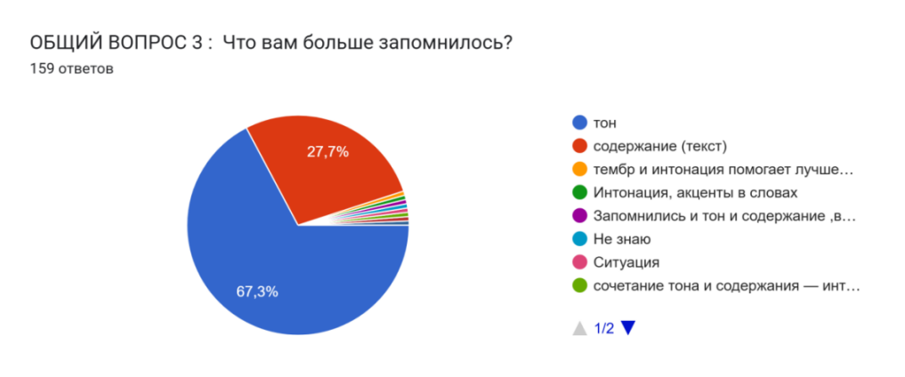

Рисунок 60 – Прагматический эффект сообщения через призму просодических коррелятов

Примечание – Составлено автором на основе результатов опроса

Эти результаты эмпирически подтверждают гипотезу о критической роли интонационной модели как семиотического ресурса, который выполняет функцию фрейминга, структурируя поток информации посредством акустических маркеров значимости.

Особенно показательно, что в свободных ответах выявлены чёткие закономерности в восприятии интонационных особенностей новостных сообщений на разных языках. В комментариях устойчиво прослеживается противопоставление «монотонного», «формального» и «сдержанного» казахского (47, 39 и 28 упоминаний соответственно) «эмоциональному» и «тревожному» английскому (58 и 19 упоминаний), в то время как русский язык занимает промежуточную позицию с характеристиками «агрессивный» и «напряженный» (32 и 25 упоминаний). Такое распределение оценок формирует чёткую иерархию экспрессивности, где английская версия воспринимается как наиболее живая и динамичная, казахская – как нейтральная и сдержанная, а русская – как умеренно эмоциональная, но с оттенком официальности. Это прослеживается и в отдельных ответах, как у одного из респондентов: «Между казахским и русским – вставка в русских новостях интервью адвоката и юридического консультанта. В английском новостном сообщении больше всего выразительности. Казахское новостное сообщение – самое нейтральное и без особых изменений интонации».

*Исследовательский вопрос 1: Как просодические особенности (интонация, темп, паузы, ударение) влияет на восприятие новостного сообщения слушателей?* По результатам анализа, почти все слова были наполнены просодическими особенностями, такими как высокая высота тона, колеблющийся тон, паузы и ударение, за исключением некоторых, которые имели платообразную высоту тона, но высокую интенсивность. Интонационная вариативность также сыграла важную роль. Повышение высоты тона и драматические паузы, вздох, удлинение произношения чисел*, э*моционально насыщенные высказывания возможно стали причиной запоминания тех или инхы фраз.

*Исследовательский вопрос 2: Какие слова запомнились участникам, и в какой степени эти слова связаны с юридической терминологией?* В целом, респонденты лучше всего запомнили как повторяющиеся слова, так и слова, произнесенные с эмоциональной окраской и с просодическими особенностями. Анализ трех новостей о судебных решениях показал разницу в восприятии слов с точки зрения юридической и неюридической терминологии. На восприятие и запоминание повлияла изначальная речь корреспондентов, на казахском превалировала специализированная терминология, на русском широкий спектр тематических особенностей, как географических, персонифицированных, так и процессуальных, в то время как американский отличается максимальной полисемией и междисциплинарной терминологией.

*Исследовательский вопрос 3: Какие различия наблюдаются между тремя фрагментами в использовании слов и как влияние второго или третьего языка сказывается на понимании и запоминании участниками юридической терминологии?* Основное различие между тремя фрагментами заключается в частоте и типах юридических терминов, которые вспоминали участники. Респонденты смогли вспомнить больше юридических терминов из *казахского сегмента*, чем из русского или английского*.* Первый фрагмент (казахский) демонстрировал более формальный стиль повествования, второй (русский) – эмоционально насыщенный, с опорой на эмоционально вариативное изложение, третий фрагмент (английский) характеризовался как формальный, однако более наполненный просодическими коррелятами.

*Исследовательский вопрос 4: Существуют ли значимые различия в восприятии новостей на казахском, русском и английском языках с точки зрения интонации и эмоциональной выразительности?* Полагаясь на ответы респондентов, выявлены статистические значимые различия в восприятии интонации в трех языках. Новости на казахском языке представляли собой нейтрально-сдержанное повествование и воспринимались как монотонная, сдержанная речь. Русский сегмент показывает умеренную экспрессивность, которая описывается фразами «напряженная» и «агрессивная». Американский сегмент оценили как наиболее эмоциональный и экспрессивный. Данные результаты подтверждаются как количественными, так и качественными комментариями респондентов.

*Исследовательский вопрос 5: Какие стилистические особенности подачи новостей характерны для казахстанских и американских медиа?* Для казахстанских mass media, казахский и русский сегменты показали контрастную картину, с отличительными описаниями как «холодный», «нейтральный» и «плоский», тогда как американский стиль характеризуется как «дружелюбный» и «убедительный».

Результаты данного исследования показывают, что просодия существенно влияет как на запоминание слов, выявляя заметные различия между тремя фрагментами с точки зрения используемой юридической терминологии, так и просодических особенностей, которые её сопровождают. Проведённый анализ просодических особенностей запоминающихся слов продемонстрировал, что изменения высоты тона, особенно резкие подъёмы и падения, оказали глубокое влияние на то, как запоминались фразы. Повышенная эмоциональная выразительность данных фраз способствовала их лучшему запоминанию благодаря просодическим сигналам.

В целом, полученные результаты предоставляют убедительные доказательства того, что просодия играет решающую роль в формировании того, как слушатели взаимодействуют с юридическим дискурсом и медиа-источником. Взаимодействие между эмоциональным тоном, просодическими сигналами и контекстом шоу усиливает запоминание определённых юридических и неюридических терминов, тем самым влияют на восприятие аудиторией правовой системы, представленных в судебных шоу.

## Выводы по третьему разделу

Исследование функционально-просодической специфики судебного дискурсивного пространства в Mass Media США и Казахстана показало, что американский и казахстанский судебные дискурсы характеризуются своими сходствами и отличиями. В обоих случаях осуществляется использование юридической лексикологии и нормативного контроля в судебных слушаниях. Имеются конкретные доказательства и документы, собранные в процессе расследования, которые проходят все предусмотренные процедуры, чтобы быть представленным в зале суда.

Конверсационный анализ судебного дискурса в открытых заседаниях суда выявил определённые характерные особенности взаимодействия участников процесса США и Казахстана. В судебных залах США чаще всего используются смежные пары «вопрос-ответ», которые позволяют поддерживать структурированность процесса и взаимодействие между судом, защитой и обвинением. Однако в американской судебной практике встречаются и несостоявшиеся пары «вопросы-ответы», например, когда вопрос остаётся без ответа или ответ не соответствует коммуникативным ожиданиям. В таких случаях часто используется структура «заявление-принятие/отклонение», которая способствует поддержанию процессуального порядка в ходе судебных разбирательств. Анализ проводился посредством программы *ProAG-2025,* которая представляет собой специализированную мультимодальную платформу для лингвистической и акустической обработки видеофайлов, с возможностью проводить анализа речи на трёх языках: английском, казахском и русском. Интерфейс данной программы реализован в виде панелей управления, позволяющих пользователю поэтапно выполнять транскрипцию, анализ и визуализацию аудиовизуального материала, причем возможность выбора языка делает систему пригодной для локализованных исследований.

В судебных процессах Казахстана также наблюдаются элементы неконкретных вопросов и заявлений. Часто проявляется выраженная эмоциональная окраска в ответах, которая добавляет элемент спонтанности и непредсказуемости в процесс. Каждый участник процесса, т.е. ответчик, истец, свидетель имеют возможность предоставить «свободный рассказ», в рамках которого они могут изложить свою версию случившегося, такой же подход также применим в США. Определённые дискурсивные маркеры судебных разбирательств позволяют понять значение фразы без необходимости пояснения значения отдельных слов.

Дискурсивные маркеры играют особую роль в упрощении восприятия и интерперетации судебной речи. В США выражения «Your Honour», «hearsay», «leading» служат не только индикаторами формальности, но и инструментами регулирования комуникации между участниками процесса. В казахстанской судебной практике применяются аналогичные языковые средства, однако нередко они сопровождаются выраженной эмоциональной окраской, что особенно проявляется в делах, вызывающих широкий эмоциональный отклик. В обоих случаях дискурсивные маркеры играют значимую роль в восприятии судебной речи и в процессе взаимодействия в ходе судебного процесса.

Просодические особенности судебного дискурса выявляют значительные культурные различия. В американской судебной практике наблюдается целенаправленное управление интонацией со стороны прокуроров и адвокатов, направленное на удержание внимания аудитории и созданию драматического эффекта. Такие речевые стратегии, как удлинение слов, акцентирование звуковых сигналов (в частности, в рамках нашего исследования – звук карандаша), а также использование пауз, активно используются для создания напряженной атмосферы. В то время как в казахстанском судебном дискурсе, напротив, интонационные колебания чаще обусловлены эмоциональным состоянием говорящих. Последняя может меняться на протяжении всего процесса в зависимости от ситуации, что указывает на более адаптивное использование интонации в соответствии с изменениями в поведении участников судебного процесса.

Организация пространства судебного зала также отличается. В США адвокаты и прокуроры часто выходят к трибуне, а при возникновении спорных вопросов подходят к судье, тогда как в Казахстане стороны судебного разбирательства находятся на своих местах в течение всего периода разбирательства. Ритм и динамика судебного взаимодействия в США и Казахстане различно, равно как и различно восприятие процесса участниками.

В ходе исследования было обнаружено, что просодические особенности существенно влияют на запоминание слов в контексте судебной речи. Однофакторный дисперсионный анализ 60 токенов из видеозаписи судебного разбирательства общей продолжительностью 33 минуты показал, что как просодический, так и семантический контексты влияют на формирование эмоциональных суждений, даже если они не были прямо произнесены. Проведенный анализ выявил существенные различия в лингвистических и статистических профилях новостных сообщений на казахском, русском и английском языках. Сегмент на казахском языке демонстрирует высокую концентрацию специализированной терминологии с преобладанием юридических понятий, что свидетельствует о чёткой направленности на формально-юридическое описание события. Новостной сегмент на русском языке характеризуется гораздо более широким тематическим спектром с преобладанием лексики, связанной с межличностными отношениями в правовом контексте, что свидетельствует об антропоцентрическом характере подачи информации. Американский новостной сегмент отличается максимальной полисемией и междисциплинарной терминологией, что отражает комплексный подход к освещению события с ориентацией на фактическую точность в глобальном контексте.

Особенно значимыми для лучшего запоминания являлись изменения высоты тона, интонационные скачки и паузы. Частотность эмоционально окрашенных слов непосредственно влияет на аффективную составляющую просодии, а именно, невербальные сигналы, такие как мимика, жесты, движения тела в процессе извлечения информации из памяти.

Более того, как просодический, так и семантический контексты могут не только усиливать эмоциональную реакцию на услышанное, но и предупреждать последующие эмоциональные суждения. Последние коррелируют с воспоминаниями участников о фразах, выведенных на основе контекста, но фактически не произнесённых. Это указывает на то, что участники судебного взаимодействия могут интерпретировать смысл сказанного с опорой на интонацию и контекст, что оказывает влияние на субъективное восприятие происходящего в суде.

Исследование вопроса новостного освещения судебных дел показало, что в США и Казахстане новостные медиа значительно отличаются от реальных судебных процесов. В новостных каналах применяется тактика выбора баланса, заключающаяся в отборе наиболее значимых эпизодов из зала суда, которые позволяют подчеркнуть ключевые аспекты дела. Это также включает селективный выбор наиболее эмоционально окрашенных моментов, направленных на усиление восприятия зрителей. В свою очередь, эмоциональная окраска судебных дел в новостных материалах используется для создания определённой атмосферы и воздействия на аудиторию.

Таким образом, судебный дискурс в контексте mass media выступает не только как инструмент юридической коммуникации, но и как важный ресурс, формирующий общественное мнение и интерпретацию правовых норм.

В целом, исследование функционально-просодической специфики судебного дискурса mass media позволило выявить как общие черты, так и значительные различия в медийном пространстве США и Казахстана. Обе правовые системы опираются на сходные структурные компоненты, включающие юридическую терминологию, дискурсивные маркеры и процессуальные нормы. Различия проявляются в просодических характеристиках, формах взаимодействия участников, организации пространства в судебном зале, эмоциональной выразительности высказываний. Данные отличия во многом обусловлены культурными, языковыми и институциональными особенностями каждой страны.

## ЗАКЛЮЧЕНИЕ

Целью настоящего диссертационного исследования явилось изучение функционально-просодической специфики судебного дискурсивного пространства в средствах массовой информации США и Казахстана. В ходе исследования решены *ключевые задачи*, направленные на сравнительный анализ судебного взаимодействия в контексте медийных материалов двух стран, выявление специфики просодических и функциональных характеристик судебного дискурса в различных языковых и культурных контекстах, а также влияние этих особенностей на восприятие правосудия как внутри зала, так и в общественном пространстве. Исследование показало, что современное изучение просодики является комплексным процессом, который охватывает множество дисциплин и методов анализа, подчёркивая важность трансдисциплинарного подхода к изучению ритмических и структурных особенностей языка.

Выдвинутые на защиту положения нашли подтверждение в ходе проведенного исследования и обоснованы эмпирическими данными, полученными в ходе конверсационного, акустического и сравнительно-сопоставительного анализов судебного дискурса. Нами установлено, что судебный дискурс в СМИ США и Казахстана представляет собой институциональную форму коммуникации, в которой просодические характеристики речи играют важнейшую роль в структурировании, восприятии и интерпретации высказываний. Применение конверсационного и акустического анализа позволило выявить закономерности речевого взаимодействия в медиа пространстве на американском английском, казахском и русском языках. Разработка и внедрение программы для акустической обработки аудио- и видеоматериалов обеспечили точность анализа, подтвердив значимость просодических средств в судебной коммуникации и их влияние на восприятие и интерпретацию получаемой информации.

Методологической основой для изучения структуры судебного взаимодействия и выявления того, какие речевые механизмы обеспечивают логическую последовательность и структурную целостность судебного дискурса в медийных материалах США и Казахстана, стал конверсационный анализ. Результаты анализа позволили выявить, что смежные пары и различные речевые акты играют центральную роль в обеспечении результативности судебного процесса, а также существенно влияют на эффективность судебного взаимодействия и понимание участниками данного процесса правовой ситуации. В частности, смежные пары, такие как вопросы и ответы, уточнения и разъяснения, способствуют выявлению и устранению несоответствия в показаниях, что имеет ключевое значение для объективного принятия решений. Исследование позволяет сделать вывод о том, что в США преобладает формализованная структура взаимодействия, где четкие вопросы и соответствующие ответы способствуют юридической точности. В казахстанской судебной практике, напротив, преобладает эмоционально окрашенное ведение диалога, со свободным изложением, что добавляет элемент спонтанности и субъективной интерпретации происходящего.

В ходе исследования особое внимание уделено рассмотрению просодических характеристик речи в американской и казахстанской судебных практиках.

Нами был осуществлен подробный анализ просодических характеристик лексических единиц, включенных в судебные материалы, что позволило определить, какие интонационные и ритмические параметры усиливают восприятие и способствуют запоминанию у участников судебного взаимодействия. Полученные данные показали, что именно те слова, которые сопровождались выраженными просодическими характеристиками, такими как интонационные подъемы, паузы, усиленное ударение и замедление темпа речи, запоминались участниками процесса гораздо лучше.

Нами установлено, что как просодический, так и семантический контексты обладают способностью не только усиливать эмоциональную реакцию на воспринимаемую информацию, но и «предугадывать» последующие эмоциональные суждения. Такие суждения, как показало исследование, коррелируют с воспоминаниями участников о фразах, которые не были артикулированы в ходе судебного процесса, но контекстуально интерпретированы как озвученные, что свидетельствует о возможности и способности восполнять смысловую недосказанность, опираясь на просодические элементы.

Важным компонентом проведенного исследования стала экспериментальная часть, направленная на изучение роли просодических особенностей слов с соответствующими акустическами характеристиками, и процесса восприятия участниками запоминаемости фраз.

Методологической основой для осуществления анализа просодических особенностей слов и фраз, запомнившихся участникам опроса, послужили исследования лингвистов в области восприятия речи. Результаты опроса показали, что эмоционально окрашенные речевые средства с ярко выраженными просодическими особенностями запоминаются лучше даже при низкой частотности в речи, что свидетельствует о высокой степени влияния интонации и речевой подачи на восприятие и интерпретацию юридической информации.

В ходе исследования было установлено, что невербальные сигналы, такие как жесты, мимика, язык тела, также играют важную роль в процессе восприятия и запоминания информации. Подобные сигналы выступают в качестве механизмов извлечения памяти, активируя ассоциативные связи и усиливая воздействие просодических и семантических элементов речи. Взаимодействие между вербальными и невербальными каналами коммуникации формирует комплексное восприятие происходящего как участниками судебного процесса, так и более широкой аудиторией.

Ключевым этапом результатов исследования явилось выявление различий в просодической практике судебных процессов США и Казахстана. Несмотря на сходство в функционировании судебных процессов, культурные и языковые особенности вносят значительные различия в то, как воспринимаются судебные разбирательства. В Казахстане, где судебные процессы могут проводиться на двух языках – казахском и русском, билингвальность влияет на точность коммуникации, что, в свою очередь, влияет на восприятие судебного процесса его *непосредственными участниками, зрителями и слушателями.* Для успешного взаимодействия в судебном процессе необходимо учитывать особенности каждого языка, его структуру и прагматические аспекты, что делает судебное разбирательство более многозначным.

Осуществленный нами сравнительно-сопоставительный анализ судебного дискурса в mass media Казахстане и США показал, что несмотря на такие сходства, как общие принципы судебного разбирательства, языковые и культурные различия создают значительные различия в просодических и функциональных особенностях судебной речи. В США акцентируется формальность и четкость судебного процесса, тогда как в Казахстане эмоциональная окраска речи и языковая двусмысленность часто играет более значимую роль в формировании взаимодействия между участниками судебного разбирательства. Культурные и языковые особенности оказывают большое влияние на восприятие и интерпретацию юридических норм, а также на методы коммуникации в судебной системе обеих стран.

Выдвинутая в начале диссертационной работы *гипотеза подтверждена* ходом настоящего исследования и полученными результатами. Полученные результаты демонстрируют, что судебный дискурс представляет собой уникальную комбинацию правового, медийного и риторического стилей, в рамках которых функциональные и просодические аспекты взаимодействуют и влияют на восприятие правосудия.

Сравнительный анализ лингвистических особенностей речи на английском, казахском и русском языках позволил выявить как сходства, так и существенные различия в использовании просодических средств в судебной коммуникации. Полученные результаты подтвердили, что экстралингвистические факторы, включая культурные и медийные аспекты влияют на восприятие судебного дискурса. Примененные в ходе исследования конверсационный и акустический анализ с применением компьютерных программ, в том числе собственно разработанная авторская программа ProAG-2025 позволили детально изучить влияние различных просодических элементов на восприятие и интерпретацию судебных процессов как участниками, так и широкой аудиторией. *Программа ProAG-2025* представляет собой специализированную мультимодальную платформу для лингвистической и акустической обработки видеофайлов, с возможностью проводить анализ речи на трёх языках: английском, казахском и русском. Интерфейс программы представлен в виде панелей управления, позволяющих пользователю поэтапно выполнять такие функции, как *транскрибирование, анализ и визуализацию* аудиовизуального материала. Возможность выбора языка делает систему пригодной для локализованных исследований.

Результаты исследования показывают, что просодия существенно влияет как на запоминание слов с точки зрения используемой юридической терминологии, так и просодических особенностей, которые её сопровождают. Проведённый анализ продемонстрировал, что изменения высоты тона, особенно резкие подъёмы и падения, оказали глубокое влияние на процесс запоминания фраз, благодаря просодическим сигналам.

Просодические особенности, влияющие на процесс запоминания, оказывают непосредственное влияние на интерпретацию юридических медиа-нарративов. Формирование и восприятие таких нарративов осуществляется следующим образом:

- восприятие интерпретирует сенсорную информацию, существенно облегчающую восприятие и понимание окружающей среды слушающей аудиторией, то есть в контексте восприятия языка речь выполняет функцию связи, переносящей фонемы, слоги и слова для формирования коммуникации;

- речевые сигналы выполняют функцию носителей языкового содержания, обладающие, в свою очередь, уникальными акустическими характеристиками;

- в процессе взаимодействия коммуникантов происходит как восприятие звучащей речи, слов, так и непосредственная интерперетация сопутствующих просодических особенностей, таких как интонация, ударение и ритм;

- взаимодействие между эмоциональным тоном, просодическими сигналами и контекстом усиливает запоминание аудиторией специфики речевых форматов, представленных в судебном дискурсе правовой системы;

- формальная просодия в юридическом дискурсе, особенно в формате русского языка, усиливает заметность ряда терминов, облегчая их запоминание;

- просодические характеристики проясняют значение юридических терминов, улучшают значение нюансируемых терминов, усиливают их значимость в официальной речи.

Особо следует подчеркнуть, что просодия включает в себя акустические корреляты, влияющие на интерпретацию речевых высказываний и отражающие индивидуальные, культурные и контекстуальные особенности степени вовлеченности участников в процесс судебной коммуникации. Полученные результаты позволяют утверждать, что более выраженные просодические характеристики способствуют не только лучшему восприятию и запоминанию юридически значимой информации, но и формируют более высокий уровень вовлеченности в коммуникацию.

Таким образом, просодия рассматривается не только с точки зрения фонетического оформления речи, но и как инструмент воздействия на аудиторию как внутри зала, так и в рамках медийного освещения судебных процессов, играя важную роль в манипуляции восприятием событий, формирования нужной атмосферы и усиления эмоциональной окраски речи. Это особенно актуально как для сторон судебного разбирательства, так и для СМИ, освещающих эти события для широкой аудитории, влияя на общественное мнение. Следует подчеркнуть, что наблюдаются значимые различия в лингвистических и статистических профилях новостных сообщений на казахском, русском и английском языках.

В целом, судебный дискурс – уникальное сочетание правового, медийного и риторического стилей, что отражает его многоуровневую природу, усиливая значимость просодии, речевых стратегий и медиадискурса в судебной практике в целом. Следует отметить, что рассмотренные аспекты оказывают влияние как на внутриправовую коммуникацию, так и на общественное восприятие правосудия, подчёркивая важность рассмотренных нами речевых особенностей в области судебного дискурса.

Результаты данного исследования могут быть полезны для дальнейших трансдисциплинарных исследований в области судебной лингвистики, прагматики, психолингвистики, а также для разработки рекомендаций по улучшению судебной коммуникации в различных языковых и культурных контекстах. Такие рекомендации будут способствовать более точному взаимопониманию между сторонами, снижению уровня коммуникативных барьеров, и, как следствие повышению прозрачности и эффективности функционирования системы правосудия в целом.

В перспективе наше исследование может быть усилено посредством увеличения количества эмпирических данных, разнообразия социальных взаимодействий, выходящих за рамки формальной обстановки зала суда, таких как обсуждения между участниками процесса в неформальной обстановке в перерывах или после окончания судебного разбирательства, интервью с различными представителями судебной системы, документальных программ и других жанров юридических медиа. Изучение этих дискурсов позволит всесторонне рассмотреть просодические и прагматические особенности судебной речи в её различных проявлениях, что, в свою очередь, будет способствовать более глубокому пониманию механизмов восприятия, интерпретации и воздействия юридического дискурса в условиях социокультурного многообразия и многоязычной среды.

## СПИСОК ИСПОЛЬЗОВАННЫХ ИСТОЧНИКОВ

1 van Dijk T.A. Discourse and migration // In book: Qualitative research in European migration studies. – Cham, 2018. – P. 227-245.

2 Карасик В.И. Этнокультурные типы институционального дискурса // Этнокультурная специфика речевой деятельности: сб. – М., 2000. – С. 33-58.

3 Дубровская Т.В. Судебный дискурс: речевое поведение судьи (на материале русского и английского языков). – М., 2010. – 351 c.

4 Баранов В.М., Александров А.С. Риторика и право // Юрислингвистика. – 2001. – №3. – С. 113-124.

5 Stokes J. et al. How language formality in security and privacy interfaces impacts intended compliance // Proceed. of the 2023 CHI conf. on Human Factors in Computing Systems. – Hamburg, 2023. – P. 1-12.

6 Васильянова И.М. Особенности аргументации в судебном дискурсе: дис. ... канд. филол. наук: 10.02.19. – Калуга, 2007. – 206 с.

7 Палашевская И. В. Судебный дискурс: функции, структура, нарративность: дис. … док. филол. наук: 10.02.19. – Волгоград, 2012. – 389 с.

8 Палашевская И.В. Судебный дискурс // Дискурс-Пи. – 2015. – Т. 12, №3-4. – С. 164-166.

9 Cheng L., Danesi M. Exploring legal discourse: A sociosemiotic (re) construction // Social semiotics. – 2019. – Vol. 29, №3. – P. 279-285.

10 Maynard D.W. Language in the Court // American Bar Foundation Research Journal. – 1983. – Vol. 8, №1. – P. 211-222.

11 Anesa P. Jury trials and the popularization of legal language: A discourse analytical approach. – Berlin: Peter Lang, 2012. – 248 p.

12 Chaemsaithong K. Deconstructing competing courtroom narratives: Representation of social actors // Social semiot. – 2019. – Vol. 29, №2. – P. 240-260.

13 Jumaniyozova N. Stages of legal discourse development in linguistics // linguistics. – 2021. – Vol. 38, №3. – Р. 113-135.

14 Prusiński T. What motivates people to comply with the law and regard it as legitimate in the polish system of justice? the identification and analysis of the construct of procedural justice // Polish Psychological Bulletin. – 2020. – Vol. 51, №2. – P. 126-138.

15 Жилбаева К.К. Порядок судебного заседания // <https://online.zakon.kz/Document/?doc_id=36421939&pos=4;-71#pos. 10.05.2025.>

16 Закон Республики Казахстан. Гражданский процессуальный кодекс Республики Казахстан: принят 31 октября 2015 года, №377-V ЗРК // <https://adilet.zan.kz/rus/docs/K1500000377>. 10.05.2025.

17 Dzhafarova M.V. et al. Ensuring public order during the court hearings in the context of reforming the judicial system of Ukraine // Amazonia investiga. – 2020. – Vol. 9, №32. – P. 10-17.

18 Kowalczyk J. Compressed Informativeness in Polish Legal Text // Respectus Philologicus. – 2022. – Vol. 41, №46. – P. 42-51.

19 Uktamovna M.K. Strengthening the Importance of the Adversarial Principle of in Working in Courts of First Instance // Central Asian Journal of Social Sciences and History. – 2023. – Vol. 4, №11. – P. 80-84.

20 Boginskaya O. Explanatory Strategies as Tools Employed to Communicate Legal Knowledge to a Lay Audience in the Judicial Setting // Folia Linguistica et Litteraria. – 2021. – №35. – P. 295-309.

21 Gmerek K. How Do Non-professional Participants of a Trial Cope with the Communication Process at the Trial? The Results of Empirical Research Conducted in Polish Courts //International Journal for the Semiotics of Law-Revue internationale de Sémiotique juridique. – 2023. – Vol. 36, №2. – P. 791-813.

22 Авакова М.Л., Мосесова М.Э. Коммуникативные особенности англоязычного судебного дискурса // Актуальные проблемы филологии и педагогической лингвистики. – 2022. – №1. – С. 61-71.

23 Aldosari B. N. Rhetorical Strategies of Legal Arguments in Courtrooms // Theory & Practice in Language Studies. – 2023. – Vol. 13, №7. – P. 1689-1697.

24 Alkabiri M.A. Argumentation Strategies in Courtroom Discourse //World Journal of English Language. – 2024. – Vol. 14, №2. – P. 366-366.

25 Boginskaya O. The simplification of jury instructions: Legal-lay interactions in jury trials // ESP Today. – 2020. – Vol. 8, №2. – P. 297-318.

26 Sarat A., Felstiner W.L.F. Divorce lawyers and their clients: Power and meaning in the legal process. – Oxford, 1995. – 208 p.

27 Krieger S. The mirror dance: Identity in a women's community. – Philadelphia, 1983. – 224 p.

28 Bach K., Harnish R.M. Communication and speech acts. – Cambridge, 1979. – 325 p.

29 Taipale J. Predefined criteria and interpretative flexibility in legal courts’ evaluation of expertise // Public Understanding of Science. – 2019. – Vol. 28, №8. – P. 883-896.

30 Riner R.C. Legal Language And Its Ideologies // In book: A New Companion to Linguistic Anthropology. – Hoboken, 2023. – P. 509-524.

31 Riner R.C. Language and the law // In book: The International Encyclopedia of Linguistic Anthropology. – Hoboken, 2020. – P. 1-4

32 Riner R.C. Legal Language // The International Encyclopedia of Anthropology. – Hoboken, 2018. – P. 1-2.

33 Maroney T. A. Empirically investigating judicial emotion // Oñati Socio-Legal Series. – 2019. – Vol. 9, №5. – P. 799-830.

34 Maroney T.A. A field evolves: Introduction to the special section on law and emotion // Emotion Review. – 2016. – Vol. 8, №1. – P. 3-7.

35 Maroney T.A. Judges and their emotions // N. Ir. Legal Q. – 2013. – Vol. 64. – P. 11-24.

36 Maroney T.A. Judicial emotion as vice or virtue: perspectives both ancient and new // <https://paulscholten.eu/research/article/judicial-emotion-as.> 10.05.2025.

37 Maroney T.A., Gross J.J. The ideal of the dispassionate judge: An emotion regulation perspective // Emotion Review. – 2014. – Vol. 6, №2. – P. 142-151.

38 Maroney T.A., Ackerman-Lieberman P. As a Father Shows Compassion for His Children: Ancient and Contemporary Perspectives on Judicial Empathy // Journal of Law, Religion and State. – 2014. – Vol. 3, №3. – P. 240-275.

39 Maroney T.A. The persistent cultural script of judicial dispassion // Calif. L. Rev. – 2011. – Vol. 99. – P. 629-682.

40 Vasilyev P. Revolutionary conscience, remorse and resentment: emotions and early Soviet criminal law, 1917–22 // Historical Research. – 2017. – Vol. 90, №247. – P. 117-133.

41 Anleu S.R., Mack K. The judge, the judiciary and the courts: Individual, collegial and institutional judicial dynamics in Australia // In book: Emotion Work as Judicial Work. – Cambridge, 2021. – P. 143-162.

42 Blix S.B., Wettergren Å. Professional emotions in court: A sociological perspective. – London: Routledge, 2018. – 208 p.

43 Mindus P. When is lack of emotion a problem for justice? Four views on legal decision makers’ emotive life // Critical review of international social and political philosophy. – 2023. – Vol. 26, №1. – P. 88-103.

44 Blix S.B. et al. Comparing culturally embedded frames of judicial dispassion // Research handbook on law and emotion. – Cheltenham: Edward Elgar Publishing, 2021. – P. 147-164.

45 Bergman Blix S., Wettergren Å. A sociological perspective on emotions in the judiciary // Emotion Review. – 2016. – Vol. 8, №1. – P. 32-37.

46 Bergman Blix S. Different roads to empathy: stage actors and judges as polar cases // Emotions and Society. – 2019. – Vol. 1, №2. – P. 163-180.

47 Skovronskyi D.M. Strategy and tactics of appearing in court: theoretical approach // Науковий Вісник міжнародного гуманітарного університету. – 2021. - №49. – P.12-15.

48 Зайцева М.А. Судебный дискурс: речевые стратегии и тактики, языковые средства выражения конфликта // Перший Незалежний Науковий Вісник. – 2016. – №6-1(6). – С. 74-78.

49 Федуленкова Т.Н. Рецензия на монографию Л.А. Нефедовой, Э.Ш. Никифоровой, Н.С. Олизько "Когниотип судебного дискурса: сопоставительный аспект» // Теоретическая и прикладная лингвистика. – 2019. – Т. 5, №2. – С. 197-205.

50 Кобзєва О.О. Засоби реалізації мовленнєвого впливу в американському судовому дискурсі // Психолінгвістика. – 2013. – №14. – С. 223-235.

51 Jain D., Rhoten K. M. Epistemic injustice and judicial discourse on transgender rights in India: Uncovering temporal pluralism // Journal of Human Values. – 2020. – Vol. 26, №1. – P. 30-49.

52 Нефёдова Л.А., Никифорова Э.Ш. Коммуникативные тактики создания образа подсудимого // Юрислингвистика. – 2015. – №4. – С. 43-50.

53 Zaitseva E.A. Prosecutor and court: strategic balance // Juridical Journal of Samara University. – 2023. – Vol. 9, №3. – P. 34-39.

54 Aldridge M., Luchjenbroers J. Linguistic manipulations in legal discourse: Framing questions and ‘smuggling’information // The International Journal of Speech, Language and the Law. – 2007. – Vol. 14, №1. – P. 85-107.

55 Аверин А.С. Популярно-юридический дискурс: формирование концепции // Филология и культура. – 2020. – №1(59). – С. 6-18.

56 Аверин А.С. Англоязычные юридические маркетплейсы как пространство функционирования популярного юридического дискурса (на материале текстов о банкротстве физических лиц США) // Вестник Воронежского государственного университета. – 2020. – №1. – С. 87-93.

57 Аверин А.С. Популярно-юридический дискурс в англоязычном медиапространстве: от криминальных сводок к правовым интернет-сайтам // Медиалингвистика. – 2020. – Т. 7, №1. – С. 104-117.

58 Соловьева Ю.О. Популярно-юридический дискурс vs медийный юридический дискурс // Вестник Южно-Уральского государственного университета. – 2022. – Т. 19, №1. – С. 15-21.

59 Глищенко А.С. Популярный юридический дискурс в США: общая характеристика и перспективы исследований // Вестник Воронежского государственного университета. – 2018. – №4. – С. 36-39.

60 Глищенко А.С. Функции юридического дискурса: инструментальный и онтологический аспекты // Актуальные проблемы гуманитарных и социально-экономических наук. – 2019. – Т. 13, №6. – С. 104-107.

61 Медведев Д.С., Щитова О.Г. Межстилевой характер научно-популярного юридического интернет-дискурса // Вестник Томского государственного педагогического университета. – 2019. – №2(199). – С. 70-76.

62 Mokoena K., Koen L. Promoting Access to Justice through the Broadcasting of Legal Proceedings // Potchefstroom Electronic Law Journal. – 2022. – Vol. 25. – P. 1-28.

63 Xu J., Liu C. How Does Courtroom Broadcasting Influence Public Confidence in Justice? The Mediation Effect of Vicarious Interpersonal Treatment // Frontiers in psychology. – 2020. – Vol. 11. – P. 1-11.

64 Garcia-Blanco I., Bennett L. Between a ‘media circus’ and ‘seeing justice being done’: Metajournalistic discourse and the transparency of justice in the debate on filming trials in British newspapers // Journalism. – 2021. – Vol. 22. – P. 176-195.

65 Moore S., Clayton A., Murphy H. Seeing justice done: Courtroom filming and the deceptions of transparency // Crime, media, culture. – 2021. – Vol. 17, №1. – P. 127-144.

66 Tapsell R., Dewi S. The Media: Megaspectacles And Transparency In The Courts // In book: The Politics of Court Reform: Judicial Change and Legal Culture in Indonesia. – Cambridge, 2019. – P. 334-352.

67 Andronov I.V. Transparency of the judiciary in the conditions of digitization of civil proceedings // New Ukrainian Law. – 2021. – Vol. 3. – P. 127-133.

68 Small T.A., Puddister K. Play-by-play justice: Tweeting criminal trials in the digital age // Canadian Journal of Law and Society/La Revue Canadienne Droit et Société. – 2020. – Vol. 35, №1. – P. 1-22.

69 Barabash V.V. et al. The confrontation between the Eastern and Western worldviews in the conceptual space of the information war against Russia: the genesis and evolution of the terminological apparatus // Amazonia investiga. – 2019. – Vol. 8, №19. – Р. 246-254.

70 Gormley W. P. Lawyers Must Be Effective Communicators // American Bar Association Journal. – 1961. – Vol. 47, №6. – P. 572-575.

71 Олянич А.В., Макарова Л.И. Коммуникативный типаж" пижон": лингвосемиотические и дискурсивные презентационные характеристики. –Волгоград, 2014. – 180 с.

72 Chekulai I. et al. Characteristics Of Linguocultural Type In The English-Language Political Discourse // Procced. internat. scient.-pract. conf. «Man. Society. Communication». – Novgorod, 2021. – P. 85-92.

73 Merriam-Webster dictionary // <https://www.merriam-webster.> 10.05.2025.

74 Загребельная А.С. Дискурсивные стратегии и тактики романтической коммуникативной личности в ситуациях романтического общения // Litera. – 2021. – №. 6. – С. 16-24.

75 Кобжасарова Ж.К. Культура общения казахского народа // Современная высшая школа: инновационный аспект. – 2012. – №4. – С. 62-71.

76 Stepaniuk R. et al. Problems of investigation of medical crimes in Ukraine // Revista Amazonia Investiga. – 2022. – Vol. 11, №57. – P. 39-47.

77 Senyk S. et al. The problems of defining the legal nature of the court judgement // Amazonia Investiga. – 2022. – Vol. 11, №56. – P. 48-55.

78 Данкова Н.С. Репрезентация судебной власти в жанрах российских печатных СМИ // Жанры речи. – 2017. – №. 1 (15). – С. 86-91.

79 Karabulatova I. Possibilities of artificial intelligence in assessing the impact of potentially dangerous texts in modern news discourse: problem of statement // SHS Web of Conferences. – 2020. – Vol. 88. – P. 1-9.

80 Мишурова Я.Н. А. Мокьюментари: особенности, роль и значение жанра в кинематографе и современных медиа // Молодой ученый. – 2022. – №33. – С. 151-153.

81 Sander B. International law in the age of digital media: Reflections on history, the neoliberal communication sphere, and race // London Review of International Law. – 2022. – Vol. 10, №2. – С. 295-305.

82 Sinitsyn M. et al. Conflictogenicity of the topic of Armenian and Greek refugees in the media discourse of the World War I period at the pre-revolutionary stage // Voprosy istorii. – 2022. – Vol. 10, №2. – P. 88-99.

83 Распоряжение Председателя Верховного Суда Республики Казахстан. Концепция дальнейшей информатизации судебной системы Республики Казахстан: утв. 4 июня 2012 года, №194 **//** <https://online.zakon.kz.> 10.05.2025.

84 Blake A. Ranking the media from liberal to conservative, based on their audiences // https://www.washingtonpost.com. 10.05.2025.

85 FAQs: Case Management / Electronic Case Files (CM/ECF) // <https://www.uscourts.gov/court-records/file-a-case-cm-ecf.> 10.05.2025.

86 Coibion O., Gorodnichenko Y., Kamdar R. The formation of expectations, inflation, and the phillips curve // Journal of Economic Literature. – 2018. – Vol. 56, №4. – P. 1447-1491.

87 Болотнов А.В. Культурно-речевой стиль информационно-медийной личности журналиста и его отраже-ние в медиадискурсе // Европейский журнал социальных наук – 2014. – №11-(50). – С. 148-153.

88 Липчанская М.А., Привалов С.А. Социальные медиа в конституционно-правовом пространстве России и Германии // Известия Саратовского университета. – 2021. – Т. 21, №1. – С. 73-82.

89 O’Keeffe A. Media and discourse analysis // In book: The Routledge handbook of discourse analysis. – London:Routledge, 2013. – P. 441-454.

90 Luchinskaya E.N., Sizonenko I.B. Performativity of judicial discourse // Bulletin of the Adygea State University. Series. – 2013. – Vol. 2. – P. 142-146.

91 Orterer A. et al. Legal Tech: Issues of Ethics and Compliance. – Wiesbaden. 2018. – 75 p.

92 Baranauskas A.J., Drakulich K.M. Media construction of crime revisited: Media types, consumer contexts, and frames of crime and justice // Criminology. – 2018. – Vol. 56, №4. – P. 679-714.

93 Kort-Butler L.A., Habecker P. Framing and cultivating the story of crime: The effects of media use, victimization, and social networks on attitudes about crime // Criminal justice review. – 2018. – Vol. 43, №2. – P. 127-146.

94 Alitavoli R., Kaveh E. The US media’s effect on public’s crime expectations: A cycle of cultivation and agenda-setting theory // Societies. – 2018. – Vol. 8, №3. – P. 58.-1-58-9.

95 Philippe A., Ouss A. No hatred or malice, fear or affection: Media and sentencing // Journal of Political Economy. – 2018. – Vol. 126, №5. – P. 2134-2178.

96 Simmons A.J. et al. Punishment. – Princeton, 1995. – Vol. 2. – 352 p.

97 Allen T.T., Whitt A. An examination of the relationship between media exposure and fear of victimization: Implications of the superpredator narrative on juvenile justice policies // Juvenile and Family Court Journal. – 2020. – Vol. 71. – No4. – P. 23-34.

98 Nagy V. Narrative construction of sexual violence and rape online // International journal for crime, justice and social democracy. – 2017. – Vol. 6, №2. – P. 95-108.

99 Garoupa N., Magalhães P.C. Public trust in the European legal systems: independence, accountability and awareness // West European Politics. – 2020. – Vol. 44, №3. – P. 690-713.

100 Kazartcev E. Comparative Study of Verse: Language Probability Models // Style. – 2014. – Vol. 48, №2. – P. 119-139.

101 Elfner E. The syntax-prosody interface: Current theoretical approaches and outstanding questions // Linguistics Vanguard. – 2018. – Vol. 4, №1. – P. 1-14.

102 Hascall D. L. Some contributions to the Halle-Keyser theory of prosody // College English. – 1969. – Vol. 30, №5. – P. 357-365.

103 Magnuson K., Ryder F.G. The study of English prosody: An alternative proposal // College English. – 1970. – Vol. 31, №8. – P. 789-820.

104 Butler J., Vigário M., Frota S. Infants’ perception of the intonation of broad and narrow focus // Language Learning and Development. – 2016. – Vol. 12, №1. – P. 1-13.

105 Swerts M., Collier R. On the controlled elicitation of spontaneous speech // Speech Communication. – 1992. – Vol. 11, №4-5. – P. 463-468.

106 Swerts M. Prosodic features at discourse boundaries of different strength // The Journal of the Acoustical Society of America. – 1997. – Vol. 101, №1. – P. 514-521.

107 Cruttenden A. Intonation. – Cambridge, 1997. – 220 p.

108 Beckman M.E., Pierrehumbert J.B. Intonational structure in Japanese and English // Phonology. – 1986. – Vol. 3. – P. 255-309.

109 Silverman K.E.A., Pierrehumbert J.B. The timing of prenuclear high accents in English // The Journal of the Acoustical Society of America. – 1987. – Vol. 82, №1. – P. S19.

110 Gussenhoven C. Sentence accents and argument structure // In book: Thetic Structure: Its role in grammar. – Berlin, 1992. – P. 91-106.

111 Pierrehumbert J.B., Steele S.A. Categories of tonal alignment in English // Phonetica. – 1989. – Vol. 46, №4. – P. 181-196.

112 Pierrehumbert J. et al. The meaning of intonational contours in the interpretation of discourse // In book: Intentions in communication. – Cambrige, 1990. – P. 271-311.

113 Beckman M. E., Elam G. A. Guidelines for ToBI labelling, version 3 // Ohio: Ohio State University, 1997. – 43 p.

114 Ladd D.R., Schepman A. “Sagging transitions” between high pitch accents in English: Experimental evidence // Journal of phonetics. – 2003. – Vol. 31, №1. – P. 81-112.

115 Arvaniti A. et al. Dialectal variation in the rising accents of American English // Laboratory Phonology. – 2007. – Vol. 9. – P. 547-576.

116 Watson D.G., Tanenhaus M.K., Gunlogson C.A. Interpreting pitch accents in online comprehension: H* vs. L+H // Cognitive science. – 2008. – Vol. 32, №7. – P. 1232-1244.

117 Dilley L.C., Heffner C.C. The role of F0 alignment in distinguishing intonation categories: evidence from American English // Journal of Speech Sciences. – 2013. – Vol. 3, №1. – P. P. 3-67.

118 Sostarics T., Cole J. Pitch Accent Variation and the Interpretation of Rising and Falling Intonation in American English // Proceed. of the Annual conf. of the internat. Speech Communication Association, Interspeech. – Dublin, 2023. – P. 97-101.

119 Steffman J., Cole J., Shattuck-Hufnagel S. Intonational categories and continua in American English rising nuclear tunes // Journal of Phonetics. – 2024. – Vol. 104. – P. 101310.

120 Бабушкина Е.А. Темп речи как социальный маркер // Вестник Бурятского государственного университета. Язык. Литература. Культура. – 2010. – №11. – С. 13-17.

121 Nakatani L.H., O’Connor K.D., Aston C.H. Prosodic aspects of American English speech rhythm // Phonetica. – 1981. – Vol. 38, №1-3. – P. 84-105.

122 Shevchenko T.I., Skopintseva T.S. Prosody variation in English: Geographical, social, situational // In book: Proceedings of Speech Prosody. – Nara (Japan), 2004. – P. 278-281.

123 Magnuson K., Ryder F.G. The study of English prosody: An alternative proposal //College English. – 1970. – Vol. 31, №8. – P. 789-820.

124 Silva Junior L.J., Barbosa P.A. L2 prosody effects on pronunciation teaching and oral communication: updated // Caderno Pedagógico. – 2024. – Vol. 21, №5. – P. e4124-1-e4124-24.

125 Clopper C. G., Smiljanic R. Effects of gender and regional dialect on prosodic patterns in American English //Journal of phonetics. – 2011. – Vol. 39, №2. – P. 237-245.

126 Newmark K., Walker N., Stanford J. The rez accent knows no borders: Native American ethnic identity expressed through English prosody // Language in Society. – 2016. – Vol. 45, №5. – P. 633-664.

127 Tamburini F., Caini C. An automatic system for detecting prosodic prominence in American English continuous speech // International Journal of speech technology. – 2005. – Vol. 8. – P. 33-44.

128 Светозарова Н.Д. Просодическая организация высказывания и интонационная система языка: дис. ... док. ист. наук: 10.02.19. – Л., 1983. – 514 c.

129 Кусепова Г.Т. Просодика судебного дискурса в средствах массовой информации // 75-е Герценовские чтения: Иностранные языки: сб. науч. ст. междунар. науч. конф. – СПб., 2022. – C. 71-76.

130 Кусепова Г.Т., Кенжигожина К.С.. Риторика и просодия судебного дискурса в средствах массовой информации // Вестник КазНУ. – 2022. – Т. 187, №3. – C. 51-59.

131 Базарбаева З.М. Корпус казахского языка: Просодическая разметка. // Международный журнал прикладных и фундаментальных исследований – 2016. – №11-2. – С. 334-337.

132 Аманбаева А., Жумабаева Ж. Устный просодический корпус: фонетико-фонологическая и интонационная транскрипция текста // Tiltanym. – 2023. – №2. – С. 32-38.

133 Калиев А. Синтез речи на основе глубокого машинного обучения: дис. ... канд. док. техн. наук: 05.13.17. – СПб., 245 c.

134 Базарбаева З.М. Ахмет Байтурсынулы – основоположник казахской суперсегментной фонетики // Tiltanym. – 2021. – №. 1. – С. 26-37

135 Уәли Н. Графика. Орфография. Орфоэпия: монография. – Алматы. – 2018. – 344 c.

136 Кудеринова К., Фазылжанова А. Национальная и современная орфоэпическая норма казахского языка // Tiltanym. – 2022. – Т. 87, №3. – С. 44-51.

137 Турмаханова С.А., Даркулова К.Н., Ахметова Д.М. Фонетические средства синтагматического членения речи в казахском языке // Альманах современной науки и образования. – 2016. – №6. – С. 96-98.

138 Качковская Т.В. Взаимодействие сегментных и просодических факторов, влияющих на степень и локализацию предпаузального удлинения в русском языке: дис. … канд. филол. наук: 10.02.19. – СПБ., 2015. – 175 с.

139 Solan L.M. Judicial Decisions and Linguistics Analysis: Is There a Linguist in the Court // Wash. ULQ. – 1995. – Vol. 73. – P. 1069-1080.

140 Solan L.M., Tiersma P.M. Speaking of crime: The language of criminal justice. – Chicago, 2010. – 264 p.

141 Antipova A.S., Rabeson M.D., Smirnova O.V. Semantic shift in conflict terminology in contemporary Russian socio-cultural media discourse // TLC Journal. – 2021. – Vol. 5, №2. – P. 73-89.

142 Corbett E.P.J. Classical rhetoric for the modern student. – NY., 1990. – 576 p.

143 Touati P. Prosodic Aspects of Political Rhetoric // Working papers. – 1993. – Vol. 41. – P. 168-171.

144 Strangert E. Prosody in public speech: analyses of a news announcement and a Political interview // Interspeech 2005 – Eurospeech: procced. 9th European conf. on Speech Communication and Technology. – Lisbon, 2005. – P. 3401-3404.

145 Ostermann A.C., Andrade D.N.P., Frezza M. How prosody constitutes the actions of formulations in courtrooms // Working Papers em Linguística. – 2018. – Vol. 19, №2. – P. 101-112.

146 Rouch M., Lunden A. The status of word-final phonetic phenomena // Proceed. of the Linguistic Society of America. – 2020. – Vol. 5, №1. – P. 599-606.

147 Gussenhoven C., Chen A. The Oxford handbook of language prosody. – Oxford, 2021. – 960 p.

148 Cole J. Prosody in context: A review // Language, Cognition and Neuroscience. – 2015. – Vol. 30, №1-2. – P. 1-31.

149 Урманова Л.Э. Просодические особенности телевизионных дискурсов // В мире науки и искусства: вопросы филологии, искусствоведения и культурологии: сб. ст. – Новосибирск, 2014. – С. 67-73.

150 Ормаханова Е.Н. Роль паузы как функционального компонента интонации в телевизионном дискурсе // Евразийский Союз Ученых. – 2015. – №4-8(13). – С. 109-110.

151 Кемешева А. Ораторское искусство политических деятелей в сравнительно-сопоставительном аспекте // Проблемы духовно-интеллектуального развития и патриотического воспитания на уроках русского языка и литературы: краеведческий аспект: матер. обл. науч.-практ. конф. – Уральск, 2019. – С. 222-232.

152 Сатыбалдинова М. Интонацияны зерттеудегі негізгі мәселелер мен бағыттар (ағылшын тіліндегі теориялық материал негізінде) // Вестник КазНУ. Серия филологическая. – 2011. – Т. 133, №3. – C. 110-114.

153 Wichman N.L. Meaning in legal discourse: Beyond the lexicon. – Mānoa: University of Hawai'i at Manoa, 2002. – 360 p.

154 Зайцева В.В., Ильина И.Е. Когнитивно-дискурсивые особенности допроса в юридическом дискурсе // В кн.: Cовременные технологии в мировом научном пространстве: методы, модели, прогнозы. – Петрозаводск, 2021. – С. 152-164.

155 Бондарев В.Г. и др. Судебный дискурс: генезис и определение понятия // Конфликтология. – 2020. – Т. 15, №1. – С. 52-65.

156 Калдыбекова Н.Б. Дискурсивный анализ судебных документов // Известия КазУМОиМЯ имени Абылай хана. – 2020. – №1(56). – С. 29-37.

157 Ратбекова А. Тіл қақтығыстары-лингвокриминалистиканың зерттеупәні // Вестник университета им. С. Демиреля. Филология. – 2020. – №1(52). - С. 11-22.

158 Noruzova G. Legal media discourse as a modern phenomenon of discursive area // International E-journal of Advances in Social Sciences. – 2016. – Vol. 2, №5. – P. 501-510.

159 Hirst D.J. Form and function in the representation of speech prosody // Speech Communication. – 2005. – Vol. 46, №3-4. – P. 334-347.

160 Hirst D.J. A Praat plugin for Momel and INTSINT with improved algorithms for modelling and coding intonation // Procced. 16th internat. congr. of Phonetic Sciences (ICPhS XVI). – Saarbrücken, 2007. – Р. 1233-1236.

161 Кодзасов С. Исследования в области русской просодии. – М., 2022. – 494 c.

162 Коновалова Ю.О. Языковая игра в современной русской разговорной речи. – Владивосток, 2008. – 196 c.

163 Cullen C., Gardiner K., Whipple J.B. Syllable Circles for Pronunciation Learning and Teaching // ELT Journal. – 2015. – Vol. 69, №2. – Р. 151-164.

164 Cruttenden A. A phonetic study of babbling // British Journal of Disorders of Communication. – 1970. – Vol. 5. – No 2. – P. 110-117.

165 Silverman K.E.A. et al. ToBI: A standard for labeling English prosody // ICSLP. – 1992. – Vol. 2. – P. 867-870.

166 Wightman C.W. ToBI or not ToBI // Proceedings of speech prosody. – 2002. – Vol. 1. – P. 25-29.

167 Надеина Т.М. Просодическая организация речи как фактор речевого воздействия: дис. … док. филол. наук: 10.02.19. – М., 2004. – 428 с.

168 Louw J.A., Barnard E. Automatic intonation modeling with INTSINT // Proceed. of the 15th Annual sympos. of the Pattern Recognition Association of South. – Grabouw, 2004. – P. 107-111.

169 Beutnagel M. et al. The AT&T next-gen TTS system // Joint meeting of ASA, EAA, and DAGA. – 1999. – Vol. 15. – P. 18-24.

170 Ten Bosch L. Emotions, speech and the ASR framework // Speech Communication. – 2003. – Vol. 40, №1-2. – P. 213-225.

171 Erskine J. A Note on Whitman's Prosody // Studies in Philology. – 1923. – Vol. 20, №3. – P. 336-344.

172 Roach P. Conversion between prosodic transcription systems: Standard British and ToBI // Speech Communication. – 1994. – Vol. 15, №1-2. – P. 91-99.

173 Mertens D.M., McLaughlin J.A. Research and evaluation methods in special education. – Thosand Oaks, 2004. – 296 p.

174 Selting M., Kern F. On some syntactic and prosodic structures of Turkish German in talk-in-interaction // Journal of Pragmatics. – 2009. – Vol. 41, №12. – P. 2496-2514.

175 Jefferson G. Glossary of transcript symbols with an introduction //Conversation analysis: Studies from the first generation. – John Benjamins Publishing Company, 2008. – P. 13-31.

176 Selting M., Auer P., Barth-Weingarten D. A system for transcribing talk-in-interaction: GAT 2 //Gesprächsforschung: Online-Zeitschrift zur verbalen Interaktion. – 2011. – Vol. 12. – P. 1-51.

177 Кибрик А. А., Подлесская В. И. К созданию корпусов устной русской речи: принципы транскрибирования //Научно-техническая информация. Серия. – 2003. – Т. 2. – №. 6. – С. 5-11.

178 Mauch M., Dixon S. pYIN: A fundamental frequency estimator using probabilistic threshold distributions //2014 ieee international conference on acoustics, speech and signal processing (icassp). – IEEE, 2014. – С. 659-663.

179 Lyons R. G. Understanding digital signal processing, 3/E. – Pearson Education India, 1997. – 954 p.

180 Кенжигожина К.С. Особенности разговорной речи английского и казахского языков (теоретико-экспериментальное исследование): дис. ... док. ист. наук. 6D021000. – Астана, 2021. – 207 c.

181 Ahmad A., Ardi N., Rashidin R. Speech Acts in Trials of Underage Sexual Criminal Case // Environment-Behaviour Proceedings Journal. – 2021. – Vol. 6, №SI5. – P. 3-9.

182 Heinze A. et al. Prosecutors and Trials // In book: The Oxford Handbook of Prosecutors and Prosecution. – Oxford, 2021. – Р. 117-152.

183 Wojtczak S., Księżak P. Causation in civil law and the problems of transparency in AI // European Review of Private Law. – 2021. – Vol. 29, №4. – P. 561-582.

184 Olaguez A.P., Klemfuss J.Z. Differential effects of direct and cross examination on mock jurors’ perceptions and memory in cases of child sexual abuse // Psychiatry, Psychology and Law. – 2020. – Vol. 27, №5. – P. 778-796.

185 Schegloff E.A. Conversation analysis and communication disorders // In book: Conversation and Brain Damage. – Los Angeles, 2003. – P. 21-55.

186 Nurfadilla S. et al. Adjagency pair of conversational script in storks 2016 movie // Professional J of English Education. – 2021. – Vol. 4, №4. – P. 634-640.

187 Anggraini A. Analisis Tindak Tutur (Speech Act) Pada Percakapan Antara Tetangga Dekat. // Journal of Language Learning and Research. – Vol. 2, №1. – P. 1-11.

188 Mudra H. Adjacency Pairs as Uttered in the Conversations of Sofia Coppola's Lost in Translation Movie Script //Humanus: Jurnal Ilmiah Ilmu-ilmu Humaniora. – 2018. – Vol. 17. – No 1. – P. 126-137.

189 Nurhayati A., Maria N., Suryani L. Conversation Analysis of Adjacency Pairs on “Ariel Wengroff’s Conversation with Malala Yousafzai” // Professional Journal of English Education. – 2020. – Vol. 3, №1. – P. 83-92.

190 Sacks H., Schegloff E.A., Jefferson G. A simplest systematics for the organization of turn-taking for conversation // language. – 1974. – Vol. 50, №4. – P. 696-735.

191 Dalia A.C., Putra F.R. The initiation, response, and feedback (irf) in english language teaching: a literature review // Jurnal Ilmiah Spectral. – 2024. – Vol. 10, №1. – P.43-53.

192 Silalahi R.M., Sipayung K.T. An Analysis Minimal Exchange Structures and General Exchange Structure in English Classroom Interaction Found in Youtube // Indonesian Journal of English Teaching. – 2021. – Vol. 10, №2. – P. 228-254.

193 Lind A., Hartsuiker R.J. Self-monitoring in speech production: comprehending the conflict between conflict-and comprehension-based accounts // Journal of Cognition. – 2020. – Vol. 3, №1. – P. 16-1-16-4.

194 Stolzenberg S.N. et al. The prevalence of declarative and indirect yes/no questions when children testify in criminal cases of child sexual abuse in the United States // Applied Cognitive Psychology. – 2020. – Vol. 34, №1. – P. 194-204.

195 Valentine T., Maras K. The effect of cross‐examination on the accuracy of adult eyewitness testimony // Applied Cognitive Psychology. – 2011. – Vol. 25, №4. – P. 554-561.

196 Зайцева М.О. Some observations on altering hedging phenomenon in courtroom discourse // ЛІнгвістика. – 2023. – №1(47). – С. 152-162.

197 Alasuutari P. Conversation analysis, institutions, and rituals // Frontiers in Sociology. – 2023. – Vol. 8. – P. 1-8.

198 Heath C., Mondada L. Transparency and embodied action: turn organization and fairness in complex institutional environments // Social Psychology Quarterly. – 2019. – Vol. 82, №3. – P. 274-302.

199 Roach P. English phonetics and phonology paperback with audio CDs (2): A practical course. – Cambridge, 2009. – 262 p.

200 Gussenhoven C., Jacobs H. Understanding phonology. – London: Routledge, 2007. – 298 p.

201 Melnik-Leroy G.A. et al. An overview of Lithuanian intonation: a linguistic and modelling perspective // Informatica. – 2022. – Vol. 33. – №4. – P. 795-832.

202 Arvaniti A., Fletcher J. The autosegmental-metrical theory of intonational phonology // In book: Prosodic theory and practice. – Cambridge, 2020. – P. 25-63.

203 Pierrehumbert J. Synthesizing intonation // The Journal of the acoustical society of America. – 1981. – Vol. 70, №4. – P. 985-995.

204 Fry D.B. Experiments in the perception of stress // Language and speech. – 1958. – Vol. 1, №2. – P. 126-152.

205 Gussenhoven C., Bruce G. Word prosody and intonation // Eurotyp: Typology of Languages in Europe. Tense and Aspect in the Languages of Europe. – Berlin, 1999. – P. 233-272.

206 Xu Y. The PENTA model of speech melody: Transmitting multiple communicative functions in parallel // Proceedings of from sound to sense. – 2004. – Vol. 50. – P. 91-96.

207 Pierrehumbert J. Comparing PENTA to Autosegmental-Metrical Phonology // In book: Prosodic Theory and Practice. – Cambridge, 2017. – P. 408-424.

208 Xu Y. et al. The PENTA Model: Concepts, Use, and Implications // In book: Prosodic Theory and Practice. – Cambridge, 2022. – P. 377-434

209 Hirst D. The symbolic coding of segmental duration and tonal alignment: an extension to the INTSINT system // Procced. 6th European conf. on Speech Communication and Technology. – Budapest, 1999. – P. 1639-1642.

210 Mixdorff H. The application of the Fujisaki model in quantitative prosody research // In book: Understanding Prosody: Context, Function, Communication. – Boston, 2012. – P. 55-74.

211 Fujisaki H. Information, prosody, and modeling // Proceedings of speech prosody. – Nara (Japan), 2004. – P. 1-10.

212 Fujisaki H. Prosody, models, and spontaneous speech // In book: Computing prosody: Computational models for processing spontaneous speech. – NY: Springer, 1997. – P. 27-42.

213 Hodari Z. et al. Camp: a two-stage approach to modelling prosody in context // Procced. internat. conf. on Acoustics, Speech and Signal Processing (ICASSP). – Toronto, 2021. – P. 6578-6582.

214 Shen Y. The English Question: Rising or Falling Intonation // <https://deepblue.lib.umich.edu/bitstream/handle/2027.42/98129/j.> 10.05.2025.

215 Gilbert I.D. Basic Trial Techniques for Prosecutors. – Alexandria, 2005. – 47 p.

216 Столяровa A.K., Фильченко А.Ю. Просодика и прагматика высказываний // Вестник ТГПУ. – 2011. – №9(111). – C. 34-37.

217 Tree Map Chart Maker // [https://www.draxlr.com/tools/tree](https://www.draxlr.com/tools/tree-map-chart). 10.05.2025.

218 Fontes M., Madureira S. Vocal and facial expressions and meaning effects in speech expressivity // ExLing 2019: proceed. of 10th internat. conf. of Experimental Linguistics. – Lisbon, 2019. – P. 81-84.

219 Корнакова С.В. Искусство убеждения как необходимый компонент профессиональной компетентности защитника // Юридическая наука и правоохранительная практика. – 2019. – №1(47). – P. 7-13.

220 Базарбаева З.М. Просодические средства как показатели семантического содержания звучащего дискурса // Значение как феномен актуального языкового сознания носителя языка: сб. науч. ст. – Воронеж, 2022. – С. 4-11.

221 Vinson C.D., Ertter J.S. Entertainment or education: How do media cover the courts? // Harvard International Journal of Press/Politics. – 2002. – Vol. 7, №4. – P. 80-97.

222 Karno V. Remote Justice: Tuning in to Small Claims, Race, and the Reinvigoration of Civic Judgment // In book: Consciousness and Ideology. – London: Routledge, 2017. – P. 325-346.

223 Lorenzo-Dus N. Real disorder in the court: An investigation of conflict talk in US television courtroom shows // Media, Culture & Society. – 2008. – Vol. 30, №1. – P. 81-107.

224 Bond J. The Cost of Canada's Legal Aid Crisis: Breaching the Right to State-Funded Counsel within a Reasonable Time // Crim. LQ. – 2012. – Vol. 59. – P. 28-46.

225 Clayards M. et al. Perception of speech reflects optimal use of probabilistic speech cues // Cognition. – 2008. – Vol. 108, №3. – P. 804-809.

226 Smagulova J. Ideologies of language revival: Kazakh as school talk // International Journal of Bilingualism. – 2019. – Vol. 23, №3. – P. 740-756.

227 Luchkina T., Ionin T. The effect of prosody on availability of inverse scope in Russian // Formal Approaches to Slavic Linguistics. – 2015. – Vol. 23. – P. 418-437.

228 Xue G. et al. Greater neural pattern similarity across repetitions is associated with better memory // Science. – 2010. – Vol. 330, №6000. – P. 97-101.

229 Oliphant G.W. Repetition and recency effects in word recognition // Australian Journal of Psychology. – 1983. – Vol. 35, №3. – P. 393-403.

230 Reed B.S. Prosodic orientation in English conversation. – NY.: Springer, 2006. – 246.

231 Paulmann S., Pell M.D. Contextual influences of emotional speech prosody on face processing: how much is enough? // Cognitive, Affective, & Behavioral Neuroscience. – 2010. – Vol. 10, №2. – P. 230-242.

232 Pycha A. Phonological and morphological roles modulate the perception of consonant variants // Linguistics Vanguard. – 2021. – Vol. 7, №1. – P. 20200025.

# ПРИЛОЖЕНИЕ A

# Опрос

1. Пол:- жен – муж
2. Возраст
3. Уровень владения языком от 1 до 5
   * казахский
   * русский
   * английский
4. Интерес к новостям (никогда, редко, иногда, часто, очень часто):
   * телевидение (новостные каналы)
   * YouTube (новостные/аналитические каналы)
   * Telegram-каналы с новостями
   * Instagram, TikTok (новости в коротком формате)
   * Новостные сайты (например, inform.kz, BBC, Meduza и др.)
   * От родителей, друзей, знакомых

7 вопросов по трем сегментам по отдельности:   
Вопрос 1: Какая интонация преобладала в новостном сообщении на казахском?

нейтральная

напряженная

тревожная

торжественная

ироничная

Вопрос 2: Какие слова, по-вашему, диктор акцентировал голосом?

Вопрос 3: Какие просодические особенности вы заметили в данном фрагменте?

интонация

повышение тона

понижение тона

темп речи

ударение на отдельных словах

эмоциональная окраска

Вопрос 4: В какой степени речь показалась вам выразительной? 5- очень выразительная

Вопрос 5: Какие слова или фразы особенно запомнились и почему?

Вопрос 6: Ощущалась ли эмоция в голосе? Какая? Приведите пример.

Вопрос 7: Как бы вы описали стиль подачи: формальный, доверительный, агрессивный, дружественный и т.п.?

Общие 5 вопросов:

ОБЩИЙ ВОПРОС 1: Интонация помогает понять важность события?

согласен

не согласен

затрудняюсь ответить

ОБЩИЙ ВОПРОС 2: Насколько важно, по вашему мнению, как именно говорит журналист, а не что он говорит? 5- очень важно

ОБЩИЙ ВОПРОС 3 : Что вам больше запомнилось? Тон, содержание, другое

ОБЩИЙ ВОПРОС 4: Оцените, насколько вы согласны с следующими утверждениями:

|  |  |  |  |  |  |
| --- | --- | --- | --- | --- | --- |
| Предложения | совершенно не согласен/на | не согласен/на | не согласен/на | согласен/на | полностью согласен/на |
| В казахстанских новостях речь журналистов более сдержанная и формальная. |  |  |  |  |  |
| В американских новостях больше эмоциональности и выразительности в голосе. |  |  |  |  |  |
| Интонация в казахстанских новостях нейтральнее, чем в американских. |  |  |  |  |  |
| Американские новости чаще используют разговорную манеру речи. |  |  |  |  |  |
| Просодика (интонация, темп, паузы) в американских новостях делает информацию более запоминающейся. |  |  |  |  |  |

ОБЩИЙ ВОПРОС 5: Есть ли отличия в трех новостных сообщениях? Какие отличия заметили

- между казахским и русским языками?

- между русским и английским?

- между английским и казахским?